



System Center Configuration Manager (Current Branch)

評価ガイド

Microsoft Corporation

発行日 : 2017 年 3 月

Windows 10 管理編

このドキュメントに記載されている情報は、このドキュメントの発行時点におけるマイクロソフトの見解を反映したものです。変化する市場状況に対応する必要があるため、このドキュメントは、記載された内容の実現に関するマイクロソフトの確約とはみなされないものとします。 また、発行以降に発表される情報の正確性に関して、マイクロソフトはいかなる保証もいたしません。

このホワイトペーパーは情報提供のみを目的としており、明示、黙示、または法律上の保証に関わらず、これらの情報についてマイクロソフトはいかなる責任も負わないものとします。

お客様ご自身の責任において、適用されるすべての著作権関連法規に従ったご使用を願います。このドキュメントのいかなる部分も、米国 Microsoft Corporation の書面による許諾を受けることなく、その目的を問わず、どのような形態であっても、複製または譲渡することは禁じられています。 ここでいう形態とは、複写や記録など、電子的な、または物理的なすべての手段を含みます。

ただしこれは、著作権法上のお客様の権利を制限するものではありません。 マイクロソフトは、このドキュメントに記載されている内容に関し、特許、特許申請、商標、著作権、またはその他の無体財産権を有する場合があります。別途マイクロソフトのライセンス契約上に明示の規定のない限り、このドキュメントはこれらの特許、商標、著作権、またはその他の知的財産に関する権利をお客様に許諾するものではありません。

© 2017　Microsoft Corporation. All rights reserved.

Microsoft、Windows、Windows ロゴ、及びWindows Server は米国 Microsoft Corporation の米国またはその他の国における登録商標または商標です。

このドキュメントに記載されている会社名、製品名には、各社の商標のものもあります。

* 企画**/**執筆**/**監修

執筆 ：株式会社ソフィアネットワーク

企画/監修/改訂 ：日本マイクロソフト株式会社

* 改訂履歴

|  |  |  |  |
| --- | --- | --- | --- |
| バージョン | 年月日 | 改訂者 | 内容 |
| 1.0 | 2017 年 3 月 | ソフィアネットワーク | 初版を作成 |

内容

1 はじめに 5

2 Windows 10 のライフサイクルと SCCM の機能 6

2.1 Windows 10 を実装するための OS 展開オプション 6

2.1.1 基本的な展開 6

2.1.2 アップグレードによる展開 6

2.1.3 ワイプ&ロードによる展開 6

2.1.4 プロビジョニング パッケージによる展開 7

2.2 品質更新プログラムと機能アップグレード 8

2.2.1 更新プログラムの種類 8

2.2.2 更新プログラムの適用 8

2.2.3 SCCM における品質更新プログラムの展開 10

2.2.4 BranchCache を利用した更新プログラムの展開 10

2.3 ビジネス向け Windows ストア 12

3 評価環境と前提条件 13

4 Windows 10 の OS 展開 16

4.1 OS 展開シナリオの共通手順 17

4.1.1 DHCP サーバーの追加と構成 17

4.1.2 ネットワークアカウントの構成 31

4.2 SCCM による基本的な展開 34

4.2.1 Windows PEブート イメージの構成と配布 34

4.2.2 オペレーティング システム イメージの追加 47

4.2.3 タスク シーケンスの作成 54

4.2.4 WDS の追加と構成 66

4.2.5 配布ポイントの構成 75

4.2.6 不明なコンピューターに対する展開準備 80

4.2.7 タスク シーケンスの展開 83

4.2.8 展開先コンピューターでの OS 展開の実行 90

4.3 アップグレードによる展開 96

4.3.1 オペレーティング システム イメージの追加 96

4.3.2 タスク シーケンスの作成 104

4.3.3 Windows 7 用デバイス コレクションの作成 110

4.3.4 タスク シーケンスの展開 122

4.3.5 展開先コンピューターでのアップグレードの実行 129

4.4 ワイプ&ロードによる展開 134

4.4.1 キャプチャメディアの作成 134

4.4.2 参照コンピューターのキャプチャ 140

4.5 プロビジョニング パッケージによる展開 146

4.5.1 スタート画面レイアウトの編集 146

4.5.2 プロビジョニング パッケージの作成 150

4.5.3 タスク シーケンスへのプロビジョニング パッケージの組み込み 158

4.5.4 プロビジョニング パッケージを利用したタスク シーケンスの展開 169

4.5.5 展開先コンピューターでの OS 展開の実行 176

5 品質更新プログラムの展開 182

5.1 ソフトウェアの更新ポイントの構成 183

5.1.1 ソフトウェアの更新ポイントの追加 184

5.1.2 最新リストの取得 193

5.2 クライアントの構成 196

5.2.1 コレクションの作成 196

5.2.2 クライアント スキャン 206

5.3 自動展開規則の作成 209

5.4 BranchCache を利用した更新プログラムの展開 220

5.4.1 SCCM サーバー用 BranchCache の設定 220

5.4.2 グループポリシーによる BranchCache の設定 224

5.4.3 クライアント コンピューターでの確認 235

5.5 クライアント側の確認 236

6 ビジネス向け Windows ストアを利用したアプリの展開 239

6.1 Windows ストア アプリの展開 (Deep Link 展開) 240

6.1.1 Windows ストア アプリの登録 240

6.1.2 Windows ストア アプリの展開 246

6.2 ビジネス向け Windows ストアを利用した展開 253

6.2.1 モダン アプリの入手 253

6.2.2 モダン アプリの登録 258

6.2.3 モダン アプリの展開 267

7 まとめ 273

# はじめに

本評価ガイドでは、System Center Configuration Manager (Current Branch) (以降、SCCM) を利用して Windows 10 の管理を行う上で重要な、OS 展開に関する機能と アップデートに関する機能の 2 つを中心に解説をします。

本書の構成

|  |  |  |
| --- | --- | --- |
| 章段 | | 説明 |
| 1 | はじめに | このドキュメントの概要について説明します。 |
| 2 | 製品紹介 | この章では、SCCM について簡単に紹介します。 |
| 3 | 評価環境と前提条件 | この章では、本書で構築する評価環境および前提条件について説明します。 |
| 4 | Windows 10の OS 展開  (Step by Step) | この章では、SCCM を利用して Windows 10 を展開するためのオプションと、それぞれのオプションにおける具体的な展開方法について説明します。 |
| 5 | 品質更新プログラムの展開  (Step by Step) | この章では、更新プログラムとして提供される、品質更新プログラムについて、それぞれの展開方法について説明します。 |
| 6 | ビジネス向け Windows ストアを利用したアプリの展開  (Step by Step) | この章では、ビジネス向け Windows ストアを利用してWindows アプリを展開する方法について説明します。 |
| 7 | まとめ |  |

System Center Configuration Manager では、新しい機能アップグレードを定期的に公開し、お使いの SCCM が常に最新の機能が利用できるようになっています。新しい機能をいつ利用できるようにするかについては、サービス オプションと呼ばれる設定で定義することができ、Current Branch と呼ばれるオプションを選択した場合、本書執筆時点では Version 1606 が利用できるため、Version 1606 を基準にして SCCM の評価を行っていただけるようにしています。

なお、System Center 2016 の一部としてリリースされている SCCM は Version 1606 と同等の機能を提供します。

# Windows 10 のライフサイクルと SCCM の機能

System Center Configuration Manager (Current Branch) (以降、SCCM) では、Windows 10 の管理を行う上で役立つ、様々な機能を提供しています。ここでは、OS 展開と更新プログラムについて、SCCM から提供する機能を紹介します。

## Windows 10 を実装するための OS 展開オプション

新しく Windows 10 を展開する、または既存の OS からのアップグレードによって Windows 10 を展開する場合、次のようなオプションがあります。

### 基本的な展開

基本的な展開は、PXE ブートでコンピューターを起動し、C ドライブを上書きすることで新規に Windows 10 を展開する方法です。

この方法は、C ドライブを上書きして OS インストールを行うため、新しいハードウェアに対して展開する場合や、既存の OS からデータ等の引き継ぎを行うことなく展開する場合など、新規に OS 展開するようなケースで活用されます。

### アップグレードによる展開

アップグレードによる展開は、Windows 8.1 または Windows 7 といった、既存の OS から Windows 10 へのインプレース グレードを SCCM 経由で行う方法で、既存の OS で扱っていたデータやアプリケーションをそのまま Windows 10 に引き継げるメリットがあります。

一方、既存の OS で 32 ビット版を利用している場合、64 ビット版へのアップグレードができないこと、既存の OS で BIOS を利用している場合、アップグレードに伴って UEFI に切り替えることができないなどの課題があるため、これらの課題を理解したうえで利用する必要があります。

### ワイプ&ロードによる展開

ワイプ&ロードによる展開は、「参照コンピューター」と呼ばれる、組織の標準的な構成を施したWindows 10 コンピューターを作成し、参照コンピューターのディスクをコピー (キャプチャ) したデータ (イメージ) を新しいコンピューターに展開することで、参照コンピューターと同じ構成のコンピューターを展開する方法です。

この展開方法は、参照コンピューターにあらかじめ組織で使用するアプリケーションをインストールしたり、組織で統一して利用する設定を施したうえで、イメージ化し、展開することで、最初から必要なアプリケーションや設定が含まれた OS を展開できるメリットがあります。

### プロビジョニング パッケージによる展開

プロビジョニング パッケージとは、Windows 10 の各種設定が含まれるファイルで、あらかじめプロビジョニング パッケージ ファイルを作成しておき、Windows 10 コンピューターでファイルを実行すると、必要な設定が自動的に構成されます。

プロビジョニング パッケージでは、次のような設定を含めることができます。

* + アプリケーションのインストール
  + ドメイン参加
  + Wi-Fi プロファイルの配布
  + 証明書の配布
  + 電子メールプロファイル
  + スタート画面のカスタマイズ
  + Unified Write Filter の設定によるディスクへの書き込み制限  
    など

プロビジョニング パッケージは、SCCM インストールの前提条件である、Windows ADK の中に含まれる、「Windows イメージングおよび構成デザイナー (Windows ICD)」から作成することができ、作成したパッケージは、Windows 10 コンピューター上で実行することで適用できるだけでなく、SCCM による OS 展開時にプロビジョニング パッケージが含まれるように展開することもできます。

ワイプ&ロードでは、仕様変更等によりオペレーティング システム イメージにアプリケーションを追加する、Windows の設定を変更する、などイメージの変更が必要な場合には、イメージそのものの変更しなければならないため、大きな工数が発生しますが、プロビジョニング パッケージではイメージを変更することなく、パッケージ ファイルだけ変更すれば対応できるため、イメージの変更にも対応しやすいメリットがあります。

## 品質更新プログラムと機能アップグレード

Windows 10 では、ソフトウェア更新に関して新しいモデルが採用されています。

### 更新プログラムの種類

更新プログラムは「機能更新プログラム」または「品質更新プログラム」としてリリースされます。

* 機能更新プログラム  
  Windows 10 に新しい機能を提供するプログラムで、年 2 回のペースでリリースされます。
* 品質更新プログラム  
  セキュリティ修正プログラムとセキュリティ修正プログラム以外のプログラムをまとめて提供するプログラムで、毎月リリースされます。最新の品質更新プログラムには、過去の品質更新プログラムが含まれる、累積的なものであるため、最新の品質更新プログラムをインストールするだけで、すべての修正プログラムを適用できるメリットがあります。

### 更新プログラムの適用

Windows 10 への更新プログラムの適用は、機能更新プログラムと品質更新プログラムで、異なるサイクルを採用しており、機能更新プログラムでは、以下のいずれかのタイミングで更新プログラムを展開できます。

* Current Branch (CB)  
  機能更新プログラムが提供されると、すぐに展開を開始するモデルで、コンシューマー (一般消費者)及び、組織内での検証向けを想定したモデルです。
* Current Branch for Business (CBB)  
  CB のリリースから4か月経過後にリリースされる組織内での展開向けモデルです。CBB は Windows 10 Pro、Enterprise、Education のみで利用可能なモデルで、Windows 10 Home では利用できません。
* Long Term Support Branch (LTSB)  
  LTSB は機能更新プログラムを展開しないこと、最大で 10 年間品質更新プログラムのサポートが受けられることが特徴のモデルです。Windows 10 の LTSB は専用のセットアップ プログラム メディアで提供されるため、LTSB を利用する場合は LTSB 用の Windows 10 Enterprise をインストールする必要があります。本書では、LTSB を利用した展開方法について解説しません。

一方、品質更新プログラムは、CB、CBB、LTSB のモデルに関わらず、提供後、すぐに展開することができます。ただし、品質更新プログラムの提供がサポートされる期間は、CB、CBB、LTSB によって異なり、CB では最新の機能更新プログラムが適用されている場合のみ、CBB では最新の機能更新プログラムの提供後、最低 18ヶ月間、そして LTSB ではサポート期間中は常に品質更新プログラムのサポートも受けられます。

ConfigMgr コンソールでは、SCCM クライアントとなっている Windows10 コンピューターを対象に、機能更新プログラムの使用状況と、CB、CBB、LTSB のいずれのモデルで動作しているか (Windows 10 のリングとして表示) をそれぞれ確認できます (画面 2.2.2-1)。

画面 2.2.2‑1 ConfigMgr コンソール画面による機能更新プログラムの一覧

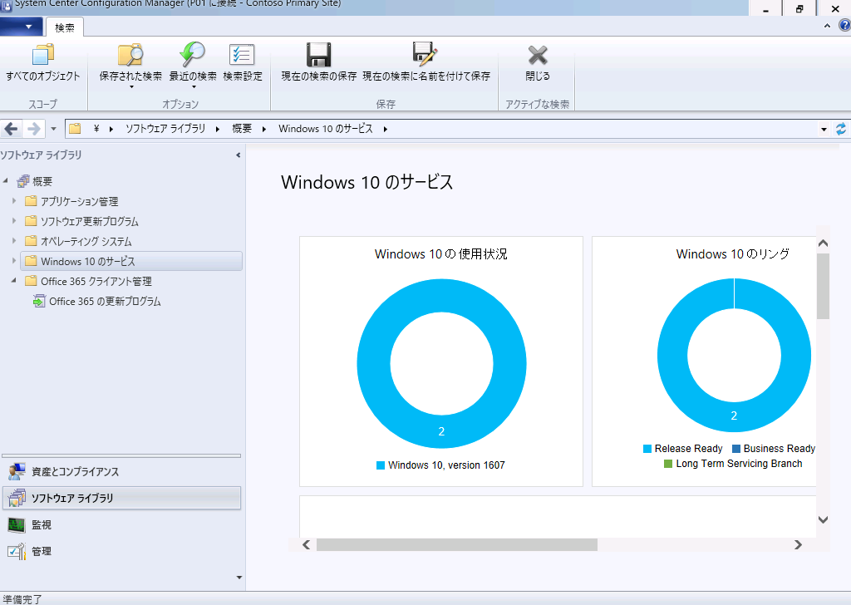

### SCCM における品質更新プログラムの展開

SCCM Version 1606 では、ConfigMgr コンソール画面の [ソフトウェア更新プログラム] メニューを利用して、従来の OS (Windows 8.1, Windows 7 など) と同様に Windows 10 の品質更新プログラムを展開できます。[ソフトウェア更新プログラム] メニューでは、Windows Update サイトから提供される品質更新プログラム (セキュリティ問題の修正プログラム等) を手動で SCCM クライアントに展開できるだけでなく、[自動展開規則] メニューを利用して、更新プログラムの展開を自動化することも可能です。

### BranchCache を利用した更新プログラムの展開

クライアント コンピューターに更新プログラムを展開する場合、SCCM サイトシステムから更新プログラムをダウンロードし、インストールします。この操作をクライアント コンピューターごとに行うと非常に大きな帯域を必要とするため、特に本社と支社 (ブランチ オフィス) のように拠点間で通信が必要な場合には、ネットワークに負担が生じます。

そこで、SCCM では BranchCache を組み合わせて更新プログラムを展開する方法をサポートし、拠点間での通信を最小限に抑えるように構成することができます。

BranchCache とは、特定の拠点 (本社など) に保存されているコンテンツを別の拠点 (ブランチ オフィス) からダウンロードしたときに、そのコンテンツをブランチ オフィス内でキャッシュしておく機能で、Windows の機能として提供されるものです。

BranchCache には、ブランチ サイトのクライアント コンピューターがキャッシュする分散キャッシュ モードとブランチ サイトの専用サーバーでキャッシュするホスト型キャッシュ モードがあり、SCCM では、分散キャッシュモードによる更新プログラムの展開をサポートしています (図2.2.4-1)。

図2.2.4-1 BranchCache による更新プログラムの展開

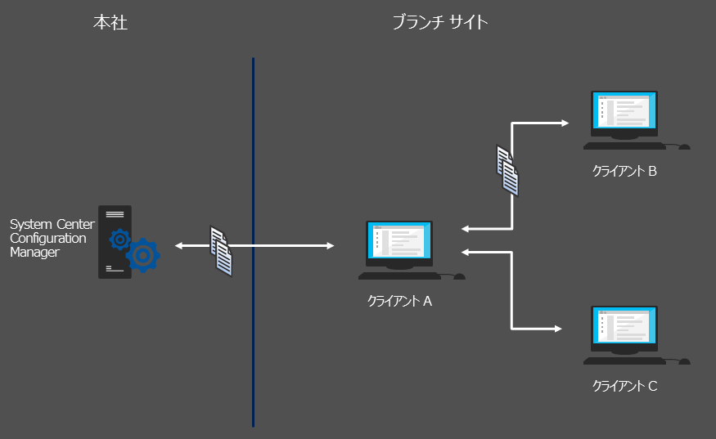

分散キャッシュモードでは、最初に クライアント A が SCCM サーバーから更新プログラムをダウンロードすると、その更新プログラムをキャッシュします。その後、クライアント B などの他のブランチ サイトのクライアントが SCCM サーバーにアクセスすると、更新プログラムがクライアント A にキャッシュされていることを確認し、更新プログラムをクライアント A からダウンロードします。

## ビジネス向け Windows ストア

Windows 10 では、実行プログラムが exe 形式の Win32 アプリとは別に、Windows ストアなどからダウンロード・インストールして利用するモダン アプリをサポートしています。

モダン アプリの実装は、Windows ストアから各個人で自由にダウンロード・インストールできるようにするだけでなく、SCCM を利用して組織で管理された状態で、ダウンロード・インストールし、利用させることができます。その場合、次の方法で SCCM 経由によるモダン アプリのインストールをサポートしています。

* Windows ストアへの URL リンクを展開  
  SCCM クライアントに展開するアプリへの Windows ストアの URL リンクを配布し、クライアント コンピューターからインストールする方法です。
* モダン アプリのセットアッププログラムを展開  
  自社開発したモダン アプリ、または Windows ストアで提供されているモダン アプリを SCCM の配布ポイントに配布し、クライアント コンピューターに展開する方法です。

以上の方法のうち、Windows ストアで提供されているアプリをオフラインでダウンロードする際に利用するストアが「ビジネス向け Windows ストア」です。ビジネス向け Windows ストアでは、Windows ストアで提供されているアプリをオフラインでダウンロードし (一部のアプリのみ)、配布ポイント経由で展開できるため、どのユーザーに対して展開するか、いつ展開するかなどの管理がしやすいメリットがあります。

画面 2.3‑1 ビジネス向け Windows ストア

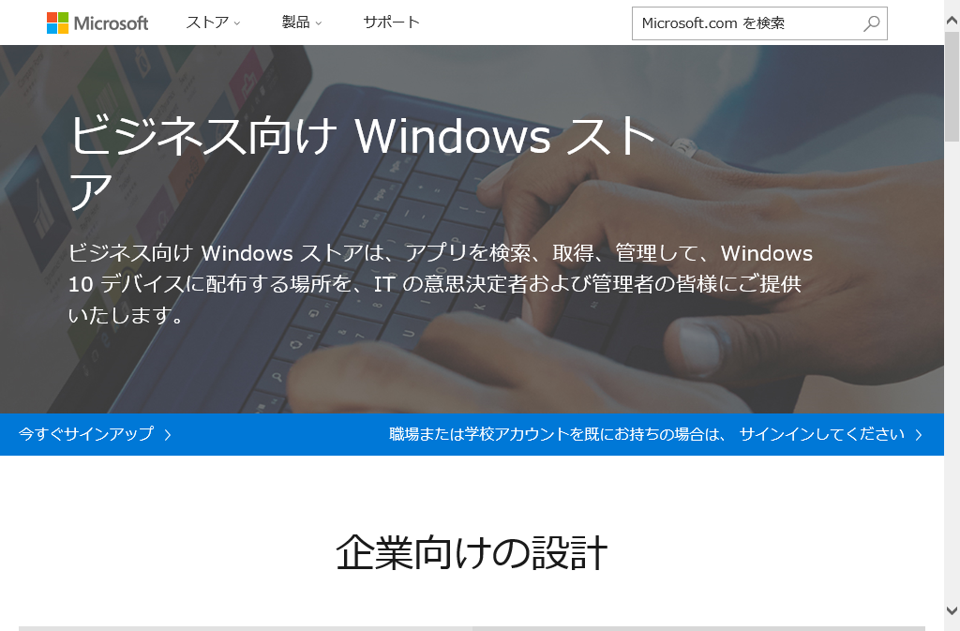

# 評価環境と前提条件

本書では、「System Center Configuration Manager (Current Branch) 評価ガイド - 基本環境構築編」で実装した SCCM 環境を利用して Windows 10 の管理に関わる各種機能の評価ができるようにすることを目標に、それぞれの手順を解説します。

そのため、本書の解説に基づき評価を行うには、**System Center Configuration Manager (Current Branch) 評価ガイド 基本環境構築編** を利用して事前に環境を構築してください。

本書の環境イメージは、以下の通りです。

図 3‑1 本書の環境イメージ

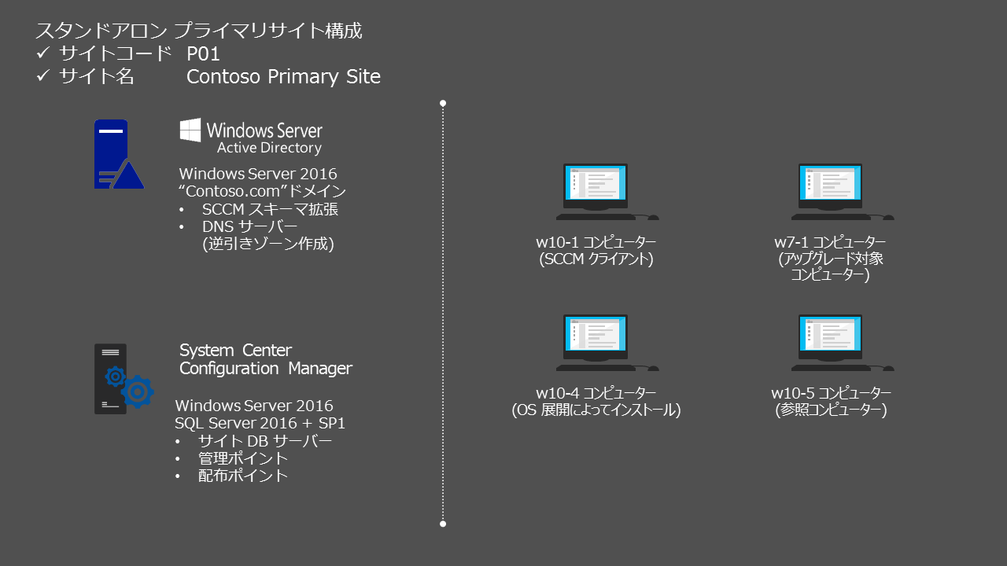

各コンピューターの情報は以下の通りです。

表 2.3‑1 評価環境 コンピューター情報

|  |  |
| --- | --- |
| コンピューター名 | 説明 |
| [dc.contoso.com](mailto:administrator@contoso.com) | 基本環境構築編で作成した contoso.comドメインのドメイン　コントローラー。 |
| cm.contoso.com | 基本環境構築編で作成した SCCM を実行するサーバーで、contoso.comドメインに参加しています。 |
| w10-1.contoso.com | 基本環境構築編で作成した SCCM サーバーの管理対象となるクライアントで、contoso.comドメインに参加しています。  Windows 10 Enterprise または Pro を実行します。 |
| w10-4.contoso.com | OS 展開によって Windows10 Enterprise または Pro をインストールするコンピューター。 |
| w7-1.contoso.com | SCCM サーバーの管理対象となるクライアントで、contoso.comドメインに参加しています。  Windows 10 へのアップグレード対象となる コンピューターになるため、Windows 7 Professional を実行します。  Windows 7 コンピューターをあらかじめ SCCM クライアントとして登録しておく必要があるため、基本環境構築編を参考に、あらかじめコンピューターを SCCM クライアントとして登録しておいてください。 |
| w10-5 | ワイプ&ロードによる展開を行うために使用する参照コンピューター。  ワークグループとして構成された Windows 10 Enterprise または Pro を実行します。 |

評価環境のアカウント情報は以下の通りです。

表 2.3‑2評価環境アカウント情報

|  |  |  |
| --- | --- | --- |
| アカウント名 | パスワード | 説明 |
| administrator@contoso.com | P@ssw0rd | Active Directoryドメイン(contoso.com)のAdministratorアカウント。 |

コンピューターのネットワーク情報は以下の通りです。

表 2.3‑3 評価環境 ネットワーク情報

|  |  |  |  |  |
| --- | --- | --- | --- | --- |
| コンピューター名 | IPアドレス | サブネットマスク | デフォルト ゲートウェイ | DNS |
| [dc.contoso.com](mailto:administrator@contoso.com) | 192.168.0.10 | 255.255.255.0 | 192.168.0.1 | 127.0.0.1 (*1) |
| cm.contoso.com | 192.168.0.11 | 255.255.255.0 | 192.168.0.1 | 192.168.0.10 |
| w10-1.contoso.com | 192.168.0.21 | 255.255.255.0 | 192.168.0.1 | 192.168.0.10 |
| w10-2.contoso.com | 192.168.0.22 | 255.255.255.0 | 192.168.0.1 | 192.168.0.10 |

実際に評価環境を構築する際は、適宜、お手元のネットワーク環境に置き換えてください。

(*1) ドメイン　コントローラーのDNSサーバーのIPアドレスは、ドメイン　コントローラーに昇格前に、インターネットへの名前解決が出来るように構成しておいてください。

ドメイン　コントローラーに昇格後、WORKGROUP環境で構成していたDNSサーバーアドレスがDNSサーバーのフォワーダー先として自動的に構成され、ループバック アドレス (127.0.0.1) がドメイン　コントローラーのDNSサーバーアドレスに構成されます。

手順内では、ドメイン コントローラーを DHCP サーバーとして構成します。そのため、ネットワーク内に既存の DHCP サーバーが動作していると、意図しない IP アドレスが割り当てられる可能性があるため、**DHCP サーバーが動作していないネットワークで本書の手順を実行してください**。

# Windows 10 の OS 展開

「2.1　Windows 10 を実装するための OS 展開オプション」でも解説したように、SCCM の OS展開機能を利用して、Windows 10 を展開する場合、完全に新規インストールする方法、既存OS からアップグレード インストールする方法、イメージを作成して展開するワイプ&ロードによるインストール方法、新規にインストールしたコンピューターに設定だけを後から展開するプロビジョニングパッケージによる方法、の 4 種類がありました。

本章では、4種類の OS 展開方法について、それぞれ手順を確認します。それぞれの手順には共通する手順が含まれるため、画面 4-1 を確認し、実行するシナリオに合わせて操作する必要のある手順を確認してから開始してください。

画面 4‑1 シナリオ別 Windows 10 展開ステップ

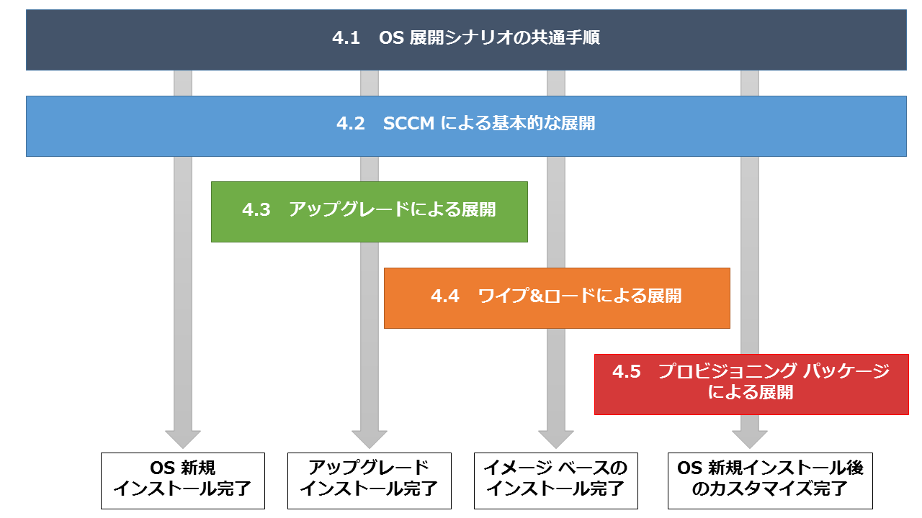

## OS 展開シナリオの共通手順

本節では、OS 展開シナリオに共通して必要となる、評価に必要なネットワーク環境および SCCM から OS 展開を行うために必要なアカウント情報の登録を行います。

### DHCP サーバーの追加と構成

今回の評価環境では、OS 展開のターゲットとなるコンピューターに対して、DHCP で IP アドレスを割り当てます。そこで、ドメイン　コントローラーとなっている dc.contoso.com サーバーに、DHCP サーバーの役割を追加・構成します。

1. ドメイン コントローラー(dc.contoso.com) サーバーの [サーバーマネージャー] 画面で、[管理] をクリックし、[役割と機能の追加] をクリックします。

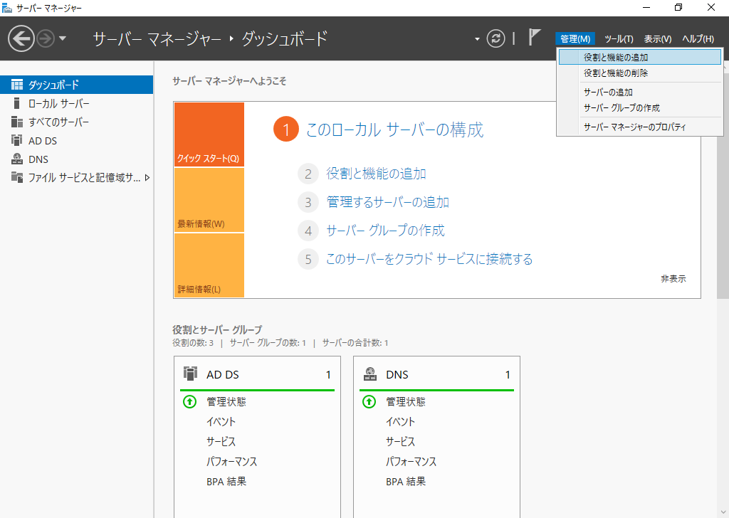

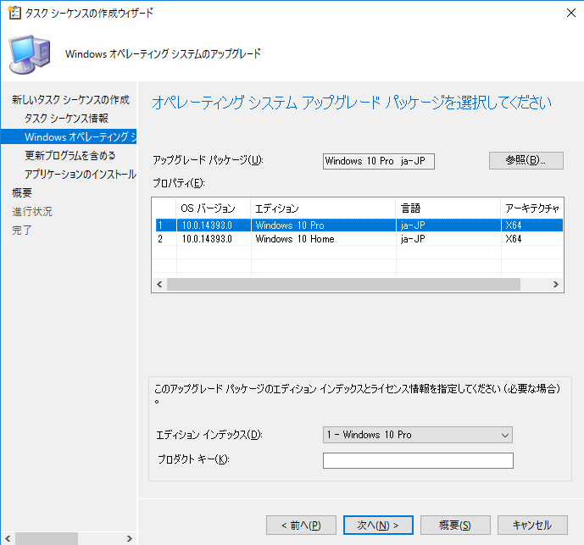



1. [役割と機能の追加ウィザード] 画面で、[サーバーの選択] をクリックします。

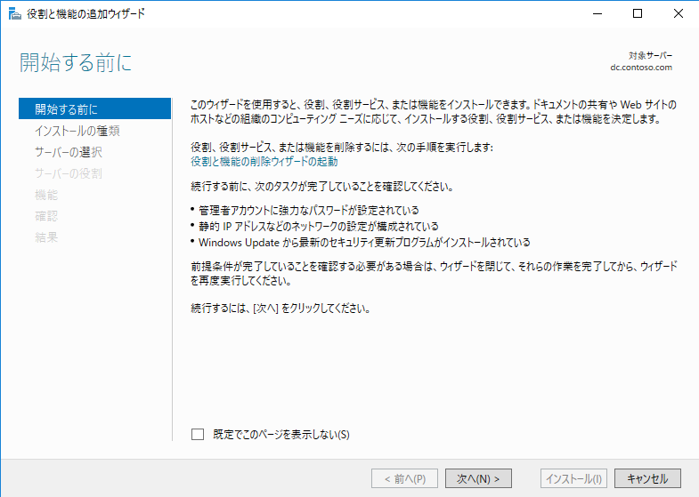



1. [サーバーの選択] 画面で、[サーバー プール] の一覧から [dc.contoso.com] が選択されていることを確認して、[次へ] をクリックします。

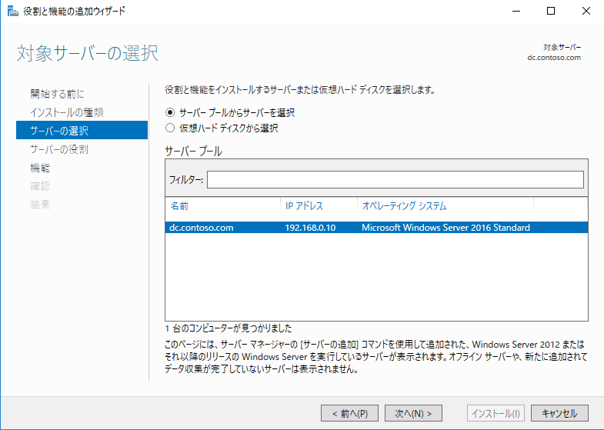





1. [サーバーの役割] 画面で、[DHCP サーバー] のチェックをつけます。

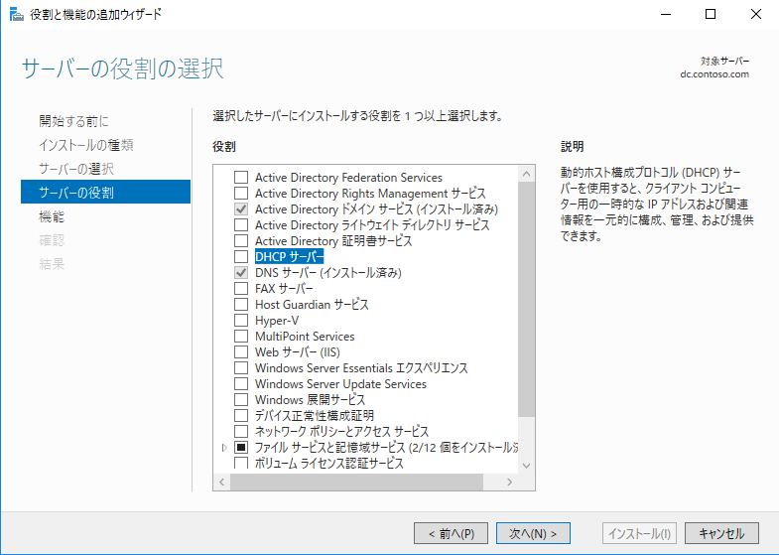



1. [DHCP サーバー に必要な機能を追加しますか?] 画面で、[機能の追加] をクリックします。

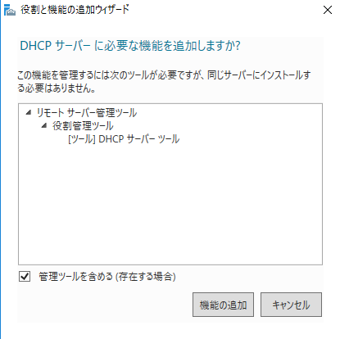



1. [サーバーの役割の選択] 画面で、[DHCP サーバー] 欄にチェックがついたことを確認し、[次へ] をクリックします。

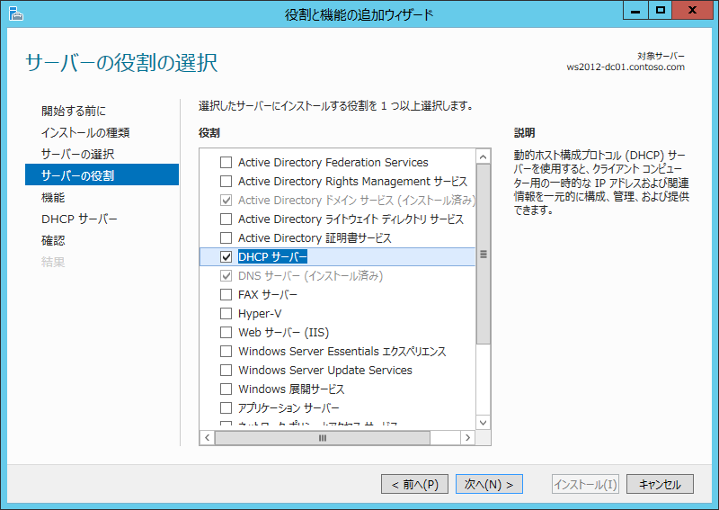



1. [インストール オプションの確認] 画面で、[インストール] をクリックします。

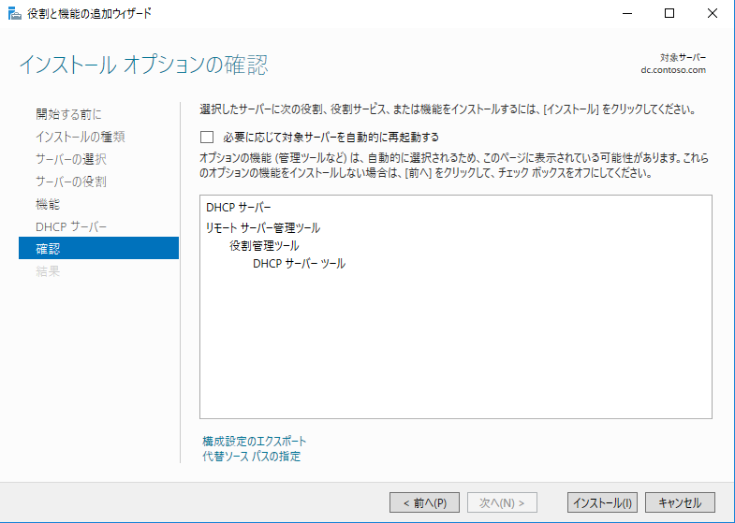



1. [インストールの進行状況] 画面で、機能のインストールが完了したら、[DHCP 構成を完了する] をクリックします。

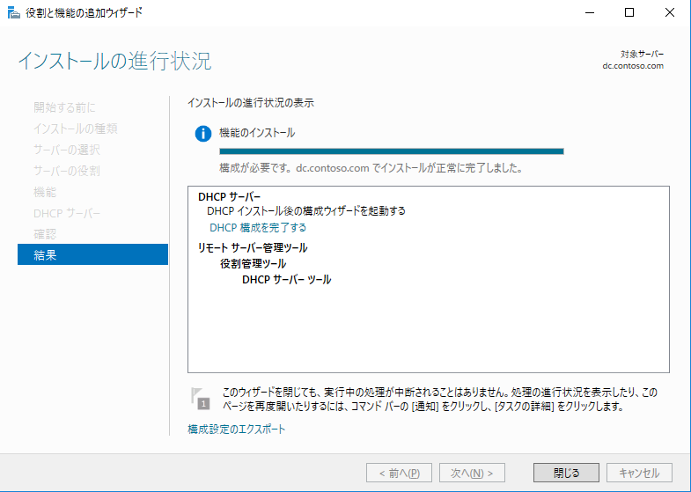



1. [DHCP インストール後の構成ウィザード] 画面で、[次へ] をクリックします。

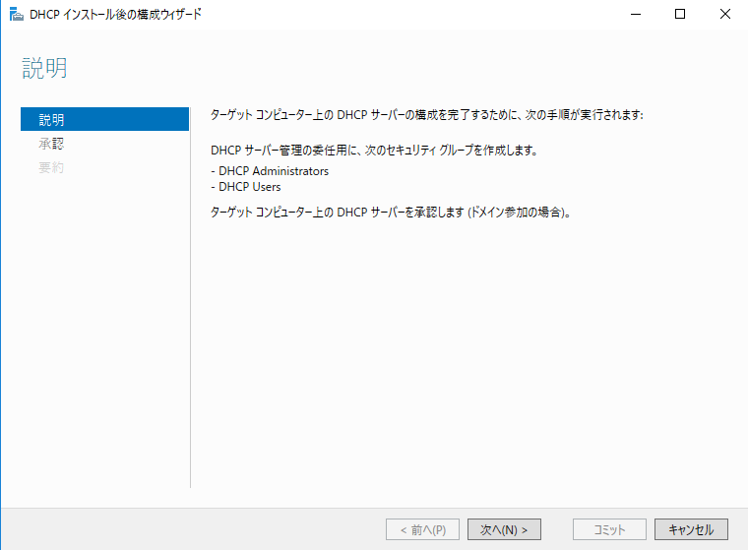



1. [承認] 画面で、[以下のユーザーの資格情報を使用する] の設定が、[CONTOSO\Administrator] になっていることを確認して、[コミット] をクリックします。

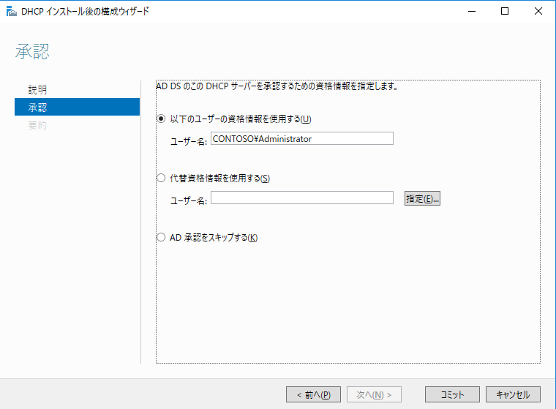







1. [要約] 画面で、インストール後の構成手順が完了したことを確認して、[閉じる] をクリックします。

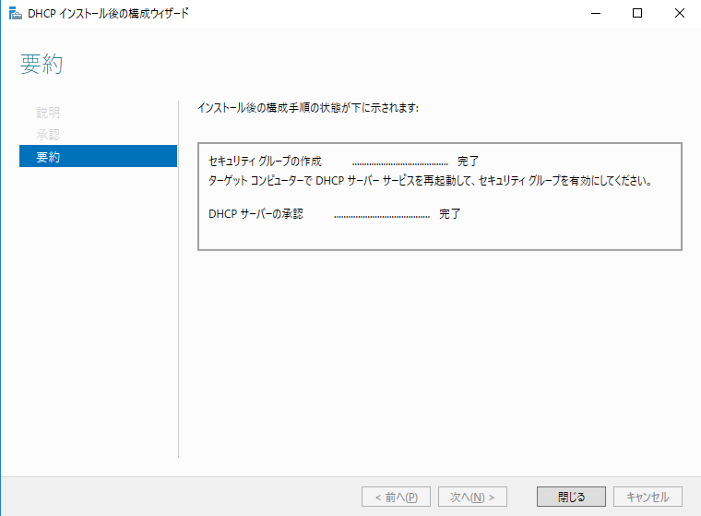



1. [役割と機能の追加ウィザード] に戻り、[閉じる] をクリックします。

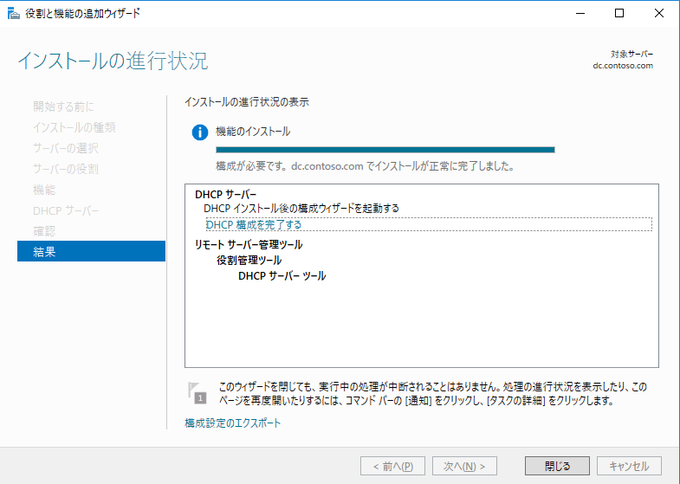



1. [サーバー マネージャー] 画面に戻り、メニューから [ツール] - [DHCP] をクリックします。

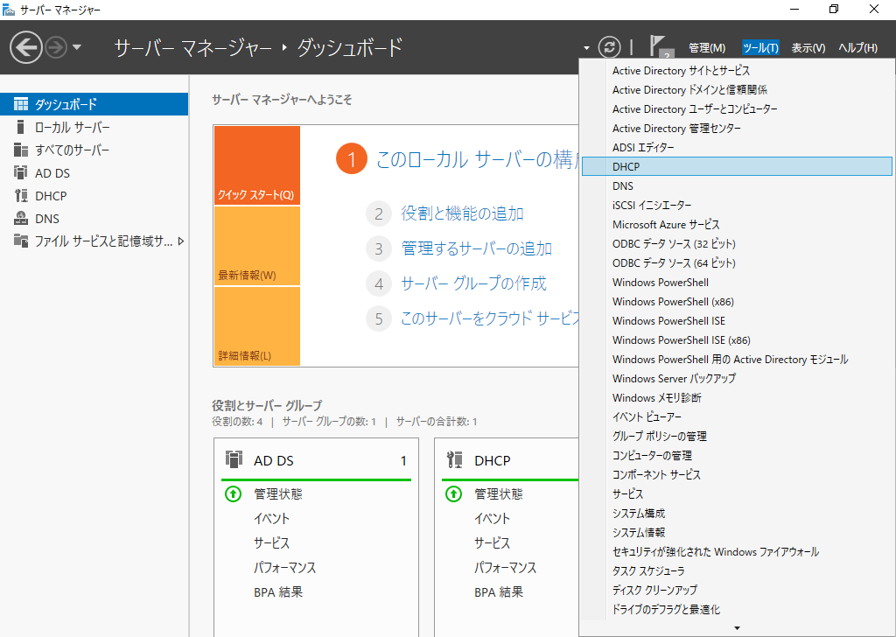





1. [DHCP 管理ツール] 画面で、[dc.contoso.com] - [IPv4] を右クリックし､[新しいスコープ] をクリックします。

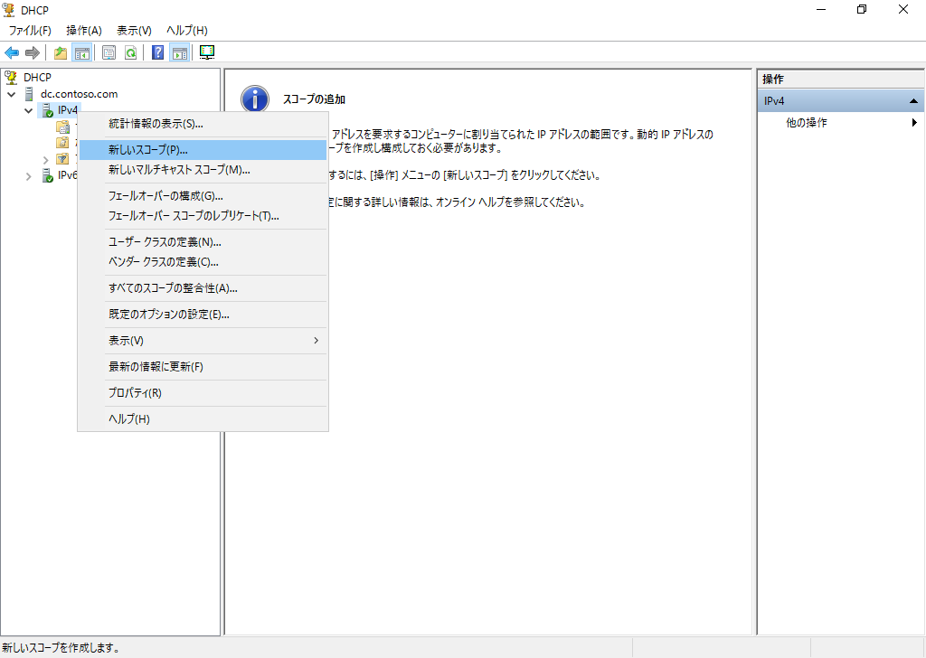





1. [新しいスコープ ウィザード] 画面で、[次へ]をクリックします。

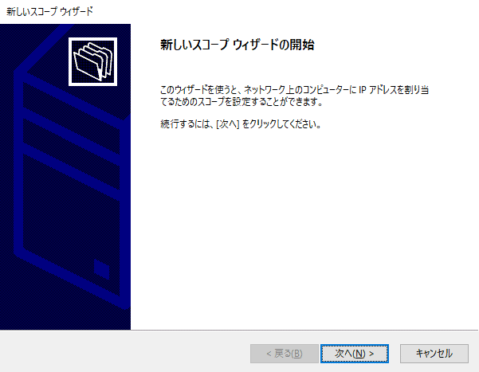



1. [スコープ名] 画面で、[名前] の項目に適切なスコープ名を設定して、[次へ]をクリックします。

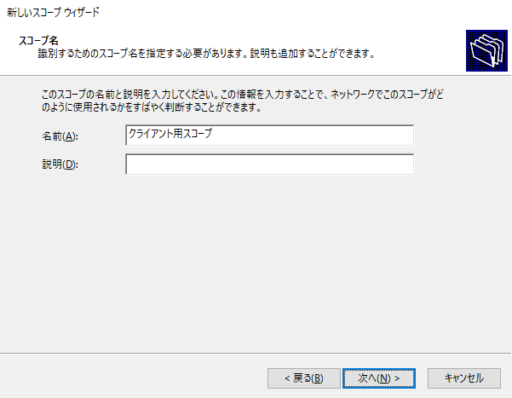





1. [IP アドレスの範囲] 画面で、評価環境に応じた適切な IP アドレス範囲を設定します。今回の手順では、192.168.0.51 - 192.168.0.60を設定しています。 [次へ] をクリックします。

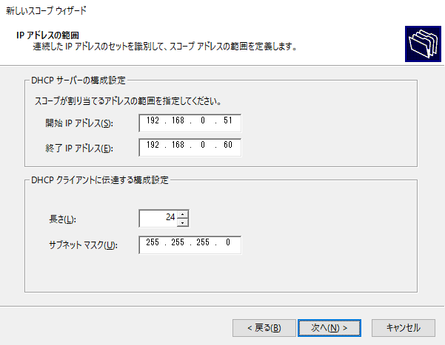







1. [除外と遅延の追加] 画面で、評価環境に応じた IP アドレスの除外範囲を設定します。今回の手順では何も設定せずに、[次へ] をクリックします。

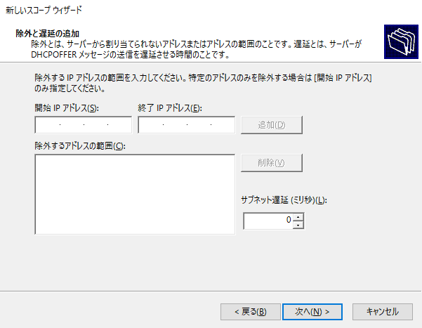



1. [リース期間] 画面で、[次へ] をクリックします。

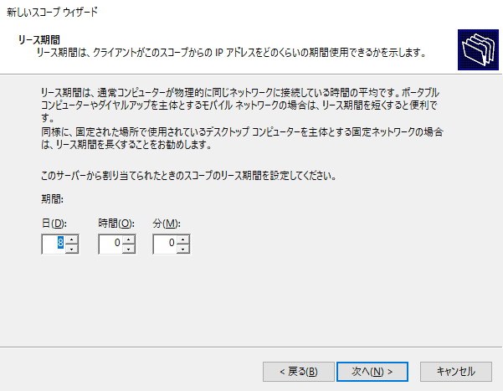



1. [DHCP オプションの構成] 画面で、[今すぐオプションを構成する] を選択し、[次へ] をクリックします。

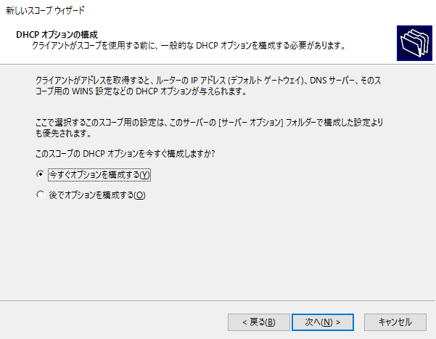





1. [ルーター (デフォルト ゲートウェイ)] 画面で、評価環境に応じた適切な IP アドレスを設定して、[次へ] をクリックします。

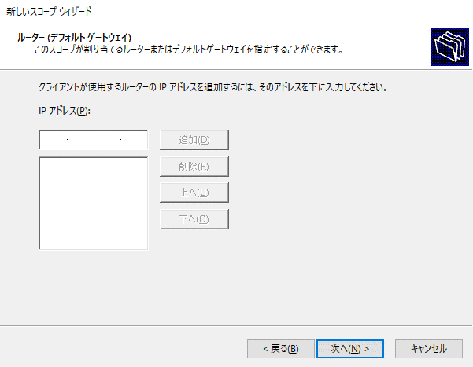





1. [ドメイン名および DNS サーバー] 画面で、[親ドメイン] 欄に「**contoso.com**」、[IP アドレス] 欄に「**192.168.0.10**」と入力し、[次へ] をクリックします。

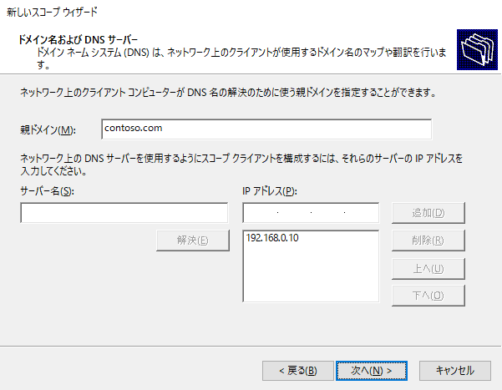







NOTE:

[IP アドレス] 欄にはドメイン コントローラーの IP アドレスが入ります。

1. [WINS サーバー] 画面で、[次へ] をクリックします。

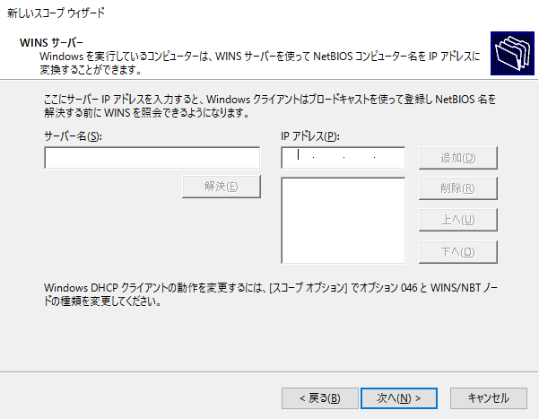



1. [スコープのアクティブ化] 画面で、[今すぐアクティブにする] を選択して、[次へ] をクリックします。

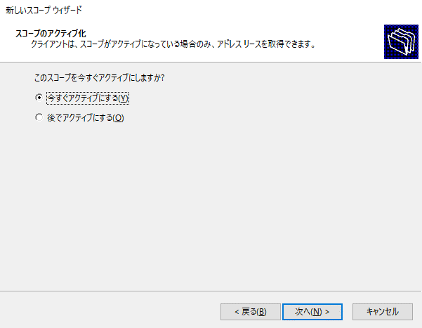





1. [新しいスコープ ウィザード] の画面で、[完了] をクリックします。

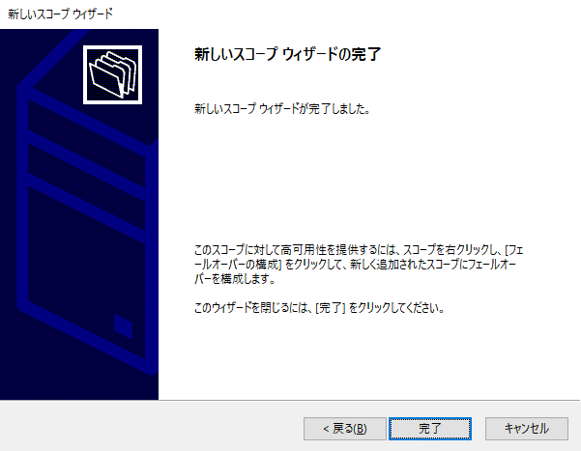



1. [DHCP 管理コンソール] で、適切に設定が行われたことを確認します。

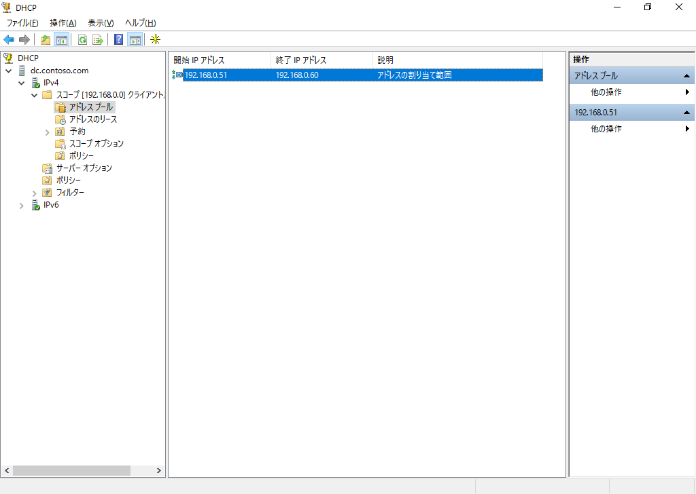



### ネットワークアカウントの構成

Windows PE から起動される SCCM の OS 展開エージェントは、ドメインに参加している状態ではないため、そのままではサイト システムにアクセスすることができません。そこでソフトウェア配布のネットワークアカウントを設定し、SCCM の OS 展開エージェントが適切なドメインアカウント権限で、サイト システムに接続できるようにします。

1. SCCM サーバー (cm.contoso.com) で、[スタート] をクリックし、[Configuration Manager コンソール] をクリックします。
2. ConfigMgr コンソール画面で、[管理] ワークスペースをクリックし、[サイトの構成] - [サイト] をクリックします。

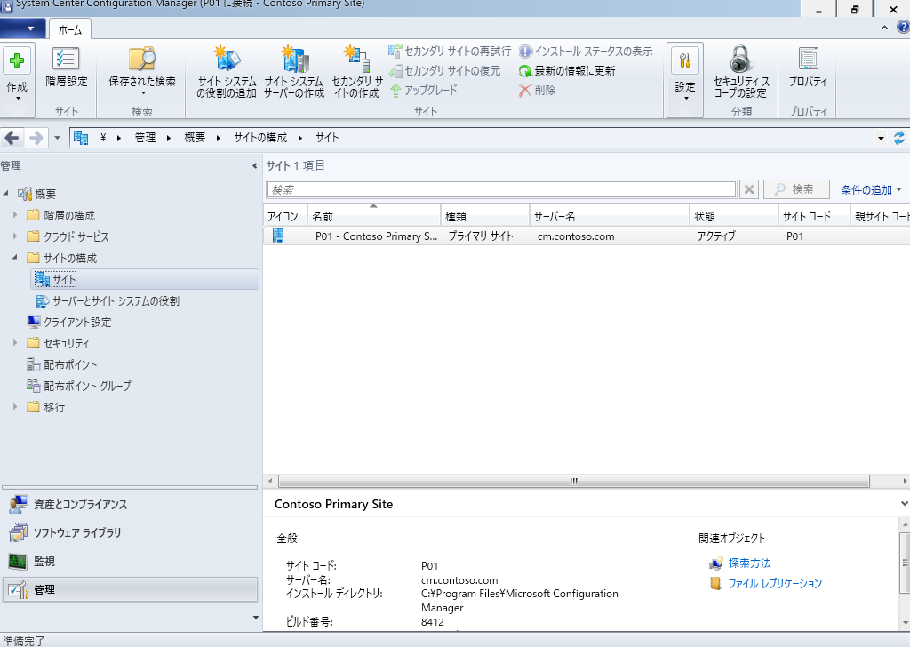







1. ConfigMgr コンソール画面で、[P01 – Contoso Primary Site] を右クリックし､[サイト コンポーネントの構成] - [ソフトウェアの配布] をクリックします。

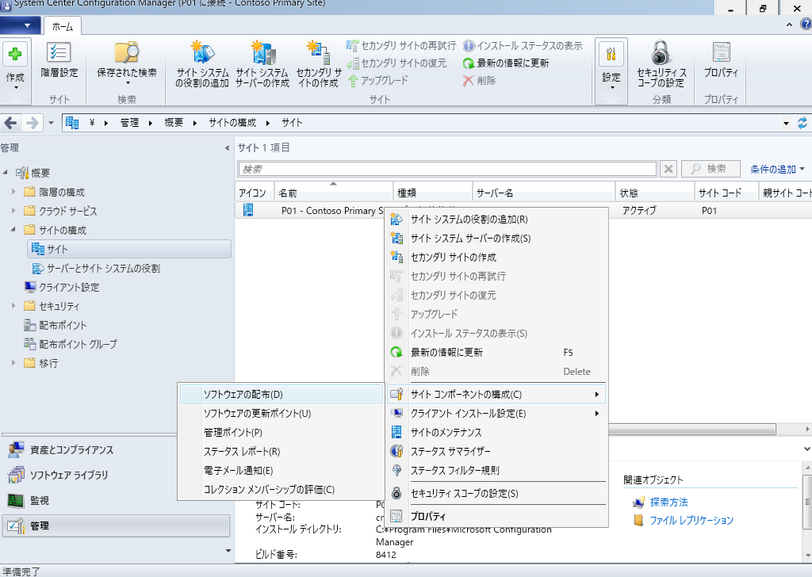







1. [ソフトウェアの配布コンポーネントのプロパティ] 画面で、[ネットワーク アクセス アカウント] タブをクリックし、[ネットワークの場所にアクセスするアカウントを指定する] を選択して、[追加] - [新しいアカウント] をクリックします。

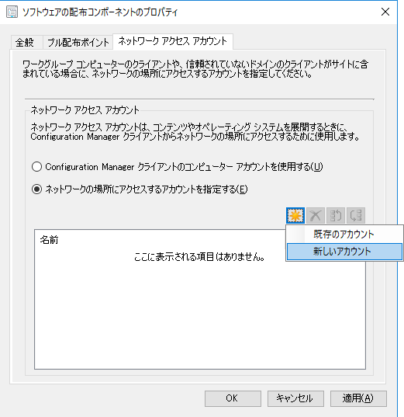









1. [Windows ユーザー アカウント] のダイアログが表示されますので、今回の手順では、ユーザー名に 「**CONTOSO\Administrator**」 、パスワードに 「**P@ssw0rd**」 と入力して [OK] をクリックします。

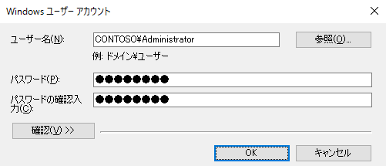









1. [ソフトウェアの配布コンポーネントのプロパティ] 画面で、[OK] をクリックします。

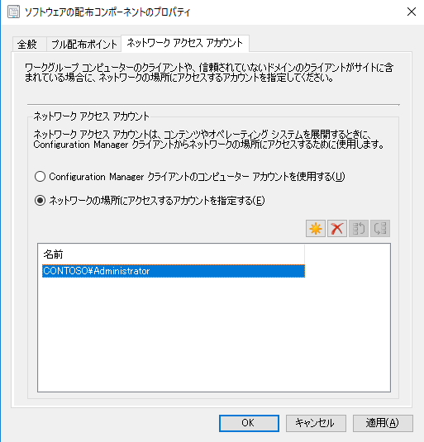





## SCCM による基本的な展開

本節では、クライアント コンピューターに上書きで OS 展開を行い、新規に Windows 10 をインストールする手順について確認します。本手順は、すべての展開方法でも共通となる展開手順になるため、展開方法を問わず、本節の各手順を実行してください。

### Windows PEブート イメージの構成と配布

Windows PE ブート イメージを配布ポイントに配布します。

1. エクスプローラー画面で、C ドライブに c:\tools フォルダーを作成します。
2. C:\Program Files (x86)\Windows Kits\10\Assessment and Deployment Kit\Windows Preinstallation Environment\amd64\en-us\winpe.wim ファイルを c:\tools フォルダーに保存します。
3. エクスプローラー画面で、c:\tools フォルダーを右クリックし、[共有]-[特定のユーザー] をクリックします。

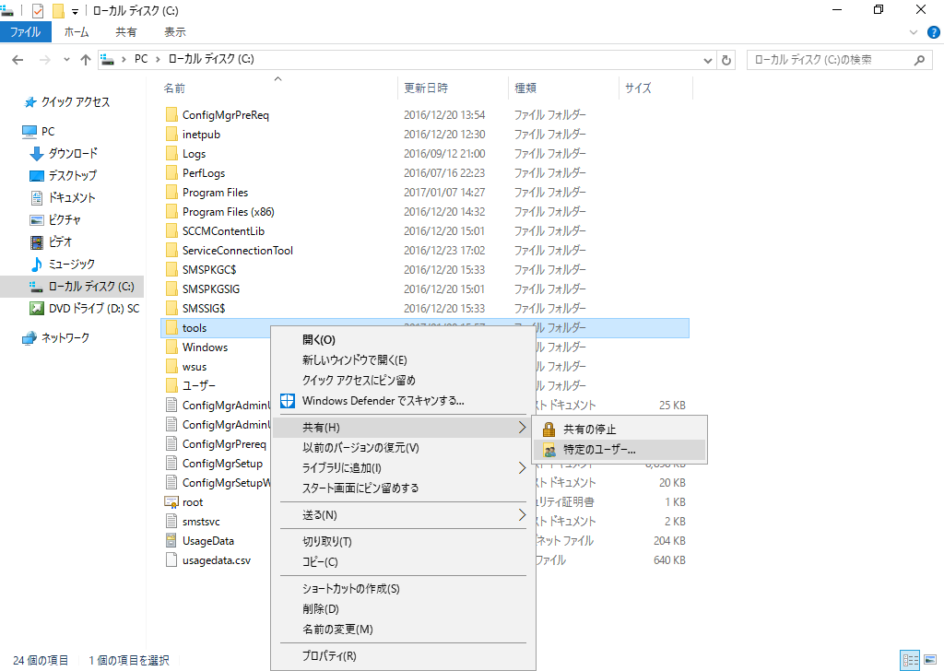

Microsoft Azureサインイン画面で、[電子メール アドレスまたは電話番号] 欄に　「admin@SPEJXX.onmicrosoft.com」を入力し、[パスワード] 欄に 「Pa$$w0rd」と入力して、[サインイン]　をクリックします。

Microsoft Azureサインイン画面で、[電子メール アドレスまたは電話番号] 欄に　「admin@SPEJXX.onmicrosoft.com」を入力し、[パスワード] 欄に 「Pa$$w0rd」と入力して、[サインイン]　をクリックします。

Microsoft Azureサインイン画面で、[電子メール アドレスまたは電話番号] 欄に　「admin@SPEJXX.onmicrosoft.com」を入力し、[パスワード] 欄に 「Pa$$w0rd」と入力して、[サインイン]　をクリックします。

1. [ファイルの共有] 画面で、[共有] をクリックします。

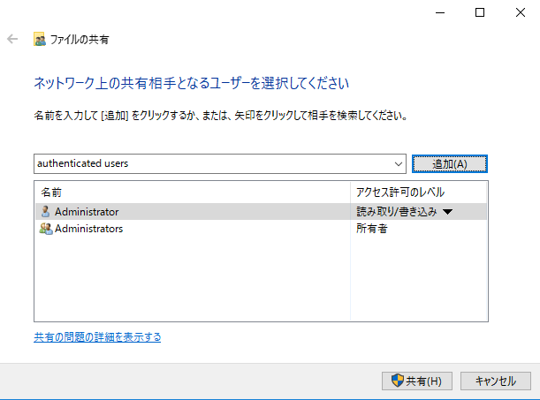

Microsoft Azureサインイン画面で、[電子メール アドレスまたは電話番号] 欄に　「admin@SPEJXX.onmicrosoft.com」を入力し、[パスワード] 欄に 「Pa$$w0rd」と入力して、[サインイン]　をクリックします。

1. [ファイルの共有] 画面で、[終了] をクリックします。

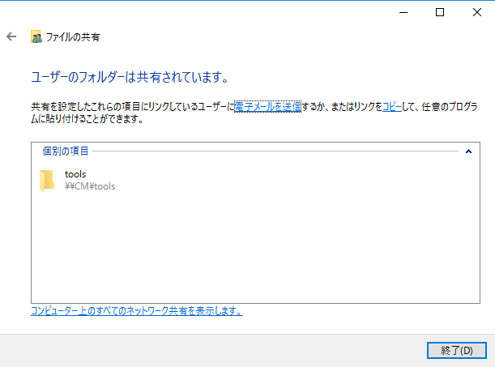

Microsoft Azureサインイン画面で、[電子メール アドレスまたは電話番号] 欄に　「admin@SPEJXX.onmicrosoft.com」を入力し、[パスワード] 欄に 「Pa$$w0rd」と入力して、[サインイン]　をクリックします。

1. ConfigMgr コンソール画面で、[ソフトウェア ライブラリ] ワークスペースをクリックし、[オペレーティング システム] - [ブート イメージ] をクリックし、[ブート イメージの追加] をクリックします。

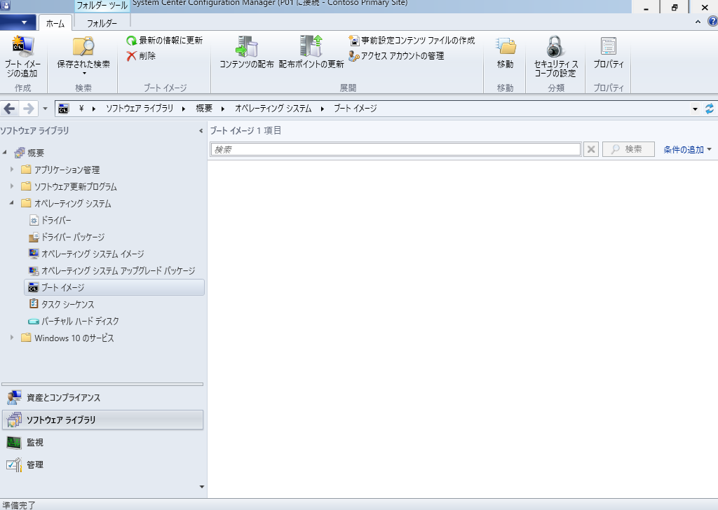









1. [ブート イメージの追加ウィザード] 画面で、[パス] 欄に「**\\cm\tools\winpe.wim**」と入力し、[次へ] をクリックします。

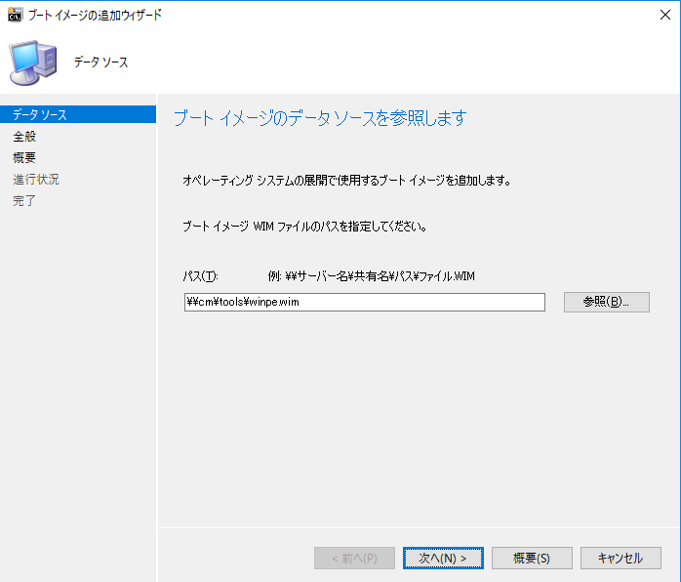



1. [全般] 画面で、[次へ] をクリックします。

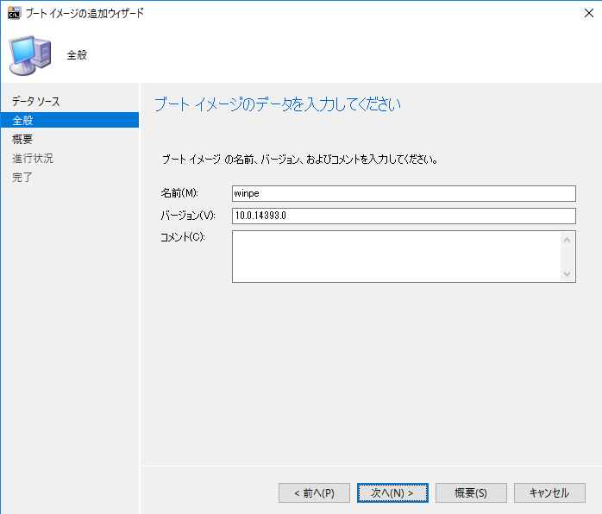







1. [概要] 画面で、[次へ] をクリックします。

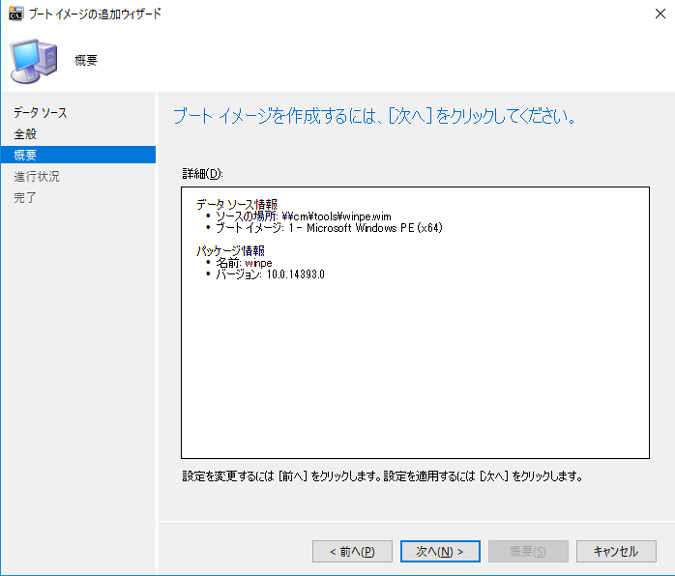



1. [完了] 画面で、[閉じる] をクリックします。

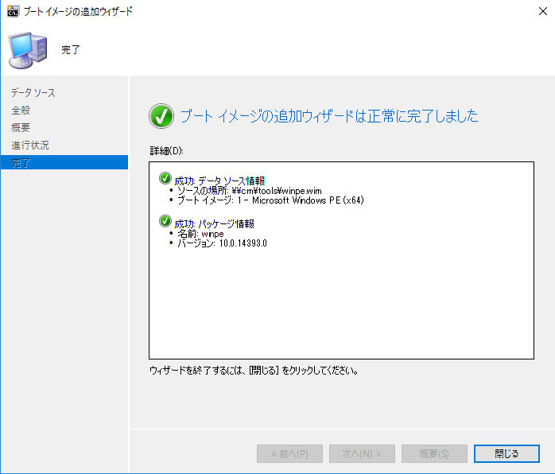



1. ConfigMgr コンソール画面で、[winpe] をクリックし、[プロパティ] をクリックします。

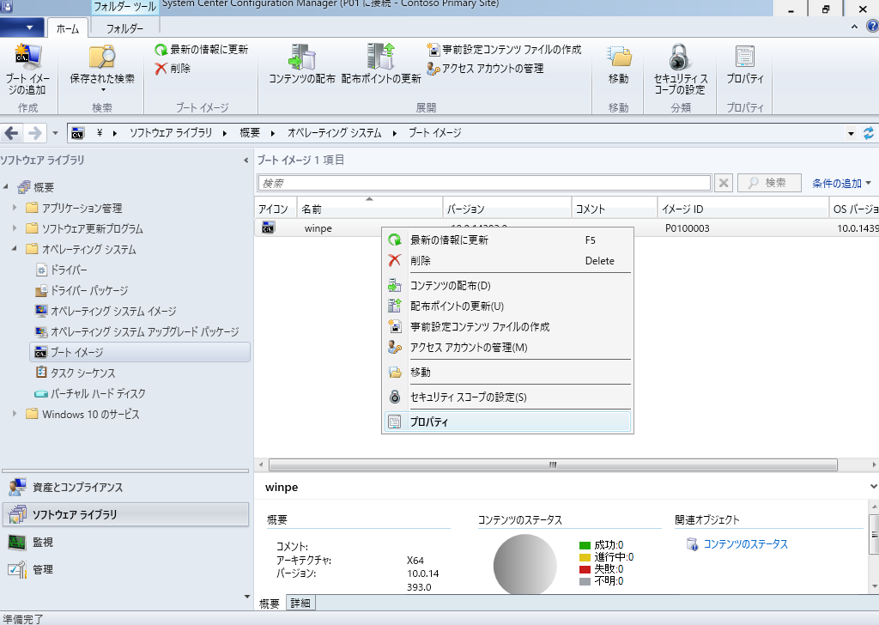





1. [winpe のプロパティ] 画面で、[データソース] タブをクリックし、[このブート イメージを PXE 対応の配布ポイントから展開する] 欄にチェックをつけ、[OK] をクリックします。

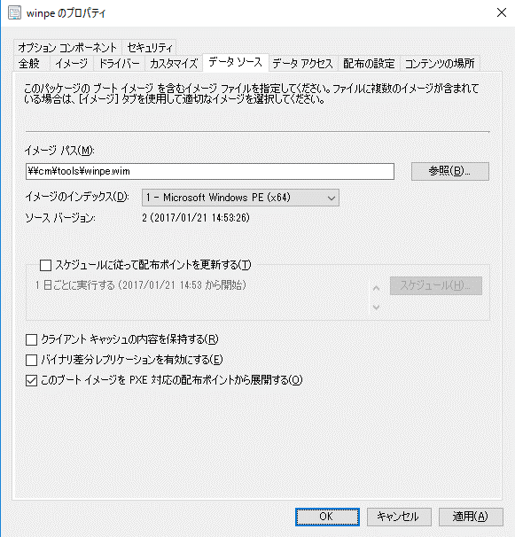







1. [winpe のプロパティ] 画面で、[カスタマイズ] タブをクリックし、[コマンド サポートを有効にする (テストのみ)] 欄にチェックをつけます。このオプションを有効にしておくと、OS 展開の実行時に [F8] キーを押すことで、コマンドプロンプトを起動することができるようになります。

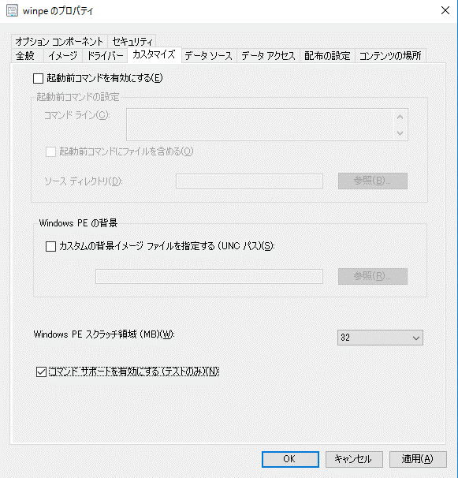





1. [winpe のプロパティ] 画面で、[オプション コンポーネント] タブをクリックし、[新規] をクリックします。

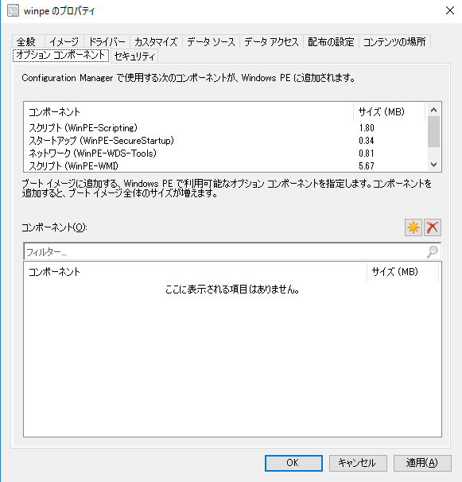





1. [オプション コンポーネントの選択] 画面で、[フォント (WinPE-FontSupport-JA-JP)] にチェックをつけ、[OK] をクリックします。

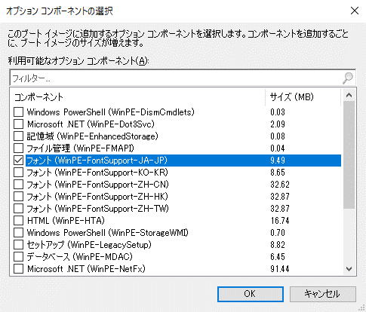





1. [winpe のプロパティ] 画面で、[フォント (WinPE-FontSupport-JA-JP)] が追加されていることを確認し、[OK] をクリックします。

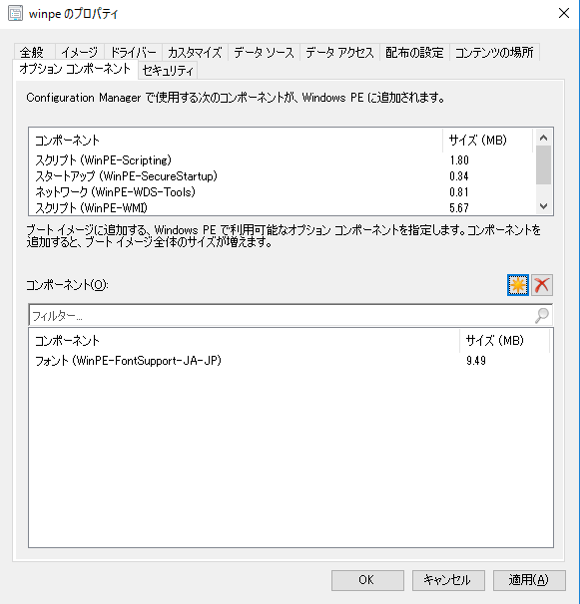





1. [Configuration Manager] 画面で、[はい] をクリックします。

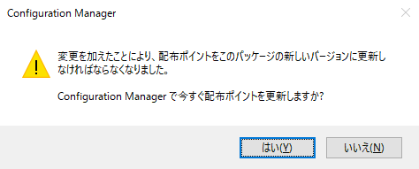



1. [配布ポイントの更新ウィザード] 画面で、[次へ] をクリックします。

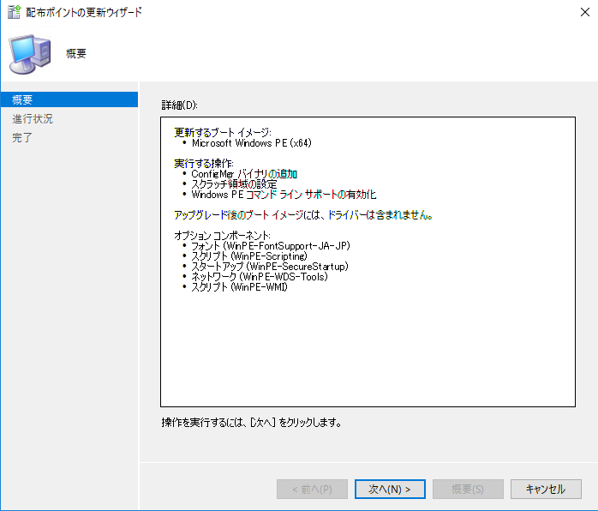



1. [完了] 画面で、[閉じる] をクリックします。

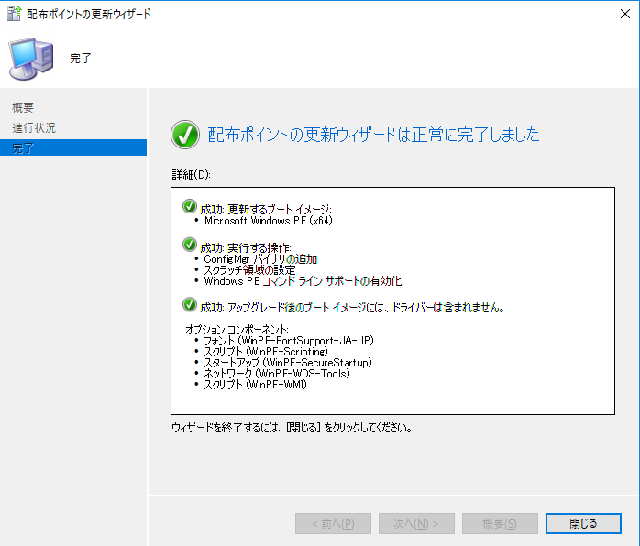



1. ConfigMgr コンソール画面で、[winpe] を右クリックし、[コンテンツの配布] をクリックします。

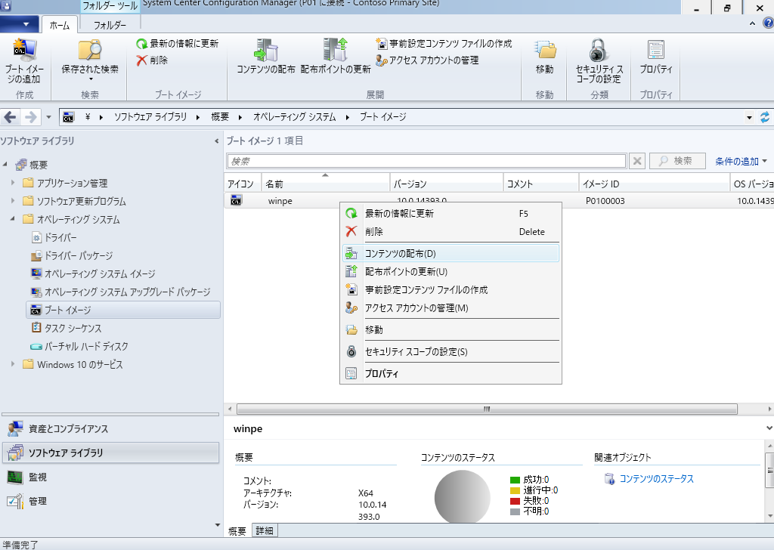





1. [コンテンツの配布ウィザード] 画面で、[次へ] をクリックします。

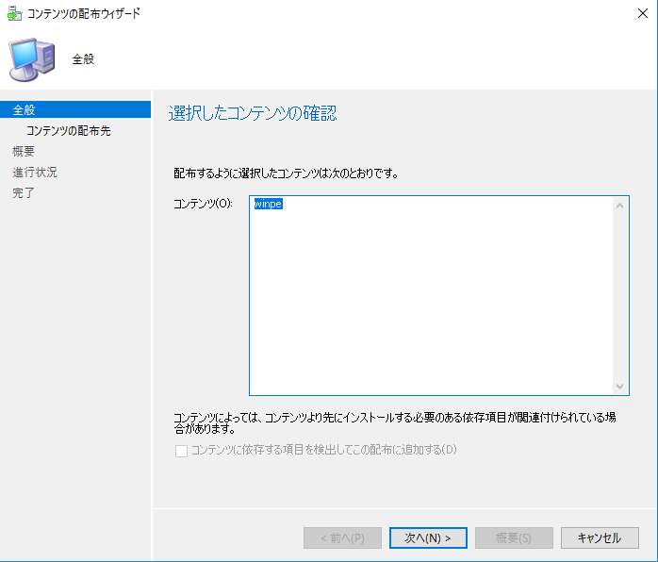



1. [コンテンツの配布先の指定] 画面で、[追加] - [配布ポイント] をクリックします。

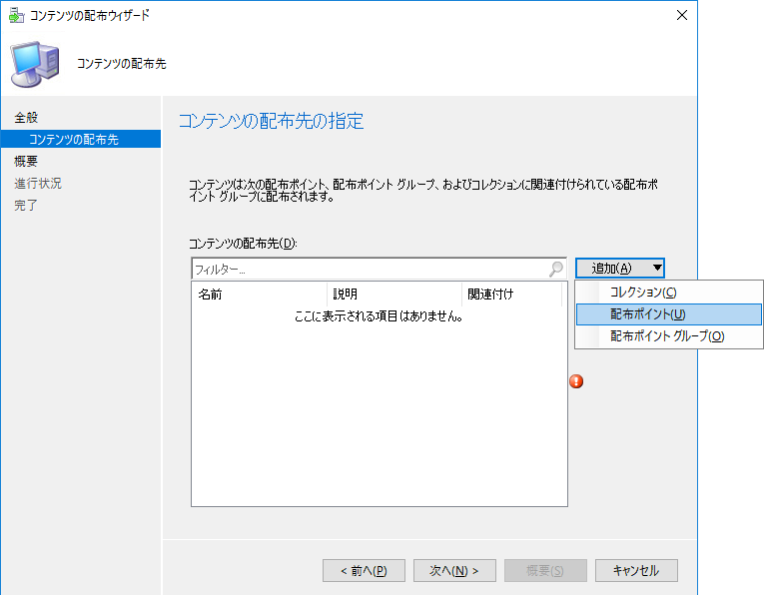





1. [配布ポイントの追加] 画面で、[cm.contoso.com] 欄にチェックをつけ、[OK] をクリックします。

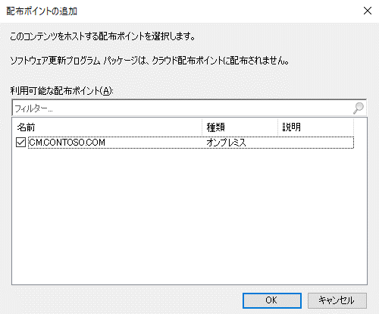





1. [コンテンツの配布先] 画面で、[次へ] をクリックします。

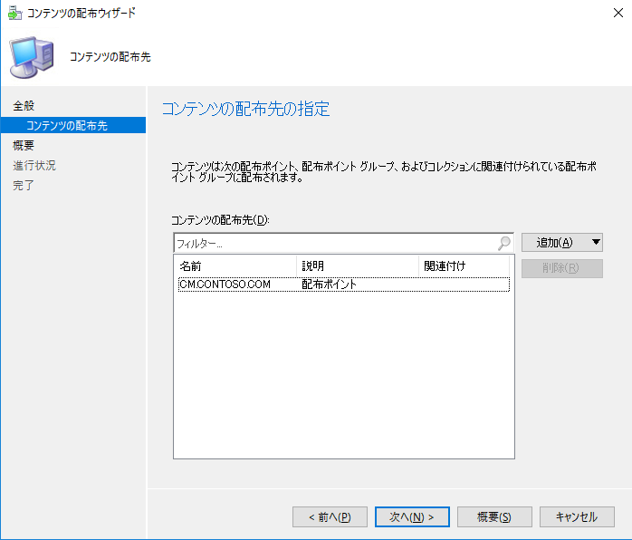





1. [概要]画面で、[次へ] をクリックします。

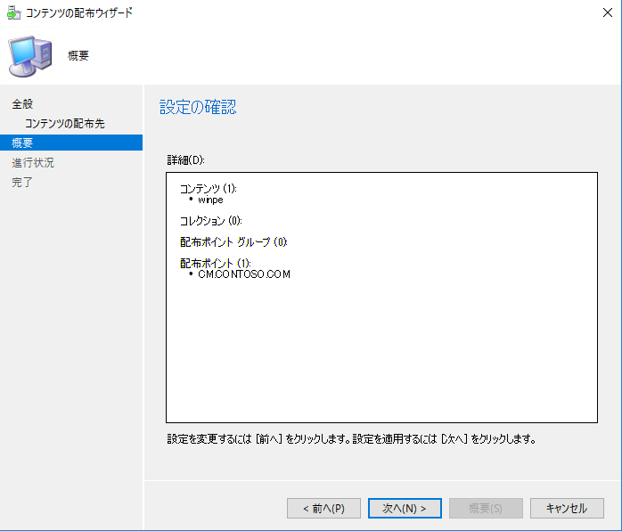



1. [完了] 画面で、[閉じる] をクリックします。

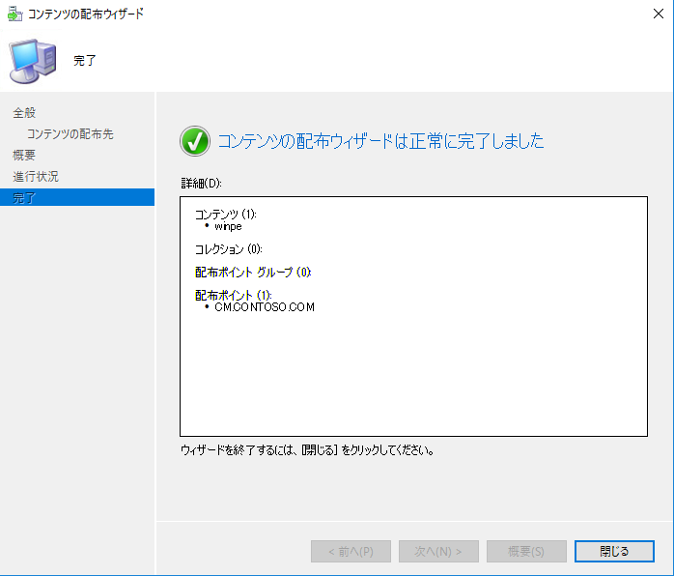



1. ConfigMgr コンソール画面で、[最新の情報に更新] をクリックし、ブート イメージの [コンテンツのステータス] が [成功] になるまで待機します。

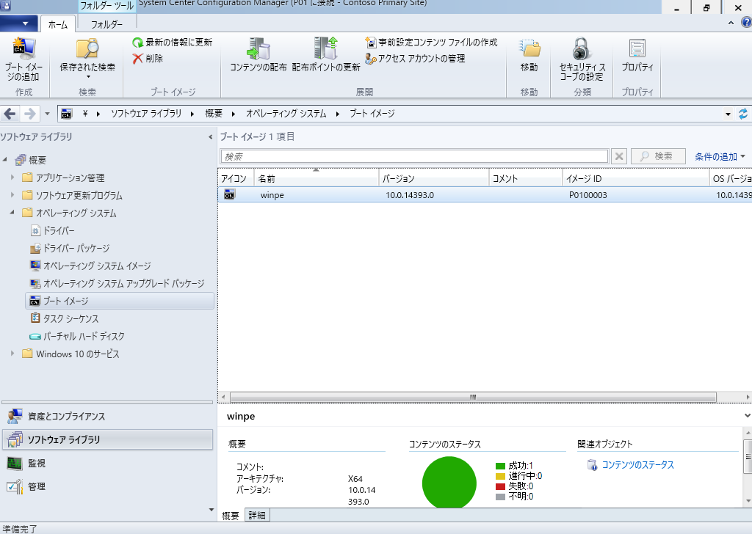





### オペレーティング システム イメージの追加

オペレーティング システム イメージは、展開する Windows 10 の内容が含まれるイメージです。本手順では、Windows 10 セットアップ ディスクに含まれるイメージ ファイル (wim ファイル) を追加し、標準的な Windows 10 のセットアップを行いますが、ワイプ&ロード シナリオで独自のイメージ ファイルを作成している場合は、手順内でセットアップ ディスクに含まれるイメージ ファイルに代わり、独自のイメージ ファイルを登録することで、カスタマイズした Windows 10 を展開することができます。

1. SCCM サーバーに Windows 10 セットアップ DVD (または iso ファイル) を挿入し、<DVD ドライブ>\Sources\install.wim ファイルを c:\tools フォルダーにコピーします。
2. ConfigMgr コンソール画面で、[ソフトウェア ライブラリ] をクリックし、[オペレーティング システム] - [オペレーティング システム イメージ] をクリックして、[オペレーティングシステムの追加] をクリックします。

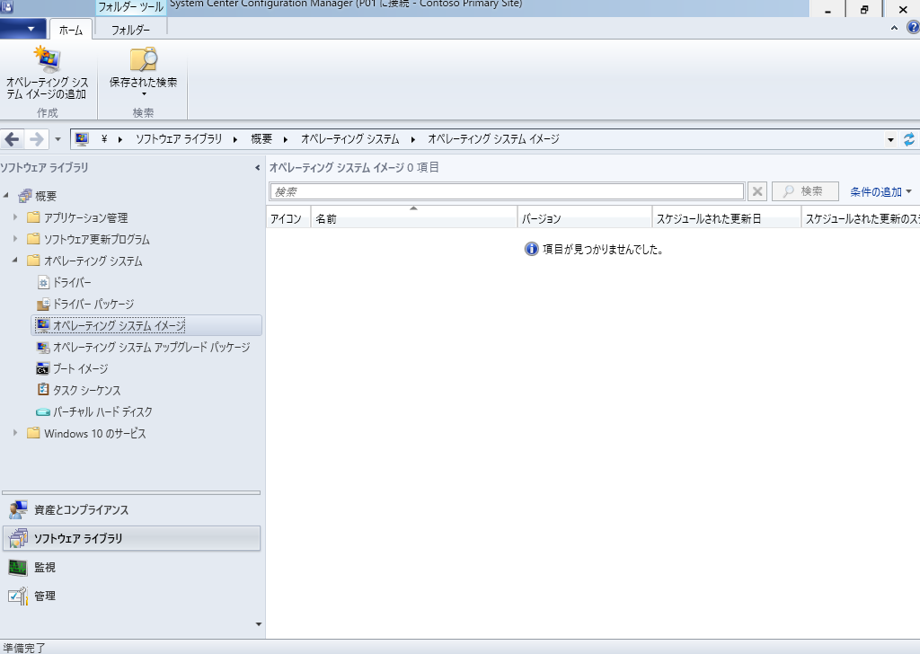

Microsoft Azureサインイン画面で、[電子メール アドレスまたは電話番号] 欄に　「admin@SPEJXX.onmicrosoft.com」を入力し、[パスワード] 欄に 「Pa$$w0rd」と入力して、[サインイン]　をクリックします。

Microsoft Azureサインイン画面で、[電子メール アドレスまたは電話番号] 欄に　「admin@SPEJXX.onmicrosoft.com」を入力し、[パスワード] 欄に 「Pa$$w0rd」と入力して、[サインイン]　をクリックします。

Microsoft Azureサインイン画面で、[電子メール アドレスまたは電話番号] 欄に　「admin@SPEJXX.onmicrosoft.com」を入力し、[パスワード] 欄に 「Pa$$w0rd」と入力して、[サインイン]　をクリックします。

Microsoft Azureサインイン画面で、[電子メール アドレスまたは電話番号] 欄に　「admin@SPEJXX.onmicrosoft.com」を入力し、[パスワード] 欄に 「Pa$$w0rd」と入力して、[サインイン]　をクリックします。

1. [オペレーティング システム イメージの追加ウィザード] 画面で、[パス] 欄に「**\\cm\tools\install.wim**」と入力し、[次へ] をクリックします。

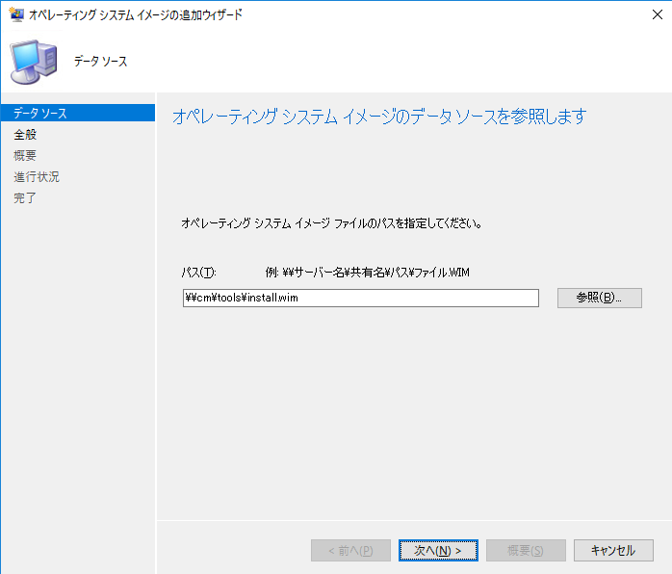

Microsoft Azureサインイン画面で、[電子メール アドレスまたは電話番号] 欄に　「admin@SPEJXX.onmicrosoft.com」を入力し、[パスワード] 欄に 「Pa$$w0rd」と入力して、[サインイン]　をクリックします。

Microsoft Azureサインイン画面で、[電子メール アドレスまたは電話番号] 欄に　「admin@SPEJXX.onmicrosoft.com」を入力し、[パスワード] 欄に 「Pa$$w0rd」と入力して、[サインイン]　をクリックします。

NOTE:

本手順で、install.wim ファイルの代わりにワイプ&ロード シナリオで作成した wim ファイルを指定すると、カスタマイズされた Windows 10 を展開できます。

1. [全般] 画面で、[名前] に 「**Windows 10 Pro**」 と入力し、[次へ] をクリックします。

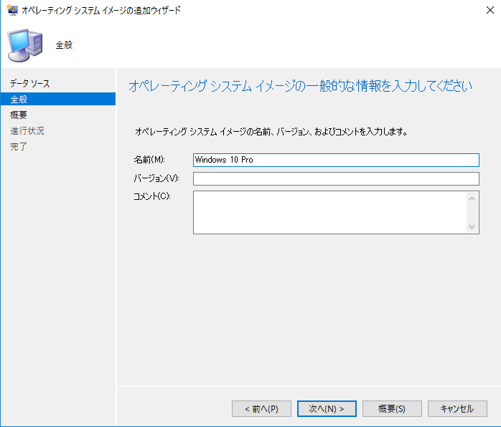

Microsoft Azureサインイン画面で、[電子メール アドレスまたは電話番号] 欄に　「admin@SPEJXX.onmicrosoft.com」を入力し、[パスワード] 欄に 「Pa$$w0rd」と入力して、[サインイン]　をクリックします。

Microsoft Azureサインイン画面で、[電子メール アドレスまたは電話番号] 欄に　「admin@SPEJXX.onmicrosoft.com」を入力し、[パスワード] 欄に 「Pa$$w0rd」と入力して、[サインイン]　をクリックします。

1. [概要] 画面で、[次へ] をクリックします。

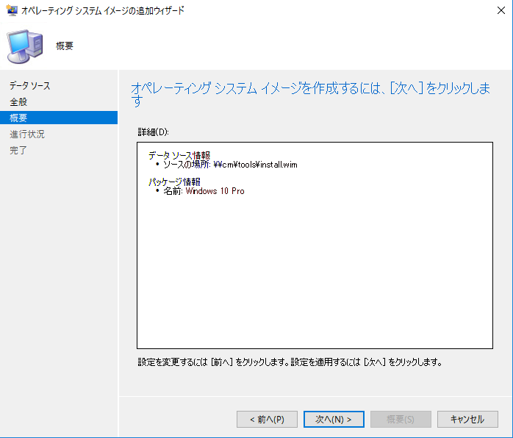

Microsoft Azureサインイン画面で、[電子メール アドレスまたは電話番号] 欄に　「admin@SPEJXX.onmicrosoft.com」を入力し、[パスワード] 欄に 「Pa$$w0rd」と入力して、[サインイン]　をクリックします。

1. [完了] 画面で、[閉じる] をクリックします。

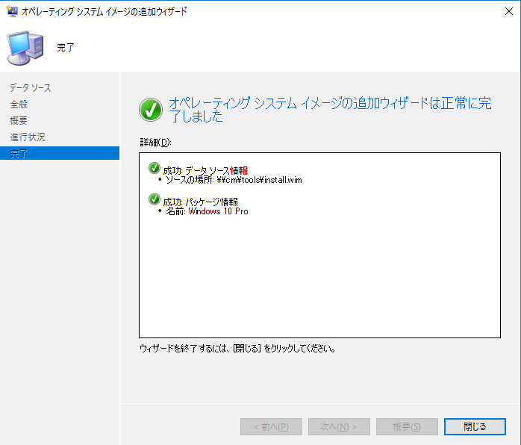

Microsoft Azureサインイン画面で、[電子メール アドレスまたは電話番号] 欄に　「admin@SPEJXX.onmicrosoft.com」を入力し、[パスワード] 欄に 「Pa$$w0rd」と入力して、[サインイン]　をクリックします。

1. ConfigMgr 画面で、[Windows 10 Pro] を右クリックし、[コンテンツの配布] をクリックします。

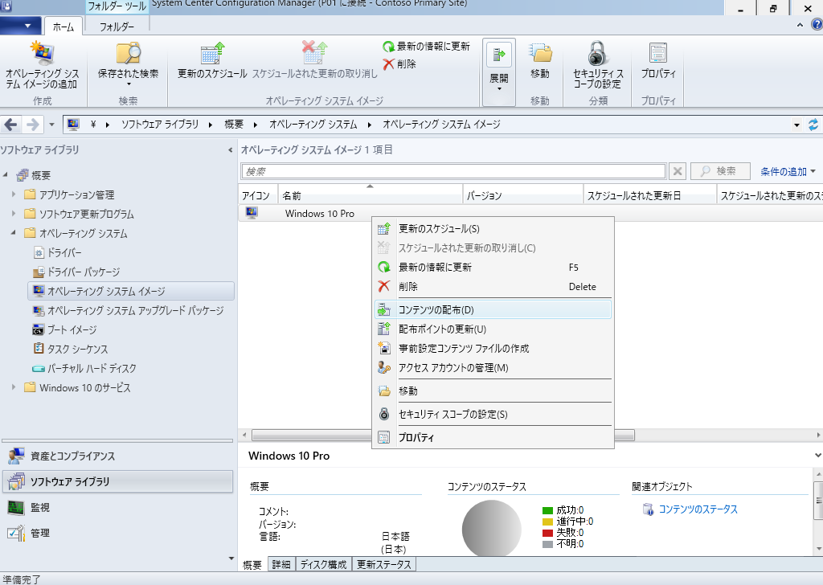

Microsoft Azureサインイン画面で、[電子メール アドレスまたは電話番号] 欄に　「admin@SPEJXX.onmicrosoft.com」を入力し、[パスワード] 欄に 「Pa$$w0rd」と入力して、[サインイン]　をクリックします。

Microsoft Azureサインイン画面で、[電子メール アドレスまたは電話番号] 欄に　「admin@SPEJXX.onmicrosoft.com」を入力し、[パスワード] 欄に 「Pa$$w0rd」と入力して、[サインイン]　をクリックします。

1. [コンテンツの配布ウィザード] 画面で、[次へ] をクリックします。

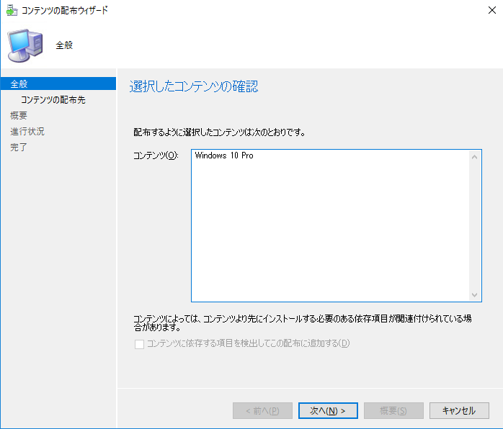

Microsoft Azureサインイン画面で、[電子メール アドレスまたは電話番号] 欄に　「admin@SPEJXX.onmicrosoft.com」を入力し、[パスワード] 欄に 「Pa$$w0rd」と入力して、[サインイン]　をクリックします。

1. [コンテンツの配布先] 画面で、[追加] - [配布ポイント] をクリックします。

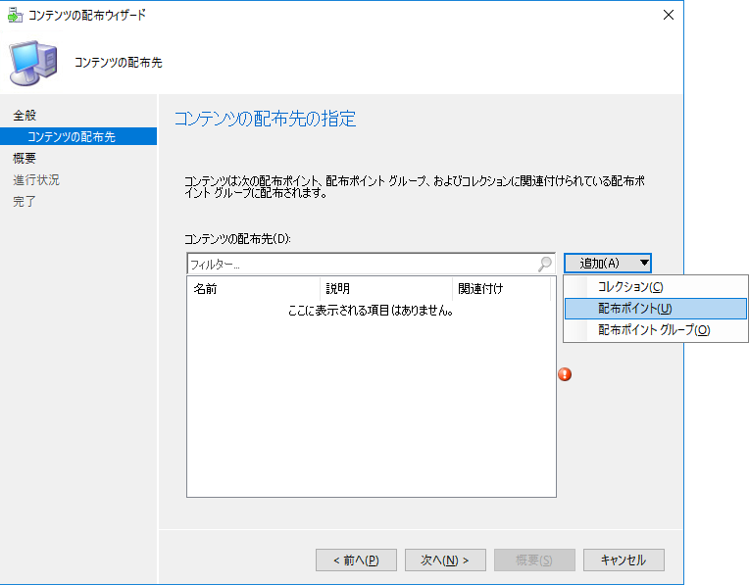

Microsoft Azureサインイン画面で、[電子メール アドレスまたは電話番号] 欄に　「admin@SPEJXX.onmicrosoft.com」を入力し、[パスワード] 欄に 「Pa$$w0rd」と入力して、[サインイン]　をクリックします。

Microsoft Azureサインイン画面で、[電子メール アドレスまたは電話番号] 欄に　「admin@SPEJXX.onmicrosoft.com」を入力し、[パスワード] 欄に 「Pa$$w0rd」と入力して、[サインイン]　をクリックします。

1. [配布ポイントの追加] 画面で、[cm.contoso.com] 欄にチェックをつけ、[OK] をクリックします。

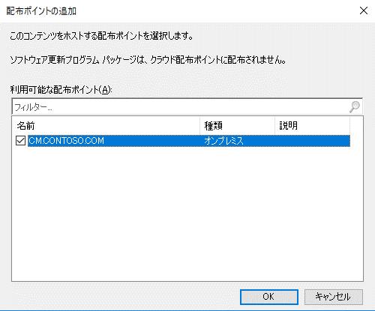

Microsoft Azureサインイン画面で、[電子メール アドレスまたは電話番号] 欄に　「admin@SPEJXX.onmicrosoft.com」を入力し、[パスワード] 欄に 「Pa$$w0rd」と入力して、[サインイン]　をクリックします。

Microsoft Azureサインイン画面で、[電子メール アドレスまたは電話番号] 欄に　「admin@SPEJXX.onmicrosoft.com」を入力し、[パスワード] 欄に 「Pa$$w0rd」と入力して、[サインイン]　をクリックします。

1. [コンテンツの配布先] 画面で、[次へ] をクリックします。

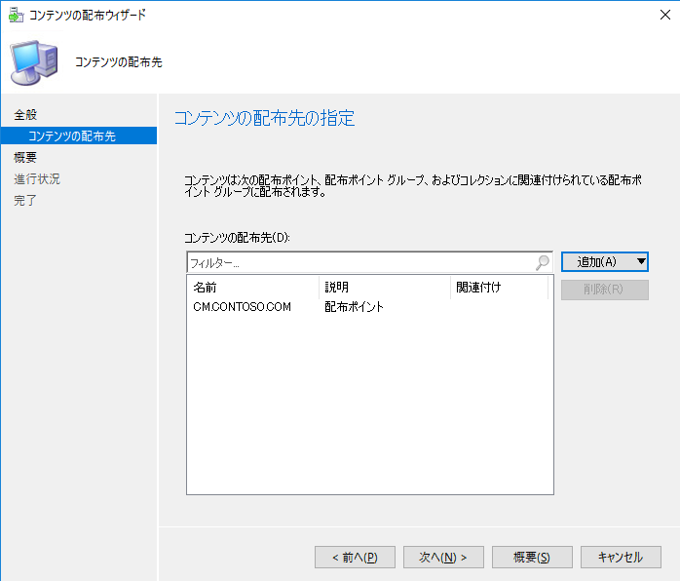

Microsoft Azureサインイン画面で、[電子メール アドレスまたは電話番号] 欄に　「admin@SPEJXX.onmicrosoft.com」を入力し、[パスワード] 欄に 「Pa$$w0rd」と入力して、[サインイン]　をクリックします。

1. [概要] 画面で、[次へ] をクリックします。

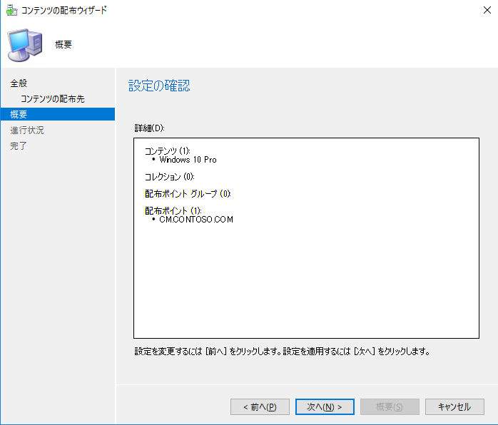

Microsoft Azureサインイン画面で、[電子メール アドレスまたは電話番号] 欄に　「admin@SPEJXX.onmicrosoft.com」を入力し、[パスワード] 欄に 「Pa$$w0rd」と入力して、[サインイン]　をクリックします。

1. [完了] 画面で、[閉じる] をクリックします。

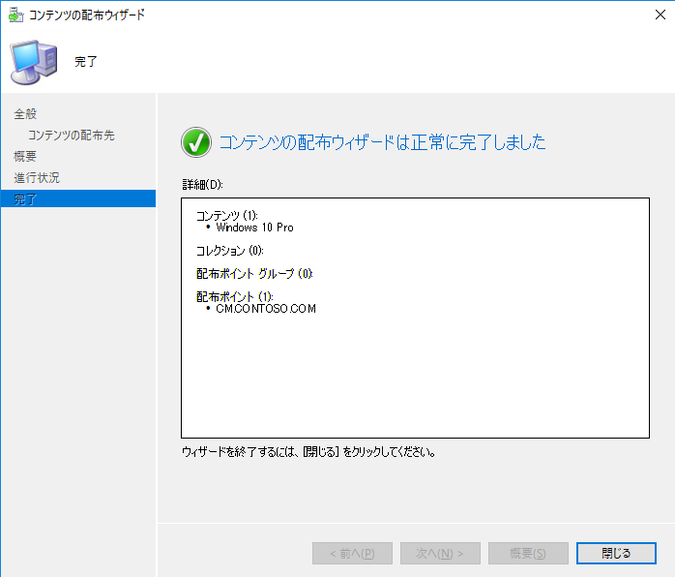

Microsoft Azureサインイン画面で、[電子メール アドレスまたは電話番号] 欄に　「admin@SPEJXX.onmicrosoft.com」を入力し、[パスワード] 欄に 「Pa$$w0rd」と入力して、[サインイン]　をクリックします。

1. ConfigMgr コンソール画面で、[最新の情報に更新] をクリックし、[コンテンツのステータス] 欄が [成功] になることを確認します。(成功と表示されるまでに時間がかかる場合があります)

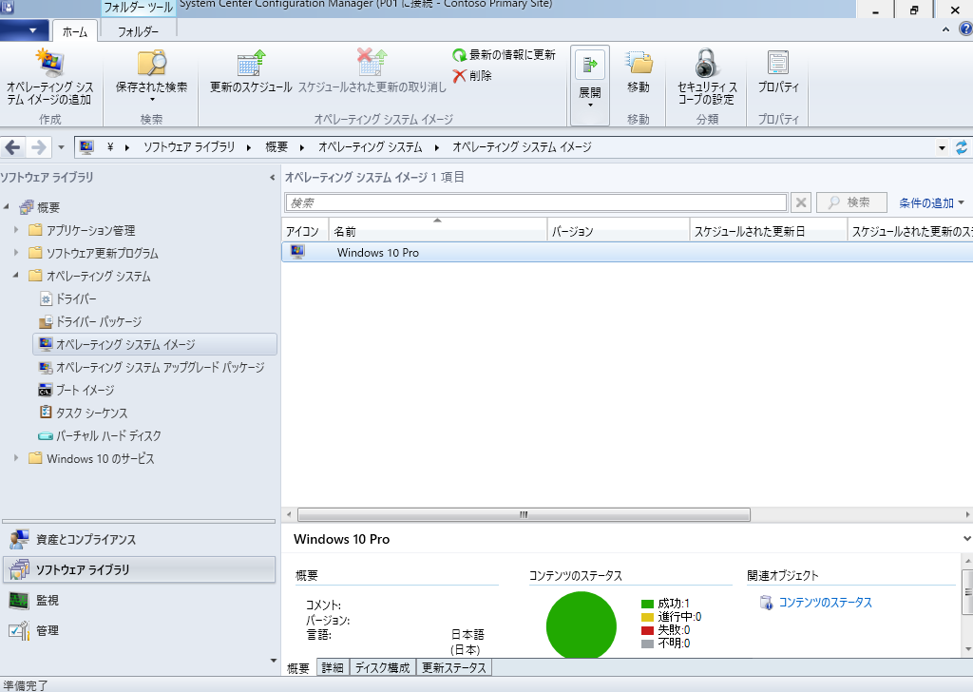

Microsoft Azureサインイン画面で、[電子メール アドレスまたは電話番号] 欄に　「admin@SPEJXX.onmicrosoft.com」を入力し、[パスワード] 欄に 「Pa$$w0rd」と入力して、[サインイン]　をクリックします。

Microsoft Azureサインイン画面で、[電子メール アドレスまたは電話番号] 欄に　「admin@SPEJXX.onmicrosoft.com」を入力し、[パスワード] 欄に 「Pa$$w0rd」と入力して、[サインイン]　をクリックします。

### タスク シーケンスの作成

OS イメージを展開先コンピューターでインストールするための一連の処理をまとめたものを「タスク シーケンス」と呼びます。本手順では、先の手順で追加した OS イメージを、展開先コンピューターにインストールするためのタスク シーケンスを作成します。

1. ConfigMgr コンソール画面で、[ソフトウェア ライブラリ] をクリックし、[オペレーティング システム] - [タスク シーケンス] をクリックし、[タスク シーケンスの作成] をクリックします。

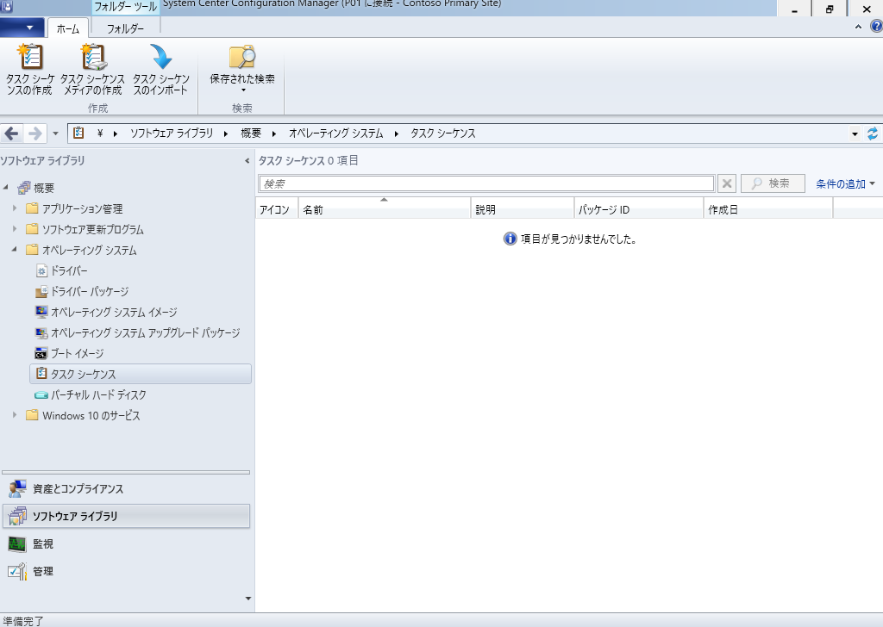

Microsoft Azureサインイン画面で、[電子メール アドレスまたは電話番号] 欄に　「admin@SPEJXX.onmicrosoft.com」を入力し、[パスワード] 欄に 「Pa$$w0rd」と入力して、[サインイン]　をクリックします。

Microsoft Azureサインイン画面で、[電子メール アドレスまたは電話番号] 欄に　「admin@SPEJXX.onmicrosoft.com」を入力し、[パスワード] 欄に 「Pa$$w0rd」と入力して、[サインイン]　をクリックします。

Microsoft Azureサインイン画面で、[電子メール アドレスまたは電話番号] 欄に　「admin@SPEJXX.onmicrosoft.com」を入力し、[パスワード] 欄に 「Pa$$w0rd」と入力して、[サインイン]　をクリックします。

Microsoft Azureサインイン画面で、[電子メール アドレスまたは電話番号] 欄に　「admin@SPEJXX.onmicrosoft.com」を入力し、[パスワード] 欄に 「Pa$$w0rd」と入力して、[サインイン]　をクリックします。

1. [タスクシーケンスの作成ウィザード] 画面で、[既存のイメージ パッケージをインストールする] をクリックし、[次へ] をクリックします。

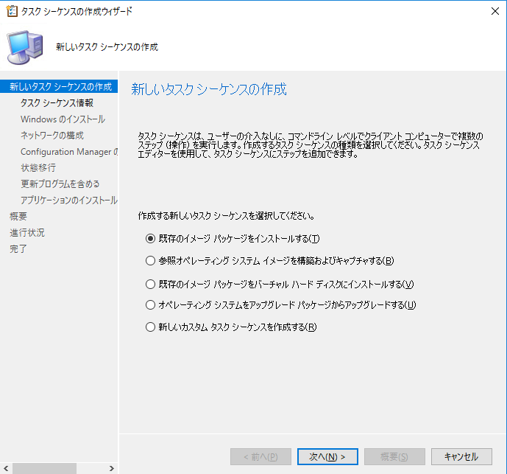

Microsoft Azureサインイン画面で、[電子メール アドレスまたは電話番号] 欄に　「admin@SPEJXX.onmicrosoft.com」を入力し、[パスワード] 欄に 「Pa$$w0rd」と入力して、[サインイン]　をクリックします。

Microsoft Azureサインイン画面で、[電子メール アドレスまたは電話番号] 欄に　「admin@SPEJXX.onmicrosoft.com」を入力し、[パスワード] 欄に 「Pa$$w0rd」と入力して、[サインイン]　をクリックします。

1. [タスク シーケンス情報] 画面で、[タスク シーケンス名] 欄に 「**Windows 10 pro 展開**」 と入力し、[参照] をクリックします。

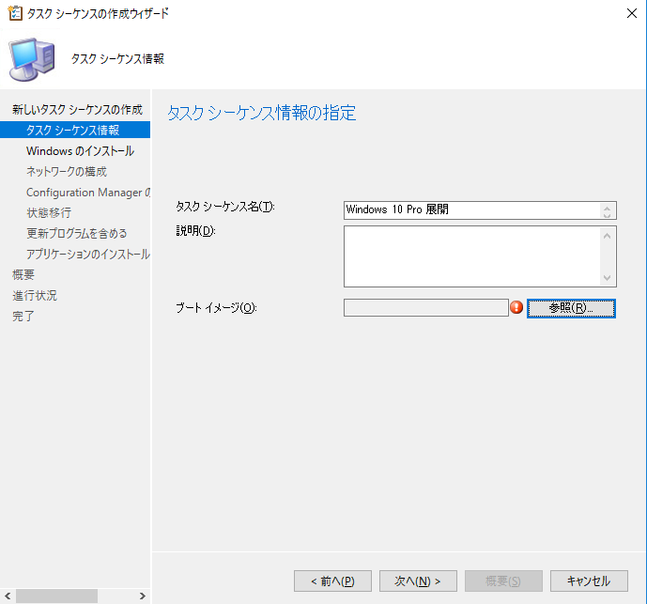

Microsoft Azureサインイン画面で、[電子メール アドレスまたは電話番号] 欄に　「admin@SPEJXX.onmicrosoft.com」を入力し、[パスワード] 欄に 「Pa$$w0rd」と入力して、[サインイン]　をクリックします。

Microsoft Azureサインイン画面で、[電子メール アドレスまたは電話番号] 欄に　「admin@SPEJXX.onmicrosoft.com」を入力し、[パスワード] 欄に 「Pa$$w0rd」と入力して、[サインイン]　をクリックします。

1. [ブート イメージの選択] 画面で、[winpe 10.0.14393.0 en-US] をクリックし､[OK] をクリックします。

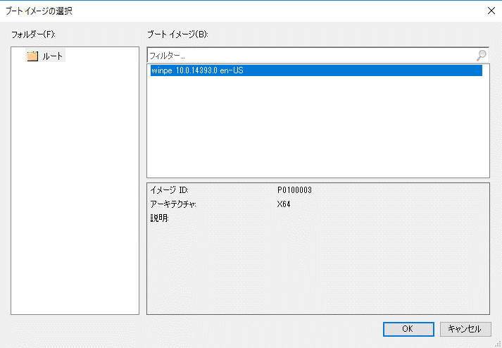

Microsoft Azureサインイン画面で、[電子メール アドレスまたは電話番号] 欄に　「admin@SPEJXX.onmicrosoft.com」を入力し、[パスワード] 欄に 「Pa$$w0rd」と入力して、[サインイン]　をクリックします。

Microsoft Azureサインイン画面で、[電子メール アドレスまたは電話番号] 欄に　「admin@SPEJXX.onmicrosoft.com」を入力し、[パスワード] 欄に 「Pa$$w0rd」と入力して、[サインイン]　をクリックします。

1. [タスク シーケンス情報] 画面で、[次へ] をクリックします。

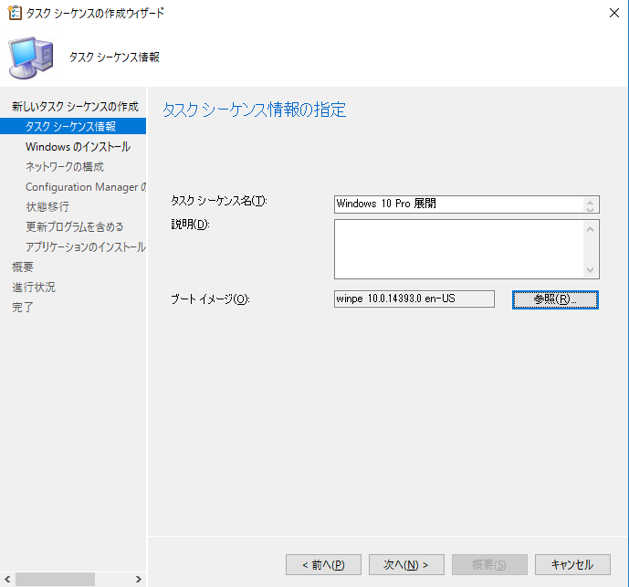

Microsoft Azureサインイン画面で、[電子メール アドレスまたは電話番号] 欄に　「admin@SPEJXX.onmicrosoft.com」を入力し、[パスワード] 欄に 「Pa$$w0rd」と入力して、[サインイン]　をクリックします。

1. [Windows のインストール] 画面で、[参照] をクリックします。

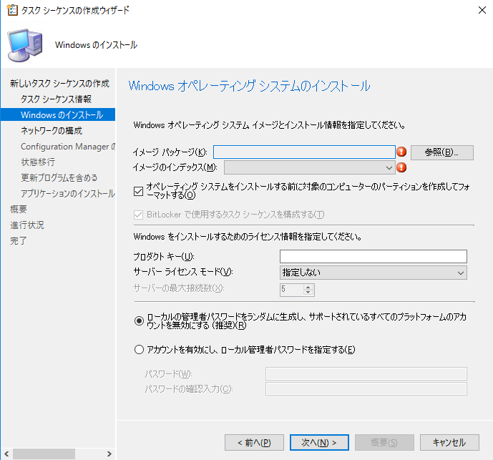

Microsoft Azureサインイン画面で、[電子メール アドレスまたは電話番号] 欄に　「admin@SPEJXX.onmicrosoft.com」を入力し、[パスワード] 欄に 「Pa$$w0rd」と入力して、[サインイン]　をクリックします。

1. [オペレーティング システム イメージの選択] 画面で、[Windows 10 Pro ja-JP] をクリックし、[OK] をクリックします。

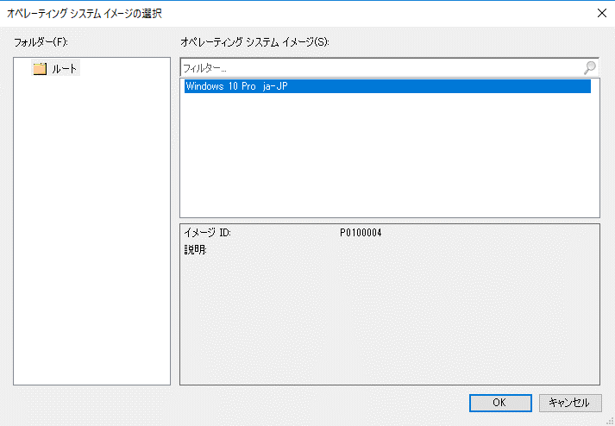

Microsoft Azureサインイン画面で、[電子メール アドレスまたは電話番号] 欄に　「admin@SPEJXX.onmicrosoft.com」を入力し、[パスワード] 欄に 「Pa$$w0rd」と入力して、[サインイン]　をクリックします。

Microsoft Azureサインイン画面で、[電子メール アドレスまたは電話番号] 欄に　「admin@SPEJXX.onmicrosoft.com」を入力し、[パスワード] 欄に 「Pa$$w0rd」と入力して、[サインイン]　をクリックします。

NOTE:

ワイプ&ロードで作成したイメージを展開する場合、ワイプ&ロードで作成したイメージを選択してください。

1. [Windows のインストール] 画面で、[イメージのインデックス] 欄で [1- Windows 10 Pro] が選択されていることを確認します。

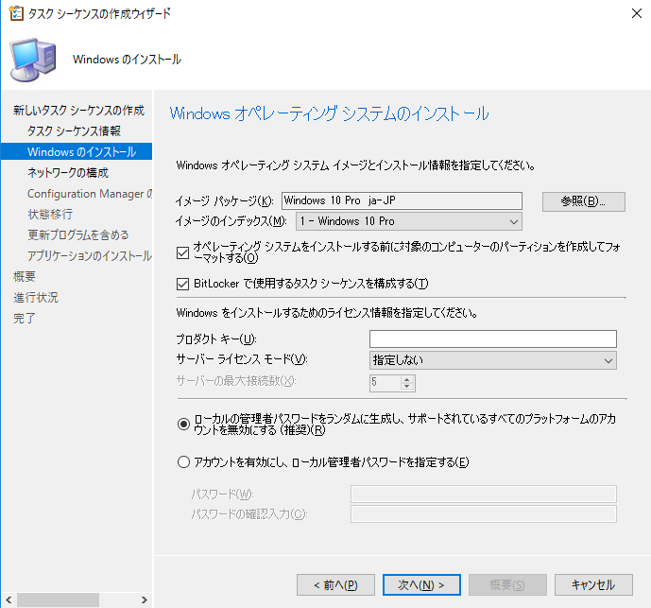

Microsoft Azureサインイン画面で、[電子メール アドレスまたは電話番号] 欄に　「admin@SPEJXX.onmicrosoft.com」を入力し、[パスワード] 欄に 「Pa$$w0rd」と入力して、[サインイン]　をクリックします。

NOTE:

OS イメージの種類によって、Windows 10 Pro/ Home のように複数の OS 種類を選択できる場合があります。そのため、[イメージ] 欄では適切な OS を選択するようにしてください。

1. [Windows のインストール] 画面で、[BitLocker で使用するタスク シーケンスを構成する] 欄のチェックを外します。 また必要に応じて [プロダクト キー] を入力します。さらに、[ローカルの管理者パスワードをランダムに生成し、サポートされているすべてのプラットフォームのアカウントを無効にする] をクリックし､ローカル管理者のパスワードを入力して、[次へ] をクリックします。

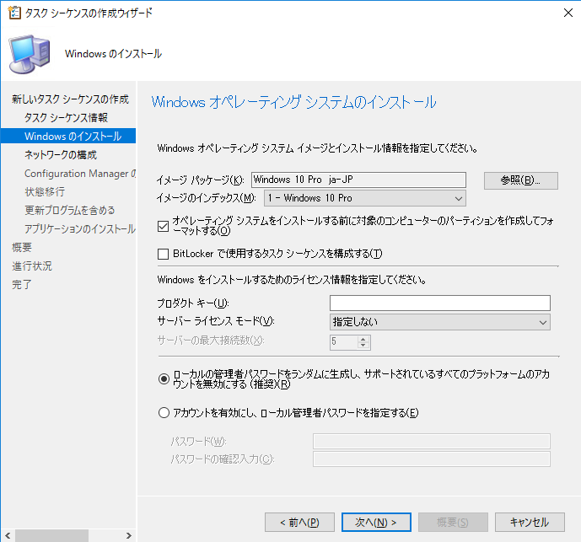

Microsoft Azureサインイン画面で、[電子メール アドレスまたは電話番号] 欄に　「admin@SPEJXX.onmicrosoft.com」を入力し、[パスワード] 欄に 「Pa$$w0rd」と入力して、[サインイン]　をクリックします。

Microsoft Azureサインイン画面で、[電子メール アドレスまたは電話番号] 欄に　「admin@SPEJXX.onmicrosoft.com」を入力し、[パスワード] 欄に 「Pa$$w0rd」と入力して、[サインイン]　をクリックします。

Microsoft Azureサインイン画面で、[電子メール アドレスまたは電話番号] 欄に　「admin@SPEJXX.onmicrosoft.com」を入力し、[パスワード] 欄に 「Pa$$w0rd」と入力して、[サインイン]　をクリックします。

1. [ネットワークの構成] 画面で、[ドメインに参加] をクリックし､ドメイン名として「**contoso.com**」と入力して、[設定] をクリックします。

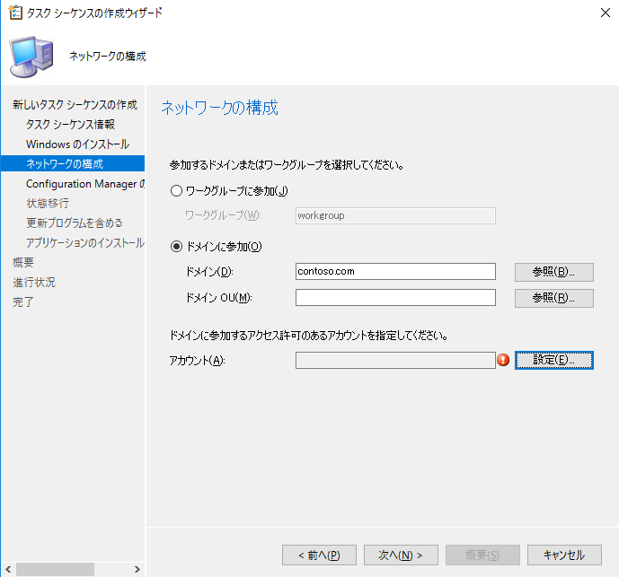

Microsoft Azureサインイン画面で、[電子メール アドレスまたは電話番号] 欄に　「admin@SPEJXX.onmicrosoft.com」を入力し、[パスワード] 欄に 「Pa$$w0rd」と入力して、[サインイン]　をクリックします。

Microsoft Azureサインイン画面で、[電子メール アドレスまたは電話番号] 欄に　「admin@SPEJXX.onmicrosoft.com」を入力し、[パスワード] 欄に 「Pa$$w0rd」と入力して、[サインイン]　をクリックします。

Microsoft Azureサインイン画面で、[電子メール アドレスまたは電話番号] 欄に　「admin@SPEJXX.onmicrosoft.com」を入力し、[パスワード] 欄に 「Pa$$w0rd」と入力して、[サインイン]　をクリックします。

1. [Windows ユーザー アカウント] 画面で、[ユーザー名] 欄に「**contoso\Administrator**」、[パスワード] 欄に「**P@ssw0rd**」と入力し、[OK] をクリックします。

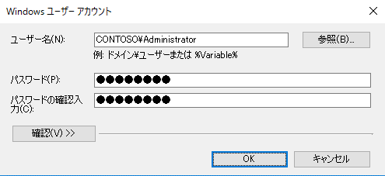

Microsoft Azureサインイン画面で、[電子メール アドレスまたは電話番号] 欄に　「admin@SPEJXX.onmicrosoft.com」を入力し、[パスワード] 欄に 「Pa$$w0rd」と入力して、[サインイン]　をクリックします。

Microsoft Azureサインイン画面で、[電子メール アドレスまたは電話番号] 欄に　「admin@SPEJXX.onmicrosoft.com」を入力し、[パスワード] 欄に 「Pa$$w0rd」と入力して、[サインイン]　をクリックします。

Microsoft Azureサインイン画面で、[電子メール アドレスまたは電話番号] 欄に　「admin@SPEJXX.onmicrosoft.com」を入力し、[パスワード] 欄に 「Pa$$w0rd」と入力して、[サインイン]　をクリックします。

Microsoft Azureサインイン画面で、[電子メール アドレスまたは電話番号] 欄に　「admin@SPEJXX.onmicrosoft.com」を入力し、[パスワード] 欄に 「Pa$$w0rd」と入力して、[サインイン]　をクリックします。

1. [ネットワークの構成] 画面で、[次へ] をクリックします。

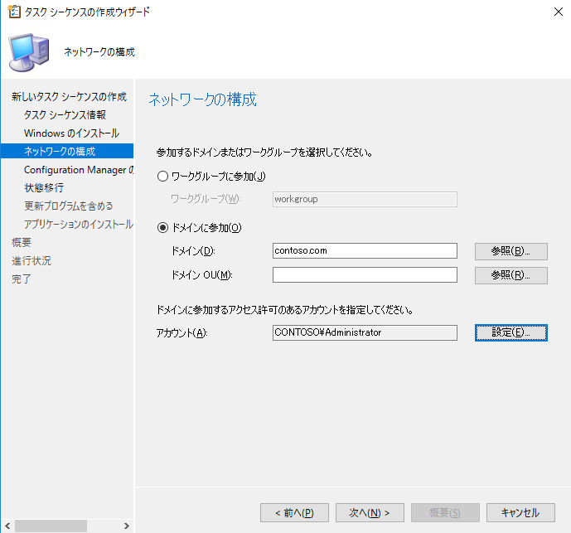

Microsoft Azureサインイン画面で、[電子メール アドレスまたは電話番号] 欄に　「admin@SPEJXX.onmicrosoft.com」を入力し、[パスワード] 欄に 「Pa$$w0rd」と入力して、[サインイン]　をクリックします。

1. [Configuration Manager クライアントのインストール] 画面で、[次へ] をクリックします。

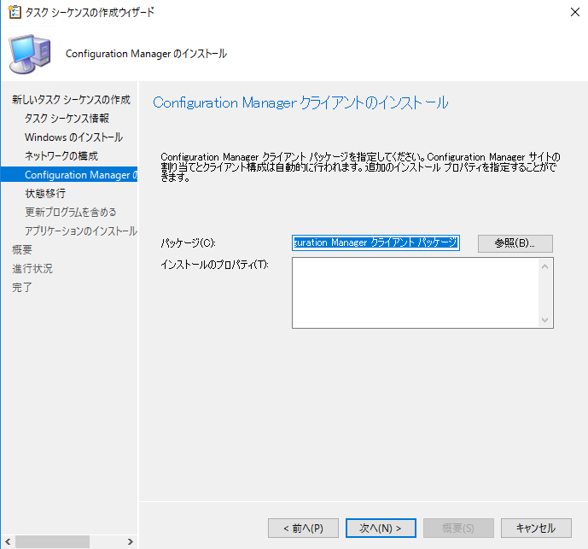

Microsoft Azureサインイン画面で、[電子メール アドレスまたは電話番号] 欄に　「admin@SPEJXX.onmicrosoft.com」を入力し、[パスワード] 欄に 「Pa$$w0rd」と入力して、[サインイン]　をクリックします。

NOTE:

[インストールのプロパティ] の設定内容については、[サイト] の [クライアント プッシュ インストール] 設定のうち、サイトコードの指定以外のパラメーターが既定で指定されます。今回の手順ではクライアントプッシュインストールについての設定が無いため、[インストールのプロパティ] が空白になっています。

また、その他に [インストールのプロパティ] で指定できるパラメーターについては、以下のTechNet ライブラリ「Configuration Manager のクライアント インストール プロパティについて」を参考にしてください。

参考：Configuration Manager のクライアント インストール プロパティについて  
<http://technet.microsoft.com/ja-jp/library/gg699356.aspx>

1. [状態移行] 画面で、OS を展開する際に、既存の OS 環境から新しいOS 環境にユーザー設定を移行するための設定を行うことができます。今回の評価シナリオではユーザー設定の移行を実施しないため、すべてのチェックを外して、[次へ] をクリックします。

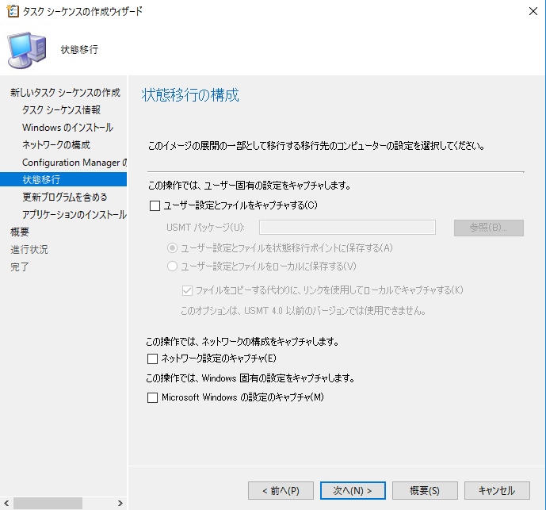

Microsoft Azureサインイン画面で、[電子メール アドレスまたは電話番号] 欄に　「admin@SPEJXX.onmicrosoft.com」を入力し、[パスワード] 欄に 「Pa$$w0rd」と入力して、[サインイン]　をクリックします。

Microsoft Azureサインイン画面で、[電子メール アドレスまたは電話番号] 欄に　「admin@SPEJXX.onmicrosoft.com」を入力し、[パスワード] 欄に 「Pa$$w0rd」と入力して、[サインイン]　をクリックします。

Microsoft Azureサインイン画面で、[電子メール アドレスまたは電話番号] 欄に　「admin@SPEJXX.onmicrosoft.com」を入力し、[パスワード] 欄に 「Pa$$w0rd」と入力して、[サインイン]　をクリックします。

Microsoft Azureサインイン画面で、[電子メール アドレスまたは電話番号] 欄に　「admin@SPEJXX.onmicrosoft.com」を入力し、[パスワード] 欄に 「Pa$$w0rd」と入力して、[サインイン]　をクリックします。

1. [更新プログラムを含める] 画面で、[ソフトウェア更新プログラムをインストールしない] をクリックし､[次へ] をクリックします。

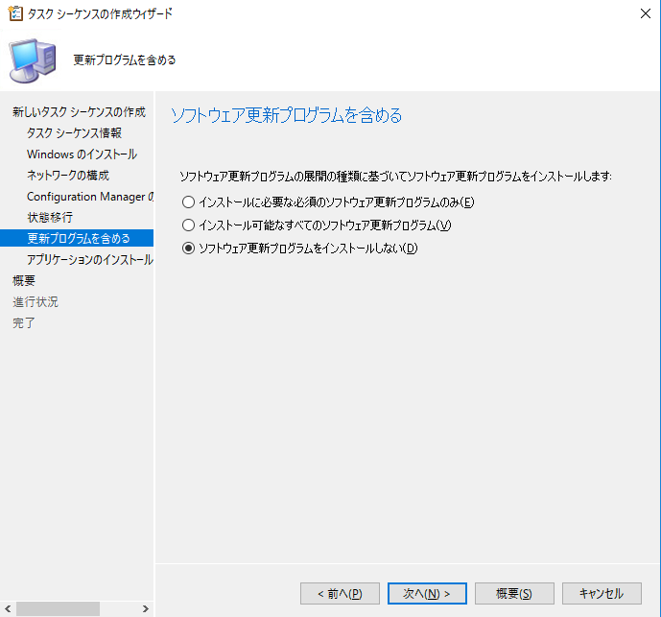

Microsoft Azureサインイン画面で、[電子メール アドレスまたは電話番号] 欄に　「admin@SPEJXX.onmicrosoft.com」を入力し、[パスワード] 欄に 「Pa$$w0rd」と入力して、[サインイン]　をクリックします。

Microsoft Azureサインイン画面で、[電子メール アドレスまたは電話番号] 欄に　「admin@SPEJXX.onmicrosoft.com」を入力し、[パスワード] 欄に 「Pa$$w0rd」と入力して、[サインイン]　をクリックします。

1. [アプリケーションのインストール] 画面で、[次へ] をクリックします。

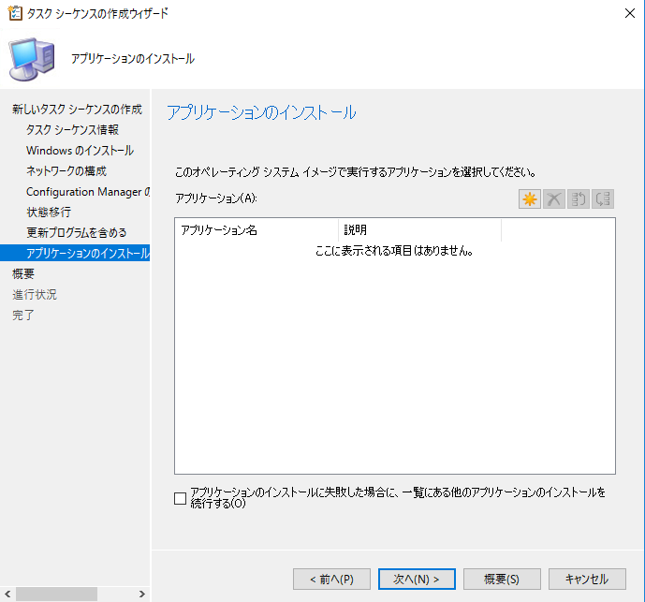

Microsoft Azureサインイン画面で、[電子メール アドレスまたは電話番号] 欄に　「admin@SPEJXX.onmicrosoft.com」を入力し、[パスワード] 欄に 「Pa$$w0rd」と入力して、[サインイン]　をクリックします。

1. [概要] 画面で、[次へ] をクリックします。

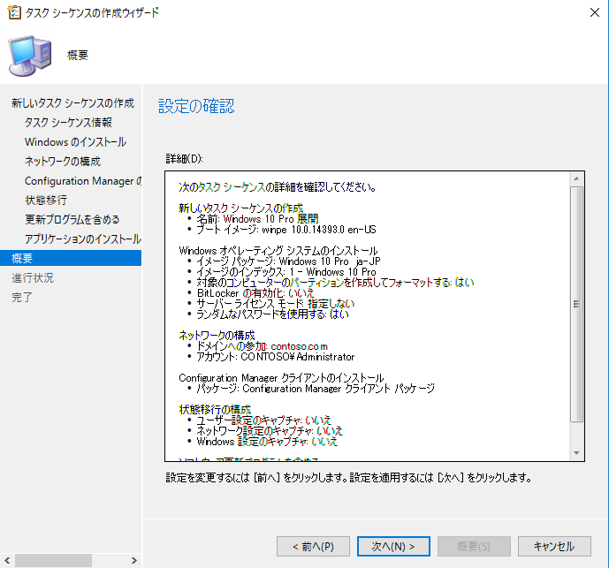

Microsoft Azureサインイン画面で、[電子メール アドレスまたは電話番号] 欄に　「admin@SPEJXX.onmicrosoft.com」を入力し、[パスワード] 欄に 「Pa$$w0rd」と入力して、[サインイン]　をクリックします。

1. [完了] 画面で、[閉じる] をクリックします。

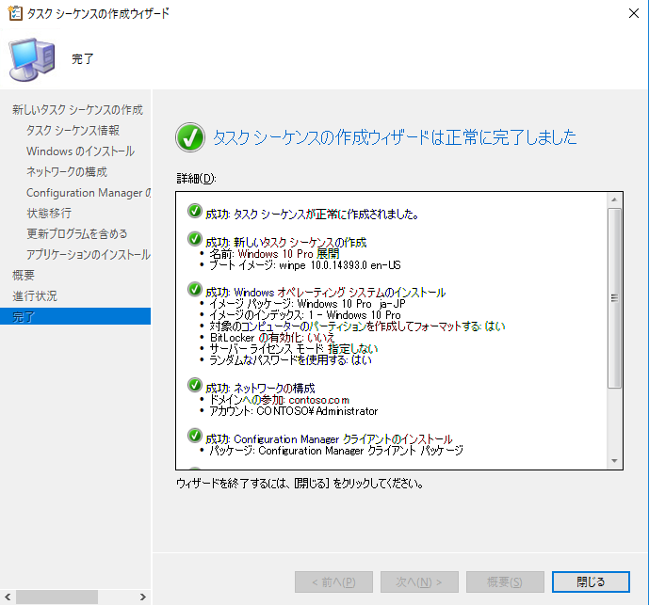

Microsoft Azureサインイン画面で、[電子メール アドレスまたは電話番号] 欄に　「admin@SPEJXX.onmicrosoft.com」を入力し、[パスワード] 欄に 「Pa$$w0rd」と入力して、[サインイン]　をクリックします。

1. ConfigMgr コンソール画面で、新しくタスク シーケンスが作成されたことを確認します。

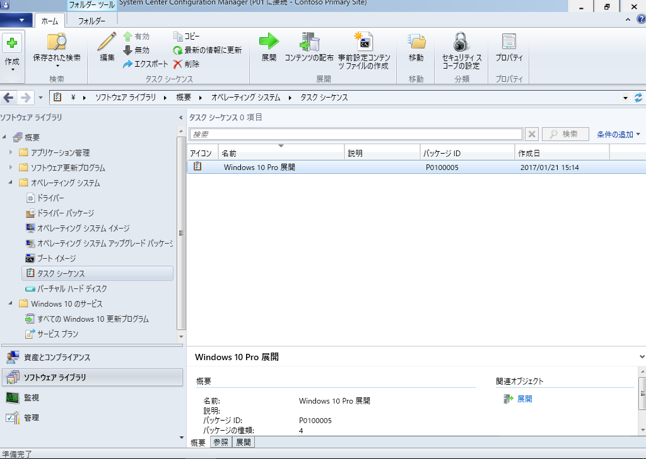

Microsoft Azureサインイン画面で、[電子メール アドレスまたは電話番号] 欄に　「admin@SPEJXX.onmicrosoft.com」を入力し、[パスワード] 欄に 「Pa$$w0rd」と入力して、[サインイン]　をクリックします。

### WDS の追加と構成

PXE ブートによる OS 展開を行う際には、SCCM の配布ポイント上に、Windows 展開サービス (WDS) をインストールする必要があります。本手順では、cm.contoso.com サーバーに WDS を追加・構成します。

1. SCCM サーバーの [サーバー マネージャー] 画面で、[管理] - [役割と機能の追加] をクリックします。

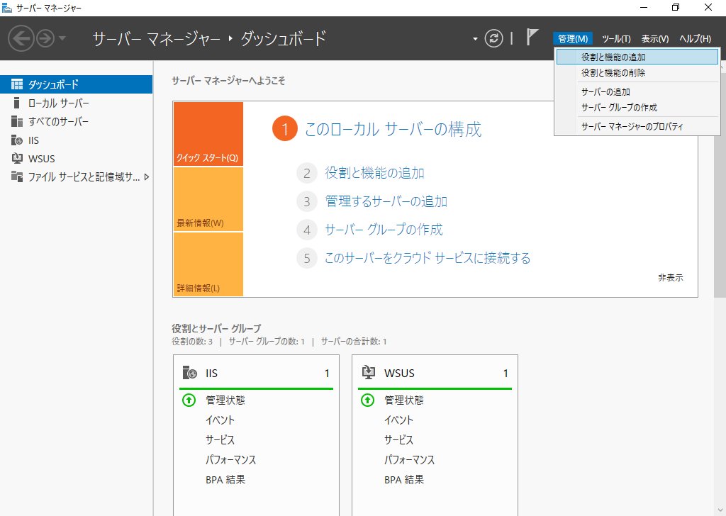

Microsoft Azureサインイン画面で、[電子メール アドレスまたは電話番号] 欄に　「admin@SPEJXX.onmicrosoft.com」を入力し、[パスワード] 欄に 「Pa$$w0rd」と入力して、[サインイン]　をクリックします。

Microsoft Azureサインイン画面で、[電子メール アドレスまたは電話番号] 欄に　「admin@SPEJXX.onmicrosoft.com」を入力し、[パスワード] 欄に 「Pa$$w0rd」と入力して、[サインイン]　をクリックします。

1. [役割と機能の追加ウィザード] 画面で、[サーバーの選択] をクリックします。

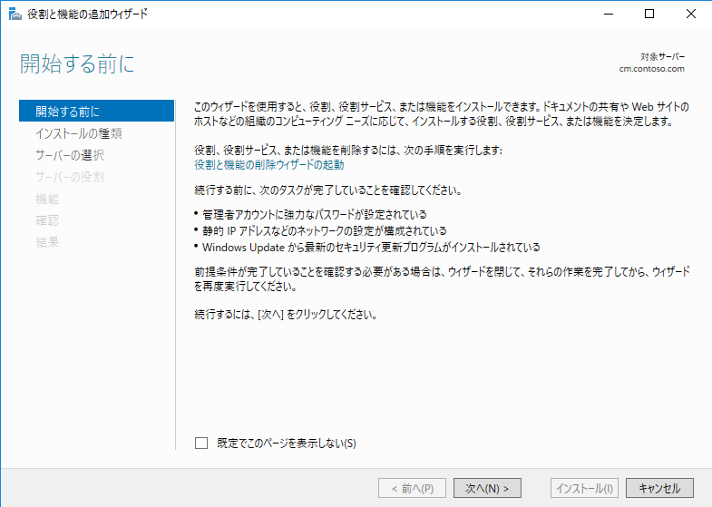

Microsoft Azureサインイン画面で、[電子メール アドレスまたは電話番号] 欄に　「admin@SPEJXX.onmicrosoft.com」を入力し、[パスワード] 欄に 「Pa$$w0rd」と入力して、[サインイン]　をクリックします。

1. [サーバーの選択] 画面で、[次へ] をクリックします。

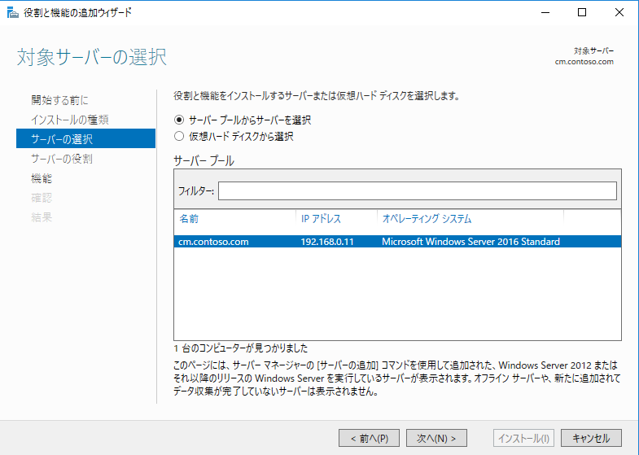

Microsoft Azureサインイン画面で、[電子メール アドレスまたは電話番号] 欄に　「admin@SPEJXX.onmicrosoft.com」を入力し、[パスワード] 欄に 「Pa$$w0rd」と入力して、[サインイン]　をクリックします。

1. [サーバーの役割] 画面で、[Windows 展開サービス] 欄にチェックをつけます。

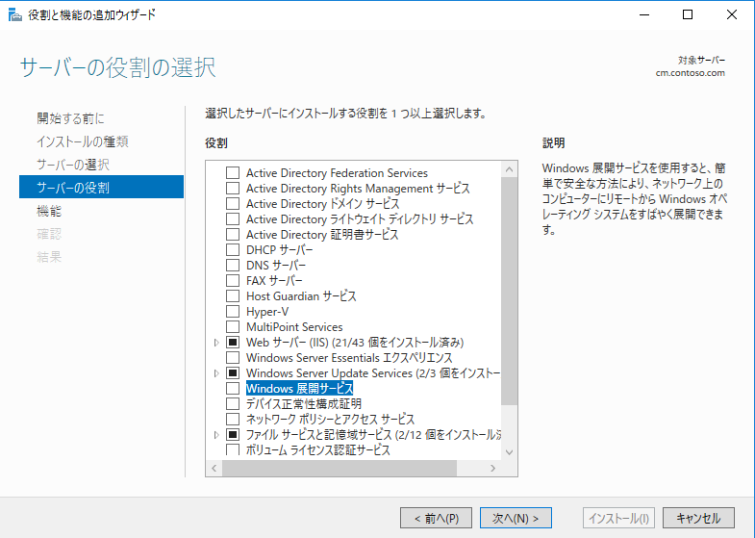

Microsoft Azureサインイン画面で、[電子メール アドレスまたは電話番号] 欄に　「admin@SPEJXX.onmicrosoft.com」を入力し、[パスワード] 欄に 「Pa$$w0rd」と入力して、[サインイン]　をクリックします。

1. [Windows 展開サービス に必要な機能を追加しますか?] 画面で、[機能の追加] をクリックします。

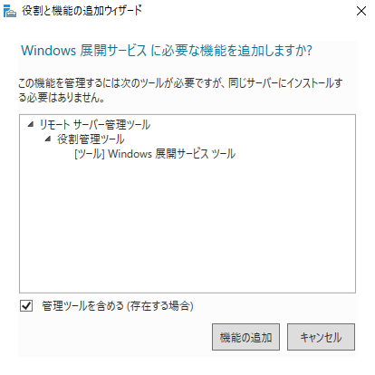

Microsoft Azureサインイン画面で、[電子メール アドレスまたは電話番号] 欄に　「admin@SPEJXX.onmicrosoft.com」を入力し、[パスワード] 欄に 「Pa$$w0rd」と入力して、[サインイン]　をクリックします。

1. [サーバーの役割の選択] 画面で、[Windows 展開サービス] 欄にチェックがついていることを確認し、[次へ] をクリックします。

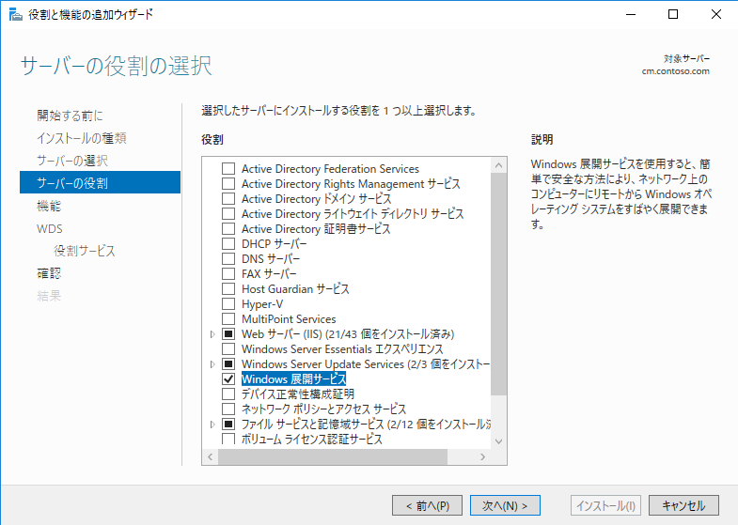

Microsoft Azureサインイン画面で、[電子メール アドレスまたは電話番号] 欄に　「admin@SPEJXX.onmicrosoft.com」を入力し、[パスワード] 欄に 「Pa$$w0rd」と入力して、[サインイン]　をクリックします。

Microsoft Azureサインイン画面で、[電子メール アドレスまたは電話番号] 欄に　「admin@SPEJXX.onmicrosoft.com」を入力し、[パスワード] 欄に 「Pa$$w0rd」と入力して、[サインイン]　をクリックします。

1. [確認] 画面で、[インストール] をクリックします。

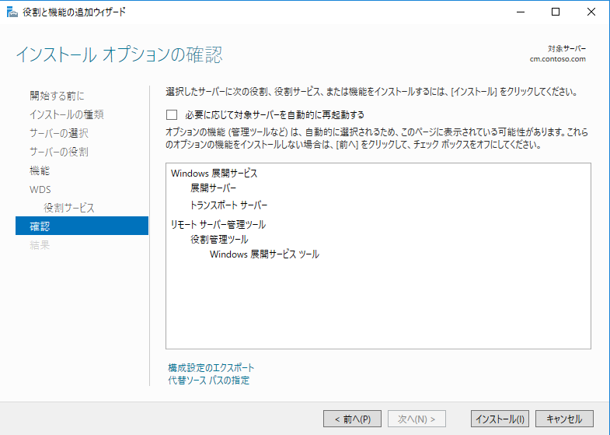

Microsoft Azureサインイン画面で、[電子メール アドレスまたは電話番号] 欄に　「admin@SPEJXX.onmicrosoft.com」を入力し、[パスワード] 欄に 「Pa$$w0rd」と入力して、[サインイン]　をクリックします。

1. [概要] 画面で、機能のインストールが完了したら、[閉じる] をクリックします。

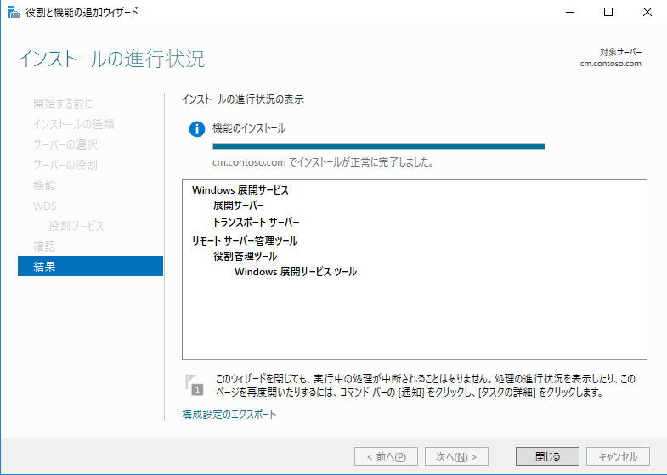

Microsoft Azureサインイン画面で、[電子メール アドレスまたは電話番号] 欄に　「admin@SPEJXX.onmicrosoft.com」を入力し、[パスワード] 欄に 「Pa$$w0rd」と入力して、[サインイン]　をクリックします。

1. [サーバー マネージャー] 画面で、[ツール] - [Windows 展開サービス] をクリックします。

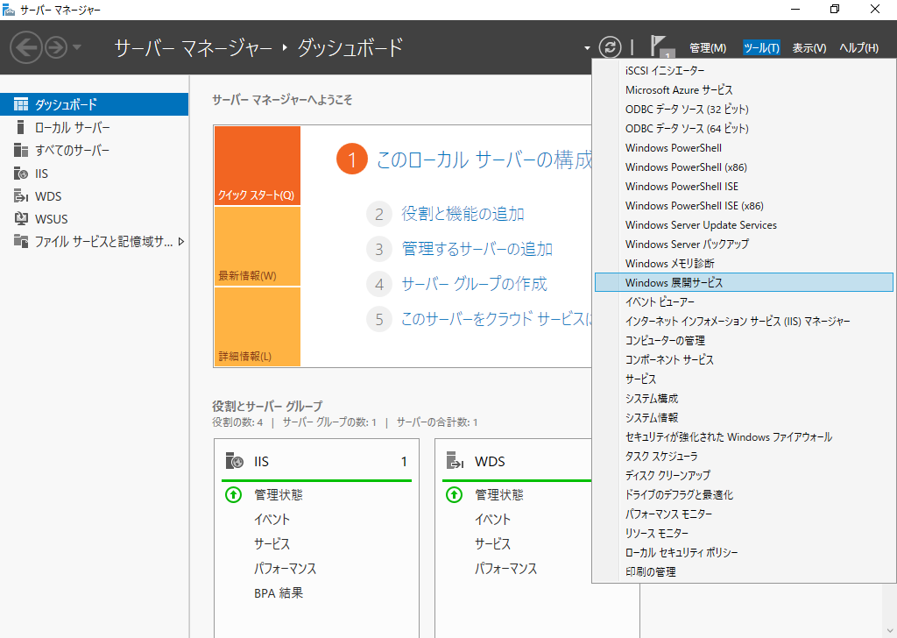

Microsoft Azureサインイン画面で、[電子メール アドレスまたは電話番号] 欄に　「admin@SPEJXX.onmicrosoft.com」を入力し、[パスワード] 欄に 「Pa$$w0rd」と入力して、[サインイン]　をクリックします。

Microsoft Azureサインイン画面で、[電子メール アドレスまたは電話番号] 欄に　「admin@SPEJXX.onmicrosoft.com」を入力し、[パスワード] 欄に 「Pa$$w0rd」と入力して、[サインイン]　をクリックします。

1. [Windows 展開サービス] 画面で、[サーバー] - [cm.contoso.com] を右クリックし、[サーバーの構成] をクリックします。

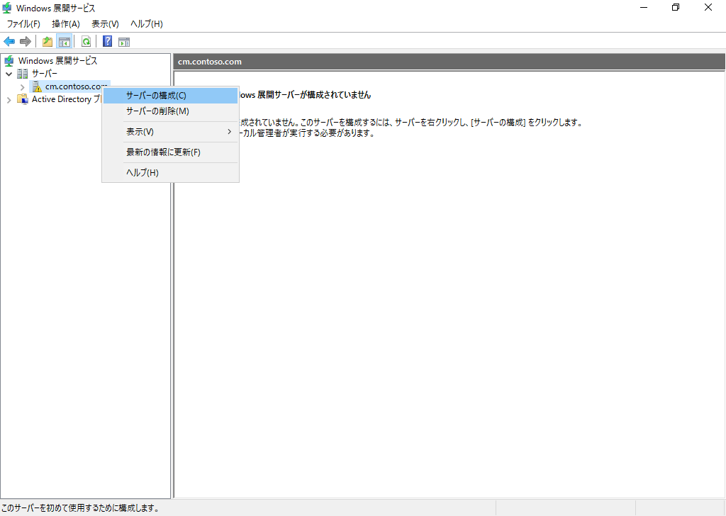

Microsoft Azureサインイン画面で、[電子メール アドレスまたは電話番号] 欄に　「admin@SPEJXX.onmicrosoft.com」を入力し、[パスワード] 欄に 「Pa$$w0rd」と入力して、[サインイン]　をクリックします。

Microsoft Azureサインイン画面で、[電子メール アドレスまたは電話番号] 欄に　「admin@SPEJXX.onmicrosoft.com」を入力し、[パスワード] 欄に 「Pa$$w0rd」と入力して、[サインイン]　をクリックします。

1. [Windows 展開サービスの構成ウィザード] 画面で、[次へ] をクリックします。

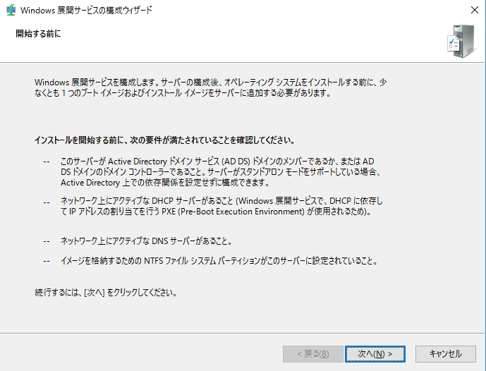

Microsoft Azureサインイン画面で、[電子メール アドレスまたは電話番号] 欄に　「admin@SPEJXX.onmicrosoft.com」を入力し、[パスワード] 欄に 「Pa$$w0rd」と入力して、[サインイン]　をクリックします。

1. [インストールオプション] 画面で、[Active Directory と統合する] をクリックし､[次へ] をクリックします。

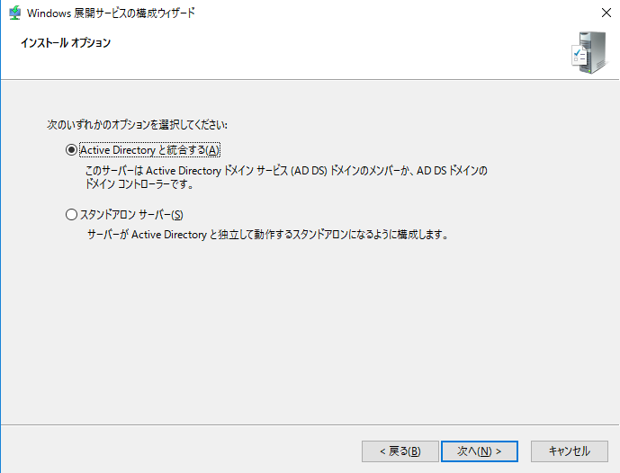

Microsoft Azureサインイン画面で、[電子メール アドレスまたは電話番号] 欄に　「admin@SPEJXX.onmicrosoft.com」を入力し、[パスワード] 欄に 「Pa$$w0rd」と入力して、[サインイン]　をクリックします。

Microsoft Azureサインイン画面で、[電子メール アドレスまたは電話番号] 欄に　「admin@SPEJXX.onmicrosoft.com」を入力し、[パスワード] 欄に 「Pa$$w0rd」と入力して、[サインイン]　をクリックします。

1. [リモート インストール フォルダーの場所] 画面で、[次へ]をクリックします。(実環境等では、空き容量に余裕がある、システム以外のNTFSパーティションを指定されることを推奨します)

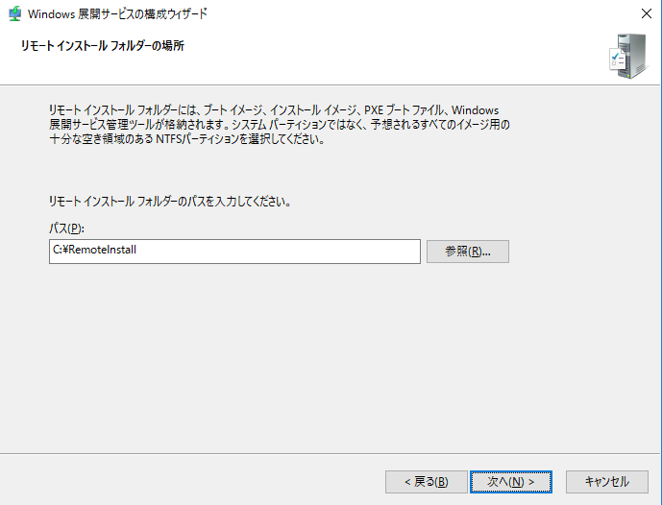

Microsoft Azureサインイン画面で、[電子メール アドレスまたは電話番号] 欄に　「admin@SPEJXX.onmicrosoft.com」を入力し、[パスワード] 欄に 「Pa$$w0rd」と入力して、[サインイン]　をクリックします。

1. [システム ボリュームの警告] 画面で、[はい] をクリックします。

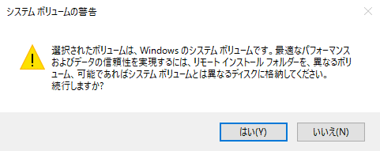

Microsoft Azureサインイン画面で、[電子メール アドレスまたは電話番号] 欄に　「admin@SPEJXX.onmicrosoft.com」を入力し、[パスワード] 欄に 「Pa$$w0rd」と入力して、[サインイン]　をクリックします。

1. [PXEサーバーの初期設定] 画面で、[クライアント コンピューターには応答しない] をクリックし、[次へ] をクリックします。

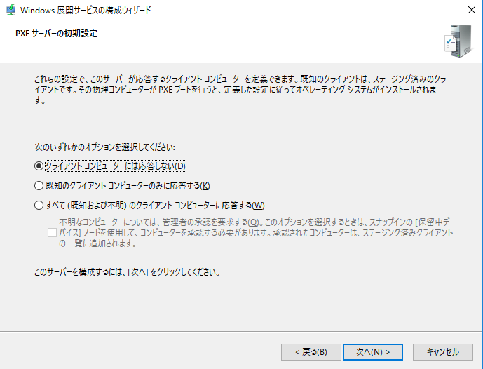

Microsoft Azureサインイン画面で、[電子メール アドレスまたは電話番号] 欄に　「admin@SPEJXX.onmicrosoft.com」を入力し、[パスワード] 欄に 「Pa$$w0rd」と入力して、[サインイン]　をクリックします。

Microsoft Azureサインイン画面で、[電子メール アドレスまたは電話番号] 欄に　「admin@SPEJXX.onmicrosoft.com」を入力し、[パスワード] 欄に 「Pa$$w0rd」と入力して、[サインイン]　をクリックします。

1. [操作が完了しました] 画面で、[今すぐイメージをサーバーに追加する] 欄のチェックを外し、[完了] をクリックします。

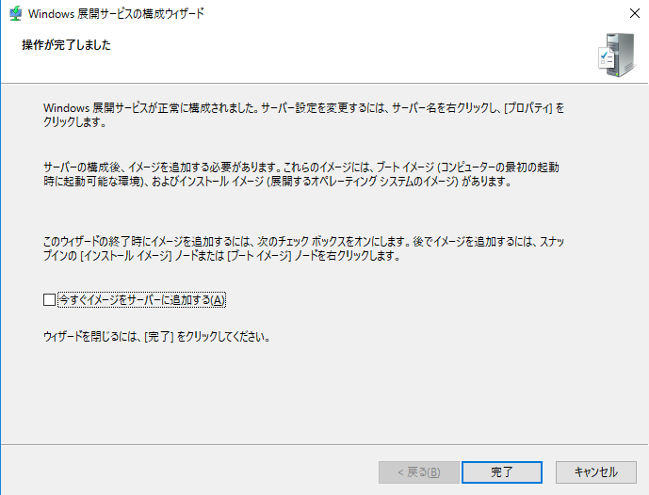

Microsoft Azureサインイン画面で、[電子メール アドレスまたは電話番号] 欄に　「admin@SPEJXX.onmicrosoft.com」を入力し、[パスワード] 欄に 「Pa$$w0rd」と入力して、[サインイン]　をクリックします。

Microsoft Azureサインイン画面で、[電子メール アドレスまたは電話番号] 欄に　「admin@SPEJXX.onmicrosoft.com」を入力し、[パスワード] 欄に 「Pa$$w0rd」と入力して、[サインイン]　をクリックします。

### 配布ポイントの構成

クライアント コンピューターが PXE ブートで配布ポイントに OS 展開を開始できるようにするために必要な PXE ブートの設定を行います。

1. ConfigMgr コンソール画面で、[管理] ワークスペースをクリックし、[サイトの構成] - [サーバーとサイト システムの役割] をクリックします。

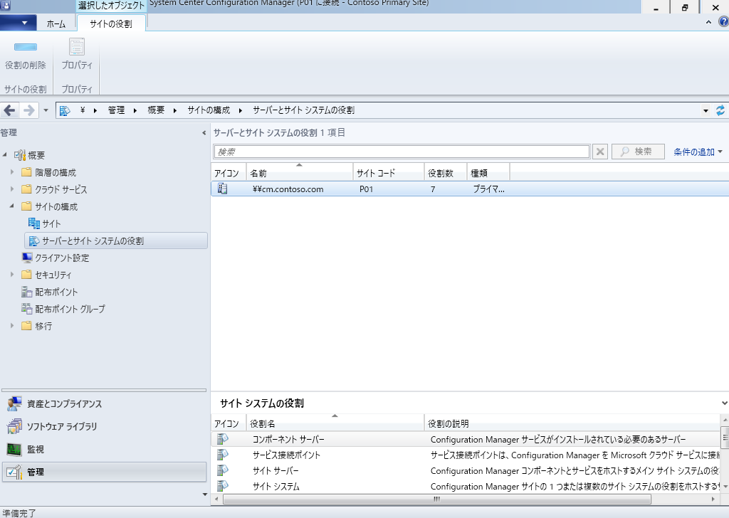

Microsoft Azureサインイン画面で、[電子メール アドレスまたは電話番号] 欄に　「admin@SPEJXX.onmicrosoft.com」を入力し、[パスワード] 欄に 「Pa$$w0rd」と入力して、[サインイン]　をクリックします。

Microsoft Azureサインイン画面で、[電子メール アドレスまたは電話番号] 欄に　「admin@SPEJXX.onmicrosoft.com」を入力し、[パスワード] 欄に 「Pa$$w0rd」と入力して、[サインイン]　をクリックします。

1. ConfigMgr コンソール画面で、[cm.contoso.com] をクリックし､プレビューペインの [配布ポイント] を右クリックして、[プロパティ] をクリックします。

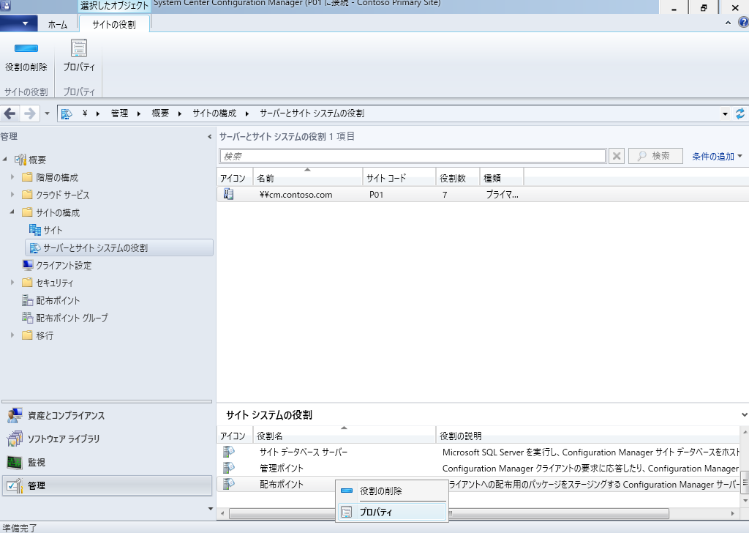

Microsoft Azureサインイン画面で、[電子メール アドレスまたは電話番号] 欄に　「admin@SPEJXX.onmicrosoft.com」を入力し、[パスワード] 欄に 「Pa$$w0rd」と入力して、[サインイン]　をクリックします。

Microsoft Azureサインイン画面で、[電子メール アドレスまたは電話番号] 欄に　「admin@SPEJXX.onmicrosoft.com」を入力し、[パスワード] 欄に 「Pa$$w0rd」と入力して、[サインイン]　をクリックします。

Microsoft Azureサインイン画面で、[電子メール アドレスまたは電話番号] 欄に　「admin@SPEJXX.onmicrosoft.com」を入力し、[パスワード] 欄に 「Pa$$w0rd」と入力して、[サインイン]　をクリックします。

1. [配布ポイント のプロパティ] 画面で、[PXE] タブをクリックし、[クライアントの PXE サポートを有効にする] 欄にチェックをつけます。

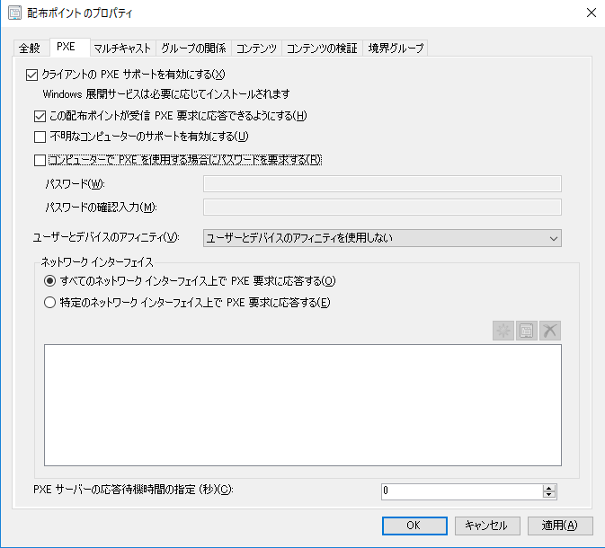

Microsoft Azureサインイン画面で、[電子メール アドレスまたは電話番号] 欄に　「admin@SPEJXX.onmicrosoft.com」を入力し、[パスワード] 欄に 「Pa$$w0rd」と入力して、[サインイン]　をクリックします。

Microsoft Azureサインイン画面で、[電子メール アドレスまたは電話番号] 欄に　「admin@SPEJXX.onmicrosoft.com」を入力し、[パスワード] 欄に 「Pa$$w0rd」と入力して、[サインイン]　をクリックします。

1. [PXE の必須インポートの確認] 画面で、[はい] をクリックします。

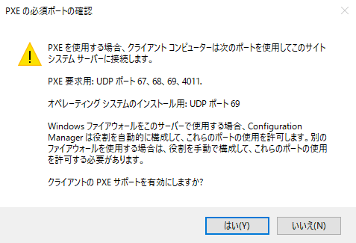

Microsoft Azureサインイン画面で、[電子メール アドレスまたは電話番号] 欄に　「admin@SPEJXX.onmicrosoft.com」を入力し、[パスワード] 欄に 「Pa$$w0rd」と入力して、[サインイン]　をクリックします。

1. [配布ポイント のプロパティ] 画面で、[この配布ポイントが受信 PXE 要求に応答できるようにする] 欄にチェックをつけ、[コンピューターで PXE を使用する場合にパスワードを要求する] 欄のチェックを外します。

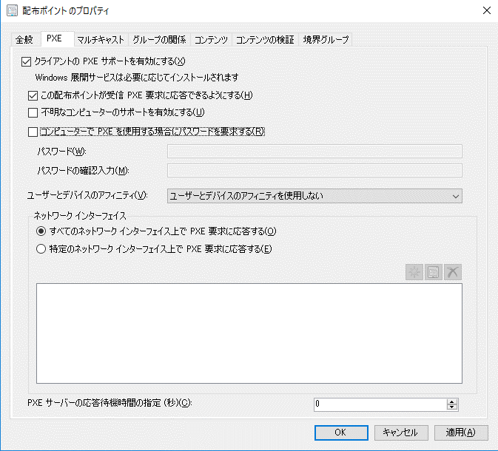

Microsoft Azureサインイン画面で、[電子メール アドレスまたは電話番号] 欄に　「admin@SPEJXX.onmicrosoft.com」を入力し、[パスワード] 欄に 「Pa$$w0rd」と入力して、[サインイン]　をクリックします。

Microsoft Azureサインイン画面で、[電子メール アドレスまたは電話番号] 欄に　「admin@SPEJXX.onmicrosoft.com」を入力し、[パスワード] 欄に 「Pa$$w0rd」と入力して、[サインイン]　をクリックします。

1. [配布ポイント のプロパティ] 画面で、[不明なコンピューターのサポートを有効にする] 欄にチェックをつけます。

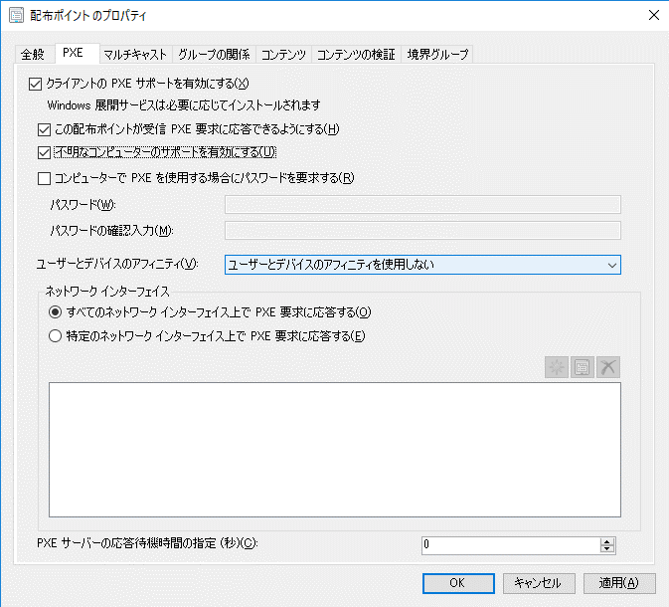

Microsoft Azureサインイン画面で、[電子メール アドレスまたは電話番号] 欄に　「admin@SPEJXX.onmicrosoft.com」を入力し、[パスワード] 欄に 「Pa$$w0rd」と入力して、[サインイン]　をクリックします。

1. [Configuration Manager] 画面で、[OK] をクリックします。

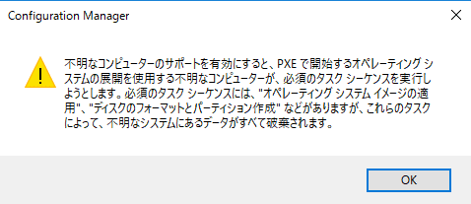

Microsoft Azureサインイン画面で、[電子メール アドレスまたは電話番号] 欄に　「admin@SPEJXX.onmicrosoft.com」を入力し、[パスワード] 欄に 「Pa$$w0rd」と入力して、[サインイン]　をクリックします。

1. [配布ポイント のプロパティ] 画面で、[OK] をクリックします。



Microsoft Azureサインイン画面で、[電子メール アドレスまたは電話番号] 欄に　「admin@SPEJXX.onmicrosoft.com」を入力し、[パスワード] 欄に 「Pa$$w0rd」と入力して、[サインイン]　をクリックします。

### 不明なコンピューターに対する展開準備

OS イメージの展開先となるコンピューターは、まだOSがインストールされていないため (または既存の OS を上書きするため)、SCCM の管理対象になっていません。今回のシナリオでは、不特定多数のベア メタル コンピューターに対して OS イメージを展開する方法について解説します。

SCCM では不特定多数のコンピューターに対する OS 展開のターゲットとして、[不明な x64 コンピューター] および [不明な x86 コンピューター] という名前のデバイスと、[すべての不明なコンピューター] コレクションが用意されています。この [すべての不明なコンピューター] コレクションに対して、OS をインストールするタスク シーケンスを展開することで、まだ SCCM で管理されていない不特定多数のコンピューターに対して、OS 展開を実施することができます。

1. ConfigMgr コンソール画面で、[資産とコンプライアンス] をクリックし、[デバイス コレクション] をクリックして、[すべての不明なコンピューター] をクリックして、[プロパティ] をクリックします。

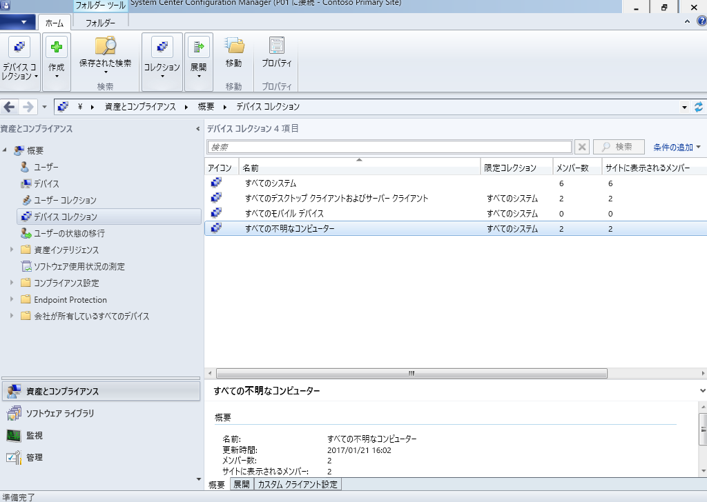

Microsoft Azureサインイン画面で、[電子メール アドレスまたは電話番号] 欄に　「admin@SPEJXX.onmicrosoft.com」を入力し、[パスワード] 欄に 「Pa$$w0rd」と入力して、[サインイン]　をクリックします。

Microsoft Azureサインイン画面で、[電子メール アドレスまたは電話番号] 欄に　「admin@SPEJXX.onmicrosoft.com」を入力し、[パスワード] 欄に 「Pa$$w0rd」と入力して、[サインイン]　をクリックします。

Microsoft Azureサインイン画面で、[電子メール アドレスまたは電話番号] 欄に　「admin@SPEJXX.onmicrosoft.com」を入力し、[パスワード] 欄に 「Pa$$w0rd」と入力して、[サインイン]　をクリックします。

Microsoft Azureサインイン画面で、[電子メール アドレスまたは電話番号] 欄に　「admin@SPEJXX.onmicrosoft.com」を入力し、[パスワード] 欄に 「Pa$$w0rd」と入力して、[サインイン]　をクリックします。

1. [すべての不明なコンピューター のプロパティ] 画面で、[コレクション変数] タブをクリックし、[新規] をクリックします。

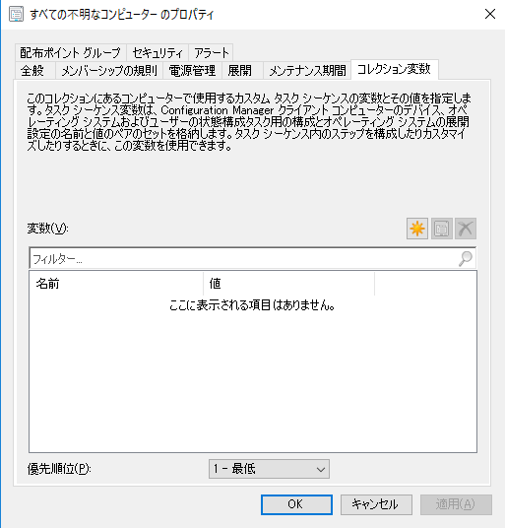

Microsoft Azureサインイン画面で、[電子メール アドレスまたは電話番号] 欄に　「admin@SPEJXX.onmicrosoft.com」を入力し、[パスワード] 欄に 「Pa$$w0rd」と入力して、[サインイン]　をクリックします。

Microsoft Azureサインイン画面で、[電子メール アドレスまたは電話番号] 欄に　「admin@SPEJXX.onmicrosoft.com」を入力し、[パスワード] 欄に 「Pa$$w0rd」と入力して、[サインイン]　をクリックします。

1. [<新規> 変数] 画面で、[名前] 欄にコンピューター名を指定するタスク シーケンス変数 「**OSDComputerName**」 を入力し、[この値を Configuration Manager コンソールに表示しない] 欄のチェックを外して、[OK] をクリックします。

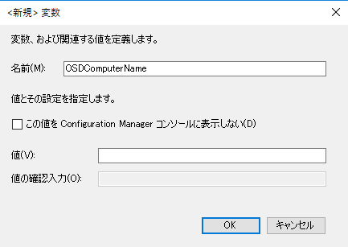

Microsoft Azureサインイン画面で、[電子メール アドレスまたは電話番号] 欄に　「admin@SPEJXX.onmicrosoft.com」を入力し、[パスワード] 欄に 「Pa$$w0rd」と入力して、[サインイン]　をクリックします。

Microsoft Azureサインイン画面で、[電子メール アドレスまたは電話番号] 欄に　「admin@SPEJXX.onmicrosoft.com」を入力し、[パスワード] 欄に 「Pa$$w0rd」と入力して、[サインイン]　をクリックします。

Microsoft Azureサインイン画面で、[電子メール アドレスまたは電話番号] 欄に　「admin@SPEJXX.onmicrosoft.com」を入力し、[パスワード] 欄に 「Pa$$w0rd」と入力して、[サインイン]　をクリックします。

1. [すべての不明なコンピューター のプロパティ] 画面で、[変数] の一覧に、[OSDComputerName] が登録されたことを確認して、[OK] をクリックます。

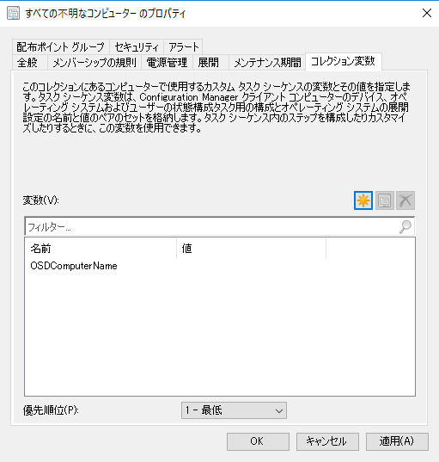

Microsoft Azureサインイン画面で、[電子メール アドレスまたは電話番号] 欄に　「admin@SPEJXX.onmicrosoft.com」を入力し、[パスワード] 欄に 「Pa$$w0rd」と入力して、[サインイン]　をクリックします。

Microsoft Azureサインイン画面で、[電子メール アドレスまたは電話番号] 欄に　「admin@SPEJXX.onmicrosoft.com」を入力し、[パスワード] 欄に 「Pa$$w0rd」と入力して、[サインイン]　をクリックします。

### タスク シーケンスの展開

OS 展開先のコンピューターに対して、タスク シーケンスの展開を行います。この手順によって、実際に OS イメージがコンピューターに対して展開され、インストールができる状態になります。

1. ConfigMgr コンソール画面で、[ソフトウェア ライブラリ] をクリックし、[オペレーティング システム] - [タスク シーケンス] をクリックして、[Windows 10 Pro 展開] をクリックして、[展開] をクリックします。

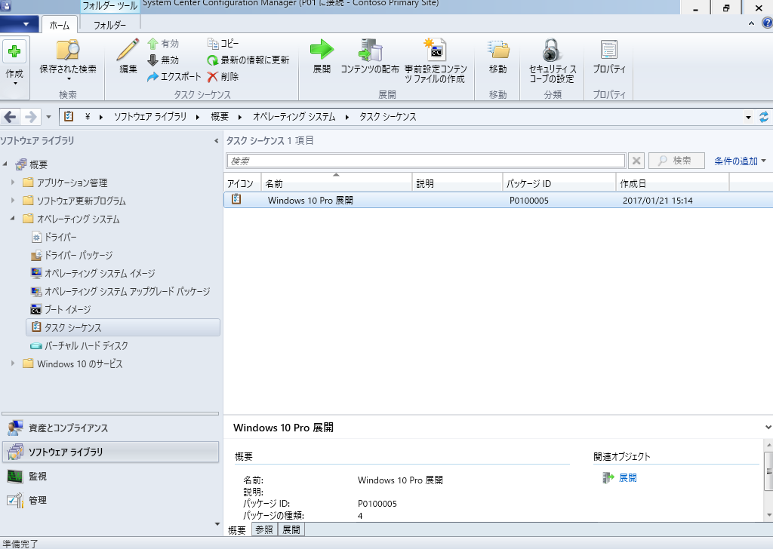

Microsoft Azureサインイン画面で、[電子メール アドレスまたは電話番号] 欄に　「admin@SPEJXX.onmicrosoft.com」を入力し、[パスワード] 欄に 「Pa$$w0rd」と入力して、[サインイン]　をクリックします。

Microsoft Azureサインイン画面で、[電子メール アドレスまたは電話番号] 欄に　「admin@SPEJXX.onmicrosoft.com」を入力し、[パスワード] 欄に 「Pa$$w0rd」と入力して、[サインイン]　をクリックします。

Microsoft Azureサインイン画面で、[電子メール アドレスまたは電話番号] 欄に　「admin@SPEJXX.onmicrosoft.com」を入力し、[パスワード] 欄に 「Pa$$w0rd」と入力して、[サインイン]　をクリックします。

Microsoft Azureサインイン画面で、[電子メール アドレスまたは電話番号] 欄に　「admin@SPEJXX.onmicrosoft.com」を入力し、[パスワード] 欄に 「Pa$$w0rd」と入力して、[サインイン]　をクリックします。

1. [ソフトウェアの展開ウィザード]画面で、[コレクション] の右側にある [参照] をクリックします。

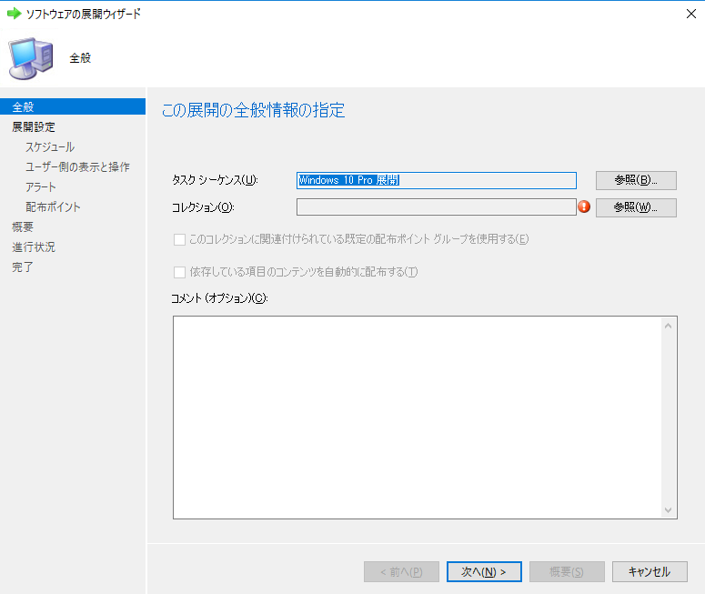

Microsoft Azureサインイン画面で、[電子メール アドレスまたは電話番号] 欄に　「admin@SPEJXX.onmicrosoft.com」を入力し、[パスワード] 欄に 「Pa$$w0rd」と入力して、[サインイン]　をクリックします。

1. [Configuration Manager] 画面で、[OK] をクリックします。

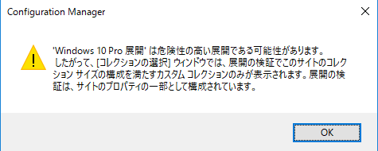

Microsoft Azureサインイン画面で、[電子メール アドレスまたは電話番号] 欄に　「admin@SPEJXX.onmicrosoft.com」を入力し、[パスワード] 欄に 「Pa$$w0rd」と入力して、[サインイン]　をクリックします。

1. [コレクションの選択] 画面で、[すべての不明なコンピューター] を選択して、[OK] をクリックします。

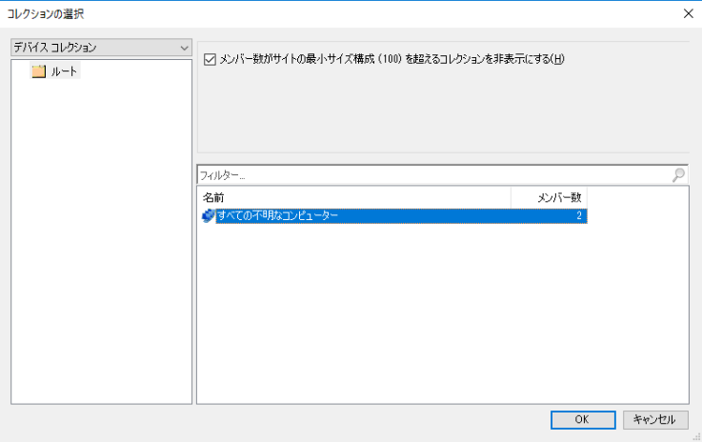

Microsoft Azureサインイン画面で、[電子メール アドレスまたは電話番号] 欄に　「admin@SPEJXX.onmicrosoft.com」を入力し、[パスワード] 欄に 「Pa$$w0rd」と入力して、[サインイン]　をクリックします。

Microsoft Azureサインイン画面で、[電子メール アドレスまたは電話番号] 欄に　「admin@SPEJXX.onmicrosoft.com」を入力し、[パスワード] 欄に 「Pa$$w0rd」と入力して、[サインイン]　をクリックします。

1. [全般] 画面で、[次へ] をクリックします。

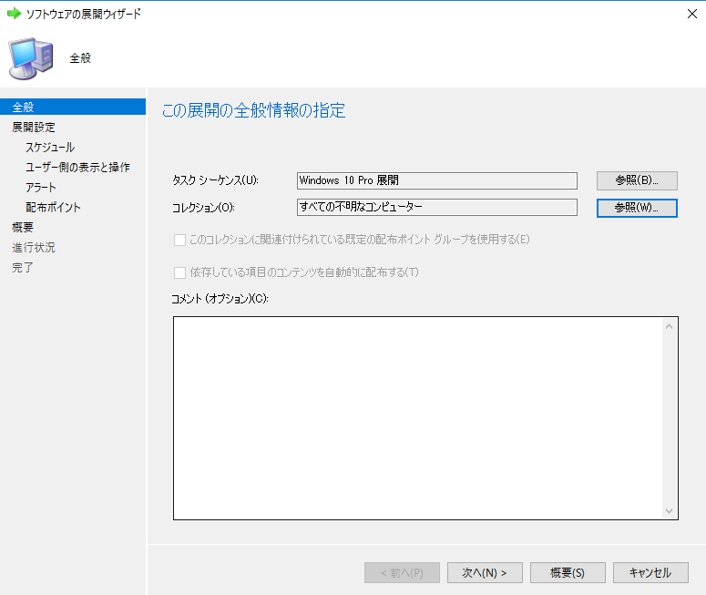

Microsoft Azureサインイン画面で、[電子メール アドレスまたは電話番号] 欄に　「admin@SPEJXX.onmicrosoft.com」を入力し、[パスワード] 欄に 「Pa$$w0rd」と入力して、[サインイン]　をクリックします。

1. 今回のシナリオでは、展開先コンピューター側から OS 展開を選択・実行できるようにします。 [展開設定] 画面で、[目的] の設定を [利用可能] のままにしておきます。 また、[利用できるようにする項目] の設定では、[メディアと PXE のみ] を選択して、[次へ] をクリックします。

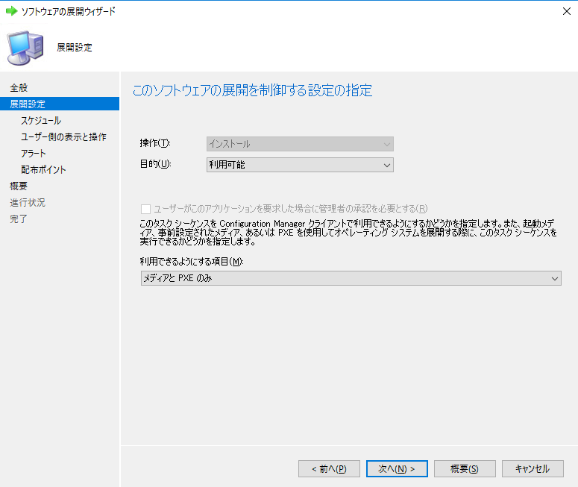

Microsoft Azureサインイン画面で、[電子メール アドレスまたは電話番号] 欄に　「admin@SPEJXX.onmicrosoft.com」を入力し、[パスワード] 欄に 「Pa$$w0rd」と入力して、[サインイン]　をクリックします。

Microsoft Azureサインイン画面で、[電子メール アドレスまたは電話番号] 欄に　「admin@SPEJXX.onmicrosoft.com」を入力し、[パスワード] 欄に 「Pa$$w0rd」と入力して、[サインイン]　をクリックします。

Microsoft Azureサインイン画面で、[電子メール アドレスまたは電話番号] 欄に　「admin@SPEJXX.onmicrosoft.com」を入力し、[パスワード] 欄に 「Pa$$w0rd」と入力して、[サインイン]　をクリックします。

1. [スケジュール] 画面で、[次へ] をクリックします。

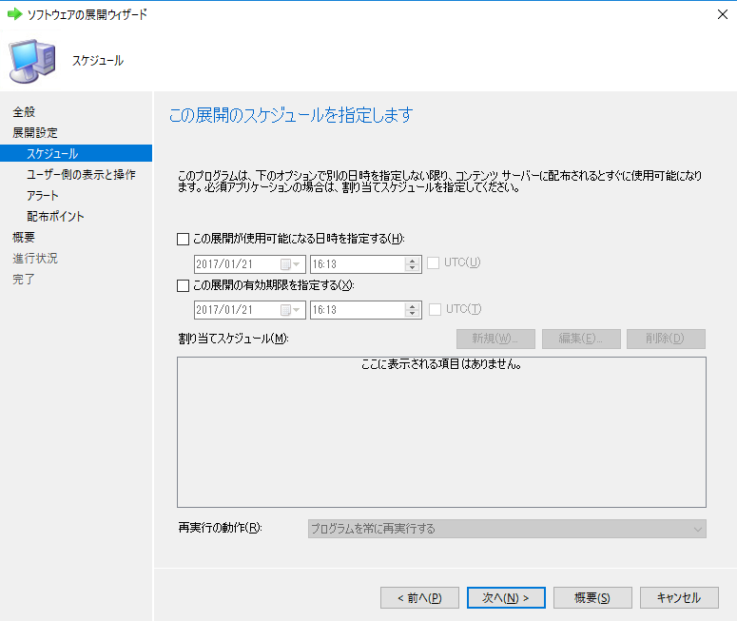

Microsoft Azureサインイン画面で、[電子メール アドレスまたは電話番号] 欄に　「admin@SPEJXX.onmicrosoft.com」を入力し、[パスワード] 欄に 「Pa$$w0rd」と入力して、[サインイン]　をクリックします。

1. [ユーザー側の表示と操作] 画面で、[次へ] をクリックします。

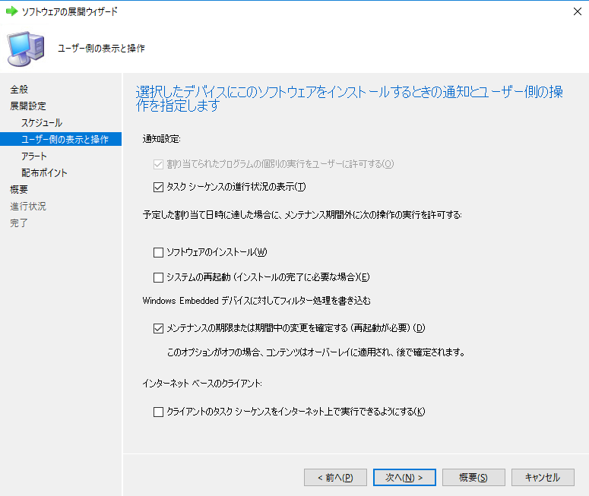

Microsoft Azureサインイン画面で、[電子メール アドレスまたは電話番号] 欄に　「admin@SPEJXX.onmicrosoft.com」を入力し、[パスワード] 欄に 「Pa$$w0rd」と入力して、[サインイン]　をクリックします。

1. [アラート] 画面で、[次へ] をクリックします。

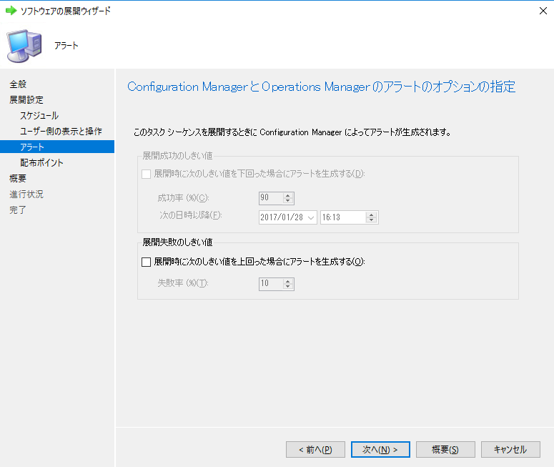

Microsoft Azureサインイン画面で、[電子メール アドレスまたは電話番号] 欄に　「admin@SPEJXX.onmicrosoft.com」を入力し、[パスワード] 欄に 「Pa$$w0rd」と入力して、[サインイン]　をクリックします。

1. [配布ポイント] 画面で、[次へ] をクリックします。

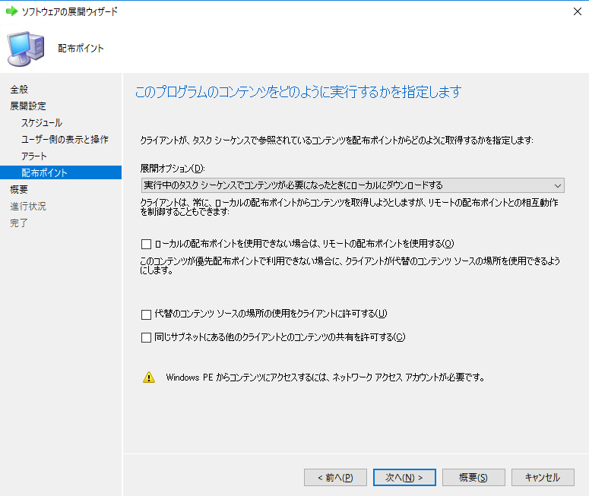

Microsoft Azureサインイン画面で、[電子メール アドレスまたは電話番号] 欄に　「admin@SPEJXX.onmicrosoft.com」を入力し、[パスワード] 欄に 「Pa$$w0rd」と入力して、[サインイン]　をクリックします。

1. [概要] 画面で、[次へ] をクリックします。

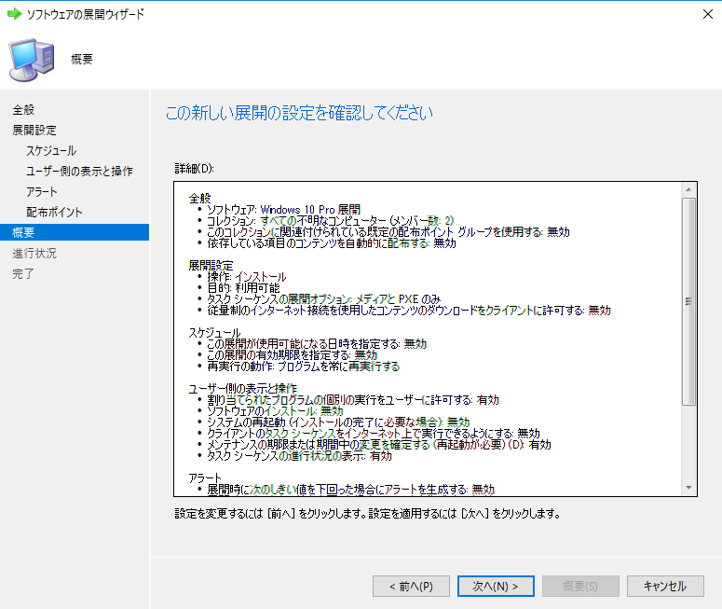

Microsoft Azureサインイン画面で、[電子メール アドレスまたは電話番号] 欄に　「admin@SPEJXX.onmicrosoft.com」を入力し、[パスワード] 欄に 「Pa$$w0rd」と入力して、[サインイン]　をクリックします。

1. [完了] 画面で、[閉じる] をクリックします。

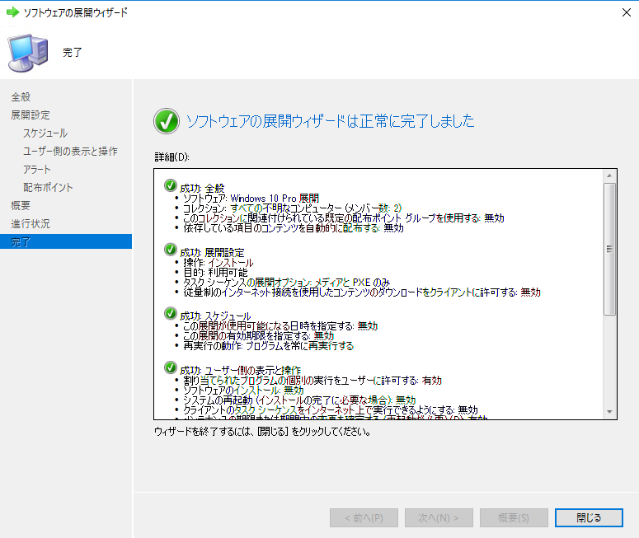

Microsoft Azureサインイン画面で、[電子メール アドレスまたは電話番号] 欄に　「admin@SPEJXX.onmicrosoft.com」を入力し、[パスワード] 欄に 「Pa$$w0rd」と入力して、[サインイン]　をクリックします。

1. ConfigMgr 画面で、[展開] タブをクリックし、新しい展開が実行されていることを確認します。

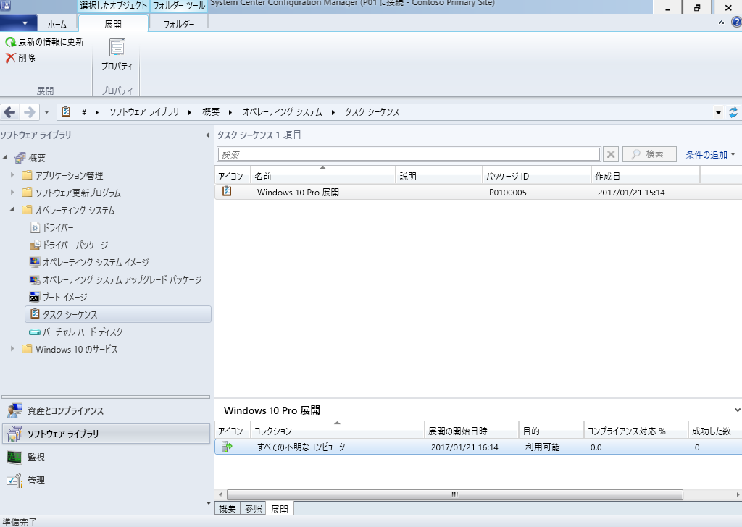

Microsoft Azureサインイン画面で、[電子メール アドレスまたは電話番号] 欄に　「admin@SPEJXX.onmicrosoft.com」を入力し、[パスワード] 欄に 「Pa$$w0rd」と入力して、[サインイン]　をクリックします。

### 展開先コンピューターでの OS 展開の実行

OS 展開先のコンピューター上でタスク シーケンスを実行し、OS イメージのインストールを行います。展開先コンピューターは、PXE でブートします。

1. 展開先コンピューターにて操作を行います。
2. 展開先コンピューターを起動し、PXE によるブートを行います。

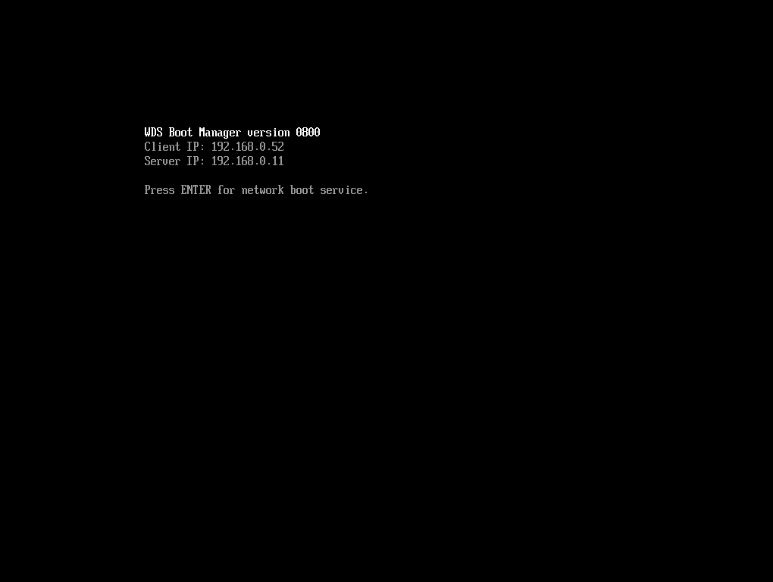

1. SCCM 配布ポイントから、Windows PE ブート イメージがダウンロードされるのを待機します。

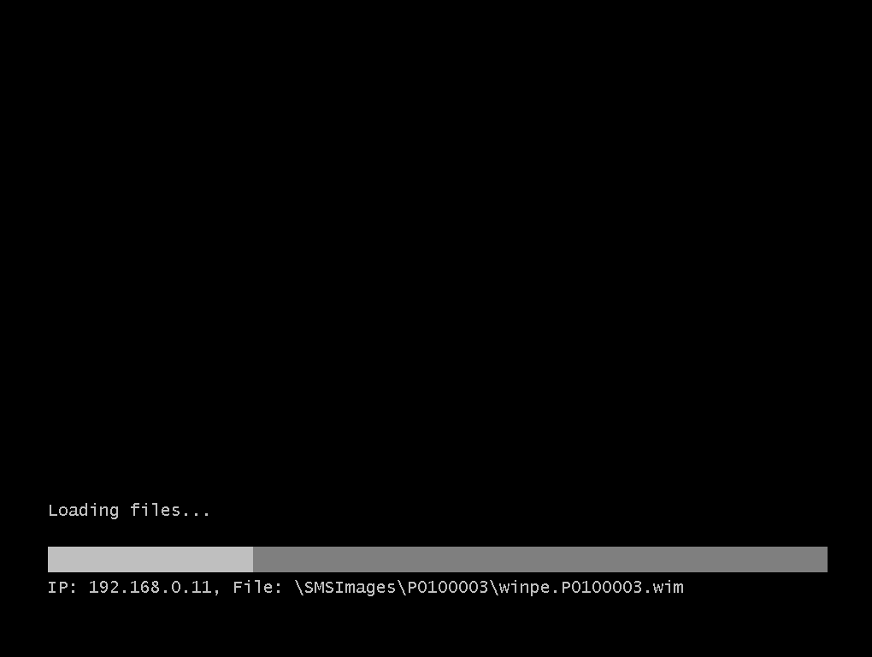

1. Windows PE の初期処理の後、[Task Sequence Wizard] 画面で、[Next] をクリックします。

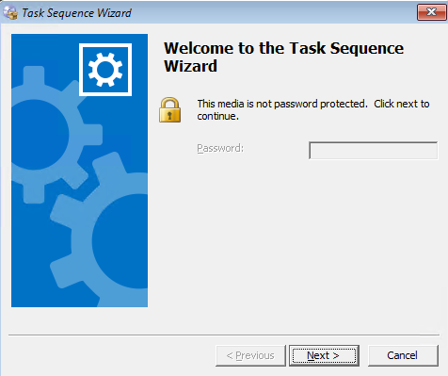

Microsoft Azureサインイン画面で、[電子メール アドレスまたは電話番号] 欄に　「admin@SPEJXX.onmicrosoft.com」を入力し、[パスワード] 欄に 「Pa$$w0rd」と入力して、[サインイン]　をクリックします。

1. [Select a task sequence to run.] 画面で、このコンピューターに対して展開されているタスク シーケンスの一覧が表示されます。今回の手順では、先に展開した [Windows 10 Pro 展開] を選択して、[Next] をクリックします。

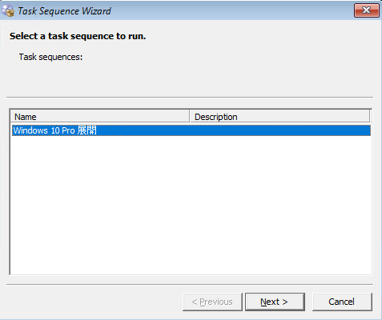

Microsoft Azureサインイン画面で、[電子メール アドレスまたは電話番号] 欄に　「admin@SPEJXX.onmicrosoft.com」を入力し、[パスワード] 欄に 「Pa$$w0rd」と入力して、[サインイン]　をクリックします。

Microsoft Azureサインイン画面で、[電子メール アドレスまたは電話番号] 欄に　「admin@SPEJXX.onmicrosoft.com」を入力し、[パスワード] 欄に 「Pa$$w0rd」と入力して、[サインイン]　をクリックします。

1. [Edit Task Sequence Variables] 画面で、タスク シーケンス変数 [OSDComputerName] をダブルクリックします。

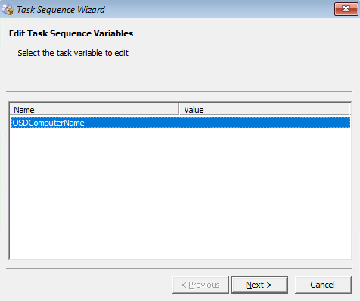

Microsoft Azureサインイン画面で、[電子メール アドレスまたは電話番号] 欄に　「admin@SPEJXX.onmicrosoft.com」を入力し、[パスワード] 欄に 「Pa$$w0rd」と入力して、[サインイン]　をクリックします。

1. [Edit Variable] 画面で、[Value] の欄に、このコンピューターに新しく設定したいコンピューター名を入力します。今回の手順では 「**w10-4**」 と入力し、[OK] をクリックします。

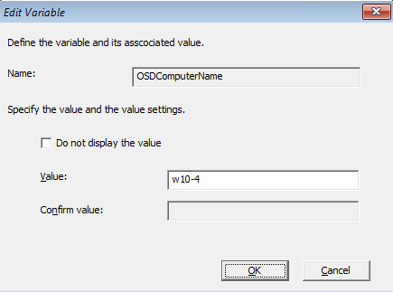

Microsoft Azureサインイン画面で、[電子メール アドレスまたは電話番号] 欄に　「admin@SPEJXX.onmicrosoft.com」を入力し、[パスワード] 欄に 「Pa$$w0rd」と入力して、[サインイン]　をクリックします。

Microsoft Azureサインイン画面で、[電子メール アドレスまたは電話番号] 欄に　「admin@SPEJXX.onmicrosoft.com」を入力し、[パスワード] 欄に 「Pa$$w0rd」と入力して、[サインイン]　をクリックします。

1. [Edit Task Sequence Variables] 画面で、タスク シーケンス変数 [OSDComputerName] に対し、コンピューター名 [w10-4] が設定されたことを確認して、[Next] をクリックします。

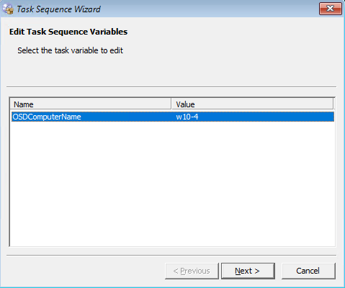

Microsoft Azureサインイン画面で、[電子メール アドレスまたは電話番号] 欄に　「admin@SPEJXX.onmicrosoft.com」を入力し、[パスワード] 欄に 「Pa$$w0rd」と入力して、[サインイン]　をクリックします。

Microsoft Azureサインイン画面で、[電子メール アドレスまたは電話番号] 欄に　「admin@SPEJXX.onmicrosoft.com」を入力し、[パスワード] 欄に 「Pa$$w0rd」と入力して、[サインイン]　をクリックします。

1. 一連のタスク シーケンスステップが自動的に実行されますので、待機します。

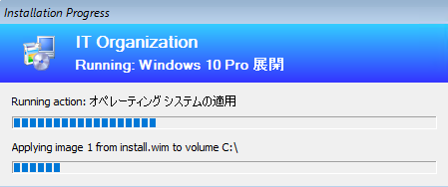

1. コンピューターが数回再起動した後で、タスク シーケンスの処理が継続されますので、待機します。

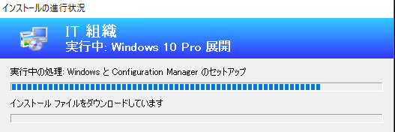

1. タスク シーケンスの処理が完了すると、Windows 10 が正常に起動します。タスク シーケンスにより、ドメインへの参加が行われているので、サインイン先に [CONTOSO] が表示されていることを確認します。

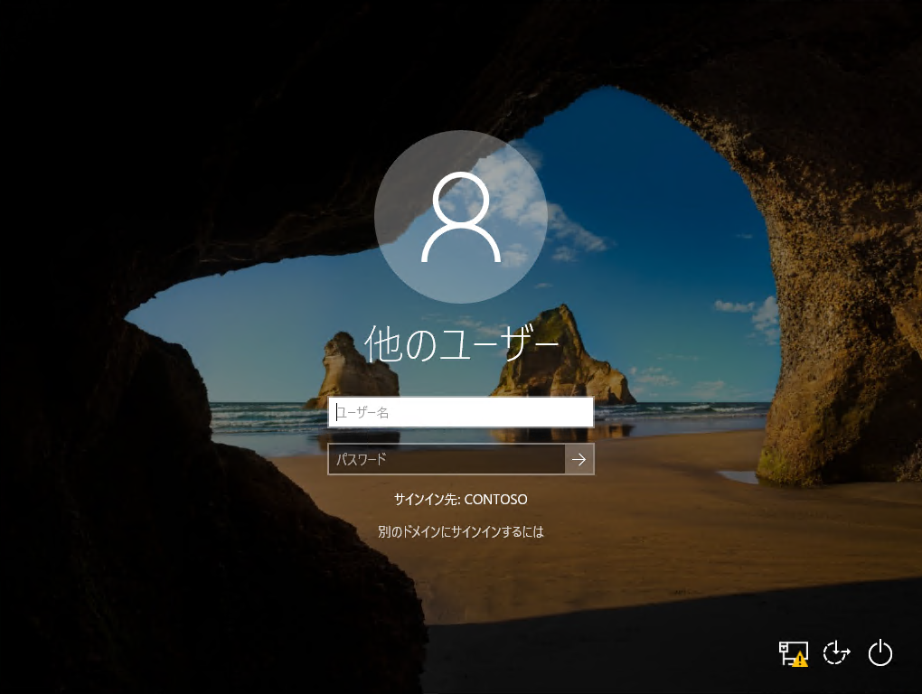

Microsoft Azureサインイン画面で、[電子メール アドレスまたは電話番号] 欄に　「admin@SPEJXX.onmicrosoft.com」を入力し、[パスワード] 欄に 「Pa$$w0rd」と入力して、[サインイン]　をクリックします。

1. cm.contoso.com に操作を切り替え、ConfigMgr コンソール画面から [資産とコンプライアンス] - [デバイス] をクリックします。結果ペインに [w10-4] が存在し、[クライアント] 項目が [はい] 、[クライアント アクティビティ] 項目が [アクティブ] 、[サイトコード] 項目には適切なサイトコードが、それぞれ表示されていることを確認します。

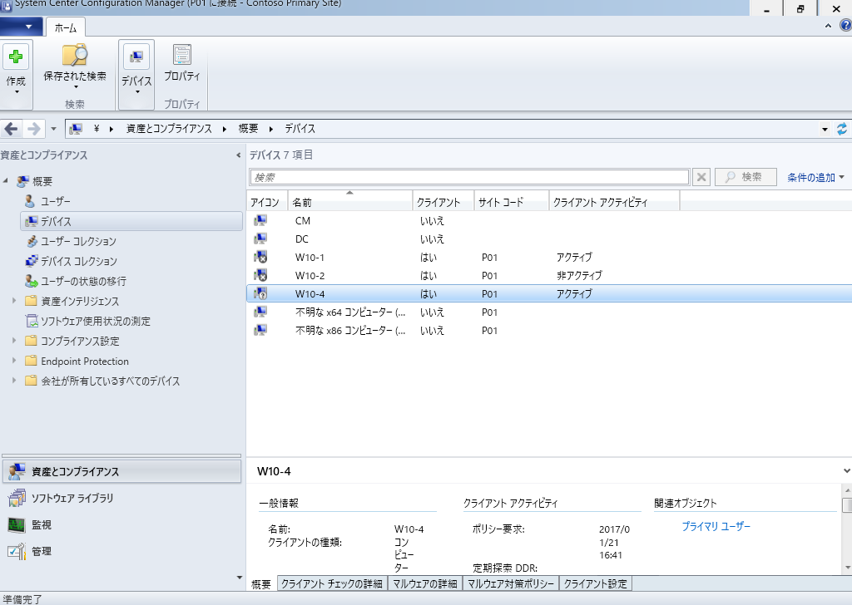

Microsoft Azureサインイン画面で、[電子メール アドレスまたは電話番号] 欄に　「admin@SPEJXX.onmicrosoft.com」を入力し、[パスワード] 欄に 「Pa$$w0rd」と入力して、[サインイン]　をクリックします。

## アップグレードによる展開

本節では、既存の Windows 8.1/8/7 コンピューターから Windows 10 へインプレース アップグレードする展開方法について解説します。なお、本節の手順は、「4.2 SCCM による基本的な展開」による設定を行っている前提で解説します。

### オペレーティング システム イメージの追加

インプレース アップグレードによって、OS 展開する場合、OS イメージは [オペレーティング システムアップグレード パッケージ] に登録する必要があります。本手順では、[オペレーティング システム アップグレード パッケージ] にイメージを登録する方法を確認します。

1. SCCM サーバーで、Windows 10 のセットアップ ディスクを挿入し、ディスク内のすべてのファイルを C:\tools\Win10Pro フォルダーにコピーします。  
   (C:\tools\Win10Pro フォルダーがない場合は、事前に作成してからコピーします)

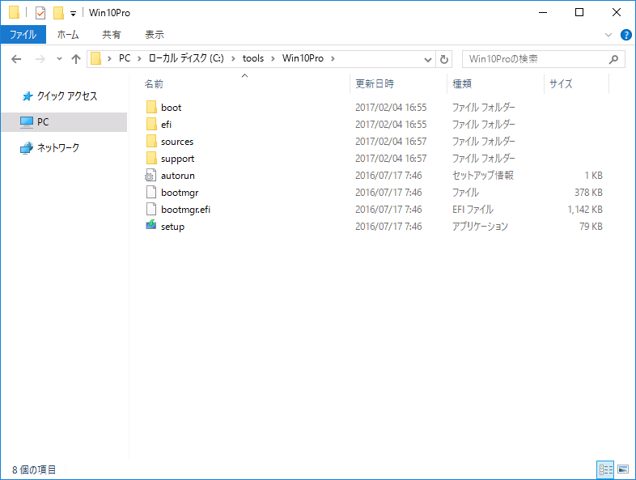

1. ConfigMgr コンソール画面で、[ソフトウェア ライブラリ] をクリックし、[オペレーティング システム] - [オペレーティング システム アップグレード パッケージ] をクリックして、[オペレーティング システム アップグレード パッケージの追加] をクリックします。

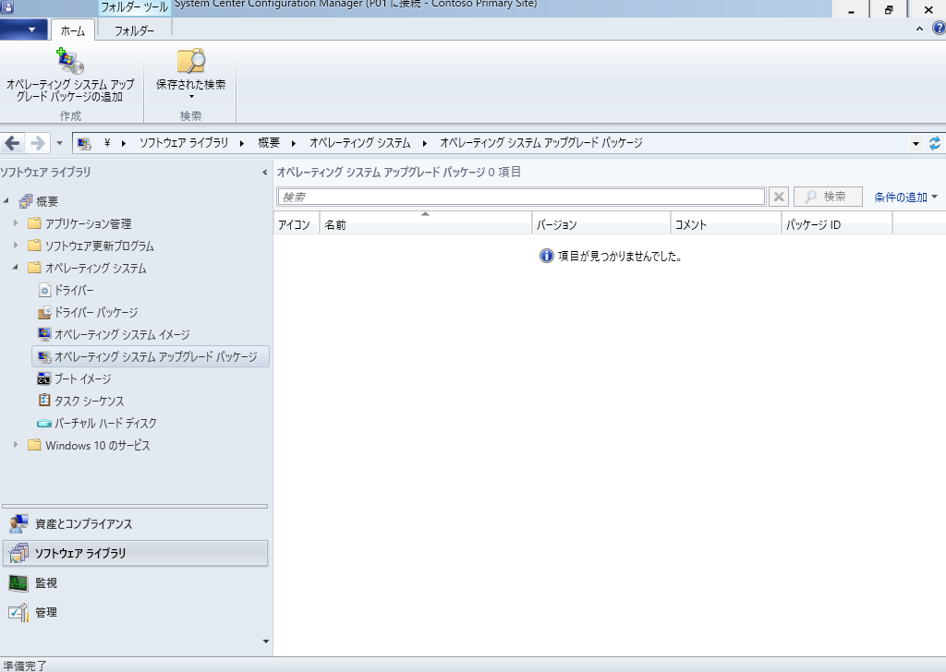

Microsoft Azureサインイン画面で、[電子メール アドレスまたは電話番号] 欄に　「admin@SPEJXX.onmicrosoft.com」を入力し、[パスワード] 欄に 「Pa$$w0rd」と入力して、[サインイン]　をクリックします。

Microsoft Azureサインイン画面で、[電子メール アドレスまたは電話番号] 欄に　「admin@SPEJXX.onmicrosoft.com」を入力し、[パスワード] 欄に 「Pa$$w0rd」と入力して、[サインイン]　をクリックします。

Microsoft Azureサインイン画面で、[電子メール アドレスまたは電話番号] 欄に　「admin@SPEJXX.onmicrosoft.com」を入力し、[パスワード] 欄に 「Pa$$w0rd」と入力して、[サインイン]　をクリックします。

1. [オペレーティング システム アップグレード パッケージの追加ウィザード] 画面で、[パス] 欄に「**\\cm\tools\Win10Pro**」と入力し、[次へ] をクリックします。

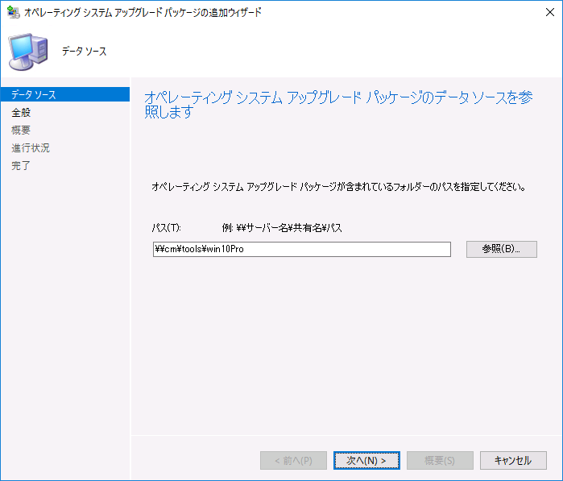

Microsoft Azureサインイン画面で、[電子メール アドレスまたは電話番号] 欄に　「admin@SPEJXX.onmicrosoft.com」を入力し、[パスワード] 欄に 「Pa$$w0rd」と入力して、[サインイン]　をクリックします。

Microsoft Azureサインイン画面で、[電子メール アドレスまたは電話番号] 欄に　「admin@SPEJXX.onmicrosoft.com」を入力し、[パスワード] 欄に 「Pa$$w0rd」と入力して、[サインイン]　をクリックします。

1. [全般] 画面で、[名前] 欄に **「Windows 10 Pro**」 と入力し、[次へ] をクリックします。

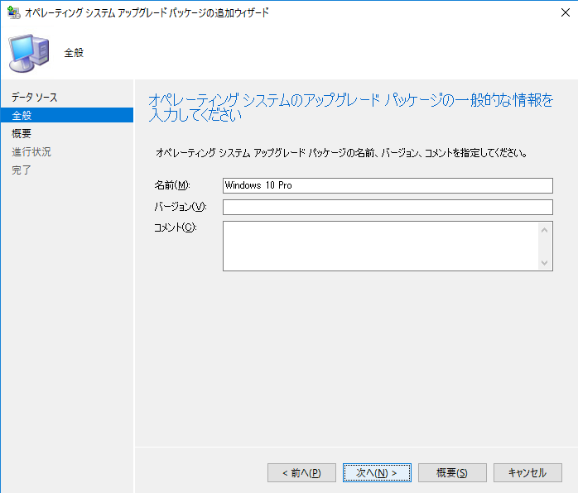

Microsoft Azureサインイン画面で、[電子メール アドレスまたは電話番号] 欄に　「admin@SPEJXX.onmicrosoft.com」を入力し、[パスワード] 欄に 「Pa$$w0rd」と入力して、[サインイン]　をクリックします。

Microsoft Azureサインイン画面で、[電子メール アドレスまたは電話番号] 欄に　「admin@SPEJXX.onmicrosoft.com」を入力し、[パスワード] 欄に 「Pa$$w0rd」と入力して、[サインイン]　をクリックします。

1. [概要] 画面で、[次へ] をクリックします。

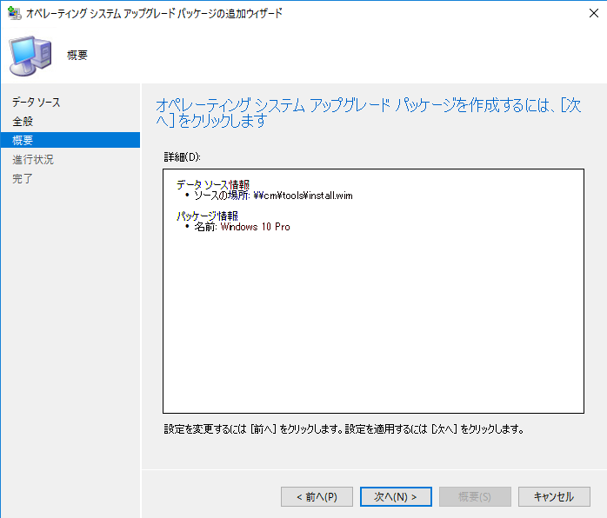

Microsoft Azureサインイン画面で、[電子メール アドレスまたは電話番号] 欄に　「admin@SPEJXX.onmicrosoft.com」を入力し、[パスワード] 欄に 「Pa$$w0rd」と入力して、[サインイン]　をクリックします。

1. [完了] 画面で、[閉じる] をクリックします。

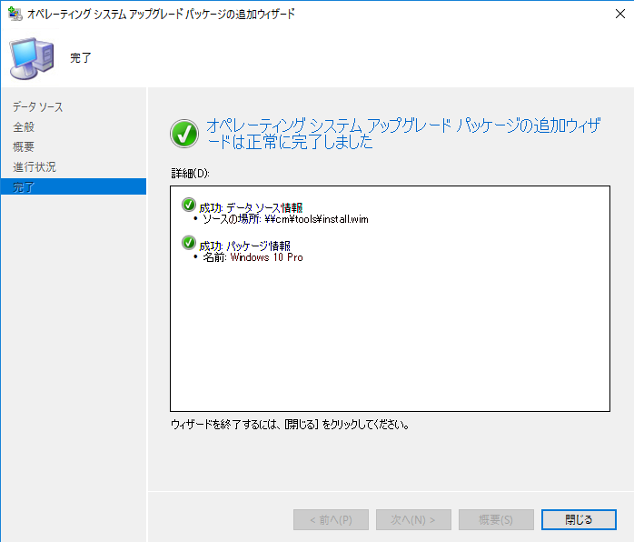

Microsoft Azureサインイン画面で、[電子メール アドレスまたは電話番号] 欄に　「admin@SPEJXX.onmicrosoft.com」を入力し、[パスワード] 欄に 「Pa$$w0rd」と入力して、[サインイン]　をクリックします。

1. ConfigMgr 画面で、[Windows 10 Pro] を右クリックし、[コンテンツの配布] をクリックします。

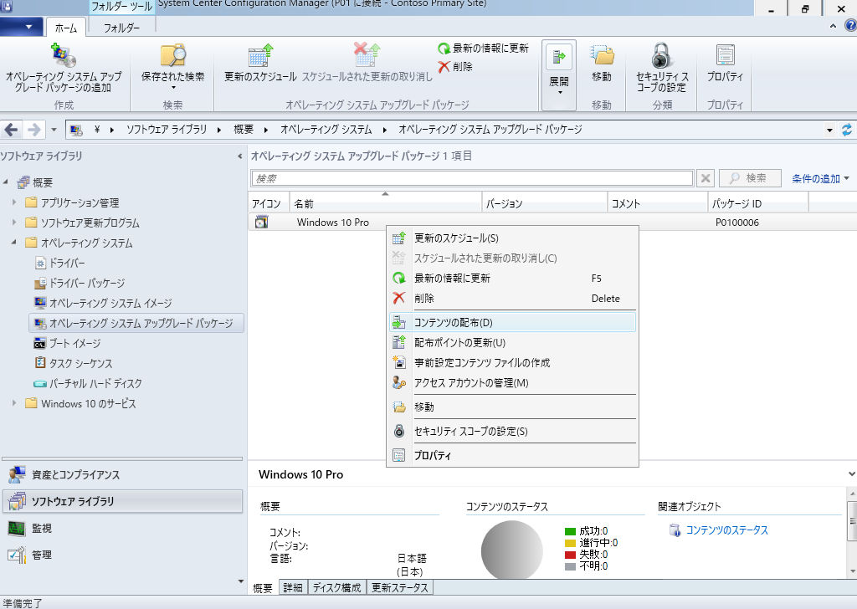

Microsoft Azureサインイン画面で、[電子メール アドレスまたは電話番号] 欄に　「admin@SPEJXX.onmicrosoft.com」を入力し、[パスワード] 欄に 「Pa$$w0rd」と入力して、[サインイン]　をクリックします。

Microsoft Azureサインイン画面で、[電子メール アドレスまたは電話番号] 欄に　「admin@SPEJXX.onmicrosoft.com」を入力し、[パスワード] 欄に 「Pa$$w0rd」と入力して、[サインイン]　をクリックします。

1. [コンテンツの配布ウィザード] 画面で、[次へ] をクリックします。

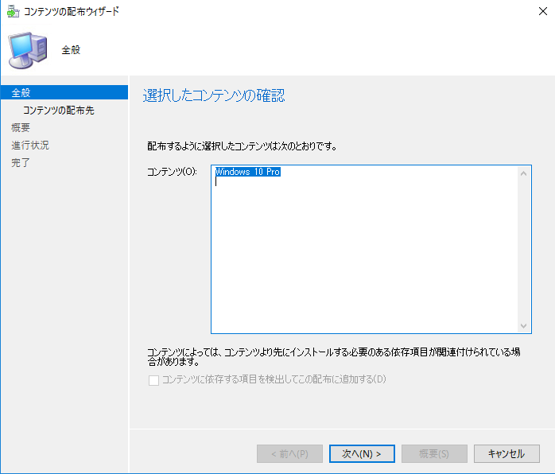

Microsoft Azureサインイン画面で、[電子メール アドレスまたは電話番号] 欄に　「admin@SPEJXX.onmicrosoft.com」を入力し、[パスワード] 欄に 「Pa$$w0rd」と入力して、[サインイン]　をクリックします。

1. [コンテンツの配布先] 画面で、[追加] - [配布ポイント] をクリックします。

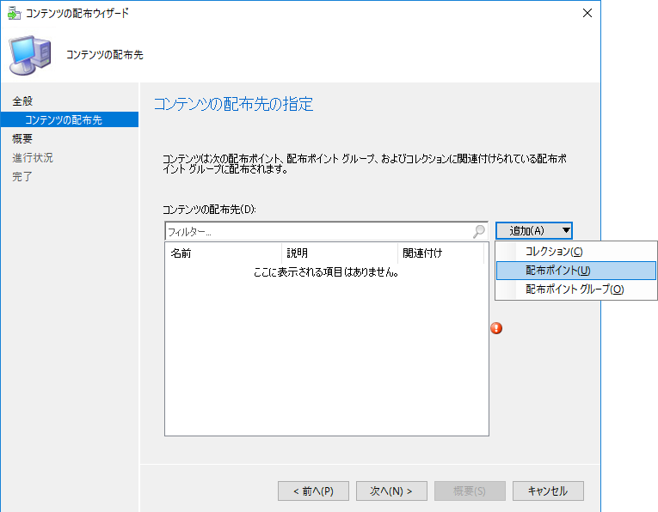

Microsoft Azureサインイン画面で、[電子メール アドレスまたは電話番号] 欄に　「admin@SPEJXX.onmicrosoft.com」を入力し、[パスワード] 欄に 「Pa$$w0rd」と入力して、[サインイン]　をクリックします。

Microsoft Azureサインイン画面で、[電子メール アドレスまたは電話番号] 欄に　「admin@SPEJXX.onmicrosoft.com」を入力し、[パスワード] 欄に 「Pa$$w0rd」と入力して、[サインイン]　をクリックします。

1. [配布ポイントの追加] 画面で、[cm.contoso.com] 欄にチェックをつけ、[OK] をクリックします。

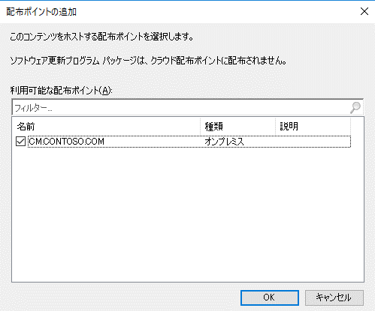

Microsoft Azureサインイン画面で、[電子メール アドレスまたは電話番号] 欄に　「admin@SPEJXX.onmicrosoft.com」を入力し、[パスワード] 欄に 「Pa$$w0rd」と入力して、[サインイン]　をクリックします。

Microsoft Azureサインイン画面で、[電子メール アドレスまたは電話番号] 欄に　「admin@SPEJXX.onmicrosoft.com」を入力し、[パスワード] 欄に 「Pa$$w0rd」と入力して、[サインイン]　をクリックします。

1. [コンテンツの配布先] 画面で、[次へ] をクリックします。

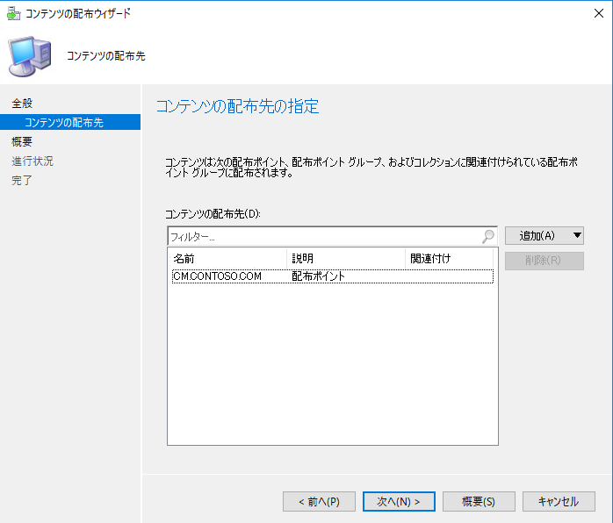

Microsoft Azureサインイン画面で、[電子メール アドレスまたは電話番号] 欄に　「admin@SPEJXX.onmicrosoft.com」を入力し、[パスワード] 欄に 「Pa$$w0rd」と入力して、[サインイン]　をクリックします。

1. [概要] 画面で、[次へ] をクリックします。

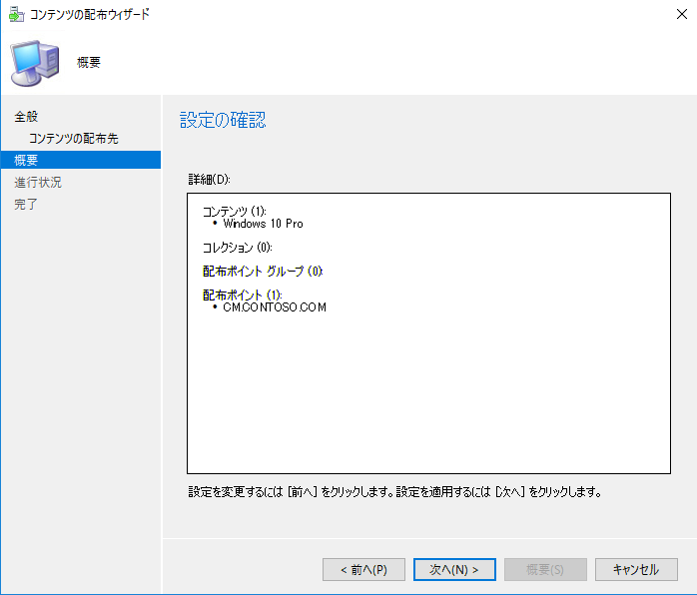

Microsoft Azureサインイン画面で、[電子メール アドレスまたは電話番号] 欄に　「admin@SPEJXX.onmicrosoft.com」を入力し、[パスワード] 欄に 「Pa$$w0rd」と入力して、[サインイン]　をクリックします。

1. [完了] 画面で、[閉じる] をクリックします。

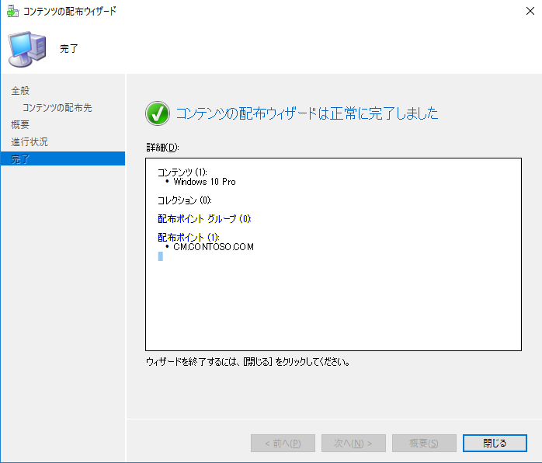

Microsoft Azureサインイン画面で、[電子メール アドレスまたは電話番号] 欄に　「admin@SPEJXX.onmicrosoft.com」を入力し、[パスワード] 欄に 「Pa$$w0rd」と入力して、[サインイン]　をクリックします。

1. ConfigMgr コンソール画面で、[最新の情報に更新] をクリックし、[コンテンツのステータス] 欄が [成功] になることを確認します。(成功と表示されるまでに時間がかかる場合があります)

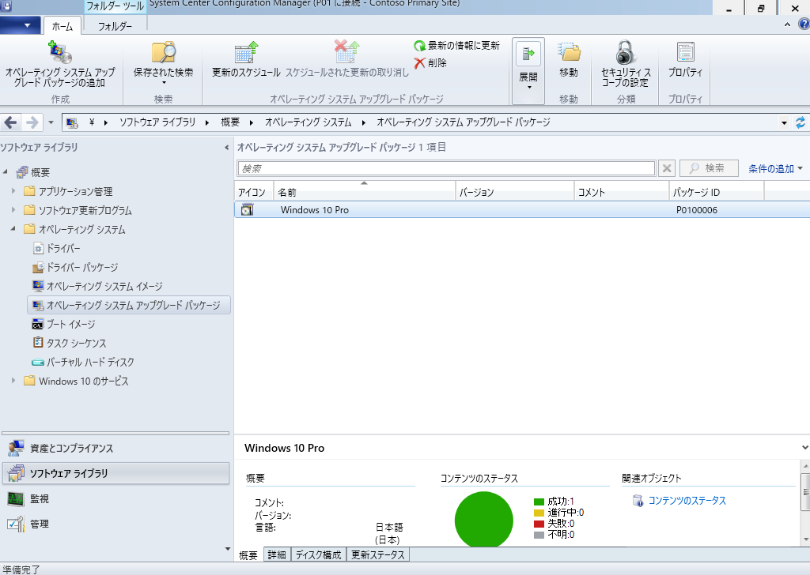

Microsoft Azureサインイン画面で、[電子メール アドレスまたは電話番号] 欄に　「admin@SPEJXX.onmicrosoft.com」を入力し、[パスワード] 欄に 「Pa$$w0rd」と入力して、[サインイン]　をクリックします。

Microsoft Azureサインイン画面で、[電子メール アドレスまたは電話番号] 欄に　「admin@SPEJXX.onmicrosoft.com」を入力し、[パスワード] 欄に 「Pa$$w0rd」と入力して、[サインイン]　をクリックします。

### タスク シーケンスの作成

インプレース アップグレード用の OS イメージは基本的な展開と同じく、タスク シーケンスを作成し、展開します。そのため、本手順では、アップグレード用のタスク シーケンスを作成する手順を確認します。

1. ConfigMgr コンソール画面で、[ソフトウェア ライブラリ] をクリックし、[オペレーティング システム] - [タスク シーケンス] を右クリックして、[タスク シーケンスの作成] をクリックします。

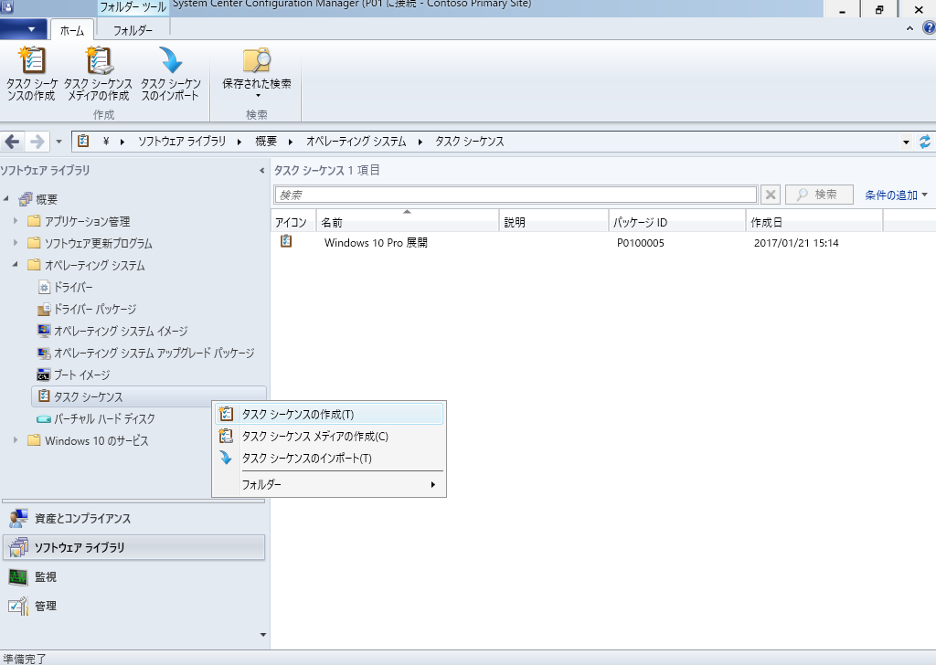

Microsoft Azureサインイン画面で、[電子メール アドレスまたは電話番号] 欄に　「admin@SPEJXX.onmicrosoft.com」を入力し、[パスワード] 欄に 「Pa$$w0rd」と入力して、[サインイン]　をクリックします。

Microsoft Azureサインイン画面で、[電子メール アドレスまたは電話番号] 欄に　「admin@SPEJXX.onmicrosoft.com」を入力し、[パスワード] 欄に 「Pa$$w0rd」と入力して、[サインイン]　をクリックします。

Microsoft Azureサインイン画面で、[電子メール アドレスまたは電話番号] 欄に　「admin@SPEJXX.onmicrosoft.com」を入力し、[パスワード] 欄に 「Pa$$w0rd」と入力して、[サインイン]　をクリックします。

1. [タスクシーケンスの作成ウィザード] 画面で、[オペレーティング システムをアップグレード パッケージからアップグレードする] をクリックし、[次へ] をクリックします。

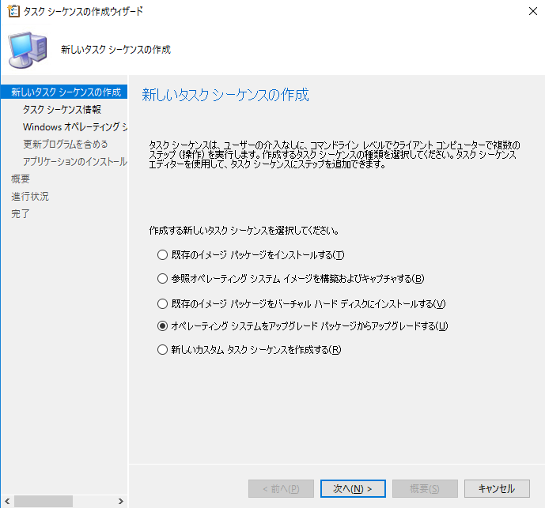

Microsoft Azureサインイン画面で、[電子メール アドレスまたは電話番号] 欄に　「admin@SPEJXX.onmicrosoft.com」を入力し、[パスワード] 欄に 「Pa$$w0rd」と入力して、[サインイン]　をクリックします。

Microsoft Azureサインイン画面で、[電子メール アドレスまたは電話番号] 欄に　「admin@SPEJXX.onmicrosoft.com」を入力し、[パスワード] 欄に 「Pa$$w0rd」と入力して、[サインイン]　をクリックします。

1. [タスク シーケンス情報] 画面で、[タスク シーケンス名] 欄に「**Windows 10 Pro へのアップグレード**」と入力し、[次へ] をクリックします。

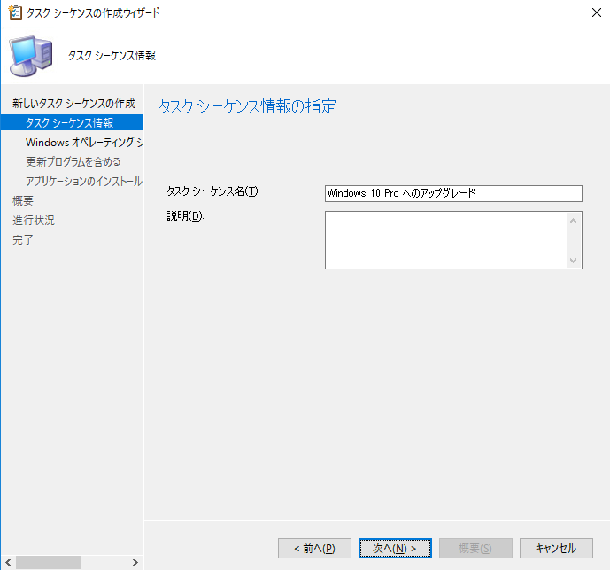

Microsoft Azureサインイン画面で、[電子メール アドレスまたは電話番号] 欄に　「admin@SPEJXX.onmicrosoft.com」を入力し、[パスワード] 欄に 「Pa$$w0rd」と入力して、[サインイン]　をクリックします。

Microsoft Azureサインイン画面で、[電子メール アドレスまたは電話番号] 欄に　「admin@SPEJXX.onmicrosoft.com」を入力し、[パスワード] 欄に 「Pa$$w0rd」と入力して、[サインイン]　をクリックします。

1. [Windows オペレーティング システムへのアップグレード] 画面で、[参照] をクリックします。

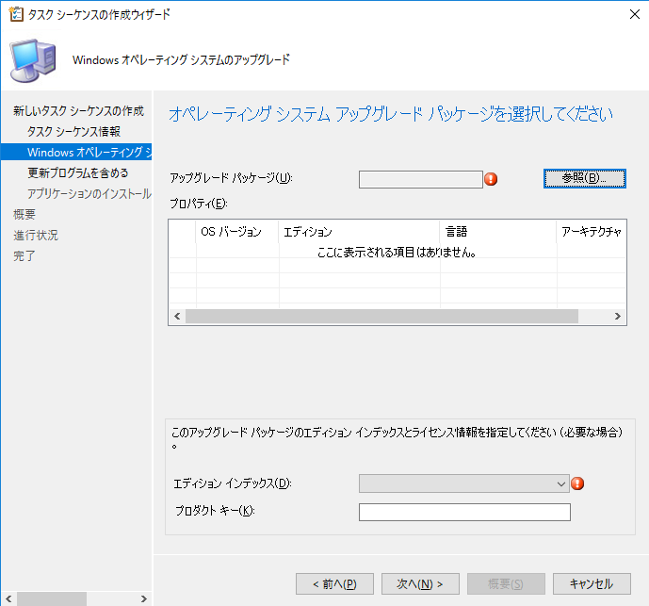

Microsoft Azureサインイン画面で、[電子メール アドレスまたは電話番号] 欄に　「admin@SPEJXX.onmicrosoft.com」を入力し、[パスワード] 欄に 「Pa$$w0rd」と入力して、[サインイン]　をクリックします。

1. [オペレーティング システム アップグレード パッケージの選択] 画面で、[Windows 10 Pro] が選択されていることを確認し、[OK] をクリックします。

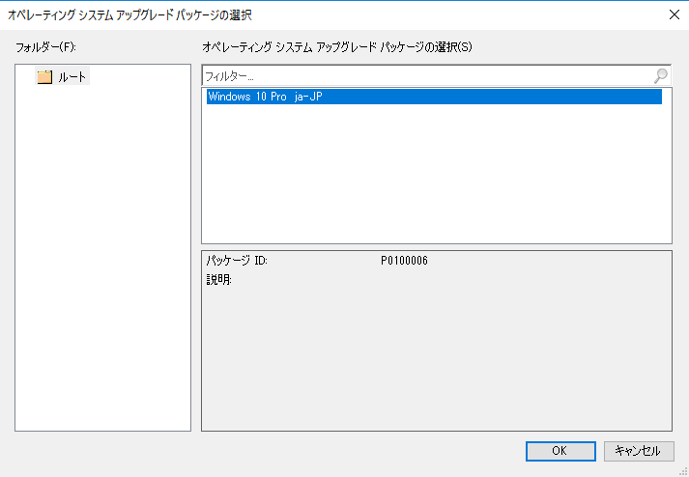

Microsoft Azureサインイン画面で、[電子メール アドレスまたは電話番号] 欄に　「admin@SPEJXX.onmicrosoft.com」を入力し、[パスワード] 欄に 「Pa$$w0rd」と入力して、[サインイン]　をクリックします。

Microsoft Azureサインイン画面で、[電子メール アドレスまたは電話番号] 欄に　「admin@SPEJXX.onmicrosoft.com」を入力し、[パスワード] 欄に 「Pa$$w0rd」と入力して、[サインイン]　をクリックします。

1. [Windows オペレーティング システムへのアップグレード] 画面で、[エディション インデックス] 欄から [1 - Windows 10 Pro] が選択されていることを確認し、[次へ] をクリックします。



Microsoft Azureサインイン画面で、[電子メール アドレスまたは電話番号] 欄に　「admin@SPEJXX.onmicrosoft.com」を入力し、[パスワード] 欄に 「Pa$$w0rd」と入力して、[サインイン]　をクリックします。

Microsoft Azureサインイン画面で、[電子メール アドレスまたは電話番号] 欄に　「admin@SPEJXX.onmicrosoft.com」を入力し、[パスワード] 欄に 「Pa$$w0rd」と入力して、[サインイン]　をクリックします。

1. [更新プログラムを含める] 画面で、[ソフトウェア更新プログラムをインストールしない] をクリックし､[次へ] をクリックします。

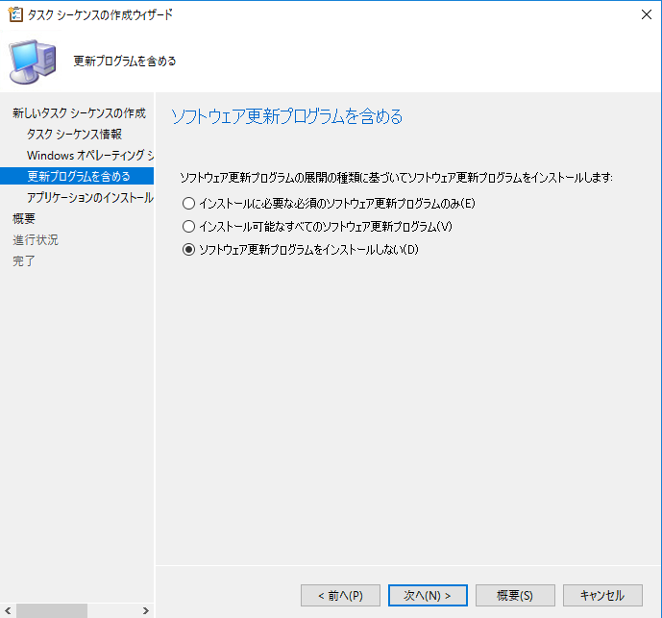

Microsoft Azureサインイン画面で、[電子メール アドレスまたは電話番号] 欄に　「admin@SPEJXX.onmicrosoft.com」を入力し、[パスワード] 欄に 「Pa$$w0rd」と入力して、[サインイン]　をクリックします。

Microsoft Azureサインイン画面で、[電子メール アドレスまたは電話番号] 欄に　「admin@SPEJXX.onmicrosoft.com」を入力し、[パスワード] 欄に 「Pa$$w0rd」と入力して、[サインイン]　をクリックします。

1. [アプリケーションのインストール] 画面で、[次へ] をクリックします。

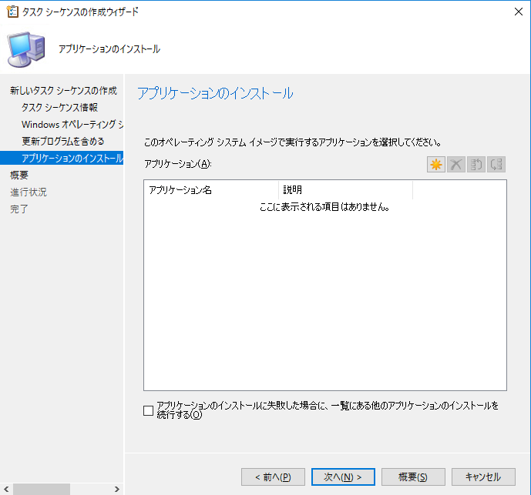

Microsoft Azureサインイン画面で、[電子メール アドレスまたは電話番号] 欄に　「admin@SPEJXX.onmicrosoft.com」を入力し、[パスワード] 欄に 「Pa$$w0rd」と入力して、[サインイン]　をクリックします。

1. [概要] 画面で、[次へ] をクリックします。

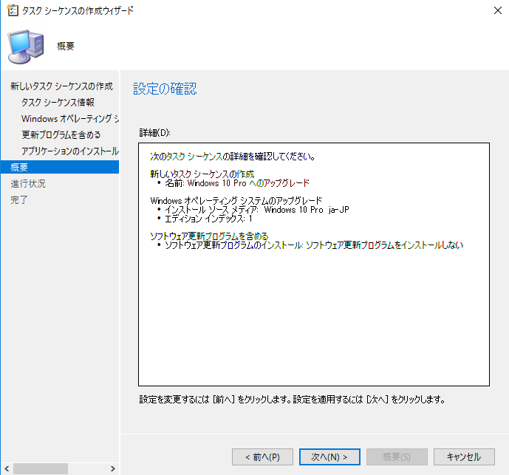

Microsoft Azureサインイン画面で、[電子メール アドレスまたは電話番号] 欄に　「admin@SPEJXX.onmicrosoft.com」を入力し、[パスワード] 欄に 「Pa$$w0rd」と入力して、[サインイン]　をクリックします。

1. [完了] 画面で、[閉じる] をクリックします。

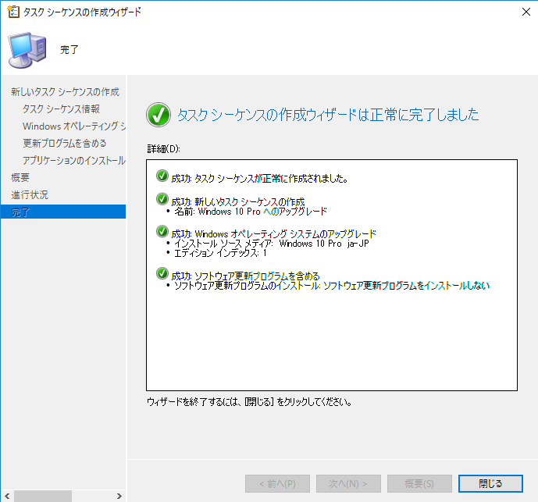

Microsoft Azureサインイン画面で、[電子メール アドレスまたは電話番号] 欄に　「admin@SPEJXX.onmicrosoft.com」を入力し、[パスワード] 欄に 「Pa$$w0rd」と入力して、[サインイン]　をクリックします。

1. ConfigMgr コンソール画面で、新しくタスク シーケンスが作成されたことを確認します。

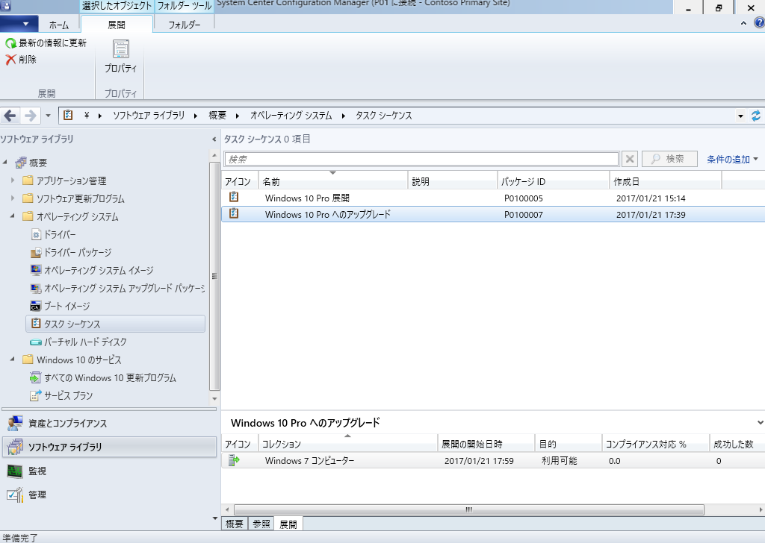

Microsoft Azureサインイン画面で、[電子メール アドレスまたは電話番号] 欄に　「admin@SPEJXX.onmicrosoft.com」を入力し、[パスワード] 欄に 「Pa$$w0rd」と入力して、[サインイン]　をクリックします。

### Windows 7 用デバイス コレクションの作成

Windows 7 コンピューターから Windows 10 へ、インプレース アップグレードを例として行います。本手順では、アップグレード対象となる Windows 7 コンピューターが含まれるデバイス コレクションを作成します。

1. ConfigMgr コンソール画面で、[資産とコンプライアンス] - [デバイス コレクション] を右クリックし、[デバイス コレクションの作成] をクリックします。

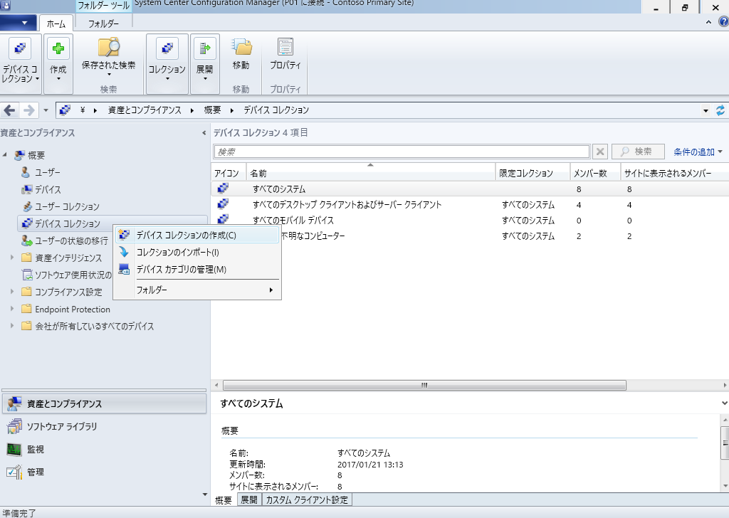

Microsoft Azureサインイン画面で、[電子メール アドレスまたは電話番号] 欄に　「admin@SPEJXX.onmicrosoft.com」を入力し、[パスワード] 欄に 「Pa$$w0rd」と入力して、[サインイン]　をクリックします。

Microsoft Azureサインイン画面で、[電子メール アドレスまたは電話番号] 欄に　「admin@SPEJXX.onmicrosoft.com」を入力し、[パスワード] 欄に 「Pa$$w0rd」と入力して、[サインイン]　をクリックします。

Microsoft Azureサインイン画面で、[電子メール アドレスまたは電話番号] 欄に　「admin@SPEJXX.onmicrosoft.com」を入力し、[パスワード] 欄に 「Pa$$w0rd」と入力して、[サインイン]　をクリックします。

1. [デバイスコレクションの作成ウィザード] 画面で、[名前] に 「**Windows 7 コンピューター**」 と入力し、[参照] をクリックします。

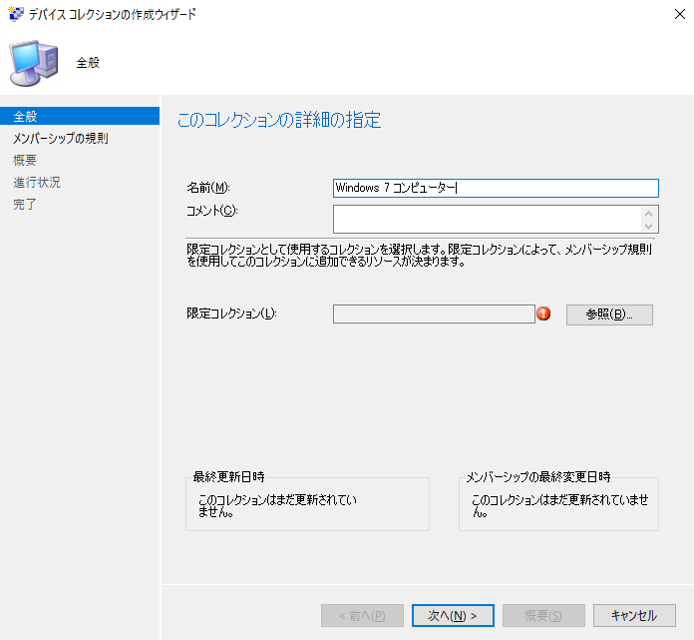

Microsoft Azureサインイン画面で、[電子メール アドレスまたは電話番号] 欄に　「admin@SPEJXX.onmicrosoft.com」を入力し、[パスワード] 欄に 「Pa$$w0rd」と入力して、[サインイン]　をクリックします。

Microsoft Azureサインイン画面で、[電子メール アドレスまたは電話番号] 欄に　「admin@SPEJXX.onmicrosoft.com」を入力し、[パスワード] 欄に 「Pa$$w0rd」と入力して、[サインイン]　をクリックします。

1. [コレクションの選択] 画面で、[すべてのシステム] を選択し、[OK] をクリックします。

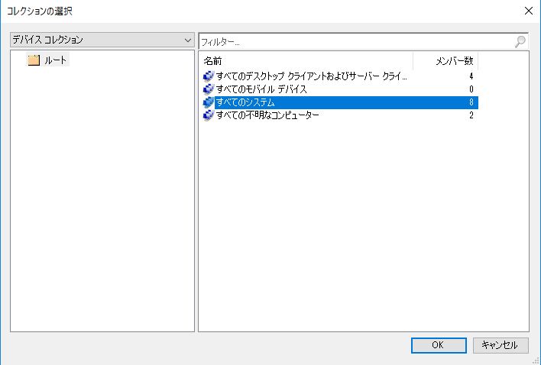

Microsoft Azureサインイン画面で、[電子メール アドレスまたは電話番号] 欄に　「admin@SPEJXX.onmicrosoft.com」を入力し、[パスワード] 欄に 「Pa$$w0rd」と入力して、[サインイン]　をクリックします。

Microsoft Azureサインイン画面で、[電子メール アドレスまたは電話番号] 欄に　「admin@SPEJXX.onmicrosoft.com」を入力し、[パスワード] 欄に 「Pa$$w0rd」と入力して、[サインイン]　をクリックします。

1. [デバイスコレクションの作成ウィザード] 画面で、[次へ] をクリックします。

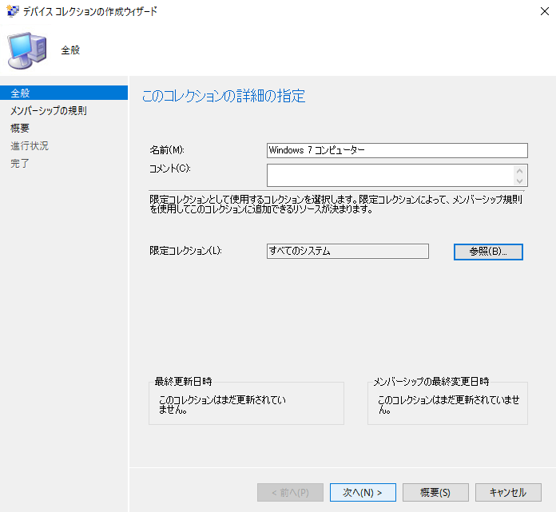

Microsoft Azureサインイン画面で、[電子メール アドレスまたは電話番号] 欄に　「admin@SPEJXX.onmicrosoft.com」を入力し、[パスワード] 欄に 「Pa$$w0rd」と入力して、[サインイン]　をクリックします。

1. [メンバーシップの規則] 画面で、[規則の追加] をクリックし、[クエリ規則] を選択します。

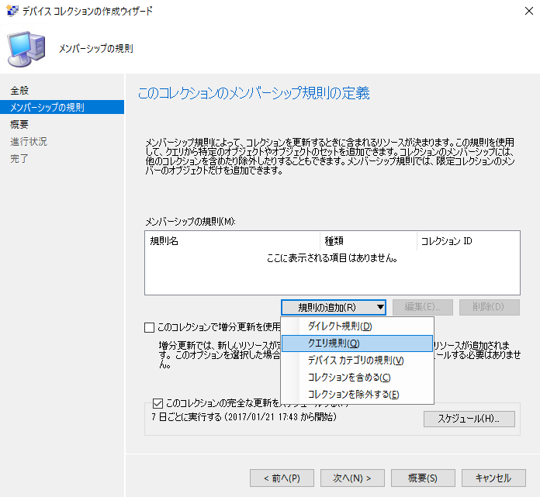

Microsoft Azureサインイン画面で、[電子メール アドレスまたは電話番号] 欄に　「admin@SPEJXX.onmicrosoft.com」を入力し、[パスワード] 欄に 「Pa$$w0rd」と入力して、[サインイン]　をクリックします。

Microsoft Azureサインイン画面で、[電子メール アドレスまたは電話番号] 欄に　「admin@SPEJXX.onmicrosoft.com」を入力し、[パスワード] 欄に 「Pa$$w0rd」と入力して、[サインイン]　をクリックします。

1. [クエリ規則のプロパティ] 画面で、[名前] に 「**Windows ７**」 を入力し、[クエリ ステートメントの編集] をクリックします。

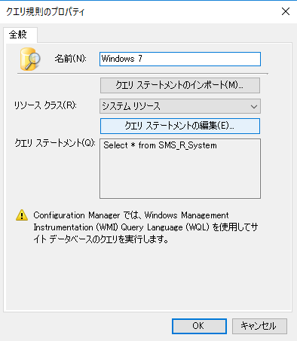

Microsoft Azureサインイン画面で、[電子メール アドレスまたは電話番号] 欄に　「admin@SPEJXX.onmicrosoft.com」を入力し、[パスワード] 欄に 「Pa$$w0rd」と入力して、[サインイン]　をクリックします。

Microsoft Azureサインイン画面で、[電子メール アドレスまたは電話番号] 欄に　「admin@SPEJXX.onmicrosoft.com」を入力し、[パスワード] 欄に 「Pa$$w0rd」と入力して、[サインイン]　をクリックします。

1. [クエリ ステートメントのプロパティ] 画面で、[条件] タブをクリックし、[新規] をクリックします。

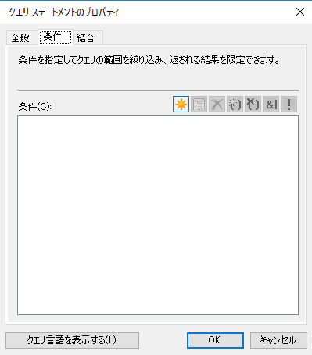

Microsoft Azureサインイン画面で、[電子メール アドレスまたは電話番号] 欄に　「admin@SPEJXX.onmicrosoft.com」を入力し、[パスワード] 欄に 「Pa$$w0rd」と入力して、[サインイン]　をクリックします。

Microsoft Azureサインイン画面で、[電子メール アドレスまたは電話番号] 欄に　「admin@SPEJXX.onmicrosoft.com」を入力し、[パスワード] 欄に 「Pa$$w0rd」と入力して、[サインイン]　をクリックします。

1. [条件プロパティ] 画面で、[選択] をクリックします。

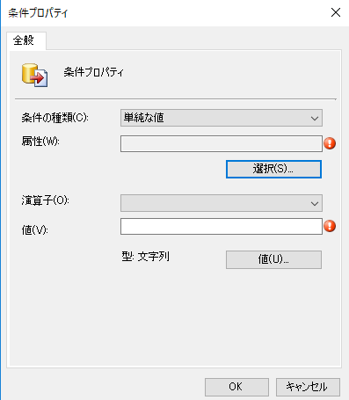

Microsoft Azureサインイン画面で、[電子メール アドレスまたは電話番号] 欄に　「admin@SPEJXX.onmicrosoft.com」を入力し、[パスワード] 欄に 「Pa$$w0rd」と入力して、[サインイン]　をクリックします。

1. [属性の選択] 画面で、[属性クラス] を [システムリソース]、[属性] を [オペレーティング システムの名前とバージョン] を選択して、[OK] をクリックします。

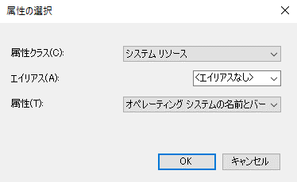

Microsoft Azureサインイン画面で、[電子メール アドレスまたは電話番号] 欄に　「admin@SPEJXX.onmicrosoft.com」を入力し、[パスワード] 欄に 「Pa$$w0rd」と入力して、[サインイン]　をクリックします。

Microsoft Azureサインイン画面で、[電子メール アドレスまたは電話番号] 欄に　「admin@SPEJXX.onmicrosoft.com」を入力し、[パスワード] 欄に 「Pa$$w0rd」と入力して、[サインイン]　をクリックします。

Microsoft Azureサインイン画面で、[電子メール アドレスまたは電話番号] 欄に　「admin@SPEJXX.onmicrosoft.com」を入力し、[パスワード] 欄に 「Pa$$w0rd」と入力して、[サインイン]　をクリックします。

1. [条件プロパティ] 画面で、[演算子] 欄をクリックし、[が次の値に等しい] を選択し、[値] 欄に 「**Micrososft Windows NT Workstation 6.1**」 と入力して、[OK] をクリックします。

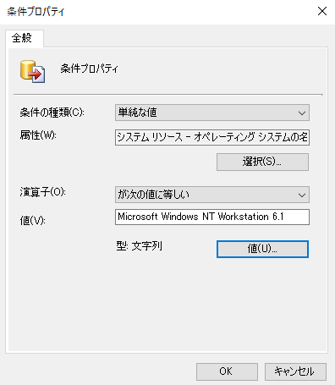

Microsoft Azureサインイン画面で、[電子メール アドレスまたは電話番号] 欄に　「admin@SPEJXX.onmicrosoft.com」を入力し、[パスワード] 欄に 「Pa$$w0rd」と入力して、[サインイン]　をクリックします。

Microsoft Azureサインイン画面で、[電子メール アドレスまたは電話番号] 欄に　「admin@SPEJXX.onmicrosoft.com」を入力し、[パスワード] 欄に 「Pa$$w0rd」と入力して、[サインイン]　をクリックします。

Microsoft Azureサインイン画面で、[電子メール アドレスまたは電話番号] 欄に　「admin@SPEJXX.onmicrosoft.com」を入力し、[パスワード] 欄に 「Pa$$w0rd」と入力して、[サインイン]　をクリックします。

NOTE:

値に入力する OS 種類は [値] ボタンをクリックして、確認することができます。

1. [クエリ ステートメントのプロパティ] 画面で、[OK] をクリックします。

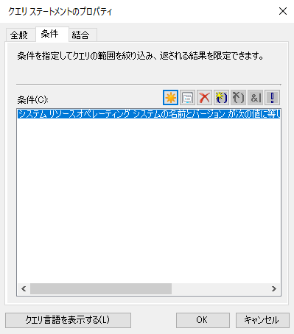

Microsoft Azureサインイン画面で、[電子メール アドレスまたは電話番号] 欄に　「admin@SPEJXX.onmicrosoft.com」を入力し、[パスワード] 欄に 「Pa$$w0rd」と入力して、[サインイン]　をクリックします。

1. [クエリ規則のプロパティ] 画面で、[OK] をクリックします。

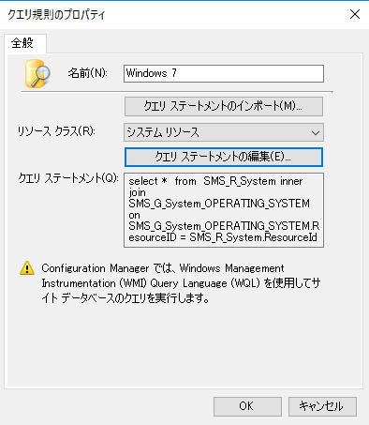

Microsoft Azureサインイン画面で、[電子メール アドレスまたは電話番号] 欄に　「admin@SPEJXX.onmicrosoft.com」を入力し、[パスワード] 欄に 「Pa$$w0rd」と入力して、[サインイン]　をクリックします。

1. [メンバーシップの規則] 画面で、[次へ] をクリックします。

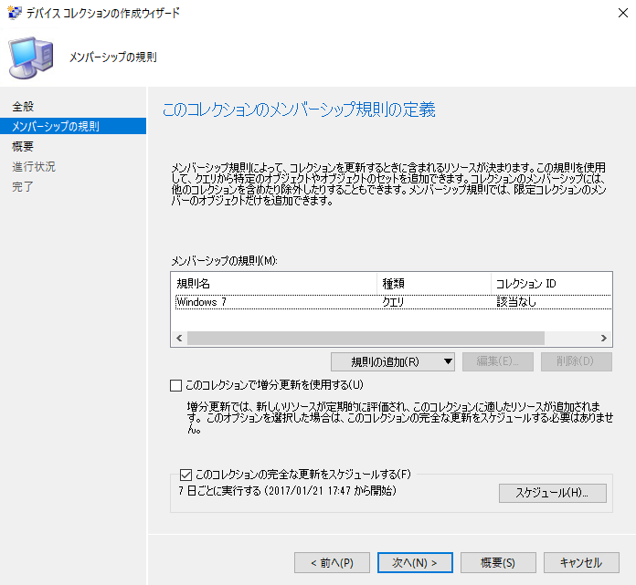

Microsoft Azureサインイン画面で、[電子メール アドレスまたは電話番号] 欄に　「admin@SPEJXX.onmicrosoft.com」を入力し、[パスワード] 欄に 「Pa$$w0rd」と入力して、[サインイン]　をクリックします。

1. [概要] 画面で、[次へ] をクリックします。

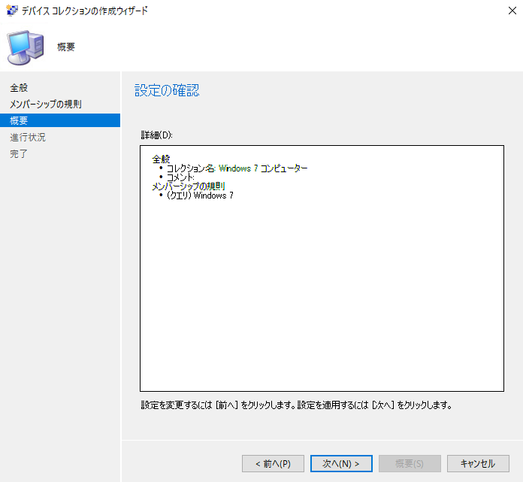

Microsoft Azureサインイン画面で、[電子メール アドレスまたは電話番号] 欄に　「admin@SPEJXX.onmicrosoft.com」を入力し、[パスワード] 欄に 「Pa$$w0rd」と入力して、[サインイン]　をクリックします。

1. [完了] 画面で、[閉じる] をクリックします。



Microsoft Azureサインイン画面で、[電子メール アドレスまたは電話番号] 欄に　「admin@SPEJXX.onmicrosoft.com」を入力し、[パスワード] 欄に 「Pa$$w0rd」と入力して、[サインイン]　をクリックします。

1. ConfigMgr コンソール画面で、[Windows 7 コンピューター] デバイス コレクションが作成されたことを確認します。

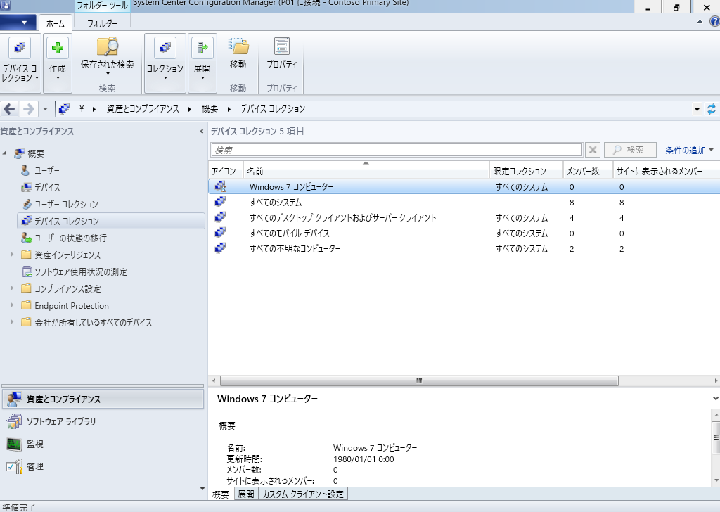

Microsoft Azureサインイン画面で、[電子メール アドレスまたは電話番号] 欄に　「admin@SPEJXX.onmicrosoft.com」を入力し、[パスワード] 欄に 「Pa$$w0rd」と入力して、[サインイン]　をクリックします。

1. ConfigMgr コンソール画面で、[デバイス コレクション] - [Windows 7 コンピューター] を右クリックし、[メンバーシップの更新] をクリックします。

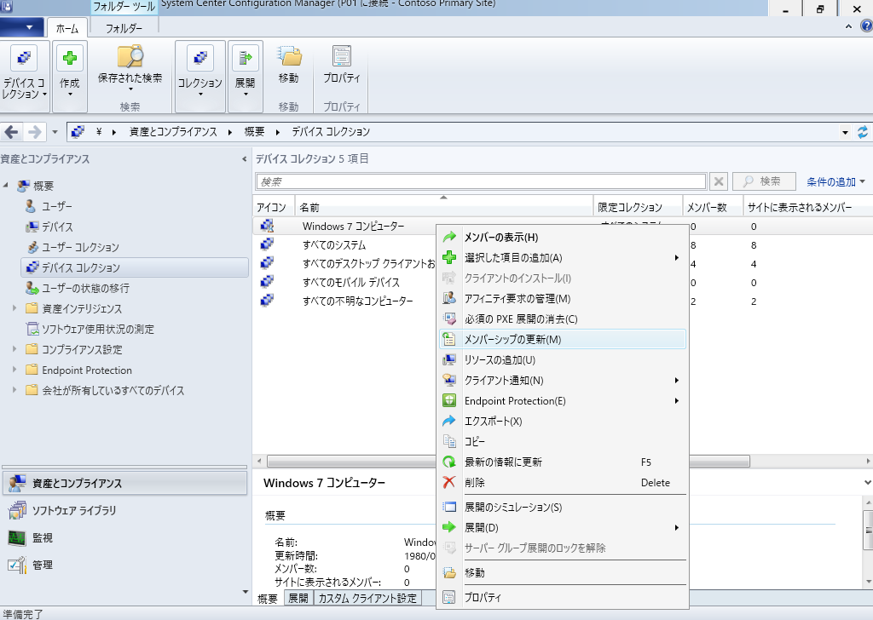

Microsoft Azureサインイン画面で、[電子メール アドレスまたは電話番号] 欄に　「admin@SPEJXX.onmicrosoft.com」を入力し、[パスワード] 欄に 「Pa$$w0rd」と入力して、[サインイン]　をクリックします。

Microsoft Azureサインイン画面で、[電子メール アドレスまたは電話番号] 欄に　「admin@SPEJXX.onmicrosoft.com」を入力し、[パスワード] 欄に 「Pa$$w0rd」と入力して、[サインイン]　をクリックします。

1. [Configuration Manager] 画面で、[はい] をクリックします。

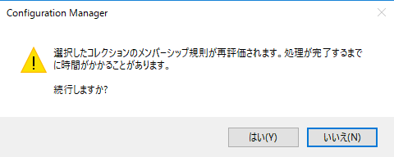

Microsoft Azureサインイン画面で、[電子メール アドレスまたは電話番号] 欄に　「admin@SPEJXX.onmicrosoft.com」を入力し、[パスワード] 欄に 「Pa$$w0rd」と入力して、[サインイン]　をクリックします。

1. ConfigMgr コンソール画面で、[デバイス コレクション] - [Windows 7 コンピューター] を右クリックし、[最新の情報に更新] をクリックします。

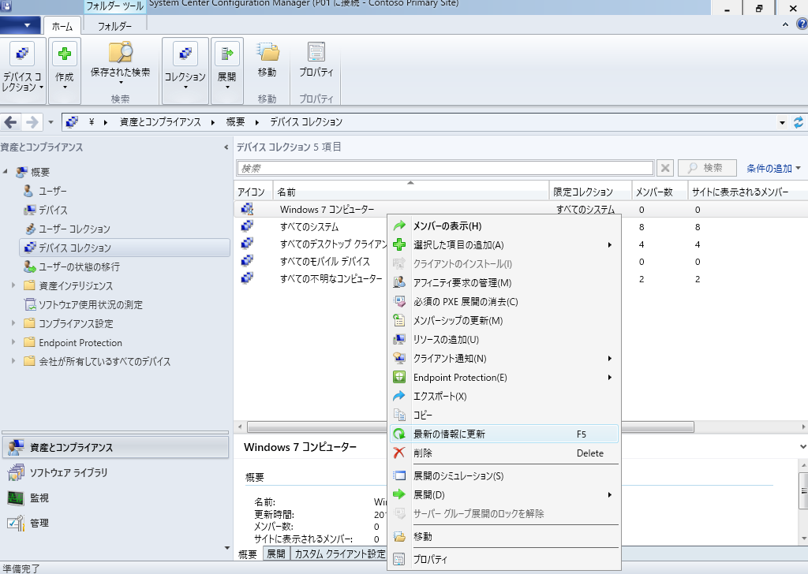

Microsoft Azureサインイン画面で、[電子メール アドレスまたは電話番号] 欄に　「admin@SPEJXX.onmicrosoft.com」を入力し、[パスワード] 欄に 「Pa$$w0rd」と入力して、[サインイン]　をクリックします。

Microsoft Azureサインイン画面で、[電子メール アドレスまたは電話番号] 欄に　「admin@SPEJXX.onmicrosoft.com」を入力し、[パスワード] 欄に 「Pa$$w0rd」と入力して、[サインイン]　をクリックします。

1. ConfigMgr コンソール画面で、[Windows 7 コンピューター] をダブルクリックします。

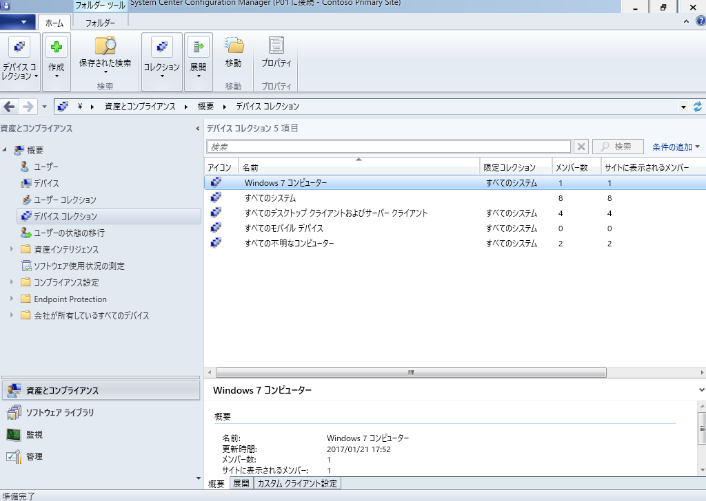

Microsoft Azureサインイン画面で、[電子メール アドレスまたは電話番号] 欄に　「admin@SPEJXX.onmicrosoft.com」を入力し、[パスワード] 欄に 「Pa$$w0rd」と入力して、[サインイン]　をクリックします。

1. デバイス コレクションに、Windows７のコンピューターが含まれていることを確認します。

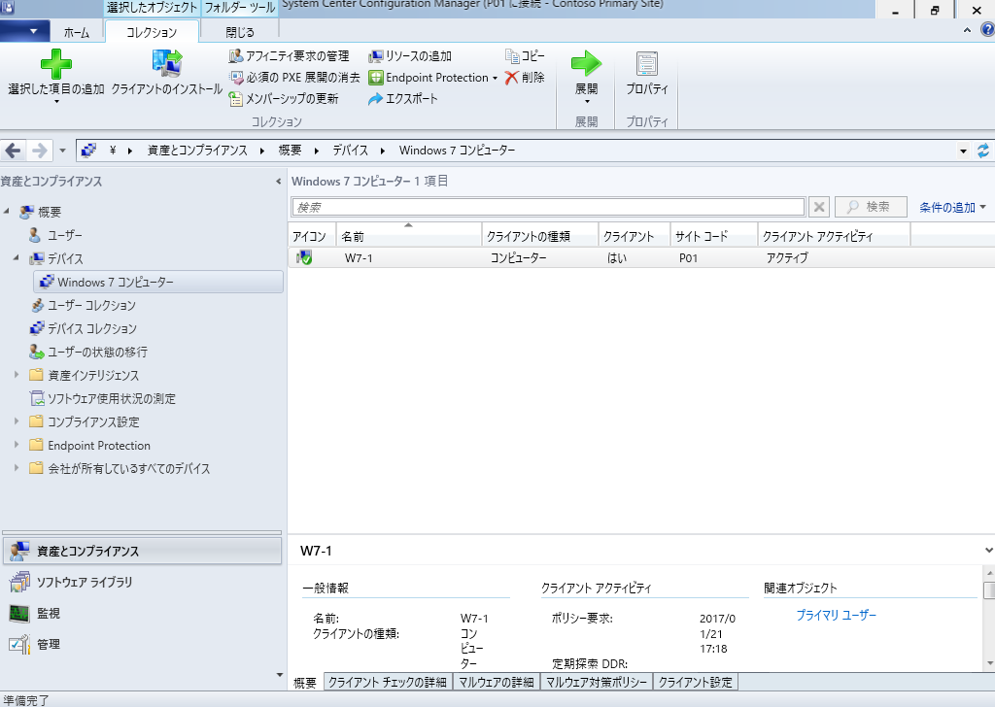

Microsoft Azureサインイン画面で、[電子メール アドレスまたは電話番号] 欄に　「admin@SPEJXX.onmicrosoft.com」を入力し、[パスワード] 欄に 「Pa$$w0rd」と入力して、[サインイン]　をクリックします。

### タスク シーケンスの展開

前の手順で作成したタスク シーケンスを Windows 7 コンピューターへ展開します。

1. ConfigMgr コンソール画面で、[ソフトウェア ライブラリ] をクリックし、[オペレーティング システム] - [タスク シーケンス] をクリックして、[Windows 10 Pro へのアップグレード] をクリックして、[展開] をクリックします。

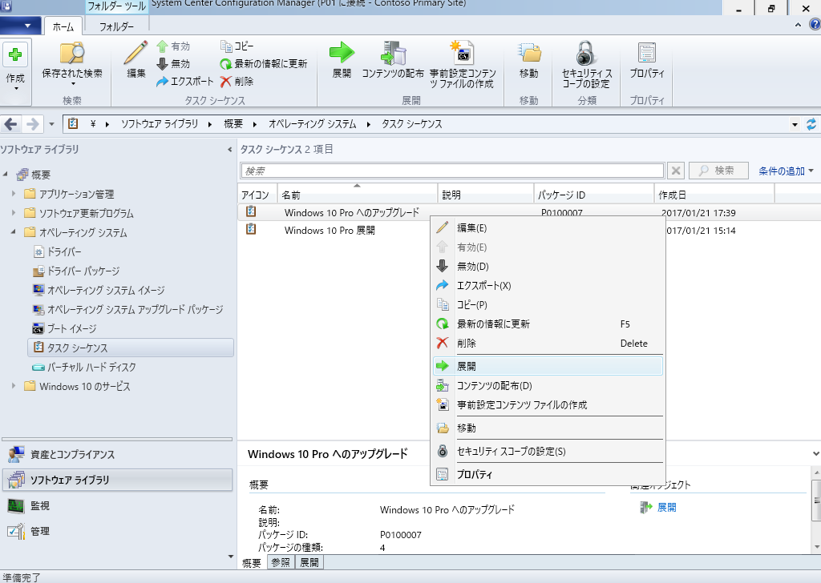

Microsoft Azureサインイン画面で、[電子メール アドレスまたは電話番号] 欄に　「admin@SPEJXX.onmicrosoft.com」を入力し、[パスワード] 欄に 「Pa$$w0rd」と入力して、[サインイン]　をクリックします。

Microsoft Azureサインイン画面で、[電子メール アドレスまたは電話番号] 欄に　「admin@SPEJXX.onmicrosoft.com」を入力し、[パスワード] 欄に 「Pa$$w0rd」と入力して、[サインイン]　をクリックします。

Microsoft Azureサインイン画面で、[電子メール アドレスまたは電話番号] 欄に　「admin@SPEJXX.onmicrosoft.com」を入力し、[パスワード] 欄に 「Pa$$w0rd」と入力して、[サインイン]　をクリックします。

Microsoft Azureサインイン画面で、[電子メール アドレスまたは電話番号] 欄に　「admin@SPEJXX.onmicrosoft.com」を入力し、[パスワード] 欄に 「Pa$$w0rd」と入力して、[サインイン]　をクリックします。

1. [ソフトウェアの展開ウィザード] 画面で、[コレクション] 欄の [参照] をクリックします。

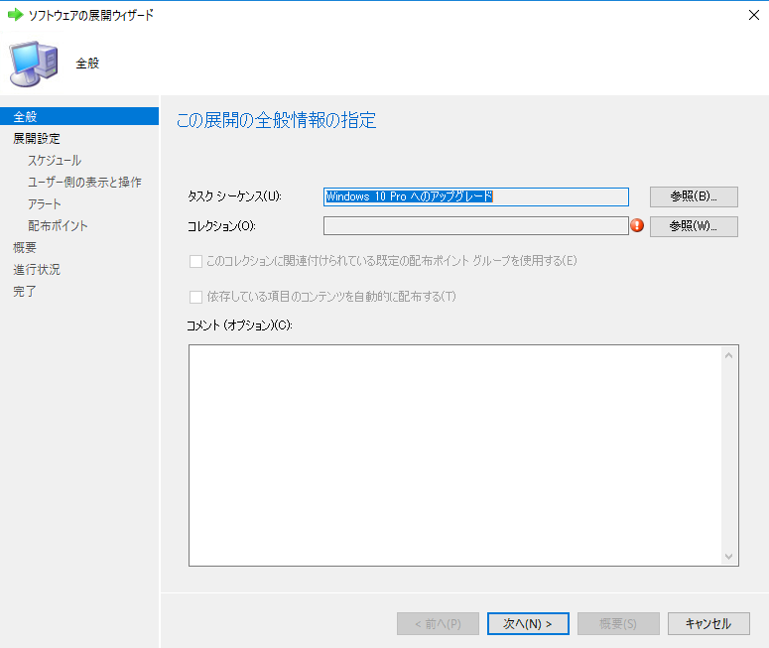

Microsoft Azureサインイン画面で、[電子メール アドレスまたは電話番号] 欄に　「admin@SPEJXX.onmicrosoft.com」を入力し、[パスワード] 欄に 「Pa$$w0rd」と入力して、[サインイン]　をクリックします。

1. [Configuration Manager] 画面で、[OK] をクリックします。

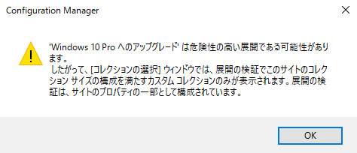

Microsoft Azureサインイン画面で、[電子メール アドレスまたは電話番号] 欄に　「admin@SPEJXX.onmicrosoft.com」を入力し、[パスワード] 欄に 「Pa$$w0rd」と入力して、[サインイン]　をクリックします。

1. [コレクションの選択] 画面で、[Windows 7 コンピューター] をクリックし、[OK] をクリックします。

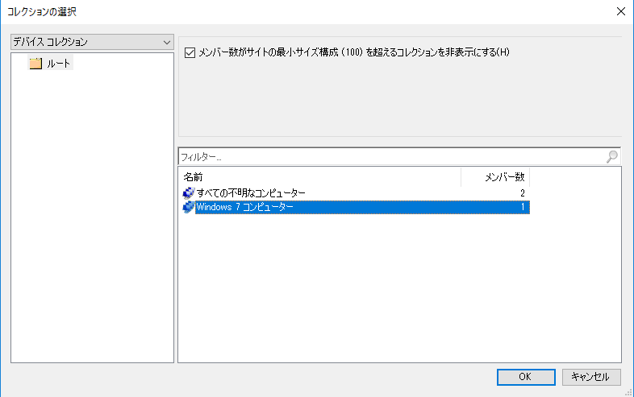

Microsoft Azureサインイン画面で、[電子メール アドレスまたは電話番号] 欄に　「admin@SPEJXX.onmicrosoft.com」を入力し、[パスワード] 欄に 「Pa$$w0rd」と入力して、[サインイン]　をクリックします。

Microsoft Azureサインイン画面で、[電子メール アドレスまたは電話番号] 欄に　「admin@SPEJXX.onmicrosoft.com」を入力し、[パスワード] 欄に 「Pa$$w0rd」と入力して、[サインイン]　をクリックします。

1. [ソフトウェアの展開ウィザード] 画面で、[次へ] をクリックします。

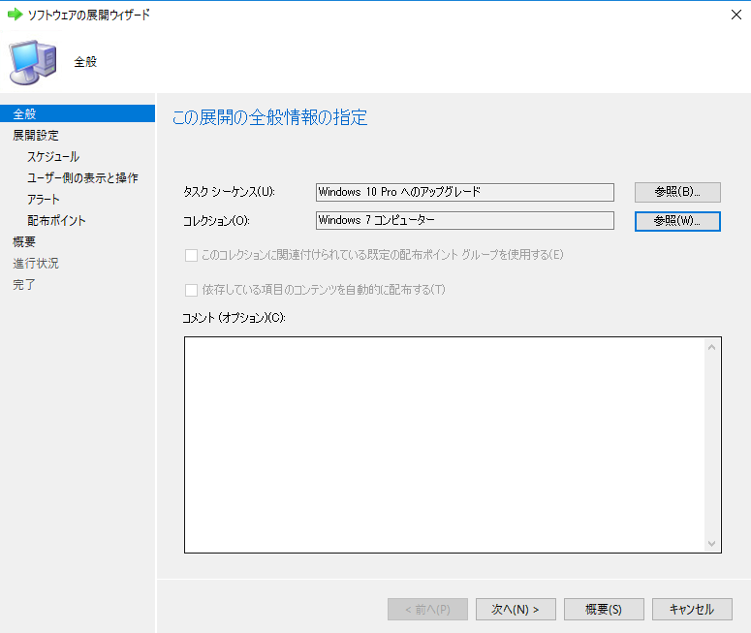

Microsoft Azureサインイン画面で、[電子メール アドレスまたは電話番号] 欄に　「admin@SPEJXX.onmicrosoft.com」を入力し、[パスワード] 欄に 「Pa$$w0rd」と入力して、[サインイン]　をクリックします。

1. [展開設定] 画面で、[次へ] をクリックします。

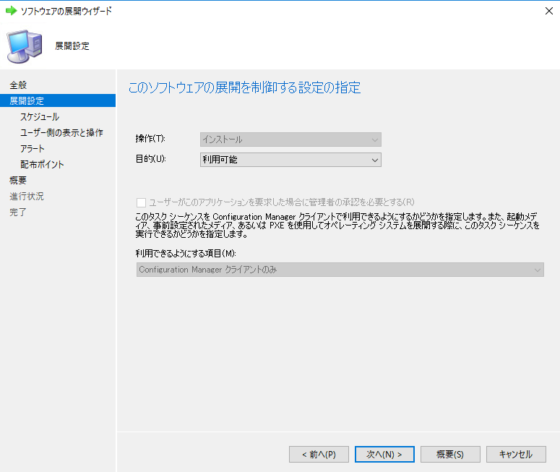

Microsoft Azureサインイン画面で、[電子メール アドレスまたは電話番号] 欄に　「admin@SPEJXX.onmicrosoft.com」を入力し、[パスワード] 欄に 「Pa$$w0rd」と入力して、[サインイン]　をクリックします。

1. [スケジュール] 画面で、[次へ] をクリックします。

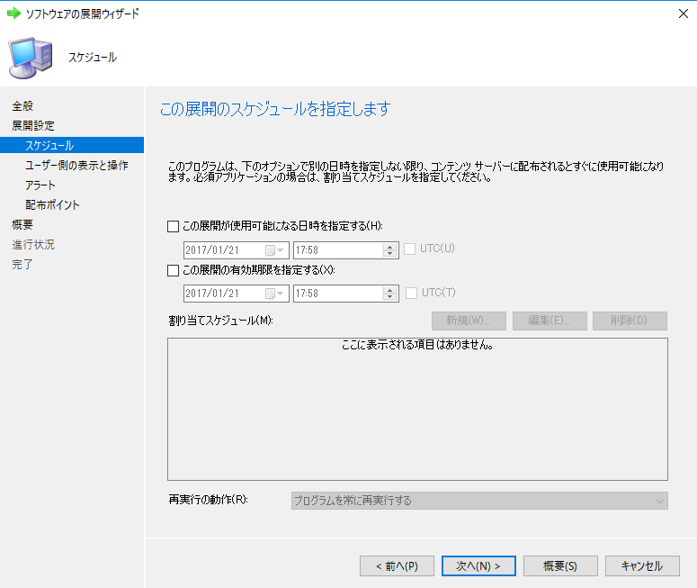

Microsoft Azureサインイン画面で、[電子メール アドレスまたは電話番号] 欄に　「admin@SPEJXX.onmicrosoft.com」を入力し、[パスワード] 欄に 「Pa$$w0rd」と入力して、[サインイン]　をクリックします。

1. [ユーザー側の表示と操作] 画面で、[次へ] をクリックします。

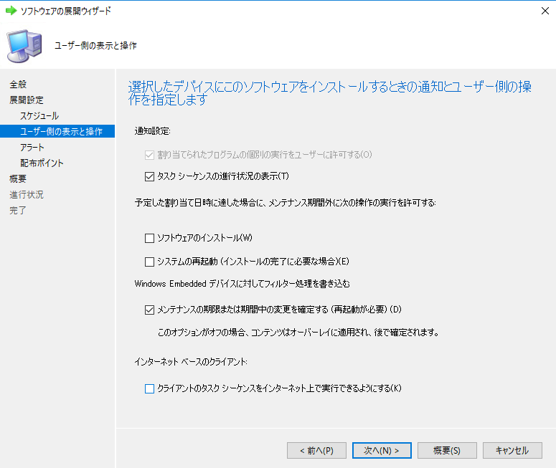

Microsoft Azureサインイン画面で、[電子メール アドレスまたは電話番号] 欄に　「admin@SPEJXX.onmicrosoft.com」を入力し、[パスワード] 欄に 「Pa$$w0rd」と入力して、[サインイン]　をクリックします。

1. [アラート] 画面で、[次へ] をクリックします。

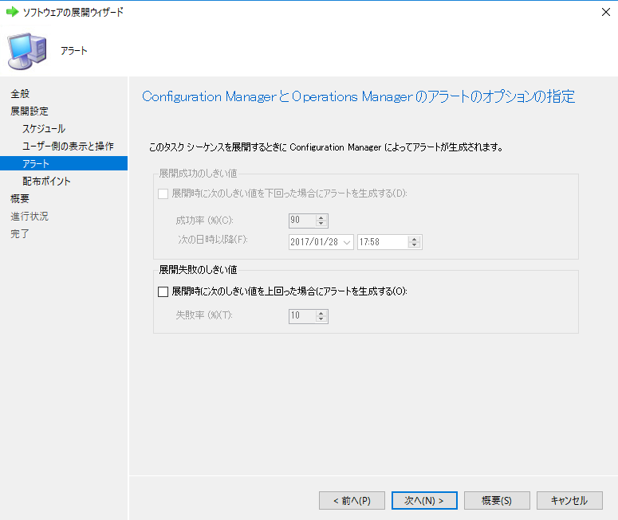

Microsoft Azureサインイン画面で、[電子メール アドレスまたは電話番号] 欄に　「admin@SPEJXX.onmicrosoft.com」を入力し、[パスワード] 欄に 「Pa$$w0rd」と入力して、[サインイン]　をクリックします。

1. [配布ポイント] 画面で、[次へ] をクリックします。

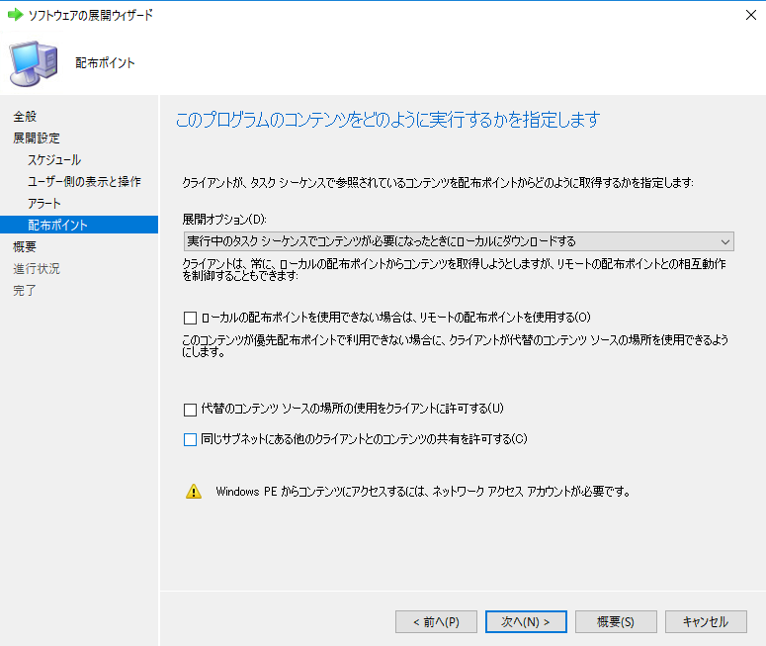

Microsoft Azureサインイン画面で、[電子メール アドレスまたは電話番号] 欄に　「admin@SPEJXX.onmicrosoft.com」を入力し、[パスワード] 欄に 「Pa$$w0rd」と入力して、[サインイン]　をクリックします。

1. [概要] 画面で、[次へ] をクリックします。

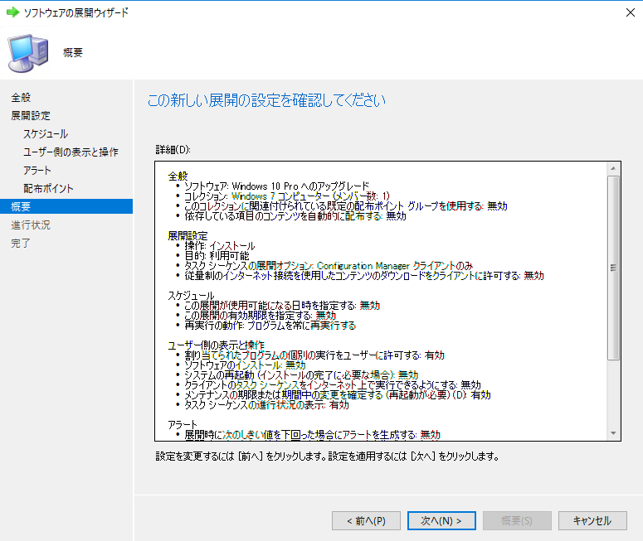

Microsoft Azureサインイン画面で、[電子メール アドレスまたは電話番号] 欄に　「admin@SPEJXX.onmicrosoft.com」を入力し、[パスワード] 欄に 「Pa$$w0rd」と入力して、[サインイン]　をクリックします。

1. [完了] 画面で、[閉じる] をクリックします。

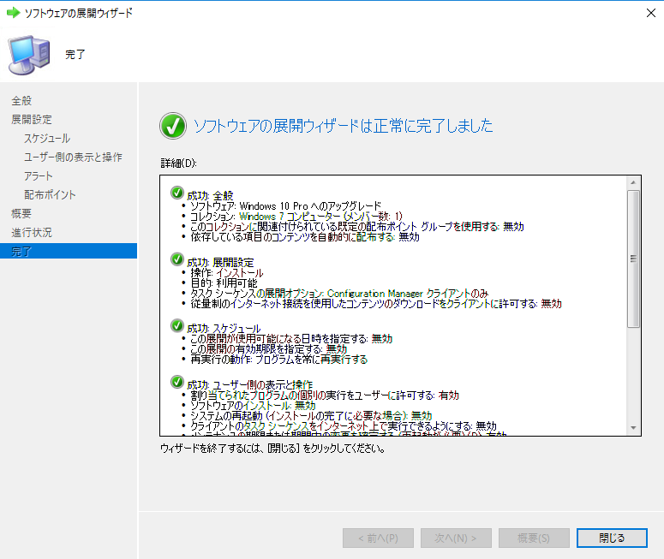

Microsoft Azureサインイン画面で、[電子メール アドレスまたは電話番号] 欄に　「admin@SPEJXX.onmicrosoft.com」を入力し、[パスワード] 欄に 「Pa$$w0rd」と入力して、[サインイン]　をクリックします。

1. ConfigMgr 画面で、[Windows 10 Pro へのアップグレード] をクリックし、[展開] タブをクリックして、新しい展開が実行されていることを確認します。

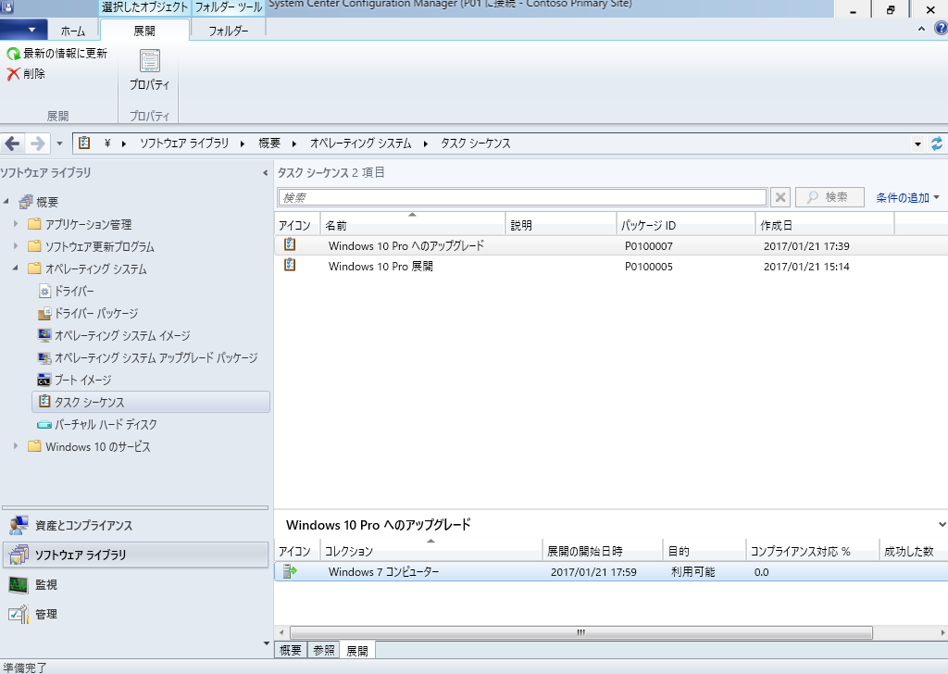

Microsoft Azureサインイン画面で、[電子メール アドレスまたは電話番号] 欄に　「admin@SPEJXX.onmicrosoft.com」を入力し、[パスワード] 欄に 「Pa$$w0rd」と入力して、[サインイン]　をクリックします。

Microsoft Azureサインイン画面で、[電子メール アドレスまたは電話番号] 欄に　「admin@SPEJXX.onmicrosoft.com」を入力し、[パスワード] 欄に 「Pa$$w0rd」と入力して、[サインイン]　をクリックします。

### 展開先コンピューターでのアップグレードの実行

アップグレード対象となる Windows 7 コンピューターで、OS 展開を開始し、インプレース アップグレードによって Windows 10 が展開されることを確認します。

1. 展開先となる Windows 7 コンピューター (w7-1 コンピューター) で、スタートメニューから [コントロール パネル] を起動します。

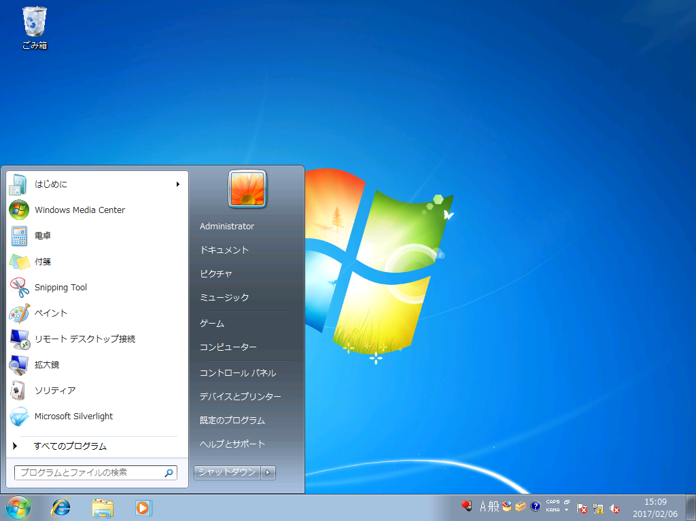

Microsoft Azureサインイン画面で、[電子メール アドレスまたは電話番号] 欄に　「admin@SPEJXX.onmicrosoft.com」を入力し、[パスワード] 欄に 「Pa$$w0rd」と入力して、[サインイン]　をクリックします。

1. [コントロール パネル] 画面で、[システムとセキュリティ] をクリックします。

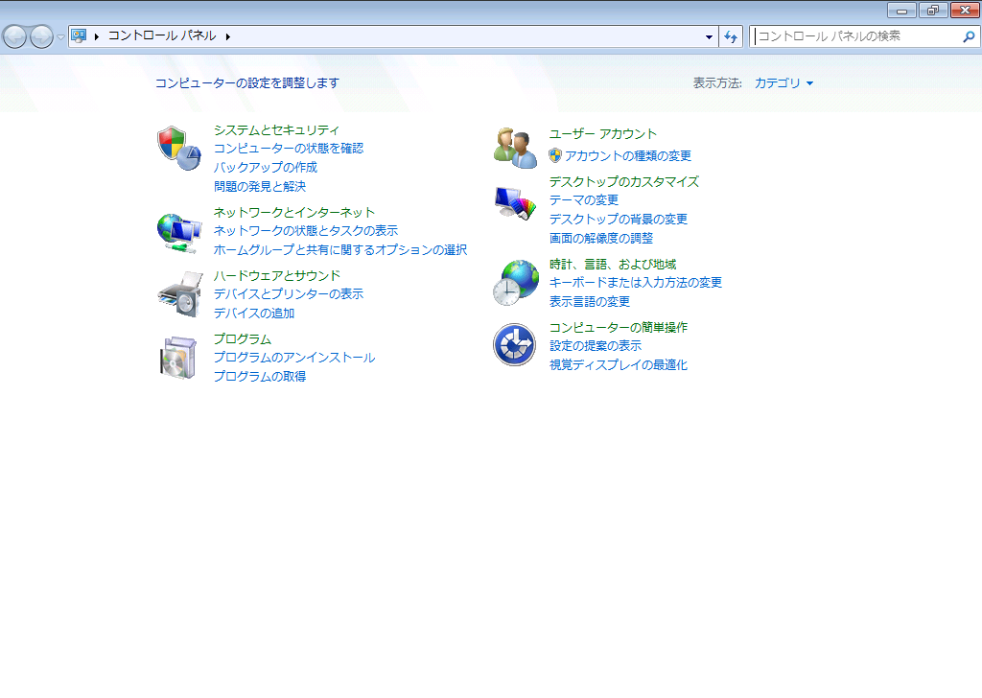

Microsoft Azureサインイン画面で、[電子メール アドレスまたは電話番号] 欄に　「admin@SPEJXX.onmicrosoft.com」を入力し、[パスワード] 欄に 「Pa$$w0rd」と入力して、[サインイン]　をクリックします。

1. [システムとセキュリティ] 画面で、[Configuration Manager] をクリックします。

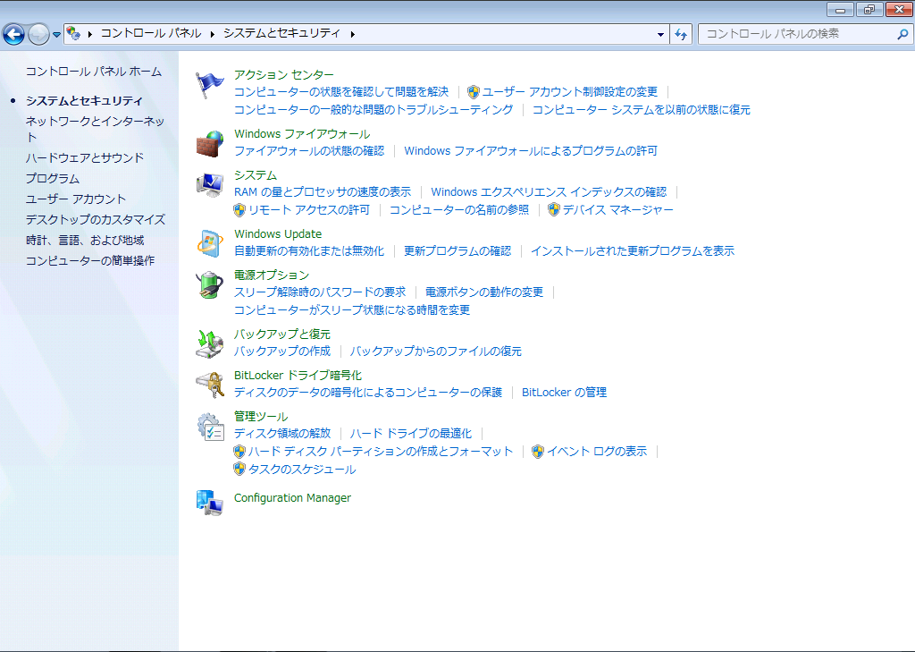

Microsoft Azureサインイン画面で、[電子メール アドレスまたは電話番号] 欄に　「admin@SPEJXX.onmicrosoft.com」を入力し、[パスワード] 欄に 「Pa$$w0rd」と入力して、[サインイン]　をクリックします。

1. [Configuration Manager] 画面で、[操作] タブをクリックし、[コンピューター ポリシーの取得および評価サイクル] をクリックして、[直ちに実行] をクリックします。

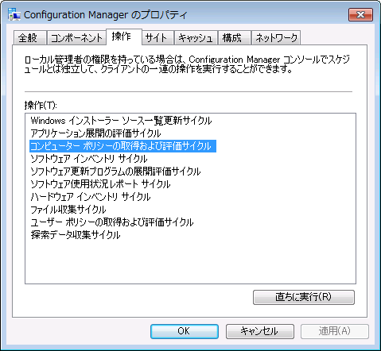

Microsoft Azureサインイン画面で、[電子メール アドレスまたは電話番号] 欄に　「admin@SPEJXX.onmicrosoft.com」を入力し、[パスワード] 欄に 「Pa$$w0rd」と入力して、[サインイン]　をクリックします。

Microsoft Azureサインイン画面で、[電子メール アドレスまたは電話番号] 欄に　「admin@SPEJXX.onmicrosoft.com」を入力し、[パスワード] 欄に 「Pa$$w0rd」と入力して、[サインイン]　をクリックします。

Microsoft Azureサインイン画面で、[電子メール アドレスまたは電話番号] 欄に　「admin@SPEJXX.onmicrosoft.com」を入力し、[パスワード] 欄に 「Pa$$w0rd」と入力して、[サインイン]　をクリックします。

1. [Configuration Manager] 画面を閉じます。
2. スタートメニューから [ソフトウェア センター] を起動します。

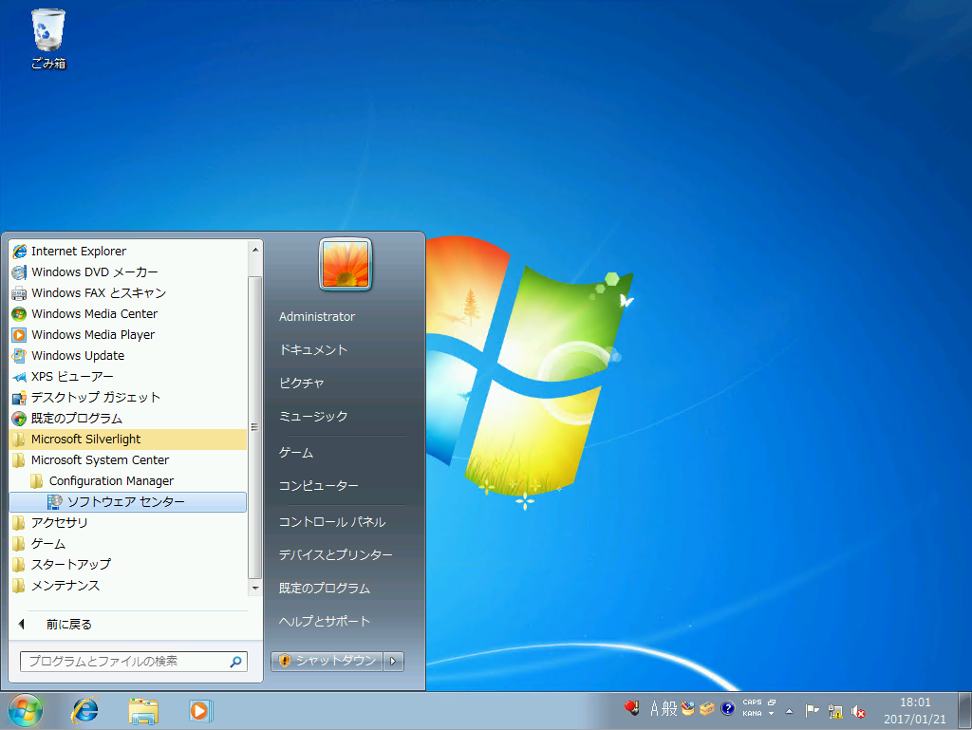

Microsoft Azureサインイン画面で、[電子メール アドレスまたは電話番号] 欄に　「admin@SPEJXX.onmicrosoft.com」を入力し、[パスワード] 欄に 「Pa$$w0rd」と入力して、[サインイン]　をクリックします。

1. [ソフトウェア センター] 画面で、[オペレーティング システム] をクリックし、[Windows 10 Pro へのアップグレード] をクリックします。

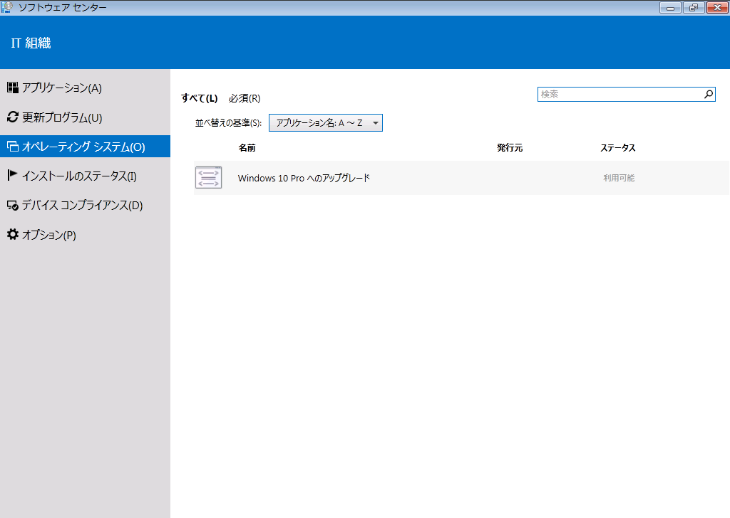

Microsoft Azureサインイン画面で、[電子メール アドレスまたは電話番号] 欄に　「admin@SPEJXX.onmicrosoft.com」を入力し、[パスワード] 欄に 「Pa$$w0rd」と入力して、[サインイン]　をクリックします。

Microsoft Azureサインイン画面で、[電子メール アドレスまたは電話番号] 欄に　「admin@SPEJXX.onmicrosoft.com」を入力し、[パスワード] 欄に 「Pa$$w0rd」と入力して、[サインイン]　をクリックします。

1. [Windows 10 Pro へのアップグレード] 画面で、[インストール] をクリックします。

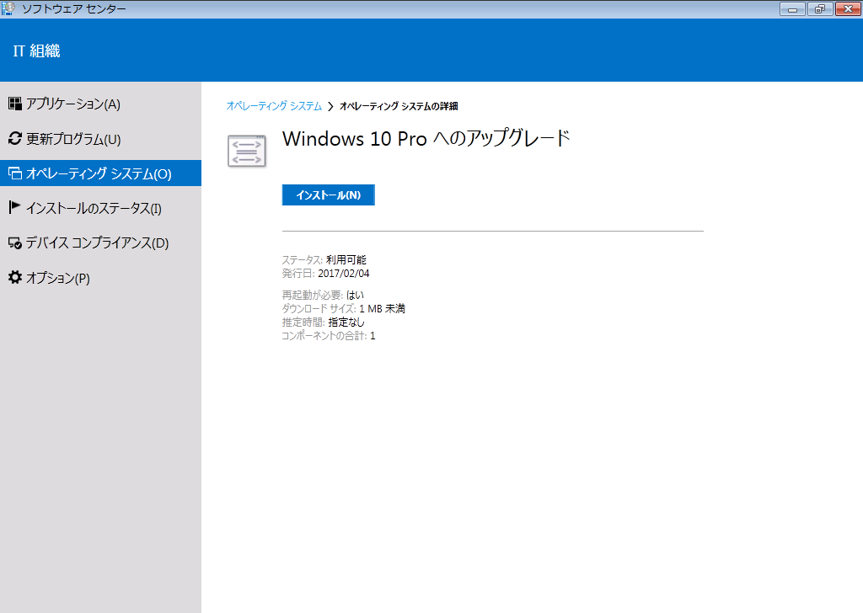

Microsoft Azureサインイン画面で、[電子メール アドレスまたは電話番号] 欄に　「admin@SPEJXX.onmicrosoft.com」を入力し、[パスワード] 欄に 「Pa$$w0rd」と入力して、[サインイン]　をクリックします。

1. [ソフトウェア センター] 画面で、[オペレーティング システムのインストール] をクリックします。

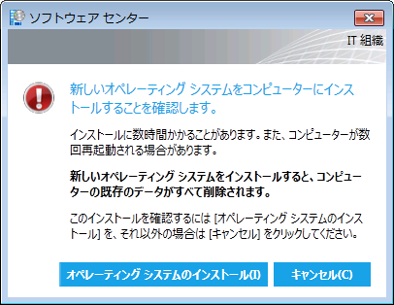

Microsoft Azureサインイン画面で、[電子メール アドレスまたは電話番号] 欄に　「admin@SPEJXX.onmicrosoft.com」を入力し、[パスワード] 欄に 「Pa$$w0rd」と入力して、[サインイン]　をクリックします。

1. オペレーティング システムのインストールが開始され、しばらくすると Windows 10 へのインプレース アップグレードが完了します。

## ワイプ&ロードによる展開

本節では、組織の標準的な構成が含まれる参照コンピューターを作成し、参照コンピューターからイメージを作成して、他のコンピューターへ展開する、「ワイプ&ロード」と呼ばれる展開方法について解説します。なお、本節の手順は、「4.2 SCCM による基本的な展開」による設定を行っている前提で解説します。

### キャプチャメディアの作成

あらかじめ作成しておいた参照コンピューターから OS イメージをキャプチャする際に使用する DVD メディアのイメージ ファイルを作成します。

1. ConfigMgr コンソール画面で、[ソフトウェア ライブラリ] ワークスペースをクリックし、[オペレーティング システム] - [タスク シーケンス] をクリックして、[タスク シーケンス メディアの作成] をクリックします。

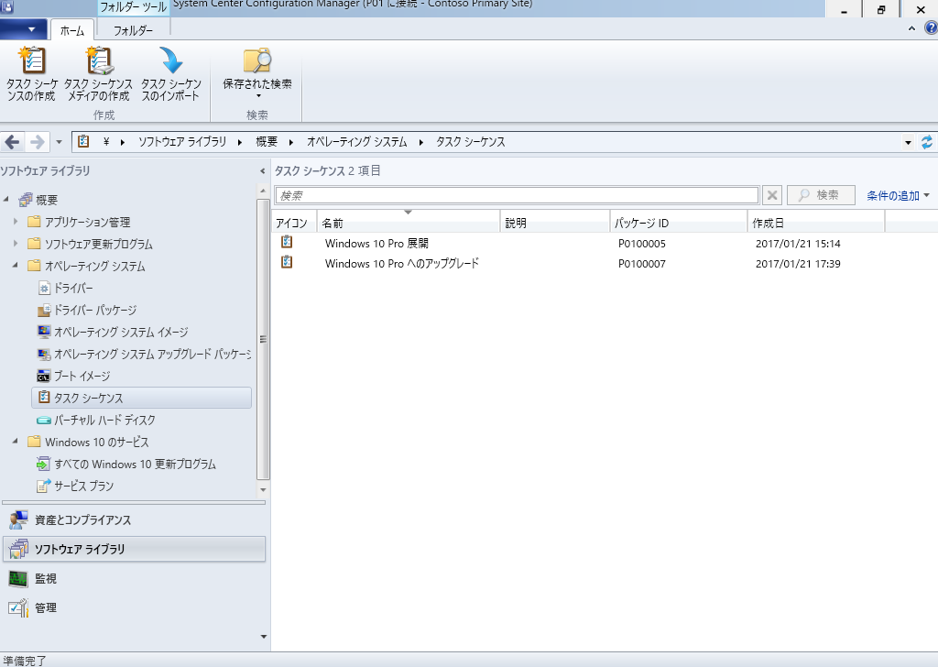

Microsoft Azureサインイン画面で、[電子メール アドレスまたは電話番号] 欄に　「admin@SPEJXX.onmicrosoft.com」を入力し、[パスワード] 欄に 「Pa$$w0rd」と入力して、[サインイン]　をクリックします。

Microsoft Azureサインイン画面で、[電子メール アドレスまたは電話番号] 欄に　「admin@SPEJXX.onmicrosoft.com」を入力し、[パスワード] 欄に 「Pa$$w0rd」と入力して、[サインイン]　をクリックします。

Microsoft Azureサインイン画面で、[電子メール アドレスまたは電話番号] 欄に　「admin@SPEJXX.onmicrosoft.com」を入力し、[パスワード] 欄に 「Pa$$w0rd」と入力して、[サインイン]　をクリックします。

Microsoft Azureサインイン画面で、[電子メール アドレスまたは電話番号] 欄に　「admin@SPEJXX.onmicrosoft.com」を入力し、[パスワード] 欄に 「Pa$$w0rd」と入力して、[サインイン]　をクリックします。

1. [タスク シーケンス メディアの作成ウィザード] 画面で、[キャプチャ メディア] を選択し、[次へ] をクリックします。

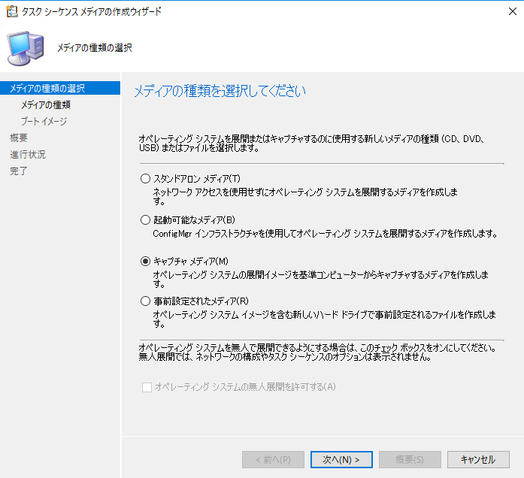

Microsoft Azureサインイン画面で、[電子メール アドレスまたは電話番号] 欄に　「admin@SPEJXX.onmicrosoft.com」を入力し、[パスワード] 欄に 「Pa$$w0rd」と入力して、[サインイン]　をクリックします。

Microsoft Azureサインイン画面で、[電子メール アドレスまたは電話番号] 欄に　「admin@SPEJXX.onmicrosoft.com」を入力し、[パスワード] 欄に 「Pa$$w0rd」と入力して、[サインイン]　をクリックします。

1. [メディアの種類] 画面で、[CD/DVD セット] をクリックし、[メディア ファイル] のテキストボックスに、「**c:\tools\capture.iso**」 と入力して、[次へ] をクリックします。

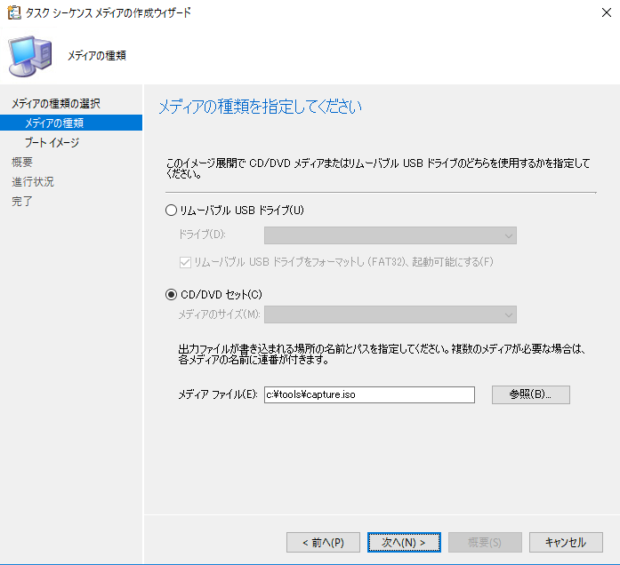

Microsoft Azureサインイン画面で、[電子メール アドレスまたは電話番号] 欄に　「admin@SPEJXX.onmicrosoft.com」を入力し、[パスワード] 欄に 「Pa$$w0rd」と入力して、[サインイン]　をクリックします。

Microsoft Azureサインイン画面で、[電子メール アドレスまたは電話番号] 欄に　「admin@SPEJXX.onmicrosoft.com」を入力し、[パスワード] 欄に 「Pa$$w0rd」と入力して、[サインイン]　をクリックします。

1. [ブート イメージ] 画面で、[ブート イメージ] 欄の [参照] をクリックします。

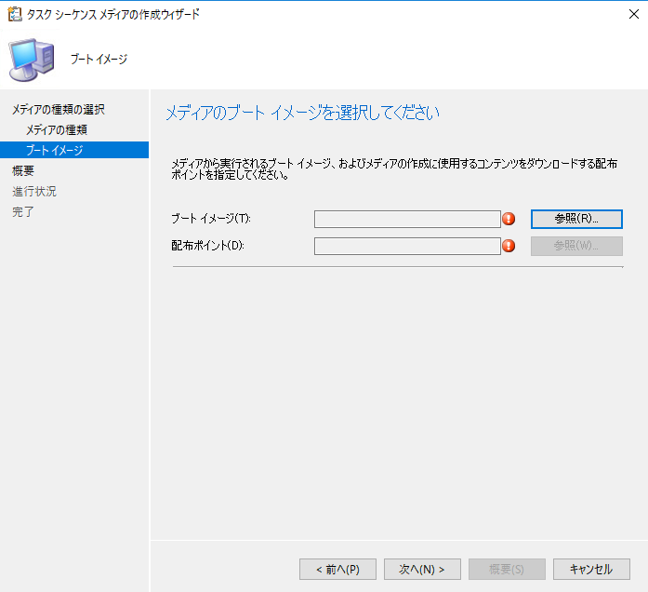

Microsoft Azureサインイン画面で、[電子メール アドレスまたは電話番号] 欄に　「admin@SPEJXX.onmicrosoft.com」を入力し、[パスワード] 欄に 「Pa$$w0rd」と入力して、[サインイン]　をクリックします。

1. [ブート イメージの選択] 画面で、[winpe] を選択し、[OK] をクリックします。

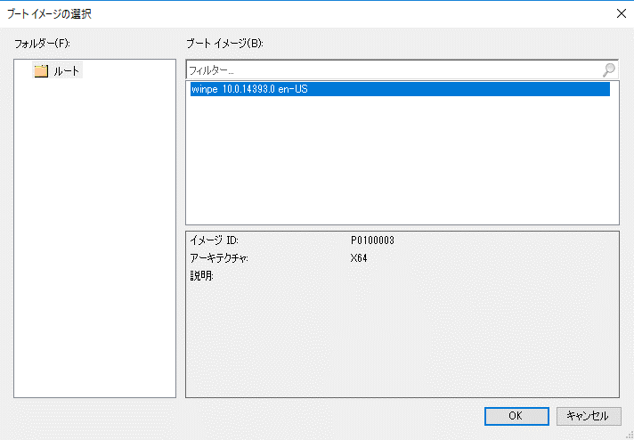

Microsoft Azureサインイン画面で、[電子メール アドレスまたは電話番号] 欄に　「admin@SPEJXX.onmicrosoft.com」を入力し、[パスワード] 欄に 「Pa$$w0rd」と入力して、[サインイン]　をクリックします。

Microsoft Azureサインイン画面で、[電子メール アドレスまたは電話番号] 欄に　「admin@SPEJXX.onmicrosoft.com」を入力し、[パスワード] 欄に 「Pa$$w0rd」と入力して、[サインイン]　をクリックします。

1. [ブート イメージ] 画面で、[配布ポイント] 欄の [参照] をクリックします。

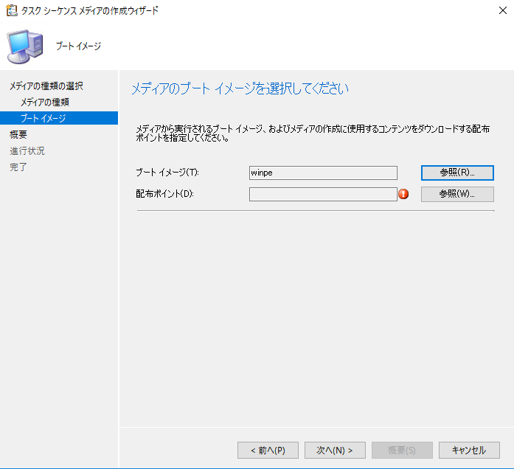

Microsoft Azureサインイン画面で、[電子メール アドレスまたは電話番号] 欄に　「admin@SPEJXX.onmicrosoft.com」を入力し、[パスワード] 欄に 「Pa$$w0rd」と入力して、[サインイン]　をクリックします。

1. [配布ポイントの選択] 画面で、[cm.contoso.com] をクリックし、[OK] をクリックします。

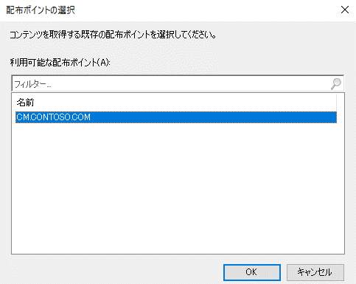

Microsoft Azureサインイン画面で、[電子メール アドレスまたは電話番号] 欄に　「admin@SPEJXX.onmicrosoft.com」を入力し、[パスワード] 欄に 「Pa$$w0rd」と入力して、[サインイン]　をクリックします。

Microsoft Azureサインイン画面で、[電子メール アドレスまたは電話番号] 欄に　「admin@SPEJXX.onmicrosoft.com」を入力し、[パスワード] 欄に 「Pa$$w0rd」と入力して、[サインイン]　をクリックします。

1. [ブート イメージ] 画面で、[次へ] をクリックします。

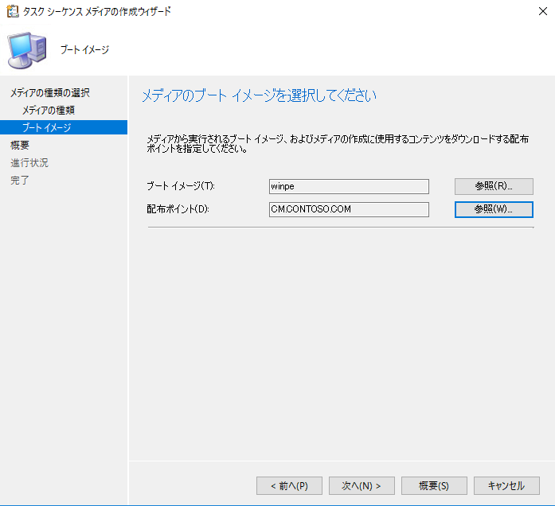

Microsoft Azureサインイン画面で、[電子メール アドレスまたは電話番号] 欄に　「admin@SPEJXX.onmicrosoft.com」を入力し、[パスワード] 欄に 「Pa$$w0rd」と入力して、[サインイン]　をクリックします。

1. [概要] 画面で、[次へ] をクリックします。

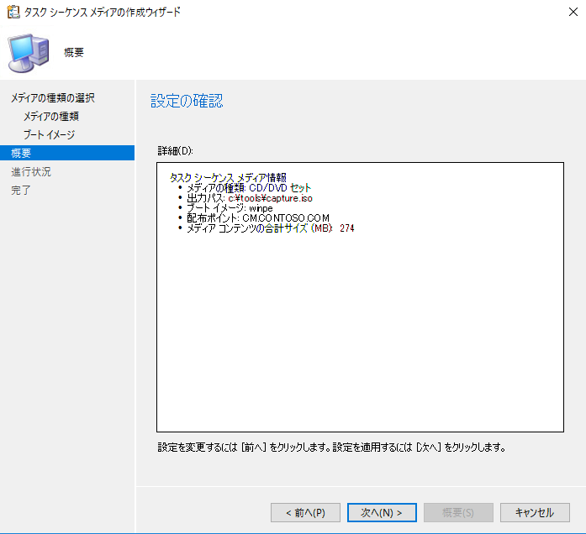

Microsoft Azureサインイン画面で、[電子メール アドレスまたは電話番号] 欄に　「admin@SPEJXX.onmicrosoft.com」を入力し、[パスワード] 欄に 「Pa$$w0rd」と入力して、[サインイン]　をクリックします。

1. [完了] 画面で、[閉じる] をクリックします。

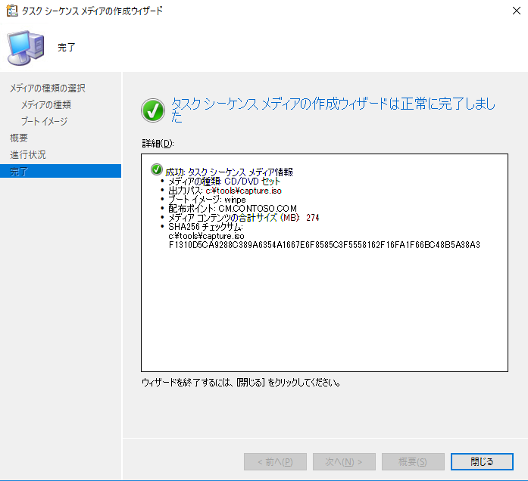

icrosoft Azureサインイン画面で、[電子メール アドレスまたは電話番号] 欄に　「admin@SPEJXX.onmicrosoft.com」を入力し、[パスワード] 欄に 「Pa$$w0rd」と入力して、[サインイン]　をクリックします。

1. エクスプローラー画面で、c:\tools フォルダーにアクセスし、キャプチャメディアの ISO イメージファイル capture.iso が作成されていることを確認します。

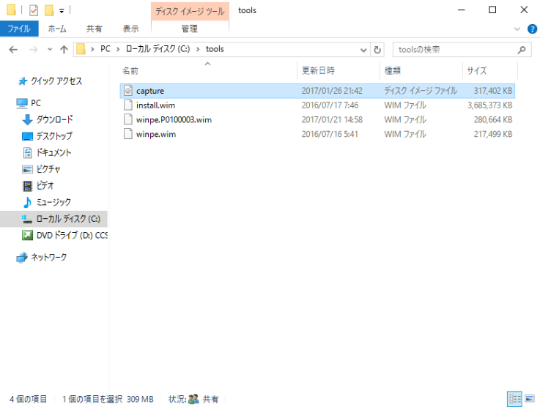

Microsoft Azureサインイン画面で、[電子メール アドレスまたは電話番号] 欄に　「admin@SPEJXX.onmicrosoft.com」を入力し、[パスワード] 欄に 「Pa$$w0rd」と入力して、[サインイン]　をクリックします。

### 参照コンピューターのキャプチャ

作成したキャプチャメディアを使用して、 OS 展開のベースとなる参照コンピューターの環境をキャプチャし、 OS イメージファイルを作成します。

1. SCCM サーバーの c:\tools\capture.iso ファイルを参照コンピューターの DVD ドライブにセットします。
2. 参照コンピューター (w10-5 コンピューター) で、DVD ドライブの自動再生メッセージをクリックします。(表示されない場合は D ドライブを右クリックし、[メディアからのプログラムのインストール/実行] をクリックします。)

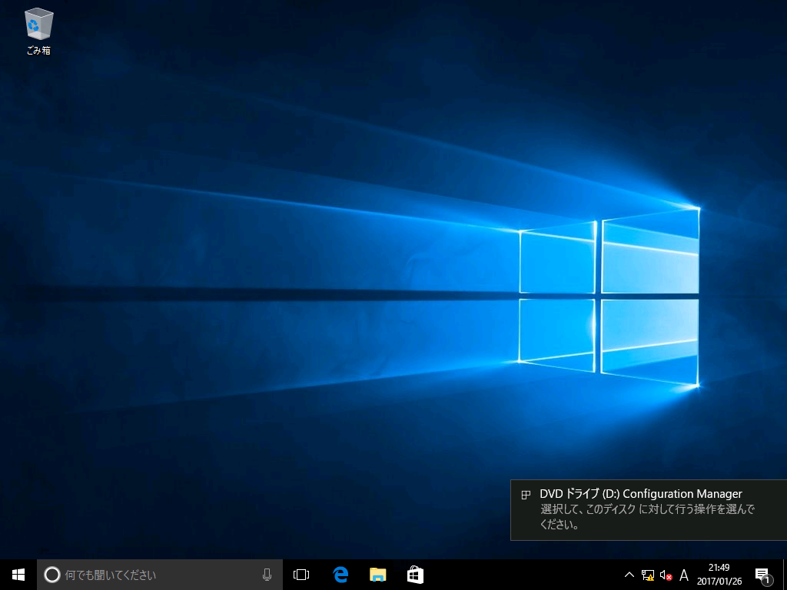

Microsoft Azureサインイン画面で、[電子メール アドレスまたは電話番号] 欄に　「admin@SPEJXX.onmicrosoft.com」を入力し、[パスワード] 欄に 「Pa$$w0rd」と入力して、[サインイン]　をクリックします。

1. [TSMBAutorun.exe の実行] をクリックします。

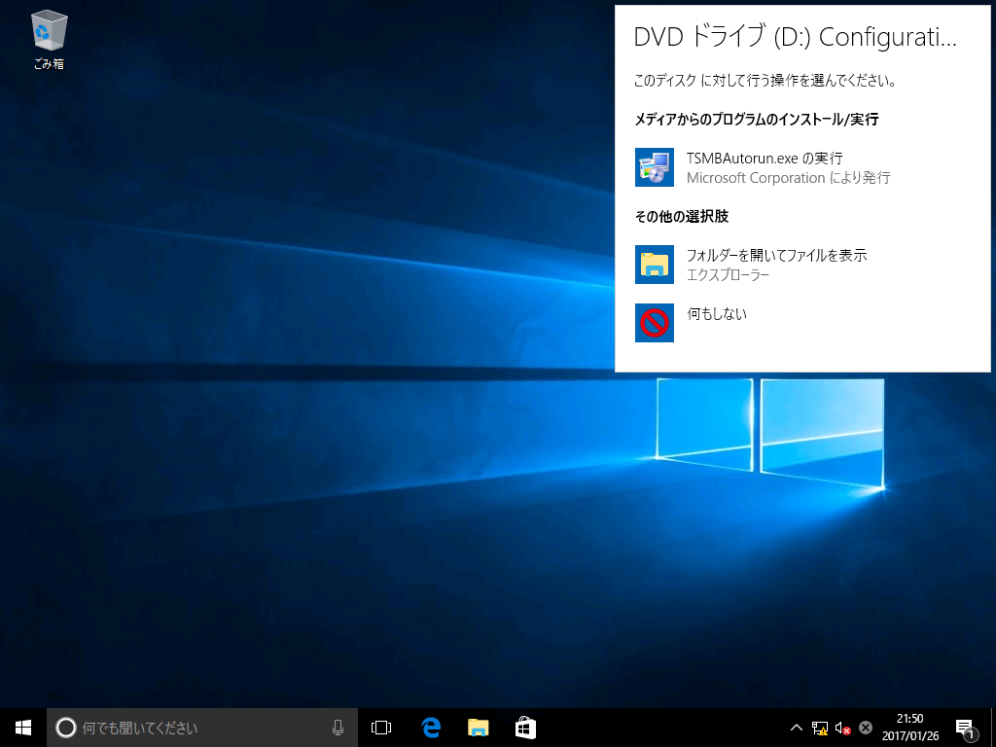

Microsoft Azureサインイン画面で、[電子メール アドレスまたは電話番号] 欄に　「admin@SPEJXX.onmicrosoft.com」を入力し、[パスワード] 欄に 「Pa$$w0rd」と入力して、[サインイン]　をクリックします。

1. [ユーザー アカウント制御] 画面が表示される場合、[はい] をクリックします。

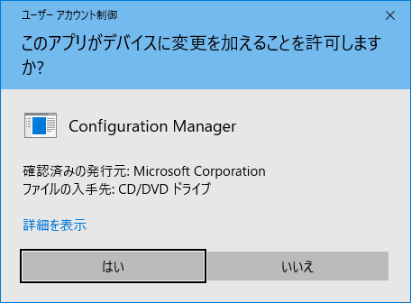

Microsoft Azureサインイン画面で、[電子メール アドレスまたは電話番号] 欄に　「admin@SPEJXX.onmicrosoft.com」を入力し、[パスワード] 欄に 「Pa$$w0rd」と入力して、[サインイン]　をクリックします。

1. [イメージ キャプチャ ウィザード] 画面で、[次へ] をクリックします。

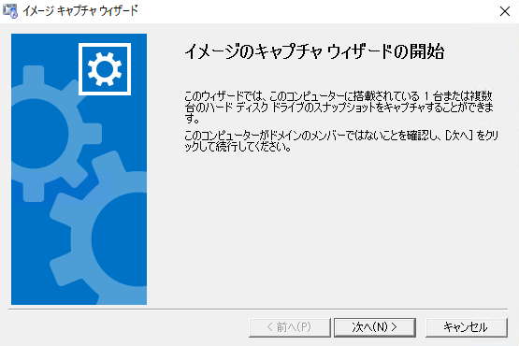

Microsoft Azureサインイン画面で、[電子メール アドレスまたは電話番号] 欄に　「admin@SPEJXX.onmicrosoft.com」を入力し、[パスワード] 欄に 「Pa$$w0rd」と入力して、[サインイン]　をクリックします。

1. [イメージの保存先] 画面で、[保存先] 欄に「**\\cm\tools\win10_base.wim**」と入力し、[アカウント名] 欄に「**CONTOSO\Administrator**」、[パスワード] 欄に「**P@ssw0rd**」と入力して、[次へ] をクリックします。

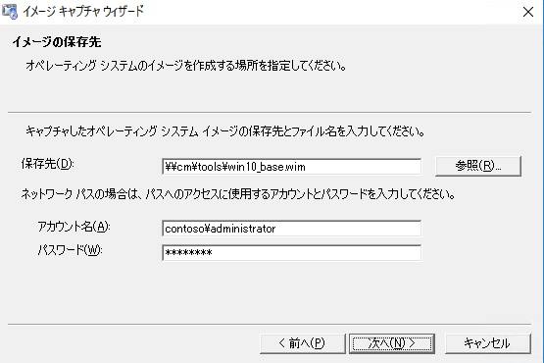

Microsoft Azureサインイン画面で、[電子メール アドレスまたは電話番号] 欄に　「admin@SPEJXX.onmicrosoft.com」を入力し、[パスワード] 欄に 「Pa$$w0rd」と入力して、[サインイン]　をクリックします。

Microsoft Azureサインイン画面で、[電子メール アドレスまたは電話番号] 欄に　「admin@SPEJXX.onmicrosoft.com」を入力し、[パスワード] 欄に 「Pa$$w0rd」と入力して、[サインイン]　をクリックします。

Microsoft Azureサインイン画面で、[電子メール アドレスまたは電話番号] 欄に　「admin@SPEJXX.onmicrosoft.com」を入力し、[パスワード] 欄に 「Pa$$w0rd」と入力して、[サインイン]　をクリックします。

Microsoft Azureサインイン画面で、[電子メール アドレスまたは電話番号] 欄に　「admin@SPEJXX.onmicrosoft.com」を入力し、[パスワード] 欄に 「Pa$$w0rd」と入力して、[サインイン]　をクリックします。

1. [イメージの情報] 画面で、[次へ] をクリックします。

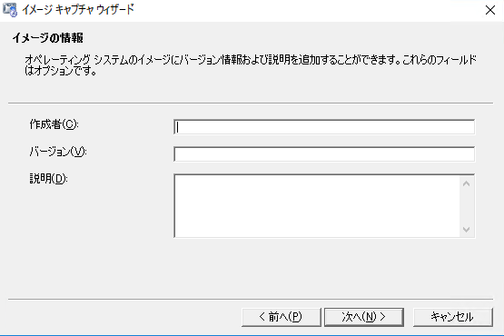

Microsoft Azureサインイン画面で、[電子メール アドレスまたは電話番号] 欄に　「admin@SPEJXX.onmicrosoft.com」を入力し、[パスワード] 欄に 「Pa$$w0rd」と入力して、[サインイン]　をクリックします。

1. [概要] 画面で、[完了] をクリックします。

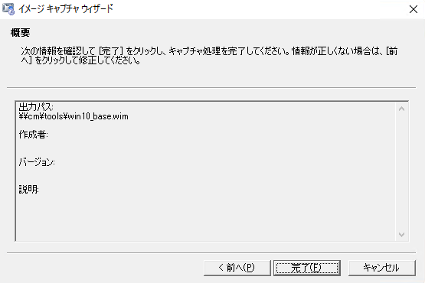

Microsoft Azureサインイン画面で、[電子メール アドレスまたは電話番号] 欄に　「admin@SPEJXX.onmicrosoft.com」を入力し、[パスワード] 欄に 「Pa$$w0rd」と入力して、[サインイン]　をクリックします。

1. 参照コンピューター上で、自動的に Sysprep コマンドが実行され、キャプチャの準備処理が行われます。

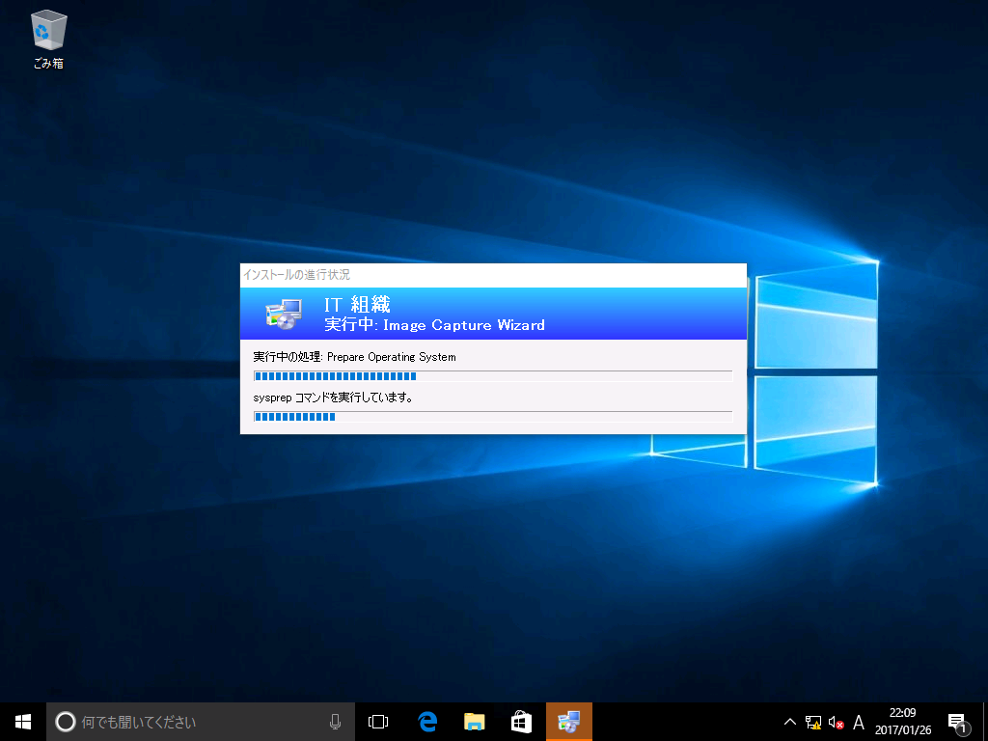

1. 再起動が行われると、Windows PEからブートされ、OSイメージのキャプチャ処理が実行されます。キャプチャが完了したら、[Image Capture Wizard] 画面で、[OK] をクリックします。

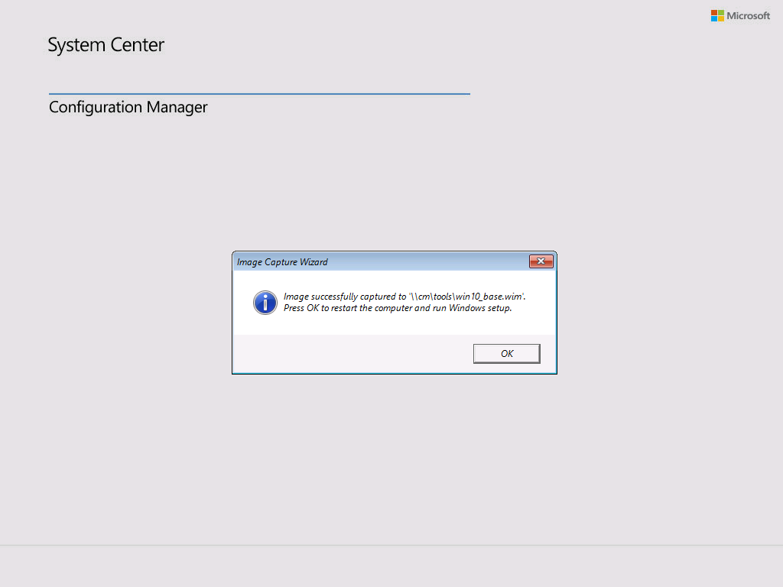

Microsoft Azureサインイン画面で、[電子メール アドレスまたは電話番号] 欄に　「admin@SPEJXX.onmicrosoft.com」を入力し、[パスワード] 欄に 「Pa$$w0rd」と入力して、[サインイン]　をクリックします。

1. SCCM サーバーで、c:\tools フォルダーに win10_base.wim ファイルが作成されていることを確認します。

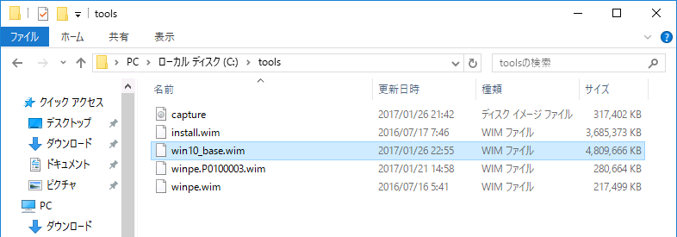

Microsoft Azureサインイン画面で、[電子メール アドレスまたは電話番号] 欄に　「admin@SPEJXX.onmicrosoft.com」を入力し、[パスワード] 欄に 「Pa$$w0rd」と入力して、[サインイン]　をクリックします。

1. 「4.2.2　オペレーティング システム イメージの追加」以降の手順を実行し、キャプチャ ファイルをオペレーティング システム イメージとして展開します。なお、「4.2.2　オペレーティング システム イメージの追加」節の手順 3 では \\cm\tools\install.wim の代わりに \\cm\tools\win10_base.wim と指定することで、キャプチャ ファイルを使用して OS 展開が行えます。

## プロビジョニング パッケージによる展開

本節では、Windows 10 の各種設定がひとつのファイルにまとめられたプロビジョニング パッケージを使って、OS 展開後の Windows 10 コンピューターのカスタマイズを行います。なお、本節の手順は、「4.2 SCCM による基本的な展開」による設定を行っている前提で解説します。

プロビジョニングパッケージは SCCM インストール時の前提条件となっている Windows ADK プログラムに含まれる、Windows イメージングと構成デザイナー (Windows ICD) プログラムから作成できます。本手順では、Windows ICD を利用して、Windows 10 に対するカスタマイズ設定を作成します。

### スタート画面レイアウトの編集

プロビジョニング パッケージに追加するスタート画面レイアウトを編集します。本手順では、スタート画面の「ひな型」となるレイアウトを作成し、作成したレイアウトを XML ファイルに出力します。

この手順は、w10-1 コンピューターで実施します。

1. スタート画面のひな型となるレイアウトになるよう、[スタート] 画面をカスタマイズします。本手順では、XBOX などゲーム系アプリケーションのピン留めを外して、業務に関係なのない内容が表示されないようにします。

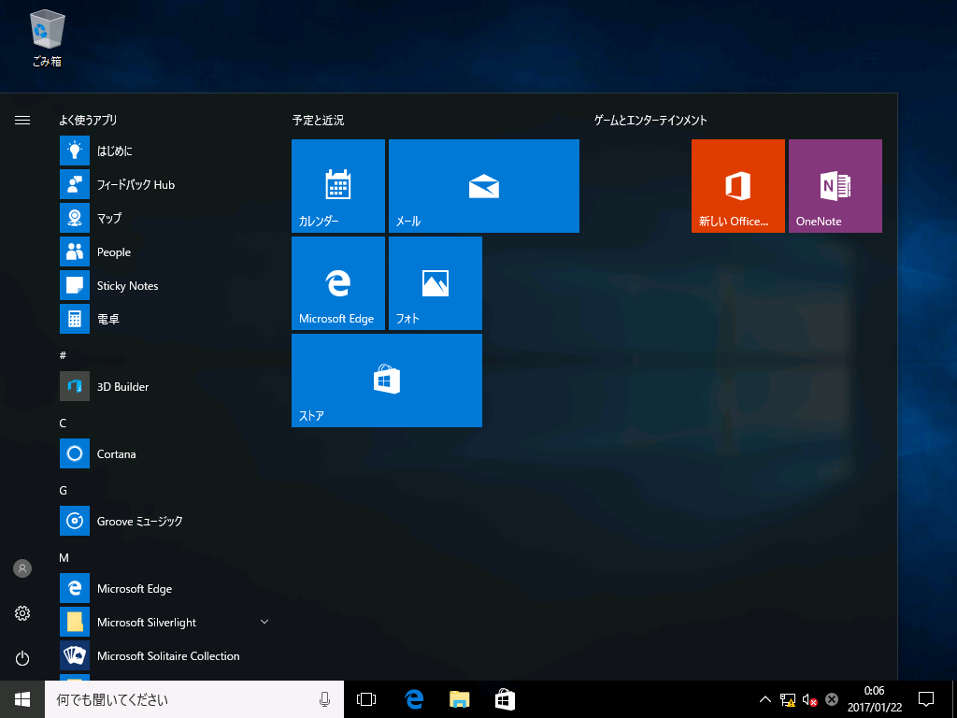

1. [スタート] 画面で、[すべてのアプリケーション] -　[Windows Powershell]　- [Windows PowerShell ISE] を右クリックし、[その他] - [管理者として実行] をクリックします。

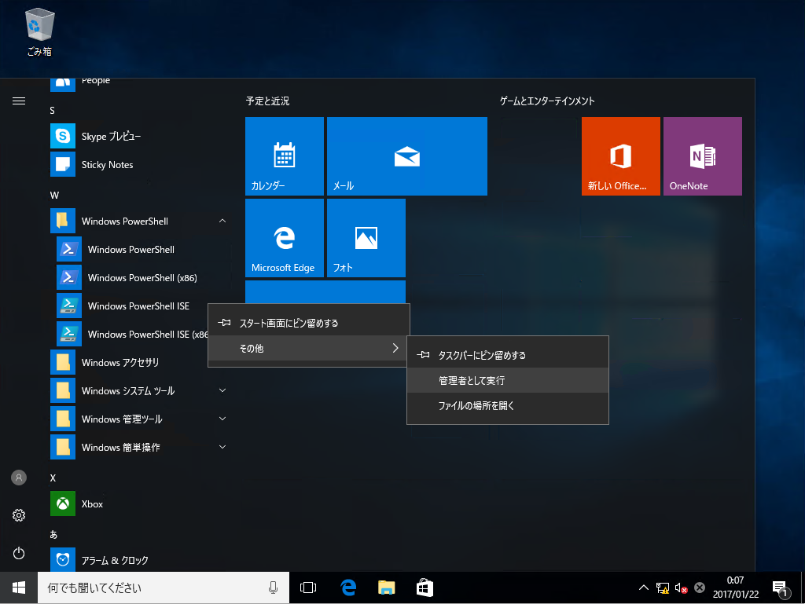

Microsoft Azureサインイン画面で、[電子メール アドレスまたは電話番号] 欄に　「admin@SPEJXX.onmicrosoft.com」を入力し、[パスワード] 欄に 「Pa$$w0rd」と入力して、[サインイン]　をクリックします。

Microsoft Azureサインイン画面で、[電子メール アドレスまたは電話番号] 欄に　「admin@SPEJXX.onmicrosoft.com」を入力し、[パスワード] 欄に 「Pa$$w0rd」と入力して、[サインイン]　をクリックします。

Microsoft Azureサインイン画面で、[電子メール アドレスまたは電話番号] 欄に　「admin@SPEJXX.onmicrosoft.com」を入力し、[パスワード] 欄に 「Pa$$w0rd」と入力して、[サインイン]　をクリックします。

1. [ユーザーアカウント制御] 画面で、[はい] をクリックします。

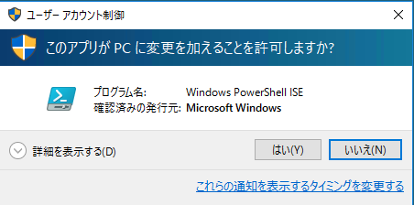

Microsoft Azureサインイン画面で、[電子メール アドレスまたは電話番号] 欄に　「admin@SPEJXX.onmicrosoft.com」を入力し、[パスワード] 欄に 「Pa$$w0rd」と入力して、[サインイン]　をクリックします。

1. [Wndows Powershell ISE] 画面で、「**Export-StartLayout -Path "C:\LayoutModification.xml"**」と入力し、Enterキーを押します。

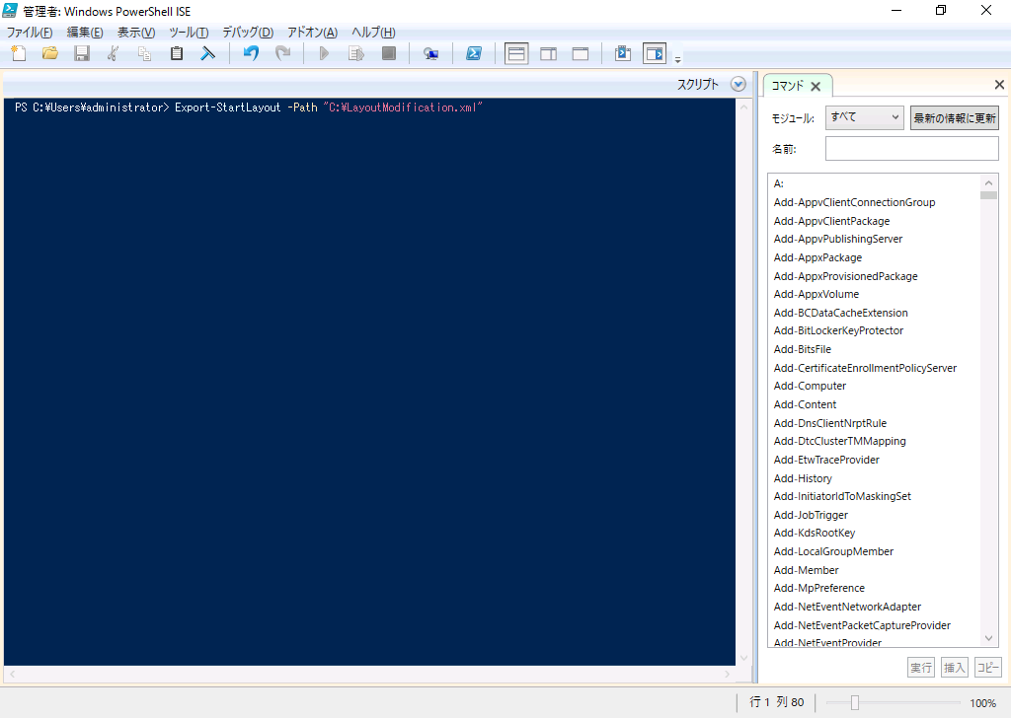

Microsoft Azureサインイン画面で、[電子メール アドレスまたは電話番号] 欄に　「admin@SPEJXX.onmicrosoft.com」を入力し、[パスワード] 欄に 「Pa$$w0rd」と入力して、[サインイン]　をクリックします。

1. [Wndows Powershell ISE] 画面を閉じます。
2. Windows エクスプローラーを開き、C:\LayoutModification.xml ファイルを \\cm\tools フォルダーにコピーします。

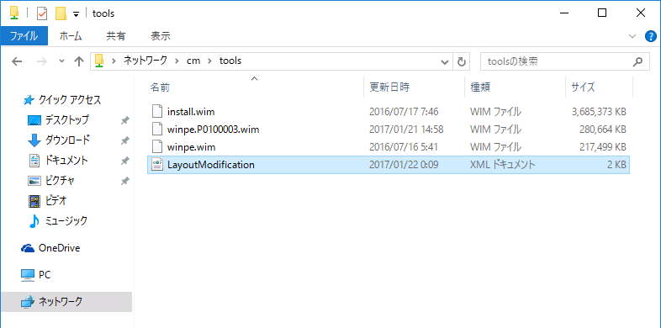

Microsoft Azureサインイン画面で、[電子メール アドレスまたは電話番号] 欄に　「admin@SPEJXX.onmicrosoft.com」を入力し、[パスワード] 欄に 「Pa$$w0rd」と入力して、[サインイン]　をクリックします。

NOTE:

\\cm\tools フォルダーは「4.2.1 Windows PEブート イメージの構成と配布」で作成したSCCM サーバーの共有フォルダーです。

NOTE：

スタート画面のレイアウト変更ではなく、不要なアプリそのものを削除する場合、  
get-appxpackage -allusers | format-list -property packagefullname コマンドレットでアプリのフルネームを確認し、  
remove-appxpackage <アプリのフルネーム> コマンドレットと  
remove-appxprovisionedpackage -online -packagename <アプリのフルネーム>   
コマンドレットをそれぞれ実行することで削除することができます。

### プロビジョニング パッケージの作成

本手順では、新しくプロビジョニング パッケージを作成し、以下のカスタマイズ設定を追加します。

* スタート画面のレイアウト変更  
  ([実行時の設定] - [Start] 項目)
* VPN 設定の追加  
  ([実行時の設定] - [ConnectivityProfiles] - [VPN] - [VPN Settings] 項目)

1. SCCM サーバーでスタートボタンをクリックし、[すべてのアプリ] - [Windows kits] - [Windows イメージングおよび構成デザイナー] をクリックします。

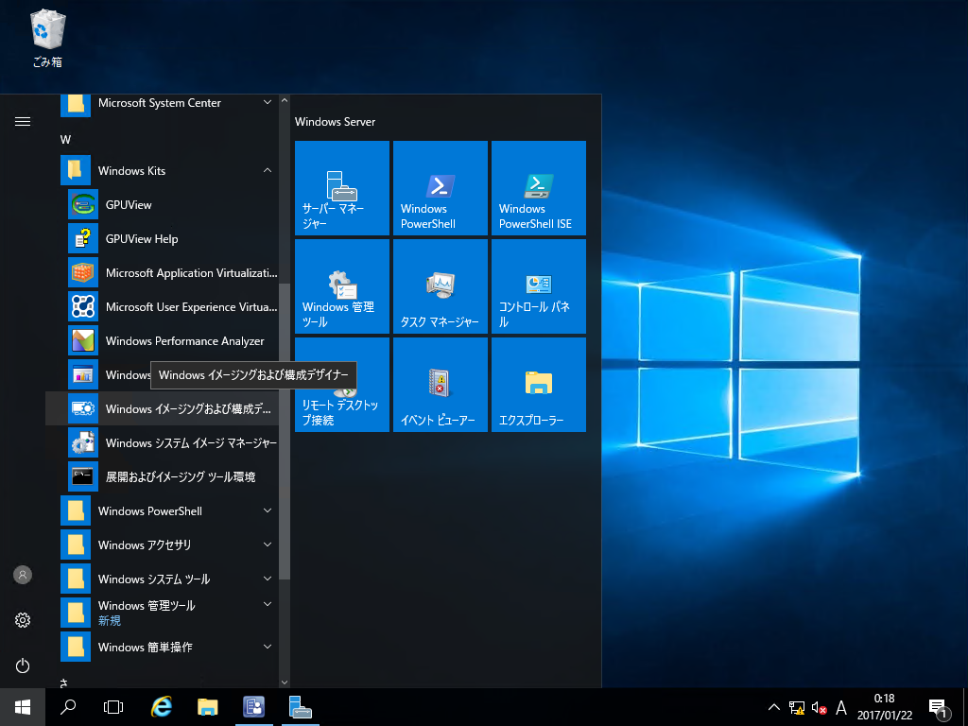

Microsoft Azureサインイン画面で、[電子メール アドレスまたは電話番号] 欄に　「admin@SPEJXX.onmicrosoft.com」を入力し、[パスワード] 欄に 「Pa$$w0rd」と入力して、[サインイン]　をクリックします。

Microsoft Azureサインイン画面で、[電子メール アドレスまたは電話番号] 欄に　「admin@SPEJXX.onmicrosoft.com」を入力し、[パスワード] 欄に 「Pa$$w0rd」と入力して、[サインイン]　をクリックします。

1. [Windows イメージング および構成デザイナー] 画面で、[プロビジョニングの詳細設定]　をクリックします。

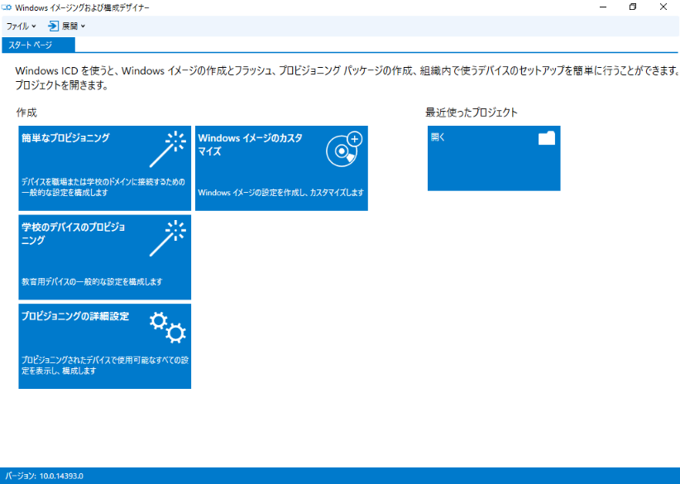

Microsoft Azureサインイン画面で、[電子メール アドレスまたは電話番号] 欄に　「admin@SPEJXX.onmicrosoft.com」を入力し、[パスワード] 欄に 「Pa$$w0rd」と入力して、[サインイン]　をクリックします。

1. [プロジェクトの詳細の入力] 画面で、[プロジェクト名] に、「**Windows 10 Customize**」と入力し、[次へ] をクリックします。

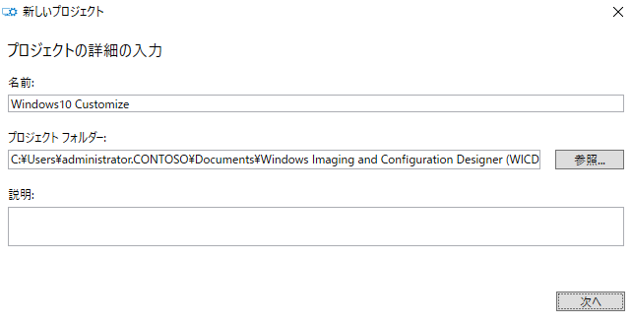

Microsoft Azureサインイン画面で、[電子メール アドレスまたは電話番号] 欄に　「admin@SPEJXX.onmicrosoft.com」を入力し、[パスワード] 欄に 「Pa$$w0rd」と入力して、[サインイン]　をクリックします。

Microsoft Azureサインイン画面で、[電子メール アドレスまたは電話番号] 欄に　「admin@SPEJXX.onmicrosoft.com」を入力し、[パスワード] 欄に 「Pa$$w0rd」と入力して、[サインイン]　をクリックします。

1. [表示および構成する設定の選択] 画面で、[All Windows desktop editions] をクリックし､[次へ] をクリックします。

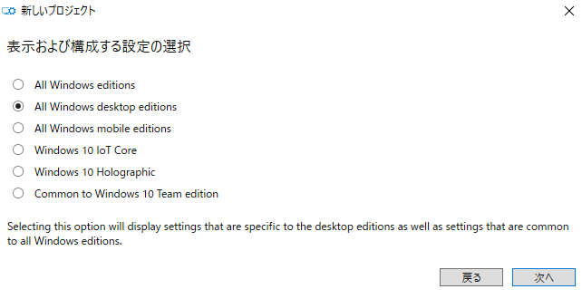

Microsoft Azureサインイン画面で、[電子メール アドレスまたは電話番号] 欄に　「admin@SPEJXX.onmicrosoft.com」を入力し、[パスワード] 欄に 「Pa$$w0rd」と入力して、[サインイン]　をクリックします。

Microsoft Azureサインイン画面で、[電子メール アドレスまたは電話番号] 欄に　「admin@SPEJXX.onmicrosoft.com」を入力し、[パスワード] 欄に 「Pa$$w0rd」と入力して、[サインイン]　をクリックします。

1. [プロビジョニング パッケージのインポート(オプション)] 画面で、[完了] をクリックします。

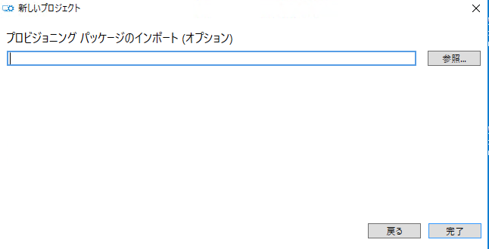

Microsoft Azureサインイン画面で、[電子メール アドレスまたは電話番号] 欄に　「admin@SPEJXX.onmicrosoft.com」を入力し、[パスワード] 欄に 「Pa$$w0rd」と入力して、[サインイン]　をクリックします。

1. [Windows イメージング および構成デザイナー] 画面で、[実行時の設定] - [Start] - [StartLayout] をクリックし､[参照] をクリックします。

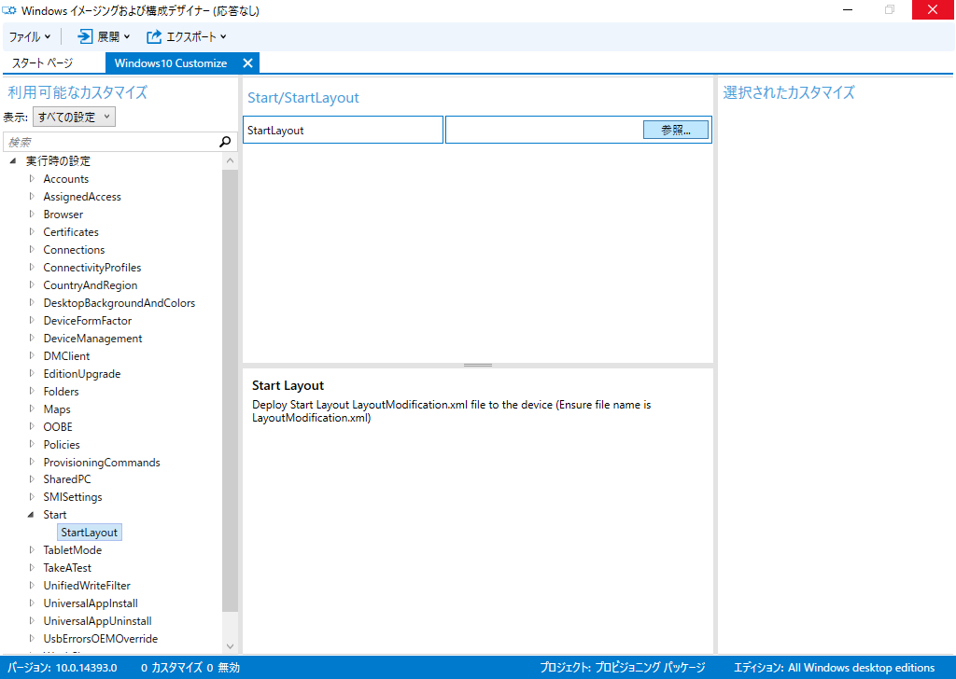

Microsoft Azureサインイン画面で、[電子メール アドレスまたは電話番号] 欄に　「admin@SPEJXX.onmicrosoft.com」を入力し、[パスワード] 欄に 「Pa$$w0rd」と入力して、[サインイン]　をクリックします。

Microsoft Azureサインイン画面で、[電子メール アドレスまたは電話番号] 欄に　「admin@SPEJXX.onmicrosoft.com」を入力し、[パスワード] 欄に 「Pa$$w0rd」と入力して、[サインイン]　をクリックします。

Microsoft Azureサインイン画面で、[電子メール アドレスまたは電話番号] 欄に　「admin@SPEJXX.onmicrosoft.com」を入力し、[パスワード] 欄に 「Pa$$w0rd」と入力して、[サインイン]　をクリックします。

1. [開く] 画面で、C:\tools\LayoutModification.xml をクリックし、[開く] をクリックします。

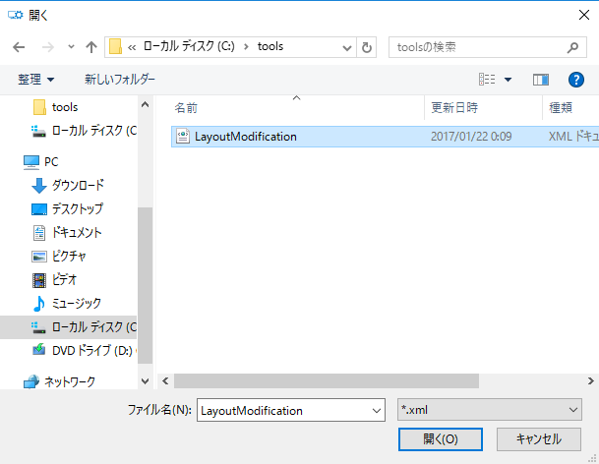

Microsoft Azureサインイン画面で、[電子メール アドレスまたは電話番号] 欄に　「admin@SPEJXX.onmicrosoft.com」を入力し、[パスワード] 欄に 「Pa$$w0rd」と入力して、[サインイン]　をクリックします。

Microsoft Azureサインイン画面で、[電子メール アドレスまたは電話番号] 欄に　「admin@SPEJXX.onmicrosoft.com」を入力し、[パスワード] 欄に 「Pa$$w0rd」と入力して、[サインイン]　をクリックします。

1. [Windows イメージング および構成デザイナー] 画面で、[実行時の設定] - [ConnectivityProfiles] - [VPN] - [VPN Settings] をクリックし、「**VPN 接続**」と入力して、[追加] をクリックします。

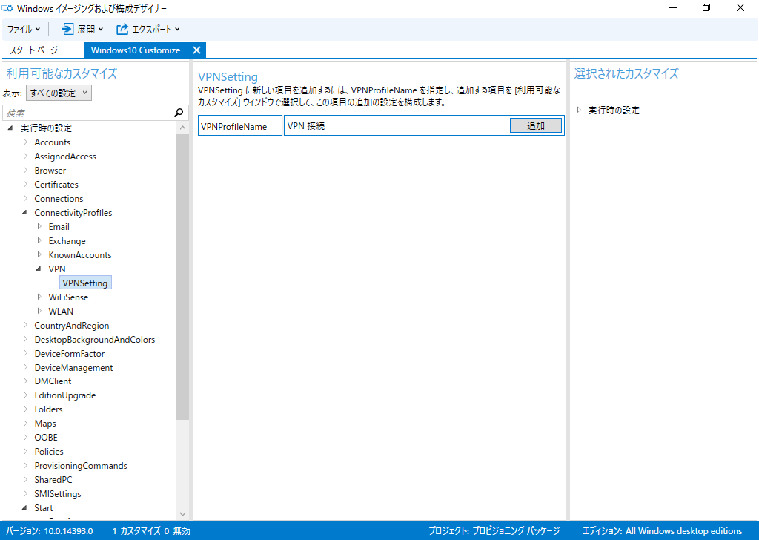

Microsoft Azureサインイン画面で、[電子メール アドレスまたは電話番号] 欄に　「admin@SPEJXX.onmicrosoft.com」を入力し、[パスワード] 欄に 「Pa$$w0rd」と入力して、[サインイン]　をクリックします。

Microsoft Azureサインイン画面で、[電子メール アドレスまたは電話番号] 欄に　「admin@SPEJXX.onmicrosoft.com」を入力し、[パスワード] 欄に 「Pa$$w0rd」と入力して、[サインイン]　をクリックします。

Microsoft Azureサインイン画面で、[電子メール アドレスまたは電話番号] 欄に　「admin@SPEJXX.onmicrosoft.com」を入力し、[パスワード] 欄に 「Pa$$w0rd」と入力して、[サインイン]　をクリックします。

Microsoft Azureサインイン画面で、[電子メール アドレスまたは電話番号] 欄に　「admin@SPEJXX.onmicrosoft.com」を入力し、[パスワード] 欄に 「Pa$$w0rd」と入力して、[サインイン]　をクリックします。

1. [Windows イメージング および構成デザイナー] 画面で、[実行時の設定] - [ConnectivityProfiles] - [VPN] - [VPN Settings] - [VPNProfileName:VPN 接続]をクリックし、以下の内容を入力します。  
   ・ProfileType：Native  
   ・NativeProtocolType : Automatic  
   ・Server : vpn.contoso.com  
   ・AuthenticationUserMethod : MSChap2  
   ・RoutingProfileType：Split Tunnel

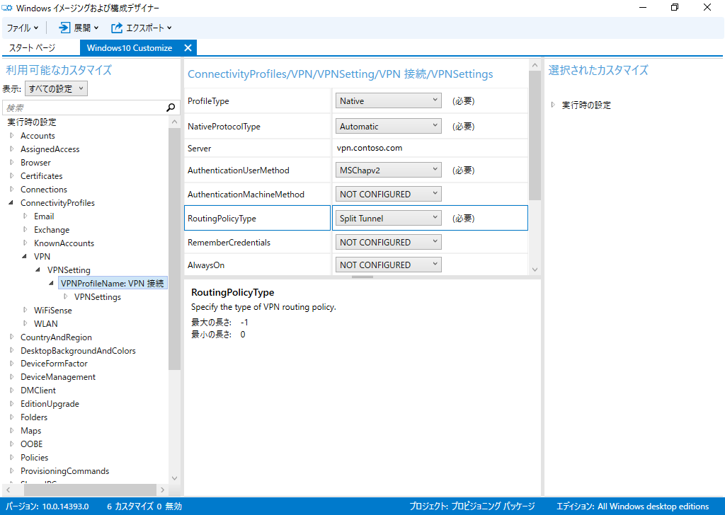

Microsoft Azureサインイン画面で、[電子メール アドレスまたは電話番号] 欄に　「admin@SPEJXX.onmicrosoft.com」を入力し、[パスワード] 欄に 「Pa$$w0rd」と入力して、[サインイン]　をクリックします。

Microsoft Azureサインイン画面で、[電子メール アドレスまたは電話番号] 欄に　「admin@SPEJXX.onmicrosoft.com」を入力し、[パスワード] 欄に 「Pa$$w0rd」と入力して、[サインイン]　をクリックします。

Microsoft Azureサインイン画面で、[電子メール アドレスまたは電話番号] 欄に　「admin@SPEJXX.onmicrosoft.com」を入力し、[パスワード] 欄に 「Pa$$w0rd」と入力して、[サインイン]　をクリックします。

Microsoft Azureサインイン画面で、[電子メール アドレスまたは電話番号] 欄に　「admin@SPEJXX.onmicrosoft.com」を入力し、[パスワード] 欄に 「Pa$$w0rd」と入力して、[サインイン]　をクリックします。

Microsoft Azureサインイン画面で、[電子メール アドレスまたは電話番号] 欄に　「admin@SPEJXX.onmicrosoft.com」を入力し、[パスワード] 欄に 「Pa$$w0rd」と入力して、[サインイン]　をクリックします。

Microsoft Azureサインイン画面で、[電子メール アドレスまたは電話番号] 欄に　「admin@SPEJXX.onmicrosoft.com」を入力し、[パスワード] 欄に 「Pa$$w0rd」と入力して、[サインイン]　をクリックします。

Microsoft Azureサインイン画面で、[電子メール アドレスまたは電話番号] 欄に　「admin@SPEJXX.onmicrosoft.com」を入力し、[パスワード] 欄に 「Pa$$w0rd」と入力して、[サインイン]　をクリックします。

Microsoft Azureサインイン画面で、[電子メール アドレスまたは電話番号] 欄に　「admin@SPEJXX.onmicrosoft.com」を入力し、[パスワード] 欄に 「Pa$$w0rd」と入力して、[サインイン]　をクリックします。

Microsoft Azureサインイン画面で、[電子メール アドレスまたは電話番号] 欄に　「admin@SPEJXX.onmicrosoft.com」を入力し、[パスワード] 欄に 「Pa$$w0rd」と入力して、[サインイン]　をクリックします。

1. [Windows イメージングおよび構成デザイナー] 画面で、[エクスポート] - [プロビジョニング パッケージ] をクリックします。

Microsoft Azureサインイン画面で、[電子メール アドレスまたは電話番号] 欄に　「admin@SPEJXX.onmicrosoft.com」を入力し、[パスワード] 欄に 「Pa$$w0rd」と入力して、[サインイン]　をクリックします。

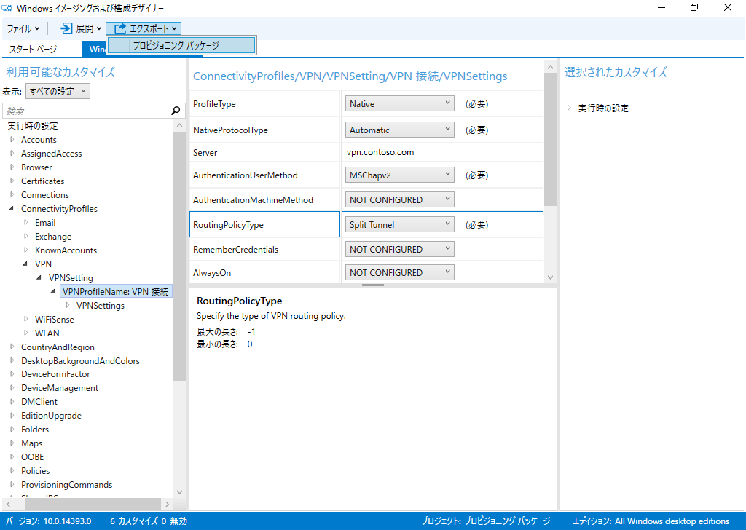

Microsoft Azureサインイン画面で、[電子メール アドレスまたは電話番号] 欄に　「admin@SPEJXX.onmicrosoft.com」を入力し、[パスワード] 欄に 「Pa$$w0rd」と入力して、[サインイン]　をクリックします。

1. [プロビジョニング パッケージの説明] 画面で、[所有者] 欄から [IT管理者] をクリックし、[次へ] をクリックします。

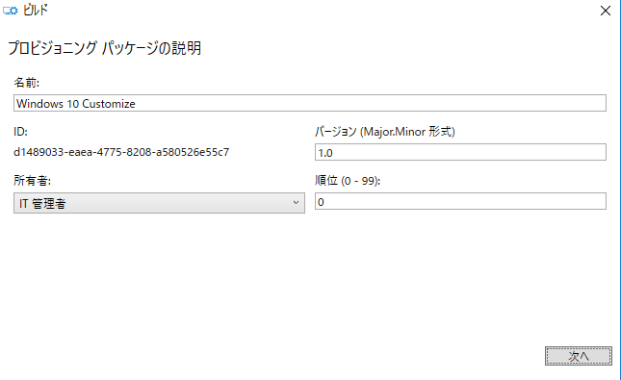

Microsoft Azureサインイン画面で、[電子メール アドレスまたは電話番号] 欄に　「admin@SPEJXX.onmicrosoft.com」を入力し、[パスワード] 欄に 「Pa$$w0rd」と入力して、[サインイン]　をクリックします。

Microsoft Azureサインイン画面で、[電子メール アドレスまたは電話番号] 欄に　「admin@SPEJXX.onmicrosoft.com」を入力し、[パスワード] 欄に 「Pa$$w0rd」と入力して、[サインイン]　をクリックします。

1. [プロビジョニング パッケージのセキュリティ情報の選択] 画面で、[次へ] をクリックします。

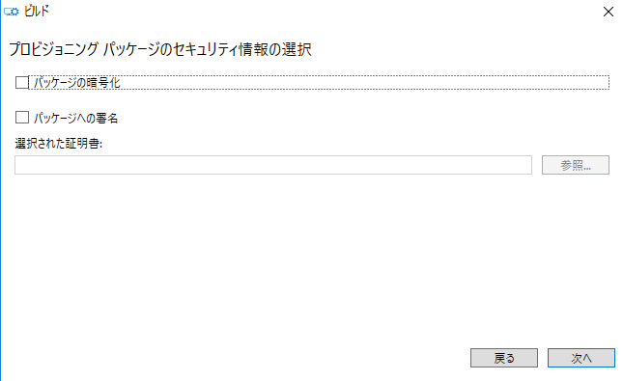

Microsoft Azureサインイン画面で、[電子メール アドレスまたは電話番号] 欄に　「admin@SPEJXX.onmicrosoft.com」を入力し、[パスワード] 欄に 「Pa$$w0rd」と入力して、[サインイン]　をクリックします。

1. [プロビジョニング パッケージの保存先の選択] 画面で、「**c:\tools\ProvisioningPackage\Windows10Customize.ppkg**」と入力し、[次へ] をクリックします。

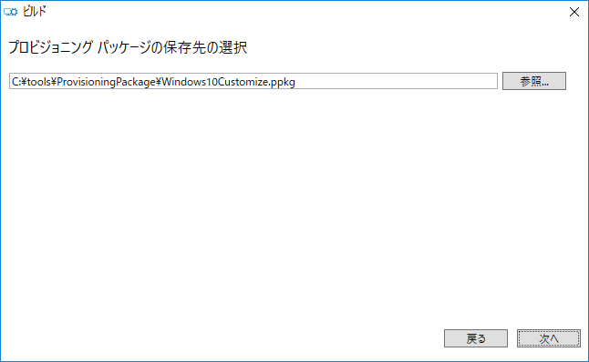

Microsoft Azureサインイン画面で、[電子メール アドレスまたは電話番号] 欄に　「admin@SPEJXX.onmicrosoft.com」を入力し、[パスワード] 欄に 「Pa$$w0rd」と入力して、[サインイン]　をクリックします。

1. [プロビジョニング パッケージのビルド] 画面で、[ビルド] をクリックします。

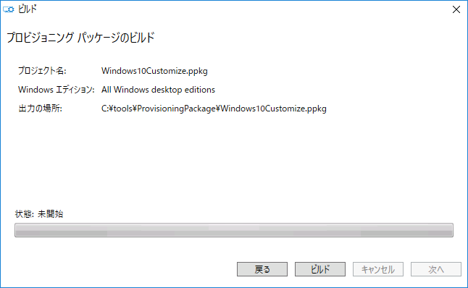

Microsoft Azureサインイン画面で、[電子メール アドレスまたは電話番号] 欄に　「admin@SPEJXX.onmicrosoft.com」を入力し、[パスワード] 欄に 「Pa$$w0rd」と入力して、[サインイン]　をクリックします。

1. [完了] 画面で、[完了] をクリックします。

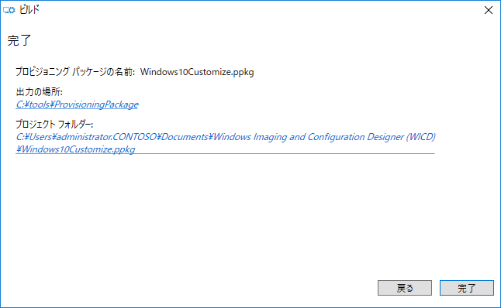

Microsoft Azureサインイン画面で、[電子メール アドレスまたは電話番号] 欄に　「admin@SPEJXX.onmicrosoft.com」を入力し、[パスワード] 欄に 「Pa$$w0rd」と入力して、[サインイン]　をクリックします。

1. [Windows イメージングおよび構成デザイナー] 画面を閉じます。

### タスク シーケンスへのプロビジョニング パッケージの組み込み

前の手順で作成したプロビジョニング パッケージを「4.2.3 タスク シーケンスの作成」で作成したタスク シーケンスに追加し、タスク シーケンスの実行時にプロビジョニングパッケージが展開先コンピューターに実装されるように設定します。

1. ConfigMgr コンソール画面で、[ソフトウェア ライブラリ] ワークスペースをクリックし、[アプリケーション管理] - [パッケージ] を右クリックして、[パッケージの作成] をクリックします。

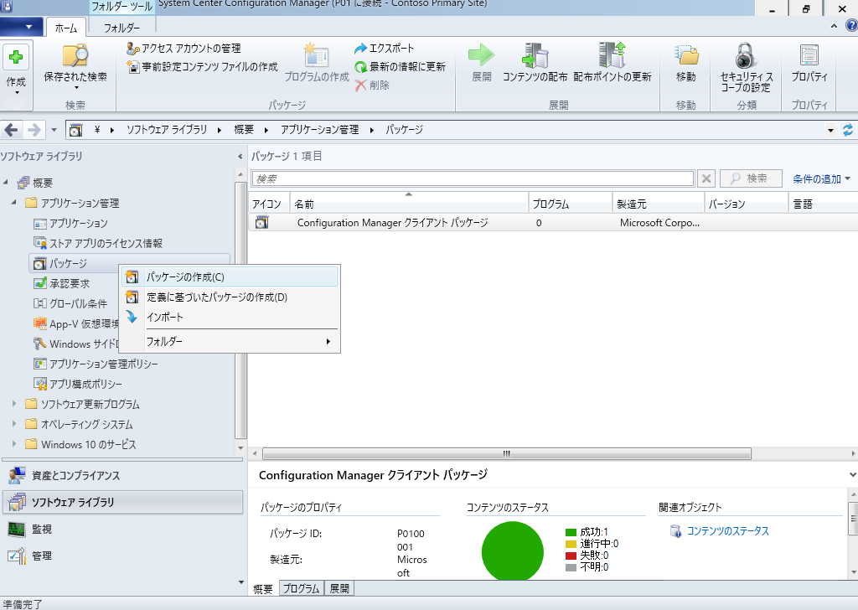

icrosoft Azureサインイン画面で、[電子メール アドレスまたは電話番号] 欄に　「admin@SPEJXX.onmicrosoft.com」を入力し、[パスワード] 欄に 「Pa$$w0rd」と入力して、[サインイン]　をクリックします。

icrosoft Azureサインイン画面で、[電子メール アドレスまたは電話番号] 欄に　「admin@SPEJXX.onmicrosoft.com」を入力し、[パスワード] 欄に 「Pa$$w0rd」と入力して、[サインイン]　をクリックします。

icrosoft Azureサインイン画面で、[電子メール アドレスまたは電話番号] 欄に　「admin@SPEJXX.onmicrosoft.com」を入力し、[パスワード] 欄に 「Pa$$w0rd」と入力して、[サインイン]　をクリックします。

1. [パッケージとプログラムの作成ウィザード] 画面で、[名前] 欄に「**プロビジョニング パッケージ**」と入力し、[このパッケージにソース ファイルを含める] にチェックをつけ、[参照] をクリックします。

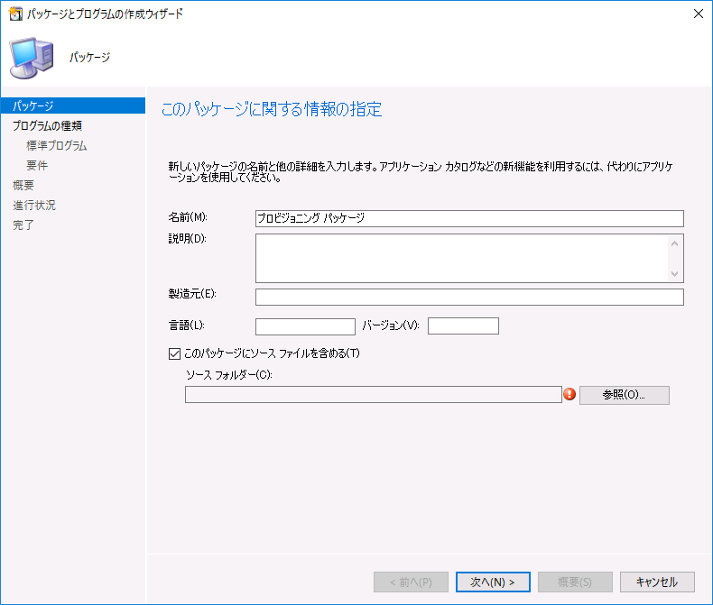

icrosoft Azureサインイン画面で、[電子メール アドレスまたは電話番号] 欄に　「admin@SPEJXX.onmicrosoft.com」を入力し、[パスワード] 欄に 「Pa$$w0rd」と入力して、[サインイン]　をクリックします。

icrosoft Azureサインイン画面で、[電子メール アドレスまたは電話番号] 欄に　「admin@SPEJXX.onmicrosoft.com」を入力し、[パスワード] 欄に 「Pa$$w0rd」と入力して、[サインイン]　をクリックします。

1. [ソース フォルダーの設定] 画面で、[ソース フォルダー] 欄に「**\\cm\tools\ProvisioningPackage**」と入力し、[OK] をクリックします。

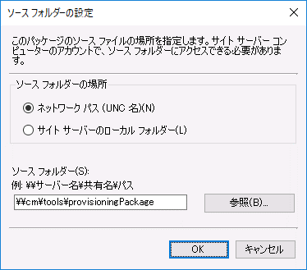

icrosoft Azureサインイン画面で、[電子メール アドレスまたは電話番号] 欄に　「admin@SPEJXX.onmicrosoft.com」を入力し、[パスワード] 欄に 「Pa$$w0rd」と入力して、[サインイン]　をクリックします。

icrosoft Azureサインイン画面で、[電子メール アドレスまたは電話番号] 欄に　「admin@SPEJXX.onmicrosoft.com」を入力し、[パスワード] 欄に 「Pa$$w0rd」と入力して、[サインイン]　をクリックします。

1. [パッケージとプログラムの作成ウィザード] 画面で、[次へ] をクリックします。

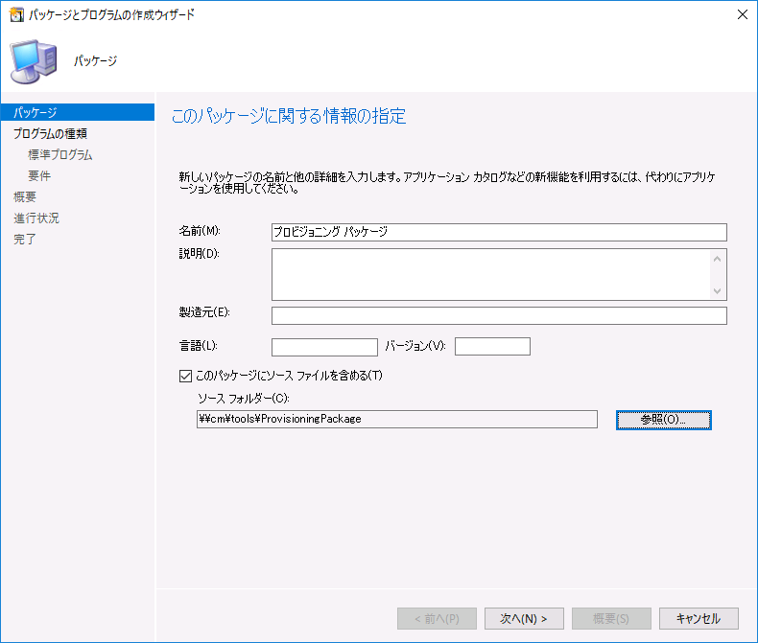

icrosoft Azureサインイン画面で、[電子メール アドレスまたは電話番号] 欄に　「admin@SPEJXX.onmicrosoft.com」を入力し、[パスワード] 欄に 「Pa$$w0rd」と入力して、[サインイン]　をクリックします。

1. [プログラムの種類] 画面で、[プログラムを作成しない] をクリックし、[次へ] をクリックします。

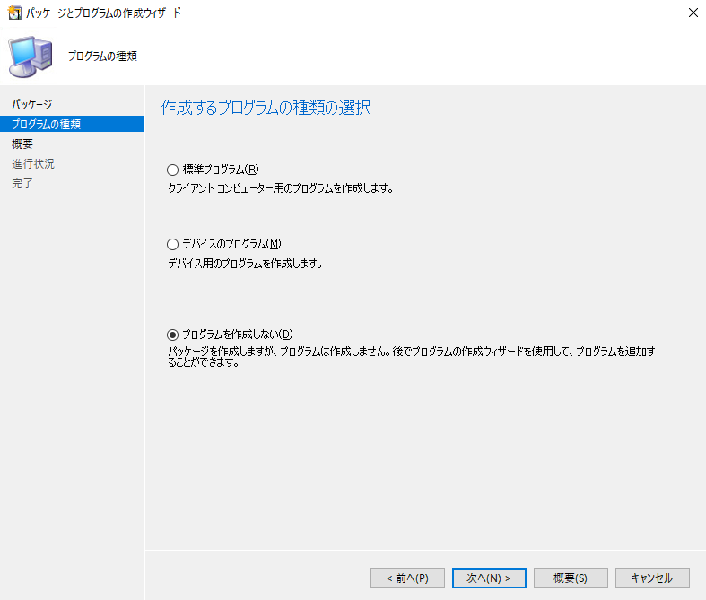

icrosoft Azureサインイン画面で、[電子メール アドレスまたは電話番号] 欄に　「admin@SPEJXX.onmicrosoft.com」を入力し、[パスワード] 欄に 「Pa$$w0rd」と入力して、[サインイン]　をクリックします。

icrosoft Azureサインイン画面で、[電子メール アドレスまたは電話番号] 欄に　「admin@SPEJXX.onmicrosoft.com」を入力し、[パスワード] 欄に 「Pa$$w0rd」と入力して、[サインイン]　をクリックします。

1. [概要] 画面で、[次へ] をクリックします。

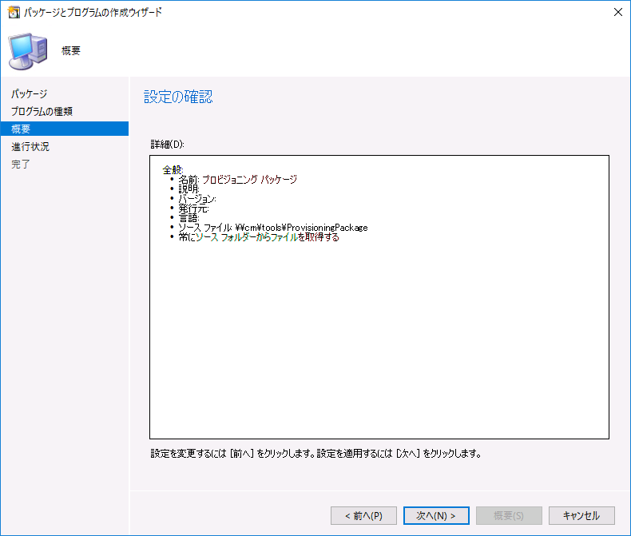

icrosoft Azureサインイン画面で、[電子メール アドレスまたは電話番号] 欄に　「admin@SPEJXX.onmicrosoft.com」を入力し、[パスワード] 欄に 「Pa$$w0rd」と入力して、[サインイン]　をクリックします。

1. [完了] 画面で、[閉じる] をクリックします。

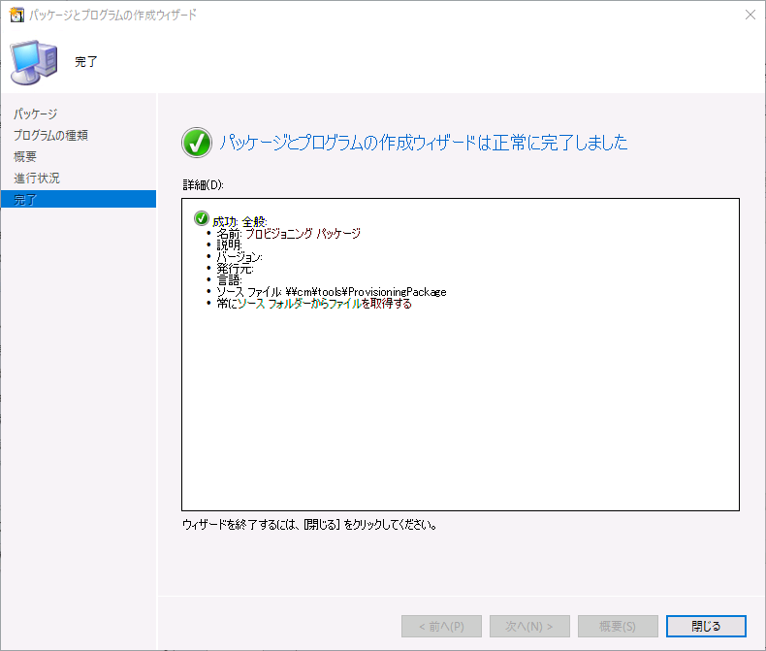

icrosoft Azureサインイン画面で、[電子メール アドレスまたは電話番号] 欄に　「admin@SPEJXX.onmicrosoft.com」を入力し、[パスワード] 欄に 「Pa$$w0rd」と入力して、[サインイン]　をクリックします。

1. ConfigMgr コンソール画面で、[プロビジョニング パッケージ] を右クリックし、[コンテンツの配布] をクリックします。

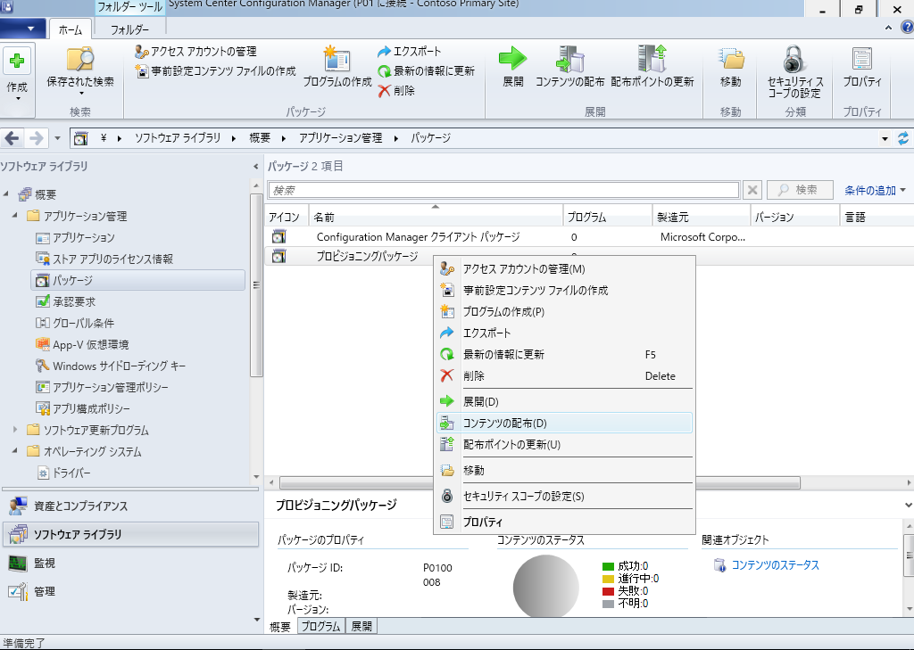

icrosoft Azureサインイン画面で、[電子メール アドレスまたは電話番号] 欄に　「admin@SPEJXX.onmicrosoft.com」を入力し、[パスワード] 欄に 「Pa$$w0rd」と入力して、[サインイン]　をクリックします。

icrosoft Azureサインイン画面で、[電子メール アドレスまたは電話番号] 欄に　「admin@SPEJXX.onmicrosoft.com」を入力し、[パスワード] 欄に 「Pa$$w0rd」と入力して、[サインイン]　をクリックします。

1. [コンテンツの配布ウィザード] 画面で、[次へ] をクリックします。

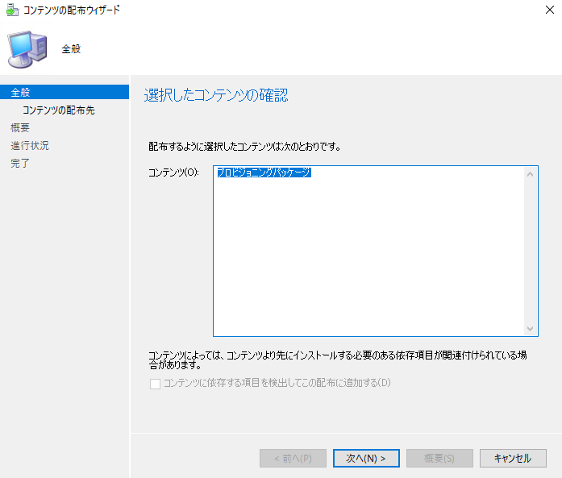

icrosoft Azureサインイン画面で、[電子メール アドレスまたは電話番号] 欄に　「admin@SPEJXX.onmicrosoft.com」を入力し、[パスワード] 欄に 「Pa$$w0rd」と入力して、[サインイン]　をクリックします。

1. [コンテンツの配布先] 画面で、[追加] - [配布ポイント] をクリックします。

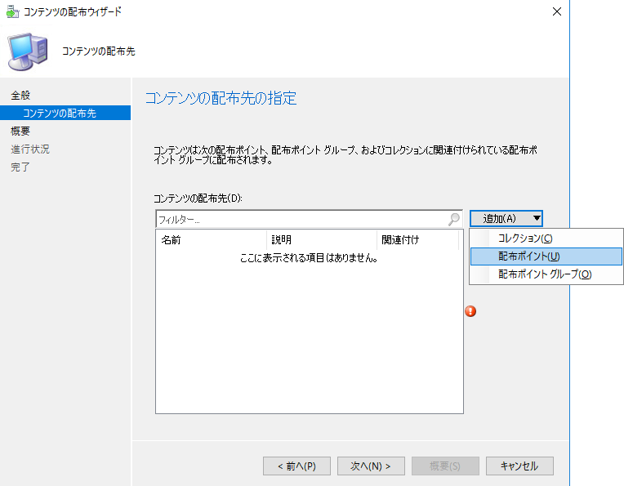

icrosoft Azureサインイン画面で、[電子メール アドレスまたは電話番号] 欄に　「admin@SPEJXX.onmicrosoft.com」を入力し、[パスワード] 欄に 「Pa$$w0rd」と入力して、[サインイン]　をクリックします。

icrosoft Azureサインイン画面で、[電子メール アドレスまたは電話番号] 欄に　「admin@SPEJXX.onmicrosoft.com」を入力し、[パスワード] 欄に 「Pa$$w0rd」と入力して、[サインイン]　をクリックします。

1. [配布ポイントの追加] 画面で、SCCM サーバー (cm) にチェックをつけ、[OK] をクリックします。

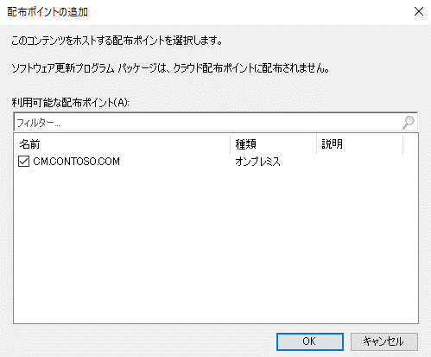

icrosoft Azureサインイン画面で、[電子メール アドレスまたは電話番号] 欄に　「admin@SPEJXX.onmicrosoft.com」を入力し、[パスワード] 欄に 「Pa$$w0rd」と入力して、[サインイン]　をクリックします。

icrosoft Azureサインイン画面で、[電子メール アドレスまたは電話番号] 欄に　「admin@SPEJXX.onmicrosoft.com」を入力し、[パスワード] 欄に 「Pa$$w0rd」と入力して、[サインイン]　をクリックします。

1. [概要] 画面で、[次へ] をクリックします。

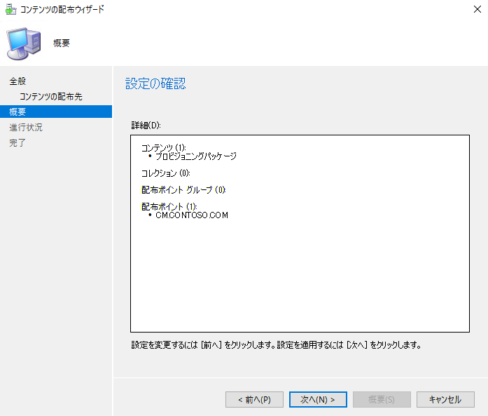

icrosoft Azureサインイン画面で、[電子メール アドレスまたは電話番号] 欄に　「admin@SPEJXX.onmicrosoft.com」を入力し、[パスワード] 欄に 「Pa$$w0rd」と入力して、[サインイン]　をクリックします。

1. [完了] 画面で、[閉じる] をクリックします。

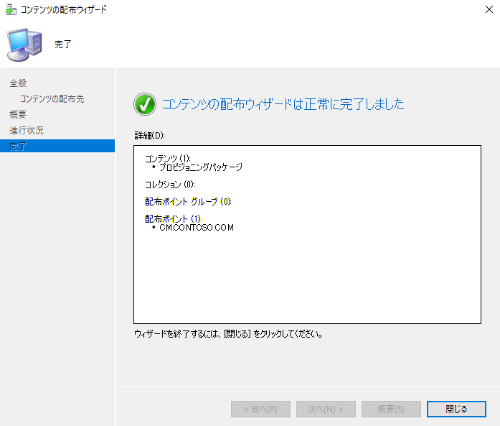

icrosoft Azureサインイン画面で、[電子メール アドレスまたは電話番号] 欄に　「admin@SPEJXX.onmicrosoft.com」を入力し、[パスワード] 欄に 「Pa$$w0rd」と入力して、[サインイン]　をクリックします。

1. ConfigMgr 画面で、[プロビジョニング パッケージ] をクリックし、[コンテンツのステータス] 欄が成功と表示されていることを確認します。

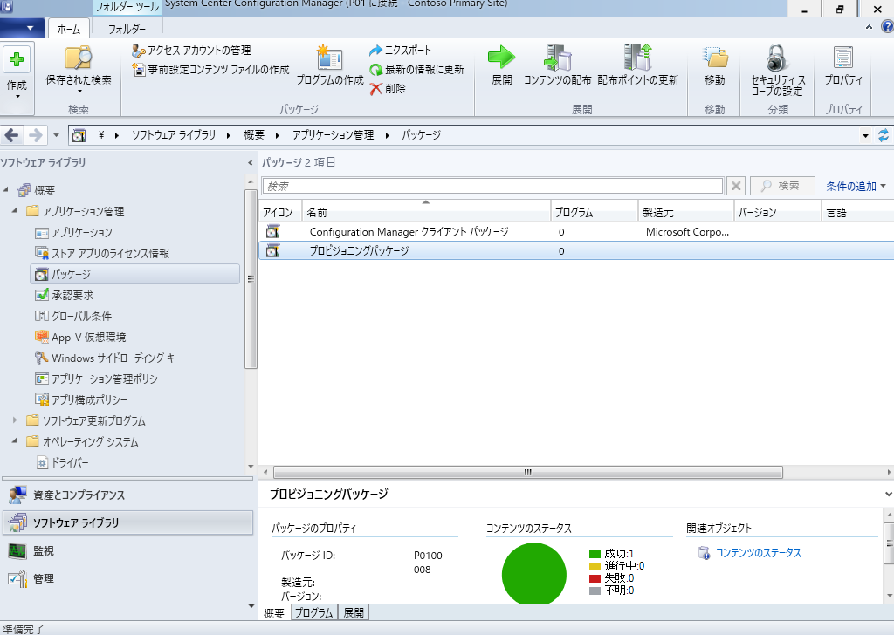

icrosoft Azureサインイン画面で、[電子メール アドレスまたは電話番号] 欄に　「admin@SPEJXX.onmicrosoft.com」を入力し、[パスワード] 欄に 「Pa$$w0rd」と入力して、[サインイン]　をクリックします。

icrosoft Azureサインイン画面で、[電子メール アドレスまたは電話番号] 欄に　「admin@SPEJXX.onmicrosoft.com」を入力し、[パスワード] 欄に 「Pa$$w0rd」と入力して、[サインイン]　をクリックします。

1. ConfigMgr コンソール画面で、[オペレーティング システム] - [タスク シーケンス] をクリックし、[Windows 10 Pro 展開] を右クリックして、[編集] をクリックします。

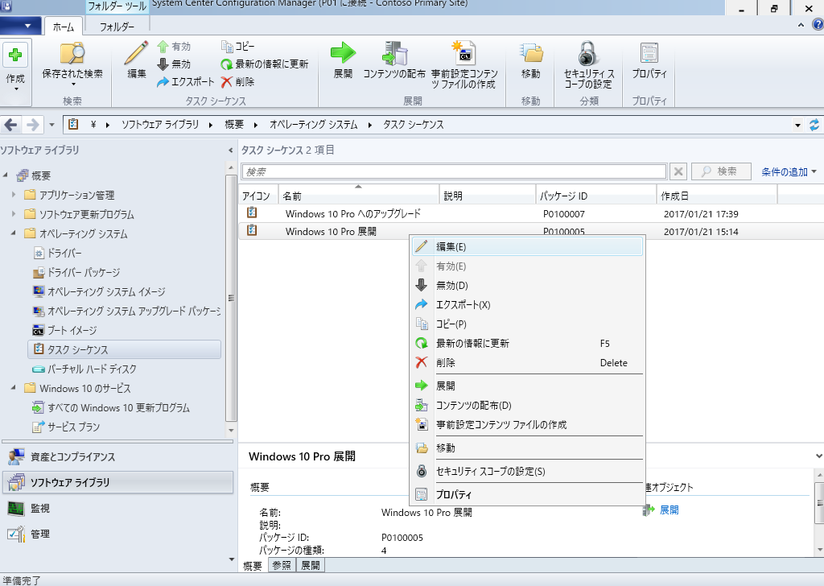

icrosoft Azureサインイン画面で、[電子メール アドレスまたは電話番号] 欄に　「admin@SPEJXX.onmicrosoft.com」を入力し、[パスワード] 欄に 「Pa$$w0rd」と入力して、[サインイン]　をクリックします。

icrosoft Azureサインイン画面で、[電子メール アドレスまたは電話番号] 欄に　「admin@SPEJXX.onmicrosoft.com」を入力し、[パスワード] 欄に 「Pa$$w0rd」と入力して、[サインイン]　をクリックします。

icrosoft Azureサインイン画面で、[電子メール アドレスまたは電話番号] 欄に　「admin@SPEJXX.onmicrosoft.com」を入力し、[パスワード] 欄に 「Pa$$w0rd」と入力して、[サインイン]　をクリックします。

icrosoft Azureサインイン画面で、[電子メール アドレスまたは電話番号] 欄に　「admin@SPEJXX.onmicrosoft.com」を入力し、[パスワード] 欄に 「Pa$$w0rd」と入力して、[サインイン]　をクリックします。

1. [Windows 10 Pro 展開 タスク シーケンス エディター] 画面で、[デバイス ドライバーの適用] をクリックします。

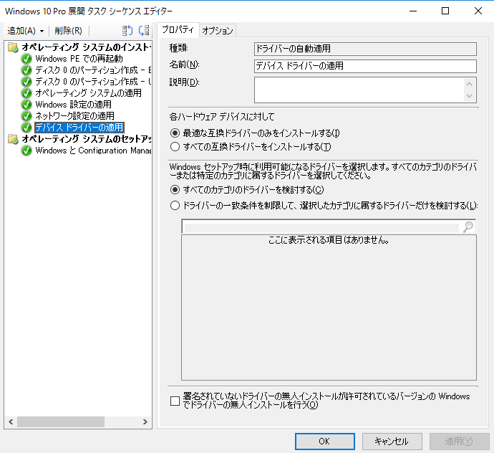

icrosoft Azureサインイン画面で、[電子メール アドレスまたは電話番号] 欄に　「admin@SPEJXX.onmicrosoft.com」を入力し、[パスワード] 欄に 「Pa$$w0rd」と入力して、[サインイン]　をクリックします。

1. [Windows 10 Pro 展開 タスク シーケンス エディター] 画面で、[全般] - [コマンドラインの実行] をクリックします。

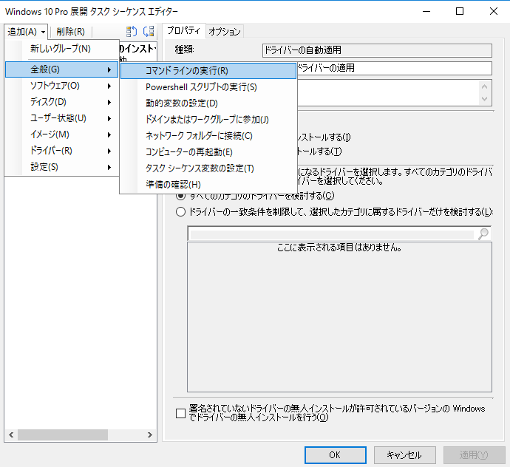

icrosoft Azureサインイン画面で、[電子メール アドレスまたは電話番号] 欄に　「admin@SPEJXX.onmicrosoft.com」を入力し、[パスワード] 欄に 「Pa$$w0rd」と入力して、[サインイン]　をクリックします。

icrosoft Azureサインイン画面で、[電子メール アドレスまたは電話番号] 欄に　「admin@SPEJXX.onmicrosoft.com」を入力し、[パスワード] 欄に 「Pa$$w0rd」と入力して、[サインイン]　をクリックします。

1. [Windows 10 Pro 展開 タスク シーケンス エディター] 画面で、[名前] 欄に「**プロビジョニング パッケージの適用**」と入力し、[コマンドライン] 欄に「**DISM /Image=C:\ /Add-Package /PackagePath:Windows10Customize.ppkg**」と入力します。さらに [パッケージ] 欄にチェックをつけ、[参照] をクリックします。

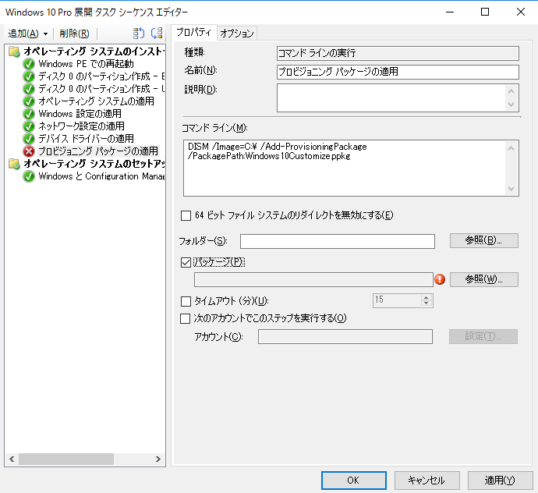

icrosoft Azureサインイン画面で、[電子メール アドレスまたは電話番号] 欄に　「admin@SPEJXX.onmicrosoft.com」を入力し、[パスワード] 欄に 「Pa$$w0rd」と入力して、[サインイン]　をクリックします。

icrosoft Azureサインイン画面で、[電子メール アドレスまたは電話番号] 欄に　「admin@SPEJXX.onmicrosoft.com」を入力し、[パスワード] 欄に 「Pa$$w0rd」と入力して、[サインイン]　をクリックします。

icrosoft Azureサインイン画面で、[電子メール アドレスまたは電話番号] 欄に　「admin@SPEJXX.onmicrosoft.com」を入力し、[パスワード] 欄に 「Pa$$w0rd」と入力して、[サインイン]　をクリックします。

icrosoft Azureサインイン画面で、[電子メール アドレスまたは電話番号] 欄に　「admin@SPEJXX.onmicrosoft.com」を入力し、[パスワード] 欄に 「Pa$$w0rd」と入力して、[サインイン]　をクリックします。

1. [展開パッケージの選択] 画面で、[プロビジョニングパッケージ] をクリックし、[OK] をクリックします。

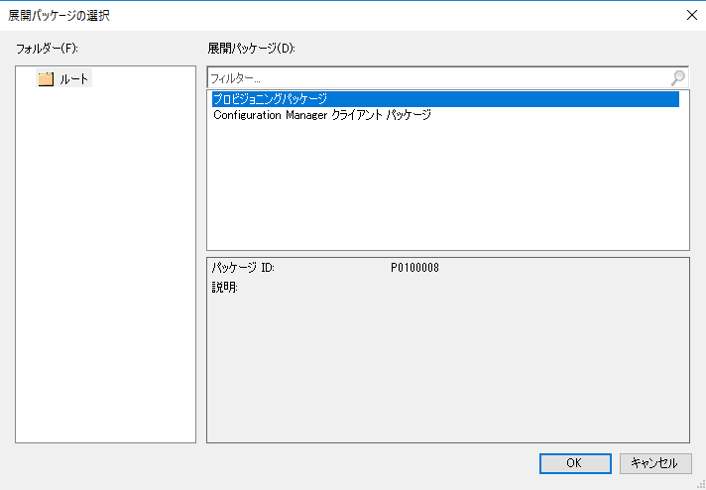

icrosoft Azureサインイン画面で、[電子メール アドレスまたは電話番号] 欄に　「admin@SPEJXX.onmicrosoft.com」を入力し、[パスワード] 欄に 「Pa$$w0rd」と入力して、[サインイン]　をクリックします。

icrosoft Azureサインイン画面で、[電子メール アドレスまたは電話番号] 欄に　「admin@SPEJXX.onmicrosoft.com」を入力し、[パスワード] 欄に 「Pa$$w0rd」と入力して、[サインイン]　をクリックします。

1. [Windows 10 Pro 展開 タスク シーケンス エディター] 画面で、[OK] をクリックします。

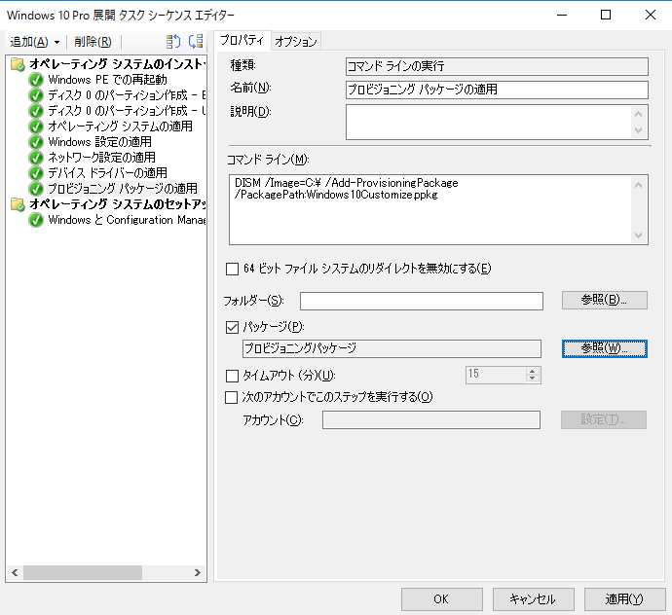

icrosoft Azureサインイン画面で、[電子メール アドレスまたは電話番号] 欄に　「admin@SPEJXX.onmicrosoft.com」を入力し、[パスワード] 欄に 「Pa$$w0rd」と入力して、[サインイン]　をクリックします。

### プロビジョニング パッケージを利用したタスク シーケンスの展開

OS 展開先のコンピューターに対して、タスク シーケンスの展開を行います。この手順によって、実際に OS イメージがコンピューターに対して展開され、同時にプロビジョニング パッケージが適用される様子を確認します。

1. ConfigMgr コンソール画面で、[ソフトウェア ライブラリ] をクリックし、[オペレーティング システム] - [タスク シーケンス] をクリックして、[Windows 10 Pro 展開] をクリックして、[展開] をクリックします。



Microsoft Azureサインイン画面で、[電子メール アドレスまたは電話番号] 欄に　「admin@SPEJXX.onmicrosoft.com」を入力し、[パスワード] 欄に 「Pa$$w0rd」と入力して、[サインイン]　をクリックします。

Microsoft Azureサインイン画面で、[電子メール アドレスまたは電話番号] 欄に　「admin@SPEJXX.onmicrosoft.com」を入力し、[パスワード] 欄に 「Pa$$w0rd」と入力して、[サインイン]　をクリックします。

Microsoft Azureサインイン画面で、[電子メール アドレスまたは電話番号] 欄に　「admin@SPEJXX.onmicrosoft.com」を入力し、[パスワード] 欄に 「Pa$$w0rd」と入力して、[サインイン]　をクリックします。

Microsoft Azureサインイン画面で、[電子メール アドレスまたは電話番号] 欄に　「admin@SPEJXX.onmicrosoft.com」を入力し、[パスワード] 欄に 「Pa$$w0rd」と入力して、[サインイン]　をクリックします。

1. [ソフトウェアの展開ウィザード]画面で、[コレクション] の右側にある [参照] をクリックします。



Microsoft Azureサインイン画面で、[電子メール アドレスまたは電話番号] 欄に　「admin@SPEJXX.onmicrosoft.com」を入力し、[パスワード] 欄に 「Pa$$w0rd」と入力して、[サインイン]　をクリックします。

1. [Configuration Manager] 画面で、[OK] をクリックします。



Microsoft Azureサインイン画面で、[電子メール アドレスまたは電話番号] 欄に　「admin@SPEJXX.onmicrosoft.com」を入力し、[パスワード] 欄に 「Pa$$w0rd」と入力して、[サインイン]　をクリックします。

1. [コレクションの選択] 画面で、[すべての不明なコンピューター] を選択して、[OK] をクリックします。



Microsoft Azureサインイン画面で、[電子メール アドレスまたは電話番号] 欄に　「admin@SPEJXX.onmicrosoft.com」を入力し、[パスワード] 欄に 「Pa$$w0rd」と入力して、[サインイン]　をクリックします。

Microsoft Azureサインイン画面で、[電子メール アドレスまたは電話番号] 欄に　「admin@SPEJXX.onmicrosoft.com」を入力し、[パスワード] 欄に 「Pa$$w0rd」と入力して、[サインイン]　をクリックします。

1. [全般] 画面で、[次へ] をクリックします。



Microsoft Azureサインイン画面で、[電子メール アドレスまたは電話番号] 欄に　「admin@SPEJXX.onmicrosoft.com」を入力し、[パスワード] 欄に 「Pa$$w0rd」と入力して、[サインイン]　をクリックします。

1. 今回のシナリオでは、展開先コンピューター側から OS 展開を選択・実行できるようにします。 [展開設定] 画面で、[目的] の設定を [利用可能] のままにしておきます。 また、[利用できるようにする項目] の設定では、[メディアと PXE のみ] を選択して、[次へ] をクリックします。



Microsoft Azureサインイン画面で、[電子メール アドレスまたは電話番号] 欄に　「admin@SPEJXX.onmicrosoft.com」を入力し、[パスワード] 欄に 「Pa$$w0rd」と入力して、[サインイン]　をクリックします。

Microsoft Azureサインイン画面で、[電子メール アドレスまたは電話番号] 欄に　「admin@SPEJXX.onmicrosoft.com」を入力し、[パスワード] 欄に 「Pa$$w0rd」と入力して、[サインイン]　をクリックします。

Microsoft Azureサインイン画面で、[電子メール アドレスまたは電話番号] 欄に　「admin@SPEJXX.onmicrosoft.com」を入力し、[パスワード] 欄に 「Pa$$w0rd」と入力して、[サインイン]　をクリックします。

1. [スケジュール] 画面で、[次へ] をクリックします。



Microsoft Azureサインイン画面で、[電子メール アドレスまたは電話番号] 欄に　「admin@SPEJXX.onmicrosoft.com」を入力し、[パスワード] 欄に 「Pa$$w0rd」と入力して、[サインイン]　をクリックします。

1. [ユーザー側の表示と操作] 画面で、[次へ] をクリックします。



Microsoft Azureサインイン画面で、[電子メール アドレスまたは電話番号] 欄に　「admin@SPEJXX.onmicrosoft.com」を入力し、[パスワード] 欄に 「Pa$$w0rd」と入力して、[サインイン]　をクリックします。

1. [アラート] 画面で、[次へ] をクリックします。



Microsoft Azureサインイン画面で、[電子メール アドレスまたは電話番号] 欄に　「admin@SPEJXX.onmicrosoft.com」を入力し、[パスワード] 欄に 「Pa$$w0rd」と入力して、[サインイン]　をクリックします。

1. [配布ポイント] 画面で、[次へ] をクリックします。



Microsoft Azureサインイン画面で、[電子メール アドレスまたは電話番号] 欄に　「admin@SPEJXX.onmicrosoft.com」を入力し、[パスワード] 欄に 「Pa$$w0rd」と入力して、[サインイン]　をクリックします。

1. [概要] 画面で、[次へ] をクリックします。



Microsoft Azureサインイン画面で、[電子メール アドレスまたは電話番号] 欄に　「admin@SPEJXX.onmicrosoft.com」を入力し、[パスワード] 欄に 「Pa$$w0rd」と入力して、[サインイン]　をクリックします。

1. [完了] 画面で、[閉じる] をクリックします。



Microsoft Azureサインイン画面で、[電子メール アドレスまたは電話番号] 欄に　「admin@SPEJXX.onmicrosoft.com」を入力し、[パスワード] 欄に 「Pa$$w0rd」と入力して、[サインイン]　をクリックします。

1. ConfigMgr 画面で、[展開] タブをクリックし、新しい展開が実行されていることを確認します。



Microsoft Azureサインイン画面で、[電子メール アドレスまたは電話番号] 欄に　「admin@SPEJXX.onmicrosoft.com」を入力し、[パスワード] 欄に 「Pa$$w0rd」と入力して、[サインイン]　をクリックします。

### 展開先コンピューターでの OS 展開の実行

OS 展開先のコンピューター上でタスク シーケンスを実行し、プロビジョニング パッケージが含まれるOS イメージのインストールを行います。展開先コンピューターは、PXE でブートします。

1. 展開先コンピューターにて操作を行います。
2. 展開先コンピューターを起動し、PXE によるブートを行います。



1. SCCM 配布ポイントから、Windows PE ブート イメージがダウンロードされるのを待機します。



1. Windows PE の初期処理の後、[Task Sequence Wizard] 画面で、[Next] をクリックします。



Microsoft Azureサインイン画面で、[電子メール アドレスまたは電話番号] 欄に　「admin@SPEJXX.onmicrosoft.com」を入力し、[パスワード] 欄に 「Pa$$w0rd」と入力して、[サインイン]　をクリックします。

1. [Select a task sequence to run.] 画面で、このコンピューターに対して展開されているタスク シーケンスの一覧が表示されます。今回の手順では、先に展開した [Windows 10 Pro 展開] を選択して、[Next] をクリックします。



Microsoft Azureサインイン画面で、[電子メール アドレスまたは電話番号] 欄に　「admin@SPEJXX.onmicrosoft.com」を入力し、[パスワード] 欄に 「Pa$$w0rd」と入力して、[サインイン]　をクリックします。

Microsoft Azureサインイン画面で、[電子メール アドレスまたは電話番号] 欄に　「admin@SPEJXX.onmicrosoft.com」を入力し、[パスワード] 欄に 「Pa$$w0rd」と入力して、[サインイン]　をクリックします。

1. [Edit Task Sequence Variables] 画面で、タスク シーケンス変数 [OSDComputerName] をダブルクリックします。



Microsoft Azureサインイン画面で、[電子メール アドレスまたは電話番号] 欄に　「admin@SPEJXX.onmicrosoft.com」を入力し、[パスワード] 欄に 「Pa$$w0rd」と入力して、[サインイン]　をクリックします。

1. [Edit Variable] 画面で、[Value] の欄に、このコンピューターに新しく設定したいコンピューター名を入力します。今回の手順では 「**w10-4**」 と入力し、[OK] をクリックします。



Microsoft Azureサインイン画面で、[電子メール アドレスまたは電話番号] 欄に　「admin@SPEJXX.onmicrosoft.com」を入力し、[パスワード] 欄に 「Pa$$w0rd」と入力して、[サインイン]　をクリックします。

Microsoft Azureサインイン画面で、[電子メール アドレスまたは電話番号] 欄に　「admin@SPEJXX.onmicrosoft.com」を入力し、[パスワード] 欄に 「Pa$$w0rd」と入力して、[サインイン]　をクリックします。

NOTE:

既に「4.2.8 展開先コンピューターでの OS 展開の実行」を行っている場合、w10-4 というコンピューター名は既に使われているため、他のコンピューター名を設定してください。

1. [Edit Task Sequence Variables] 画面で、タスク シーケンス変数 [OSDComputerName] に対し、コンピューター名 [w10-4] が設定されたことを確認して、[Next] をクリックします。



Microsoft Azureサインイン画面で、[電子メール アドレスまたは電話番号] 欄に　「admin@SPEJXX.onmicrosoft.com」を入力し、[パスワード] 欄に 「Pa$$w0rd」と入力して、[サインイン]　をクリックします。

Microsoft Azureサインイン画面で、[電子メール アドレスまたは電話番号] 欄に　「admin@SPEJXX.onmicrosoft.com」を入力し、[パスワード] 欄に 「Pa$$w0rd」と入力して、[サインイン]　をクリックします。

1. 一連のタスク シーケンスステップが自動的に実行されますので、待機します。



1. コンピューターが数回再起動した後で、タスク シーケンスの処理が継続されますので、待機します。



1. タスク シーケンスの処理が完了すると、Windows 10 が正常に起動します。タスク シーケンスにより、ドメインへの参加が行われているので、サインイン先に [CONTOSO] が表示されていることを確認します。



Microsoft Azureサインイン画面で、[電子メール アドレスまたは電話番号] 欄に　「admin@SPEJXX.onmicrosoft.com」を入力し、[パスワード] 欄に 「Pa$$w0rd」と入力して、[サインイン]　をクリックします。

1. スタート メニューがカスタマイズされたものになっていることを確認します。

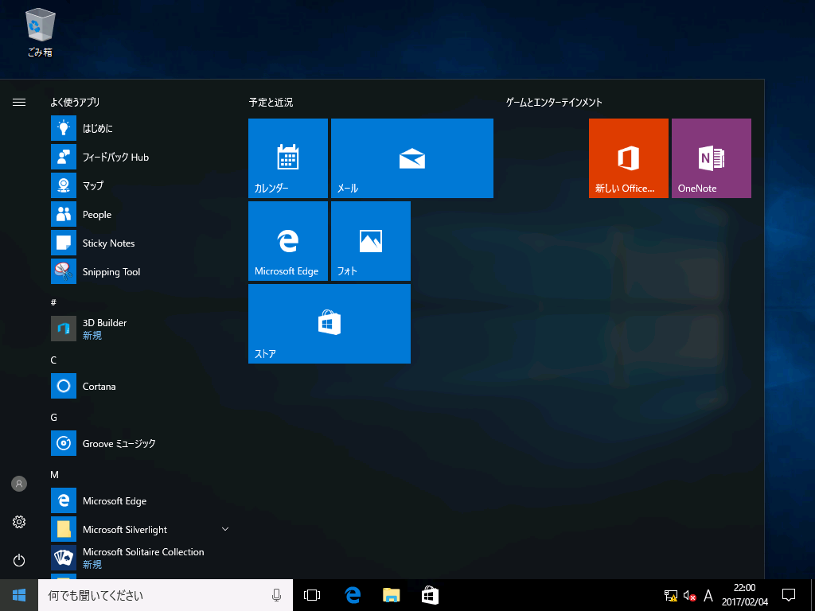

# 品質更新プログラムの展開

本章では、SCCM に含まれるソフトウェア更新プログラムを利用して、品質更新プログラムを展開する方法について解説します。

第 2 章でも解説したように、品質更新プログラムはセキュリティ修正プログラム等を提供するプログラムです。そのため本章では、品質更新プログラムはすべてのコンピューターを対象に、速やかに展開が行えるように構成します。

本章で扱う品質更新プログラムの展開手順は、以下のステップで実行しますが、「5.4　BranchCache を利用した更新プログラムの展開」については、支社 (ブランチ オフィス) から更新プログラムを適用する必要があるときのオプションです。それぞれの環境に合わせて、ステップに沿って順番に手順を開始してください。

Step1　「5.1　ソフトウェア更新ポイントの構成」  
Step2　「5.2　クライアントの構成」

Step3　「5.3　自動展開規則の作成」

Step4 (オプション)　「5.4　BranchCache を利用した更新プログラムの展開」

Step5　「5.5　クライアント側の確認」

## ソフトウェアの更新ポイントの構成

SCCM からソフトウェア更新プログラムを管理するには、ソフトウェアの更新ポイントの役割の構成が必要です。ここでは、ソフトウェアの更新ポイントの役割を新たに追加してから、Microsoft Update サイトから最新のカタログリストを取得し、その取得した情報を元に同期対象とする品質更新プログラムを選択できるようにします。

* 必ずインターネットの　Microsoft Update サイトに接続できる環境で、この手順を実施してください。
* ソフトウェアの更新ポイントを実装するサーバーには、あらかじめ Windows Server Update Services (WSUS) の役割が追加されている必要があります。本書の手順は、「System Center Configuration Manager (Current Branch) 評価ガイド - 基本環境構築編」を前提としていますが、基本環境構築編での実装手順において、WSUS のインストールを割愛した場合には、基本環境構築編の手順に従い、WSUS をインストールしてから、この手順を実施してください。

### ソフトウェアの更新ポイントの追加

ソフトウェアの更新ポイントの役割を新たに追加します。今回は、SCCMサーバーをソフトウェアの更新ポイントにします。

1. ConfigMgr コンソール画面で、[管理] ワークスペースをクリックし、[サイトの構成] - [サーバーとサイト システムの役割] をクリックします。[\\cm.contoso.com] サーバーを右クリックし、[サイト システムの役割の追加] をクリックします。

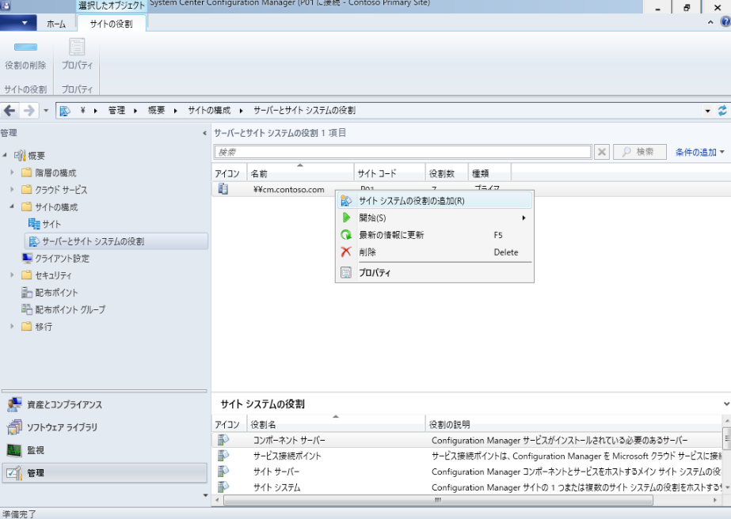

Microsoft Azureサインイン画面で、[電子メール アドレスまたは電話番号] 欄に　「admin@SPEJXX.onmicrosoft.com」を入力し、[パスワード] 欄に 「Pa$$w0rd」と入力して、[サインイン]　をクリックします。

Microsoft Azureサインイン画面で、[電子メール アドレスまたは電話番号] 欄に　「admin@SPEJXX.onmicrosoft.com」を入力し、[パスワード] 欄に 「Pa$$w0rd」と入力して、[サインイン]　をクリックします。

Microsoft Azureサインイン画面で、[電子メール アドレスまたは電話番号] 欄に　「admin@SPEJXX.onmicrosoft.com」を入力し、[パスワード] 欄に 「Pa$$w0rd」と入力して、[サインイン]　をクリックします。

Microsoft Azureサインイン画面で、[電子メール アドレスまたは電話番号] 欄に　「admin@SPEJXX.onmicrosoft.com」を入力し、[パスワード] 欄に 「Pa$$w0rd」と入力して、[サインイン]　をクリックします。

1. [サイト システムの役割の追加ウィザード] 画面で、[次へ] をクリックします。

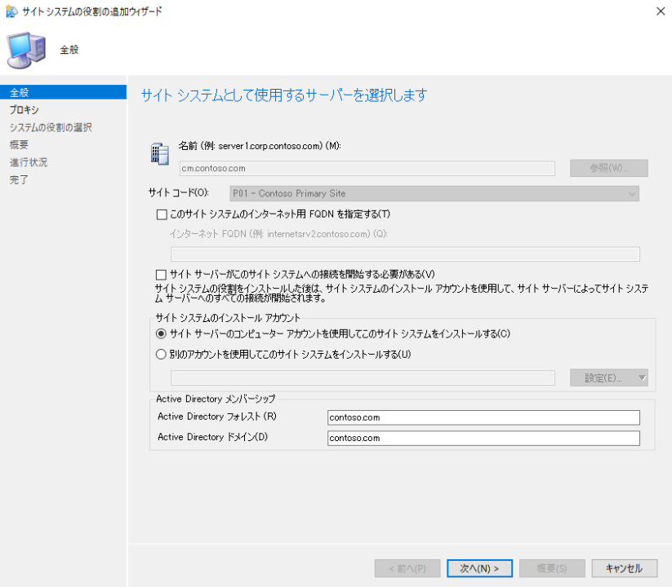

Microsoft Azureサインイン画面で、[電子メール アドレスまたは電話番号] 欄に　「admin@SPEJXX.onmicrosoft.com」を入力し、[パスワード] 欄に 「Pa$$w0rd」と入力して、[サインイン]　をクリックします。

1. [プロキシ] 画面で、[次へ] をクリックします。

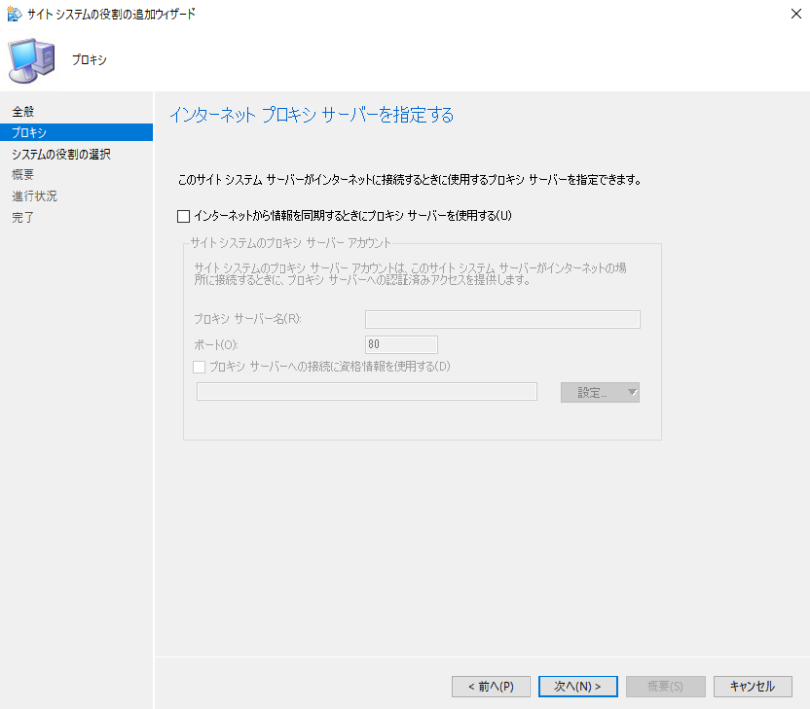

Microsoft Azureサインイン画面で、[電子メール アドレスまたは電話番号] 欄に　「admin@SPEJXX.onmicrosoft.com」を入力し、[パスワード] 欄に 「Pa$$w0rd」と入力して、[サインイン]　をクリックします。

1. [システムの役割の選択] 画面で、[ソフトウェアの更新ポイント] にチェックをつけ、[次へ] をクリックします。

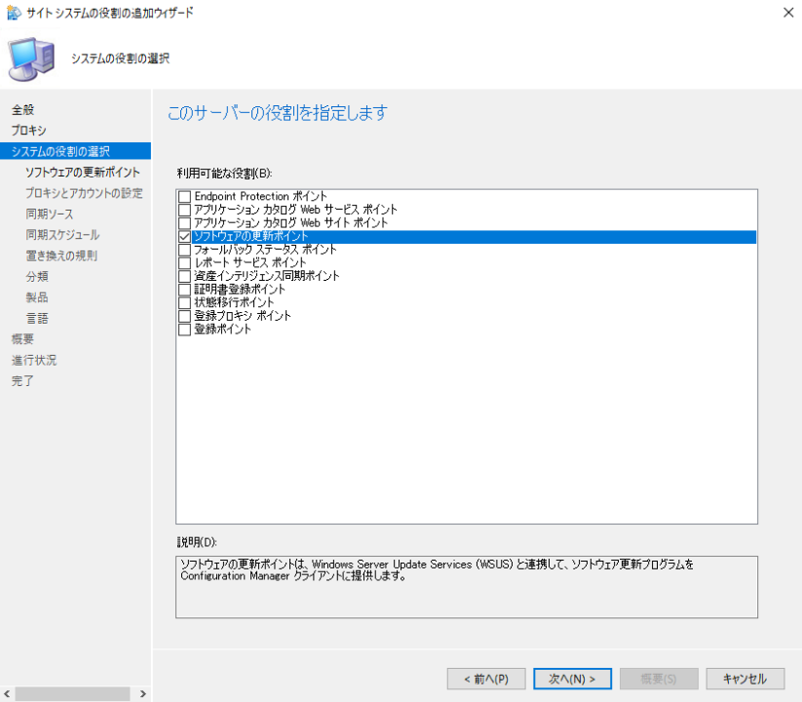

Microsoft Azureサインイン画面で、[電子メール アドレスまたは電話番号] 欄に　「admin@SPEJXX.onmicrosoft.com」を入力し、[パスワード] 欄に 「Pa$$w0rd」と入力して、[サインイン]　をクリックします。

Microsoft Azureサインイン画面で、[電子メール アドレスまたは電話番号] 欄に　「admin@SPEJXX.onmicrosoft.com」を入力し、[パスワード] 欄に 「Pa$$w0rd」と入力して、[サインイン]　をクリックします。

1. [ソフトウェアの更新ポイント] 画面で、[クライアント通信(Windows Server 2012 上の WSUS の既定の設定) にポート 8530 および 8531 を使用する] をクリックし、[次へ] をクリックします。  
   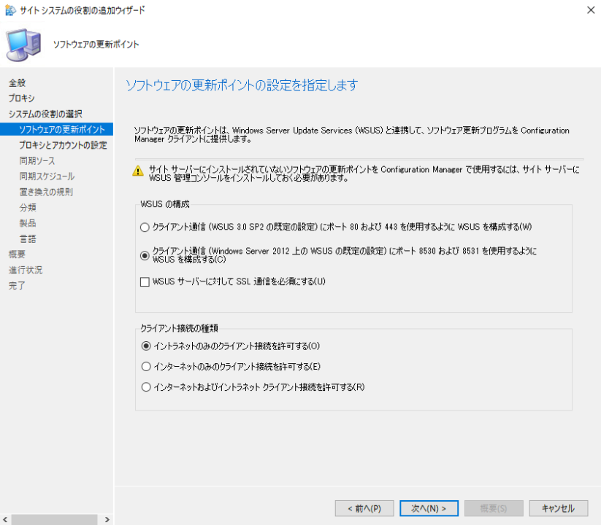

Microsoft Azureサインイン画面で、[電子メール アドレスまたは電話番号] 欄に　「admin@SPEJXX.onmicrosoft.com」を入力し、[パスワード] 欄に 「Pa$$w0rd」と入力して、[サインイン]　をクリックします。

Microsoft Azureサインイン画面で、[電子メール アドレスまたは電話番号] 欄に　「admin@SPEJXX.onmicrosoft.com」を入力し、[パスワード] 欄に 「Pa$$w0rd」と入力して、[サインイン]　をクリックします。

1. [プロキシとアカウントの設定] 画面で、[次へ] をクリックします。

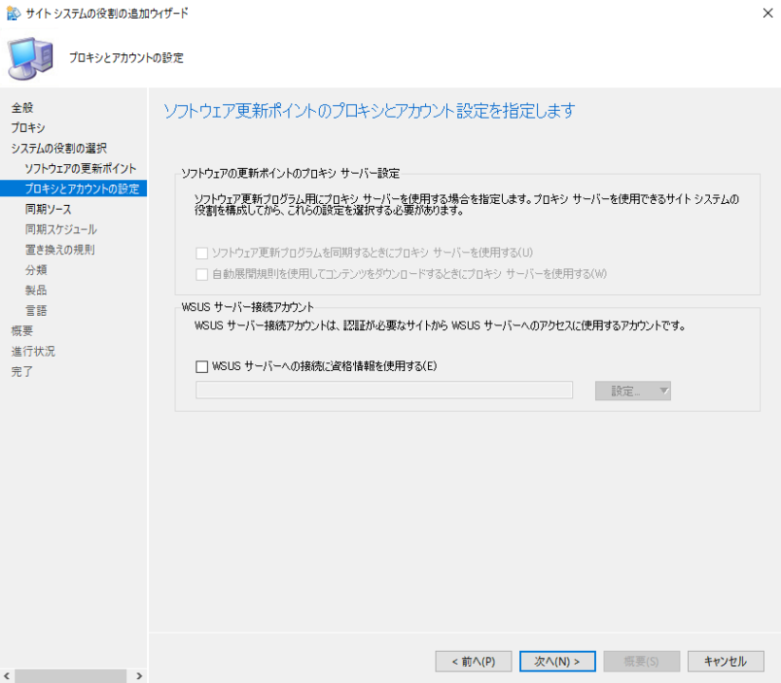

Microsoft Azureサインイン画面で、[電子メール アドレスまたは電話番号] 欄に　「admin@SPEJXX.onmicrosoft.com」を入力し、[パスワード] 欄に 「Pa$$w0rd」と入力して、[サインイン]　をクリックします。

1. [同期ソース] 画面で、[次へ] をクリックします。

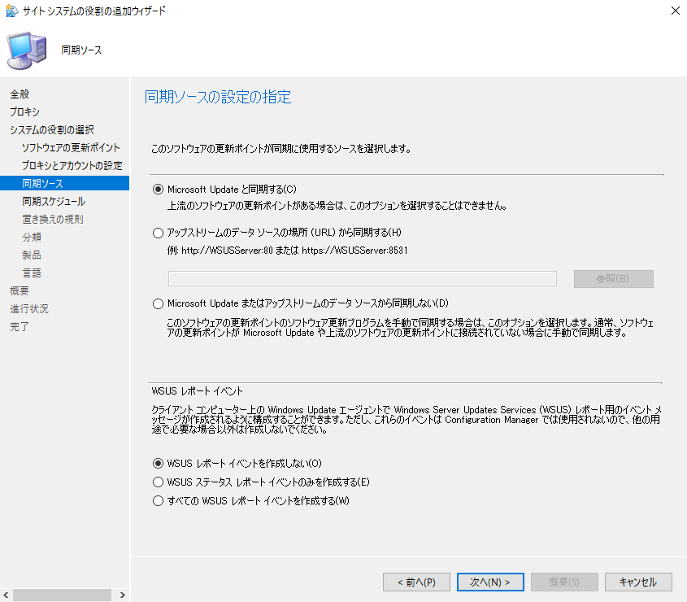

Microsoft Azureサインイン画面で、[電子メール アドレスまたは電話番号] 欄に　「admin@SPEJXX.onmicrosoft.com」を入力し、[パスワード] 欄に 「Pa$$w0rd」と入力して、[サインイン]　をクリックします。

1. [同期スケジュール] 画面で、[スケジュールに沿った同期を有効にする] 欄にチェックをつけ、[次へ] をクリックします。

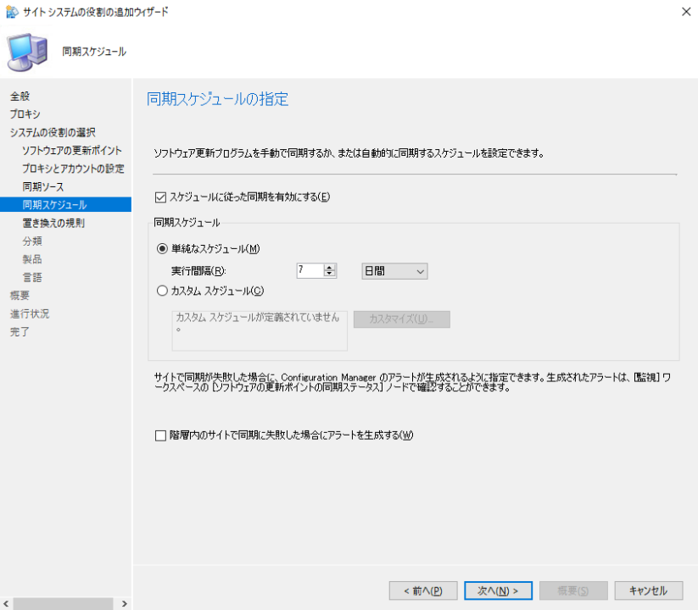

Microsoft Azureサインイン画面で、[電子メール アドレスまたは電話番号] 欄に　「admin@SPEJXX.onmicrosoft.com」を入力し、[パスワード] 欄に 「Pa$$w0rd」と入力して、[サインイン]　をクリックします。

1. [置き換えの規則] 画面で、[次へ] をクリックします。

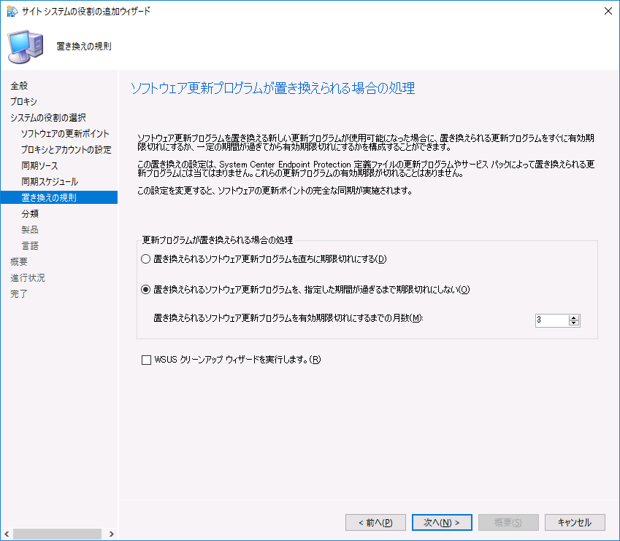

1. [分類] 画面で、[次へ] をクリックします。

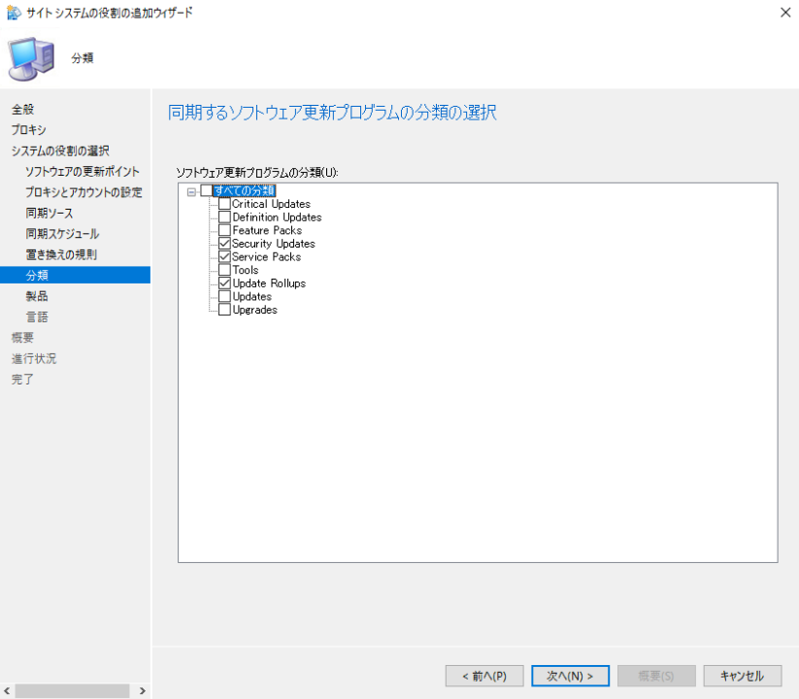

Microsoft Azureサインイン画面で、[電子メール アドレスまたは電話番号] 欄に　「admin@SPEJXX.onmicrosoft.com」を入力し、[パスワード] 欄に 「Pa$$w0rd」と入力して、[サインイン]　をクリックします。

1. [製品] 画面で、すべてのチェックを外し、[Windows 8] のみにチェックをつけて、[次へ] をクリックします。

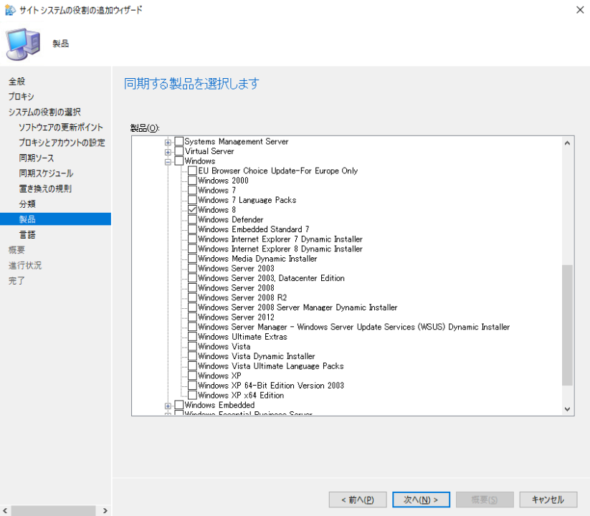

Microsoft Azureサインイン画面で、[電子メール アドレスまたは電話番号] 欄に　「admin@SPEJXX.onmicrosoft.com」を入力し、[パスワード] 欄に 「Pa$$w0rd」と入力して、[サインイン]　をクリックします。

Microsoft Azureサインイン画面で、[電子メール アドレスまたは電話番号] 欄に　「admin@SPEJXX.onmicrosoft.com」を入力し、[パスワード] 欄に 「Pa$$w0rd」と入力して、[サインイン]　をクリックします。

NOTE:

この時点では、Windows 10 を選択できないため、仮の値として Windows 8 を選択しています。

1. [言語] 画面で、[Japanese] 欄の [ソフトウェア更新プログラム] と [要約情報] にチェックをつけ、[次へ] をクリックします。

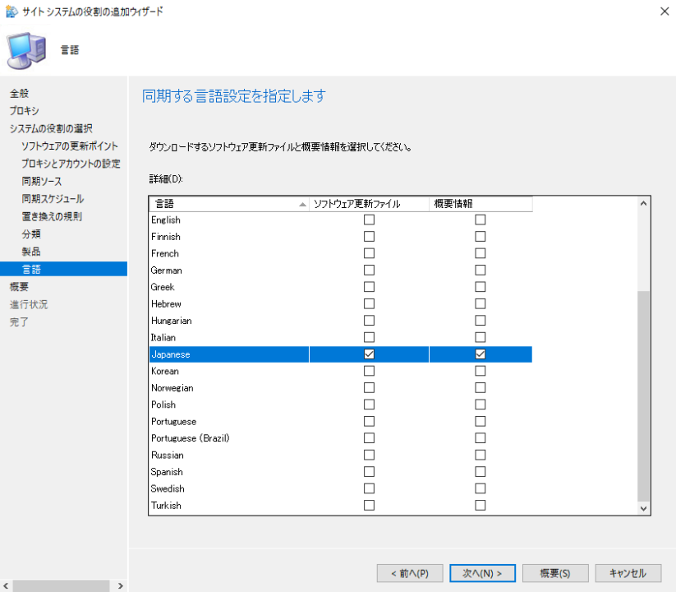

Microsoft Azureサインイン画面で、[電子メール アドレスまたは電話番号] 欄に　「admin@SPEJXX.onmicrosoft.com」を入力し、[パスワード] 欄に 「Pa$$w0rd」と入力して、[サインイン]　をクリックします。

Microsoft Azureサインイン画面で、[電子メール アドレスまたは電話番号] 欄に　「admin@SPEJXX.onmicrosoft.com」を入力し、[パスワード] 欄に 「Pa$$w0rd」と入力して、[サインイン]　をクリックします。

Microsoft Azureサインイン画面で、[電子メール アドレスまたは電話番号] 欄に　「admin@SPEJXX.onmicrosoft.com」を入力し、[パスワード] 欄に 「Pa$$w0rd」と入力して、[サインイン]　をクリックします。

1. [概要] 画面で、[次へ] をクリックします。

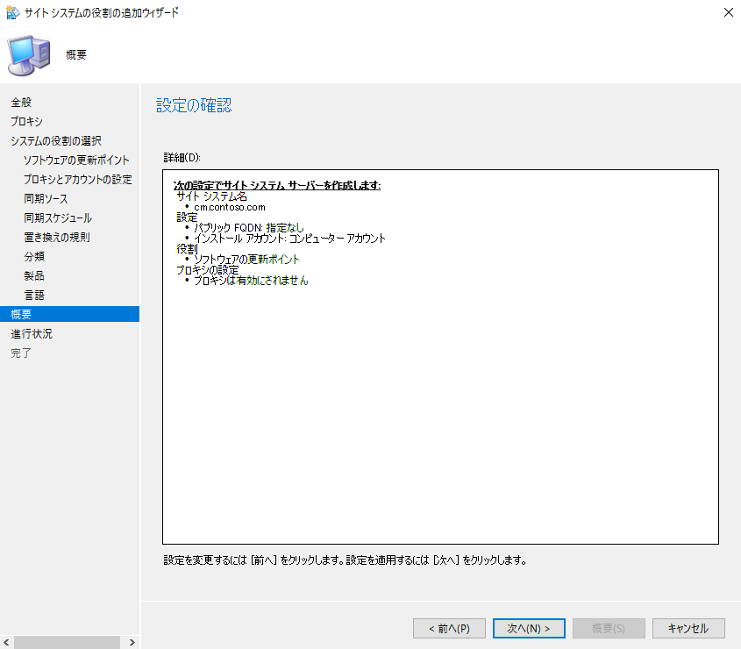

Microsoft Azureサインイン画面で、[電子メール アドレスまたは電話番号] 欄に　「admin@SPEJXX.onmicrosoft.com」を入力し、[パスワード] 欄に 「Pa$$w0rd」と入力して、[サインイン]　をクリックします。

1. [完了] 画面で、[閉じる] をクリックします。

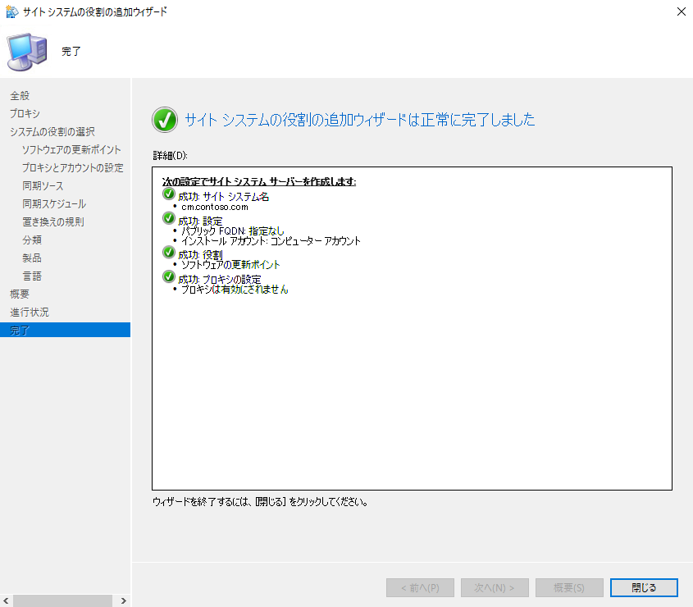

Microsoft Azureサインイン画面で、[電子メール アドレスまたは電話番号] 欄に　「admin@SPEJXX.onmicrosoft.com」を入力し、[パスワード] 欄に 「Pa$$w0rd」と入力して、[サインイン]　をクリックします。

1. ConfigMgr コンソール画面で、[ソフトウェア ライブラリ] ワークスペースをクリックし、[ソフトウェア更新プログラム] - [すべてのソフトウェアの更新プログラム] をクリックして、[ソフトウェア更新プログラムの同期] をクリックします。

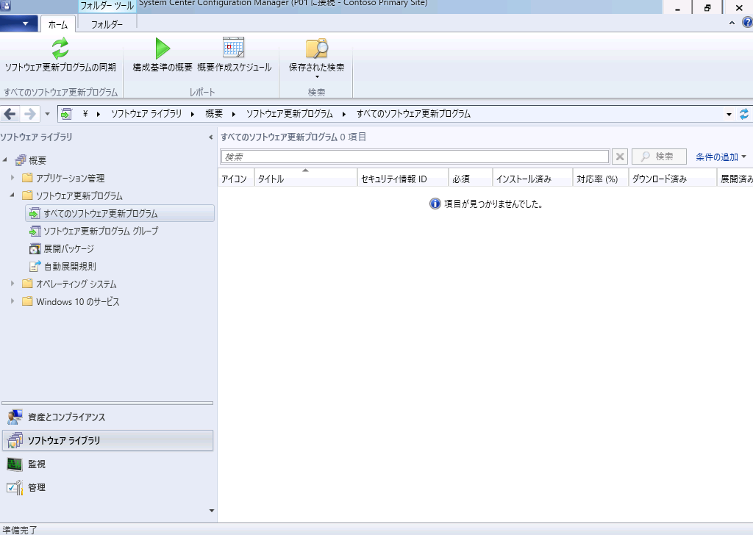

Microsoft Azureサインイン画面で、[電子メール アドレスまたは電話番号] 欄に　「admin@SPEJXX.onmicrosoft.com」を入力し、[パスワード] 欄に 「Pa$$w0rd」と入力して、[サインイン]　をクリックします。

1. [Configuration Manager] 画面で、[はい] をクリックします。

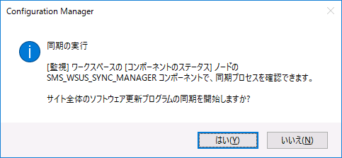

Microsoft Azureサインイン画面で、[電子メール アドレスまたは電話番号] 欄に　「admin@SPEJXX.onmicrosoft.com」を入力し、[パスワード] 欄に 「Pa$$w0rd」と入力して、[サインイン]　をクリックします。

1. しばらくすると、ConfigMgr コンソール画面で、[ソフトウェア ライブラリ] ワークスペースをクリックし、[ソフトウェア更新プログラム] - [すべてのソフトウェアの更新プログラム] 欄に更新プログラムの一覧が表示されるようになります。

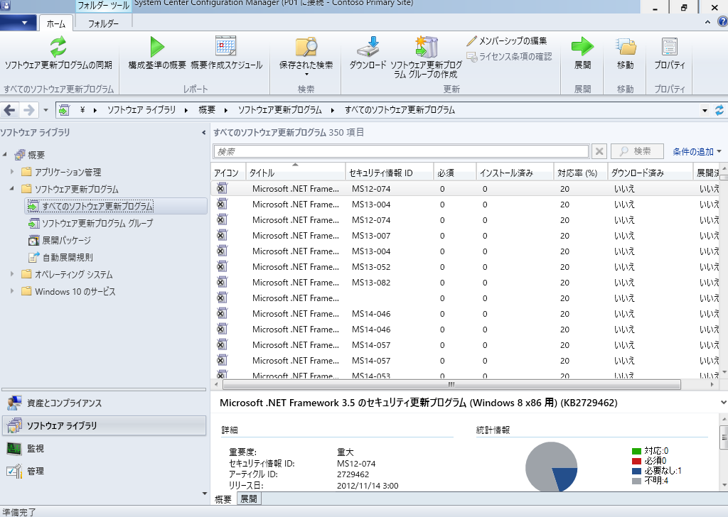

Microsoft Azureサインイン画面で、[電子メール アドレスまたは電話番号] 欄に　「admin@SPEJXX.onmicrosoft.com」を入力し、[パスワード] 欄に 「Pa$$w0rd」と入力して、[サインイン]　をクリックします。

Note:

同期状況を確認したい場合は、

C:\Program Files\Microsoft Configuration Manager\Logs\wsyncmgr.log ファイルより確認できます。

### 最新リストの取得

ソフトウェアの更新ポイントの役割を追加した後、　Microsoft Update サイトと同期して最新のソフトウェア更新プログラムのリストを取得します。

1. ConfigMgr コンソール画面で、[管理] ワークスペースをクリックし、[サイトの構成] - [サイト] をクリックして、サイト名を右クリックして、[サイトコンポーネントの構成] - [ソフトウェアの更新ンポイント] をクリックします。

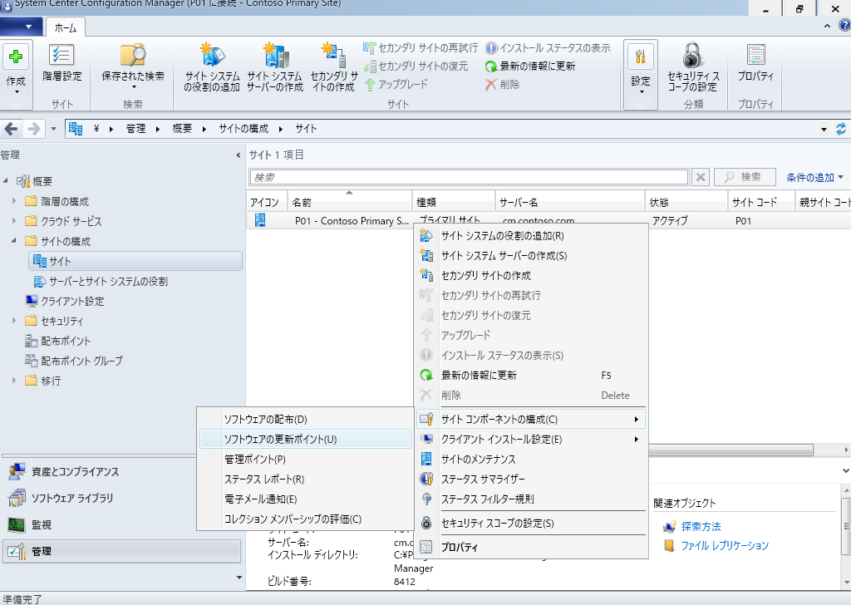

Microsoft Azureサインイン画面で、[電子メール アドレスまたは電話番号] 欄に　「admin@SPEJXX.onmicrosoft.com」を入力し、[パスワード] 欄に 「Pa$$w0rd」と入力して、[サインイン]　をクリックします。

Microsoft Azureサインイン画面で、[電子メール アドレスまたは電話番号] 欄に　「admin@SPEJXX.onmicrosoft.com」を入力し、[パスワード] 欄に 「Pa$$w0rd」と入力して、[サインイン]　をクリックします。

Microsoft Azureサインイン画面で、[電子メール アドレスまたは電話番号] 欄に　「admin@SPEJXX.onmicrosoft.com」を入力し、[パスワード] 欄に 「Pa$$w0rd」と入力して、[サインイン]　をクリックします。

Microsoft Azureサインイン画面で、[電子メール アドレスまたは電話番号] 欄に　「admin@SPEJXX.onmicrosoft.com」を入力し、[パスワード] 欄に 「Pa$$w0rd」と入力して、[サインイン]　をクリックします。

1. [ソフトウェアの更新ポイント コンポーネントのプロパティ] 画面で、[製品] タブをクリックし、既存のチェックをすべて外して、[Windows 10] にチェックをつけ、[OK] をクリックします。

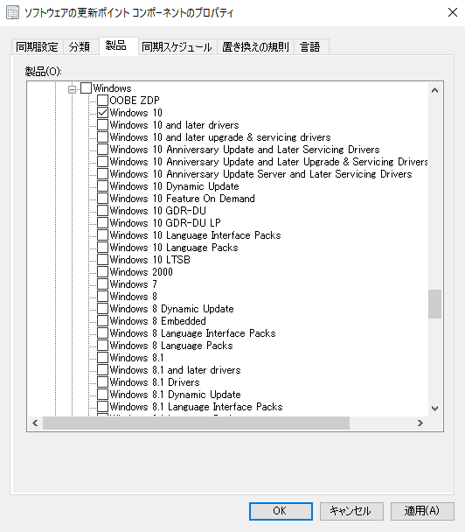

Microsoft Azureサインイン画面で、[電子メール アドレスまたは電話番号] 欄に　「admin@SPEJXX.onmicrosoft.com」を入力し、[パスワード] 欄に 「Pa$$w0rd」と入力して、[サインイン]　をクリックします。

Microsoft Azureサインイン画面で、[電子メール アドレスまたは電話番号] 欄に　「admin@SPEJXX.onmicrosoft.com」を入力し、[パスワード] 欄に 「Pa$$w0rd」と入力して、[サインイン]　をクリックします。

1. ConfigMgr コンソール画面で、[ソフトウェア ライブラリ] ワークスペースをクリックし、[ソフトウェア更新プログラム] - [すべてのソフトウェアの更新プログラム] をクリックして、[ソフトウェア更新プログラムの同期] をクリックします。



Microsoft Azureサインイン画面で、[電子メール アドレスまたは電話番号] 欄に　「admin@SPEJXX.onmicrosoft.com」を入力し、[パスワード] 欄に 「Pa$$w0rd」と入力して、[サインイン]　をクリックします。

Note:

同期状況を確認したい場合は、

C:\Program Files\Microsoft Configuration Manager\Logs\wsyncmgr.log ファイルより確認できます。

## クライアントの構成

本節では、SCCM クライアントのうち、Windows 10 がインストールされているコンピューターを対象に更新プログラムが適用されるよう、Windows 10 クライアントをメンバーとするコレクションを作成し、現在の更新プログラムの適用状況を報告するクライアント スキャンを実行します。

### コレクションの作成

1. SCCM サーバーの ConfigMgr コンソール画面で、[資産とコンプライアンス] ワークスペースをクリックし、[デバイスコレクション] を右クリックして、[デバイス コレクションの作成]　をクリックします。

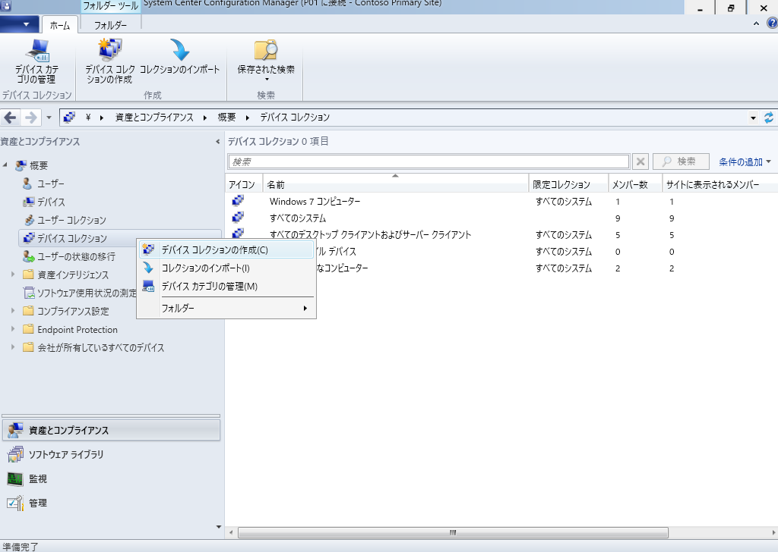

Microsoft Azureサインイン画面で、[電子メール アドレスまたは電話番号] 欄に　「admin@SPEJXX.onmicrosoft.com」を入力し、[パスワード] 欄に 「Pa$$w0rd」と入力して、[サインイン]　をクリックします。

Microsoft Azureサインイン画面で、[電子メール アドレスまたは電話番号] 欄に　「admin@SPEJXX.onmicrosoft.com」を入力し、[パスワード] 欄に 「Pa$$w0rd」と入力して、[サインイン]　をクリックします。

Microsoft Azureサインイン画面で、[電子メール アドレスまたは電話番号] 欄に　「admin@SPEJXX.onmicrosoft.com」を入力し、[パスワード] 欄に 「Pa$$w0rd」と入力して、[サインイン]　をクリックします。

1. [デバイス コレクションの作成ウィザード]　画面で、[名前] 欄に 「**Windows 10 computers**」 と入力し、[参照] をクリックします。

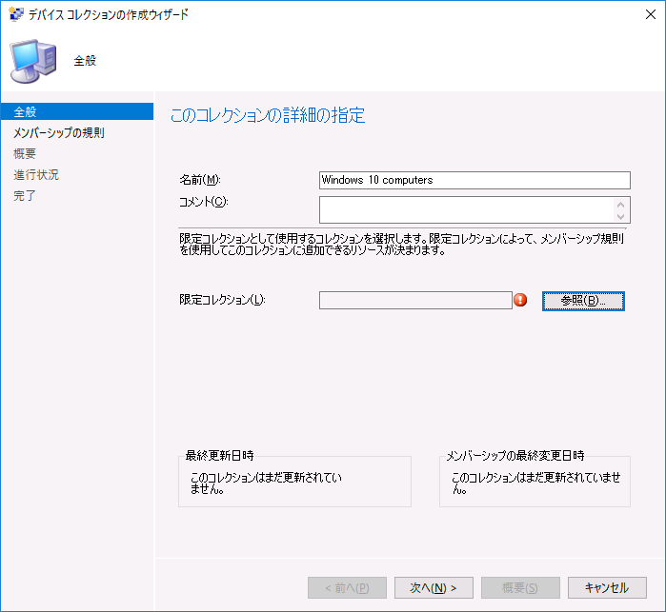

Microsoft Azureサインイン画面で、[電子メール アドレスまたは電話番号] 欄に　「admin@SPEJXX.onmicrosoft.com」を入力し、[パスワード] 欄に 「Pa$$w0rd」と入力して、[サインイン]　をクリックします。

Microsoft Azureサインイン画面で、[電子メール アドレスまたは電話番号] 欄に　「admin@SPEJXX.onmicrosoft.com」を入力し、[パスワード] 欄に 「Pa$$w0rd」と入力して、[サインイン]　をクリックします。

1. [コレクションの選択] 画面で、[すべてのシステム] をクリックし、[OK] をクリックします。

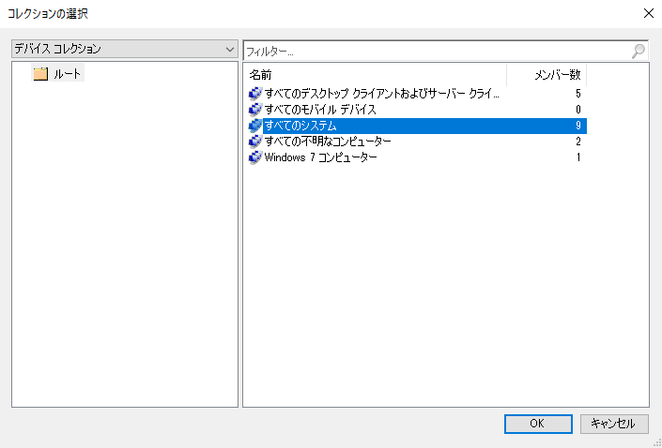

Microsoft Azureサインイン画面で、[電子メール アドレスまたは電話番号] 欄に　「admin@SPEJXX.onmicrosoft.com」を入力し、[パスワード] 欄に 「Pa$$w0rd」と入力して、[サインイン]　をクリックします。

Microsoft Azureサインイン画面で、[電子メール アドレスまたは電話番号] 欄に　「admin@SPEJXX.onmicrosoft.com」を入力し、[パスワード] 欄に 「Pa$$w0rd」と入力して、[サインイン]　をクリックします。

1. [デバイス コレクションの作成ウィザード] 画面で、[次へ] をクリックします。

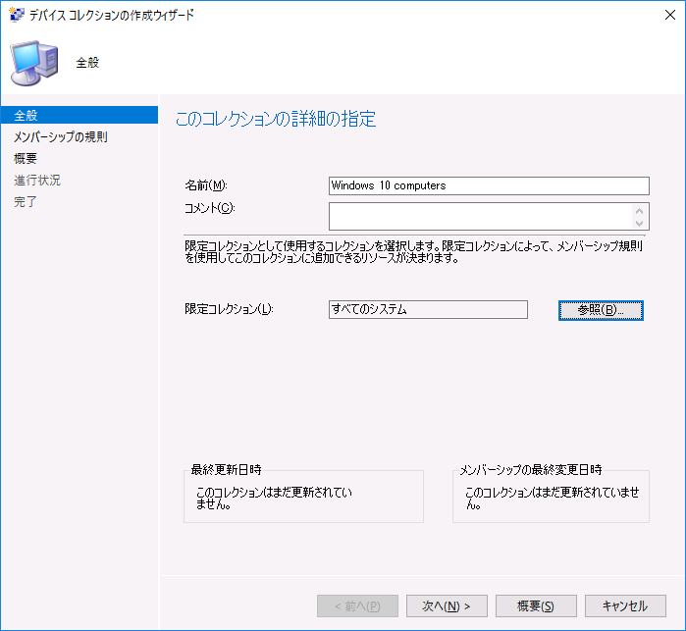

Microsoft Azureサインイン画面で、[電子メール アドレスまたは電話番号] 欄に　「admin@SPEJXX.onmicrosoft.com」を入力し、[パスワード] 欄に 「Pa$$w0rd」と入力して、[サインイン]　をクリックします。

1. [メンバーシップの規則] 画面で、[規則の追加] をクリックし、[クエリ規則] をクリックします。

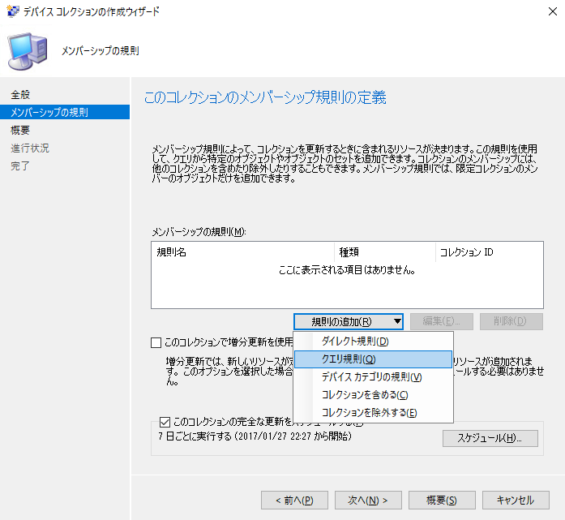

Microsoft Azureサインイン画面で、[電子メール アドレスまたは電話番号] 欄に　「admin@SPEJXX.onmicrosoft.com」を入力し、[パスワード] 欄に 「Pa$$w0rd」と入力して、[サインイン]　をクリックします。

Microsoft Azureサインイン画面で、[電子メール アドレスまたは電話番号] 欄に　「admin@SPEJXX.onmicrosoft.com」を入力し、[パスワード] 欄に 「Pa$$w0rd」と入力して、[サインイン]　をクリックします。

1. [クエリ規則のプロパティ] 画面で、[名前] 欄に 「**Windows 10**」 と入力し、[クエリ　ステートメントの編集] をクリックします。

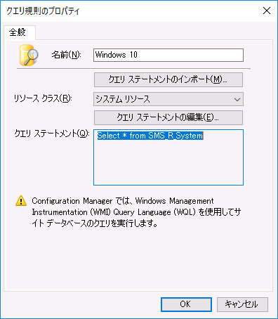

Microsoft Azureサインイン画面で、[電子メール アドレスまたは電話番号] 欄に　「admin@SPEJXX.onmicrosoft.com」を入力し、[パスワード] 欄に 「Pa$$w0rd」と入力して、[サインイン]　をクリックします。

Microsoft Azureサインイン画面で、[電子メール アドレスまたは電話番号] 欄に　「admin@SPEJXX.onmicrosoft.com」を入力し、[パスワード] 欄に 「Pa$$w0rd」と入力して、[サインイン]　をクリックします。

1. [クエリ ステートメントのプロパティ] 画面で、[条件] タブをクリックし、[新規] をクリックします。

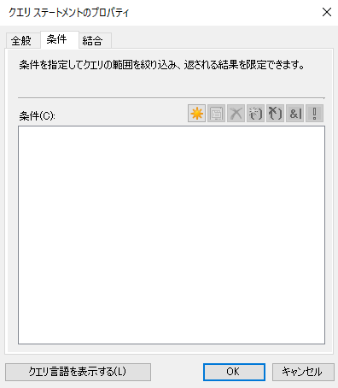

Microsoft Azureサインイン画面で、[電子メール アドレスまたは電話番号] 欄に　「admin@SPEJXX.onmicrosoft.com」を入力し、[パスワード] 欄に 「Pa$$w0rd」と入力して、[サインイン]　をクリックします。

Microsoft Azureサインイン画面で、[電子メール アドレスまたは電話番号] 欄に　「admin@SPEJXX.onmicrosoft.com」を入力し、[パスワード] 欄に 「Pa$$w0rd」と入力して、[サインイン]　をクリックします。

1. [条件プロパティ]　画面で、[選択] をクリックします。

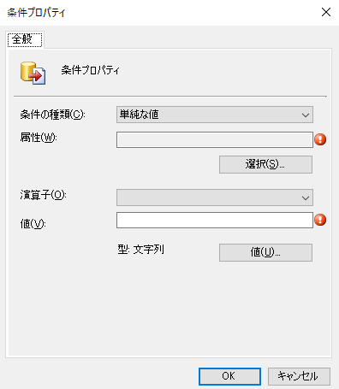

Microsoft Azureサインイン画面で、[電子メール アドレスまたは電話番号] 欄に　「admin@SPEJXX.onmicrosoft.com」を入力し、[パスワード] 欄に 「Pa$$w0rd」と入力して、[サインイン]　をクリックします。

1. [クエリ ステートメントのプロパティ] 画面で、[属性クラス] 欄に [システムリソース] をクリックし、[属性] 欄に [オペレーティング システムの名前とバージョン] をクリックして、[OK] をクリックします。

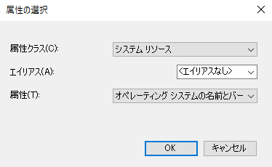

Microsoft Azureサインイン画面で、[電子メール アドレスまたは電話番号] 欄に　「admin@SPEJXX.onmicrosoft.com」を入力し、[パスワード] 欄に 「Pa$$w0rd」と入力して、[サインイン]　をクリックします。

Microsoft Azureサインイン画面で、[電子メール アドレスまたは電話番号] 欄に　「admin@SPEJXX.onmicrosoft.com」を入力し、[パスワード] 欄に 「Pa$$w0rd」と入力して、[サインイン]　をクリックします。

Microsoft Azureサインイン画面で、[電子メール アドレスまたは電話番号] 欄に　「admin@SPEJXX.onmicrosoft.com」を入力し、[パスワード] 欄に 「Pa$$w0rd」と入力して、[サインイン]　をクリックします。

1. [条件プロパティ] 画面で、[値] 欄に「**Microsoft Windows NT Workstation 10**」と入力し、[OK] をクリックします。

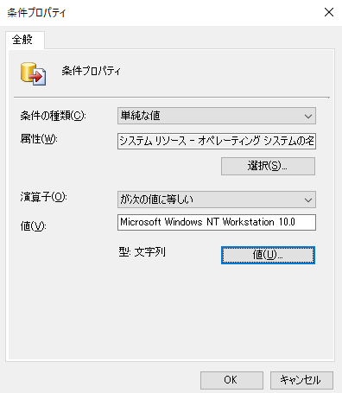

Microsoft Azureサインイン画面で、[電子メール アドレスまたは電話番号] 欄に　「admin@SPEJXX.onmicrosoft.com」を入力し、[パスワード] 欄に 「Pa$$w0rd」と入力して、[サインイン]　をクリックします。

NOTE:

値に入力する OS 種類は [値] ボタンをクリックして、確認することができます。

1. [クエリ ステートメントのプロパティ] 画面で、[OK] をクリックします。

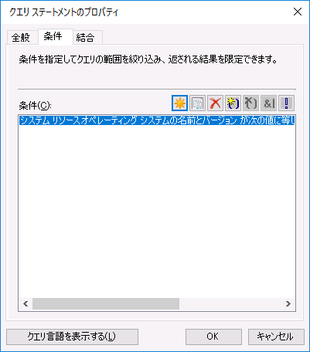

Microsoft Azureサインイン画面で、[電子メール アドレスまたは電話番号] 欄に　「admin@SPEJXX.onmicrosoft.com」を入力し、[パスワード] 欄に 「Pa$$w0rd」と入力して、[サインイン]　をクリックします。

1. [クエリ規則のプロパティ] 画面で、[OK] をクリックします。

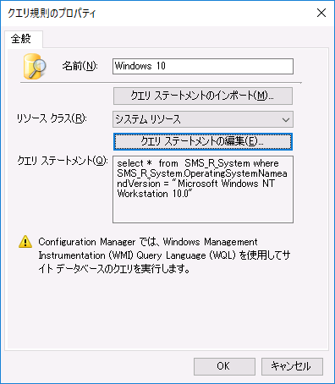

Microsoft Azureサインイン画面で、[電子メール アドレスまたは電話番号] 欄に　「admin@SPEJXX.onmicrosoft.com」を入力し、[パスワード] 欄に 「Pa$$w0rd」と入力して、[サインイン]　をクリックします。

1. [メンバーシップの規則] 画面で、[次へ] をクリックします。

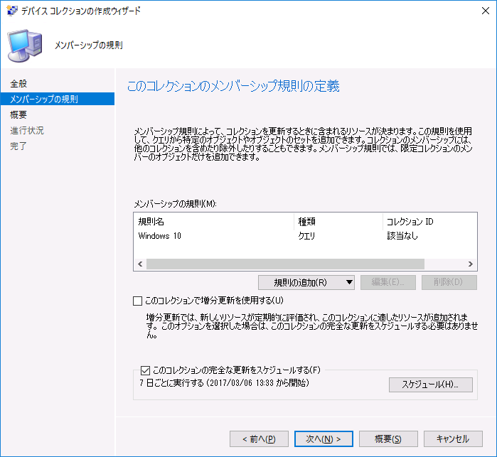

Microsoft Azureサインイン画面で、[電子メール アドレスまたは電話番号] 欄に　「admin@SPEJXX.onmicrosoft.com」を入力し、[パスワード] 欄に 「Pa$$w0rd」と入力して、[サインイン]　をクリックします。

1. [概要] 画面で、[次へ] をクリックします。

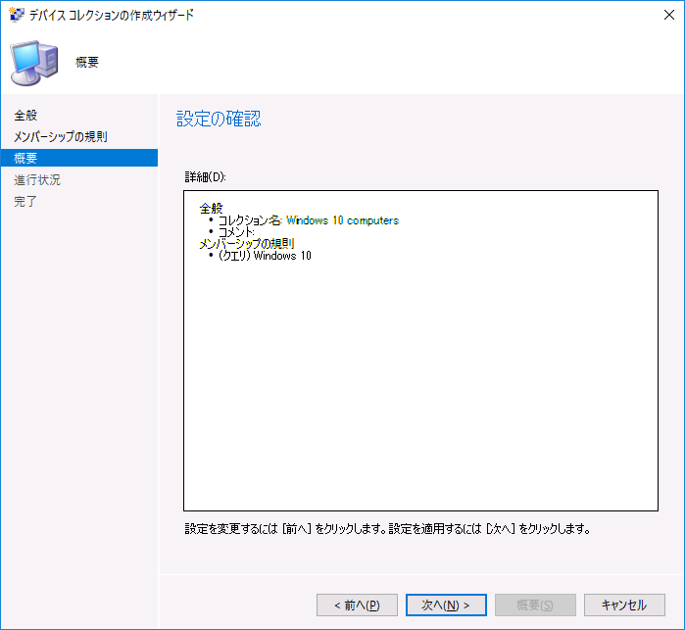

Microsoft Azureサインイン画面で、[電子メール アドレスまたは電話番号] 欄に　「admin@SPEJXX.onmicrosoft.com」を入力し、[パスワード] 欄に 「Pa$$w0rd」と入力して、[サインイン]　をクリックします。

1. [完了] 画面で、[閉じる] をクリックします。

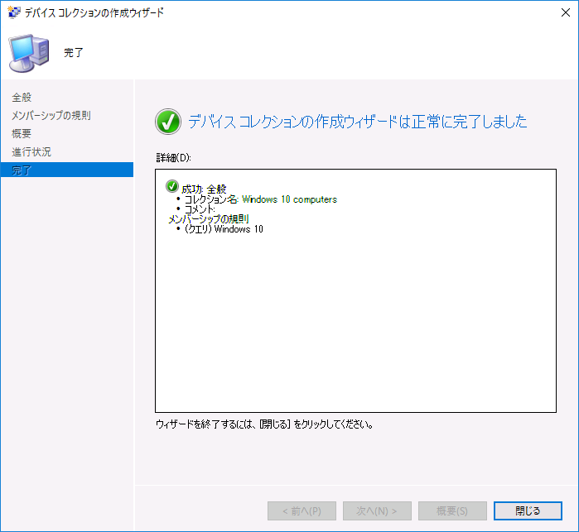

Microsoft Azureサインイン画面で、[電子メール アドレスまたは電話番号] 欄に　「admin@SPEJXX.onmicrosoft.com」を入力し、[パスワード] 欄に 「Pa$$w0rd」と入力して、[サインイン]　をクリックします。

1. ConfigMgr コンソール画面で、[Windows 10 computers] コレクションを右クリックし、[メンバーシップの更新] をクリックします。

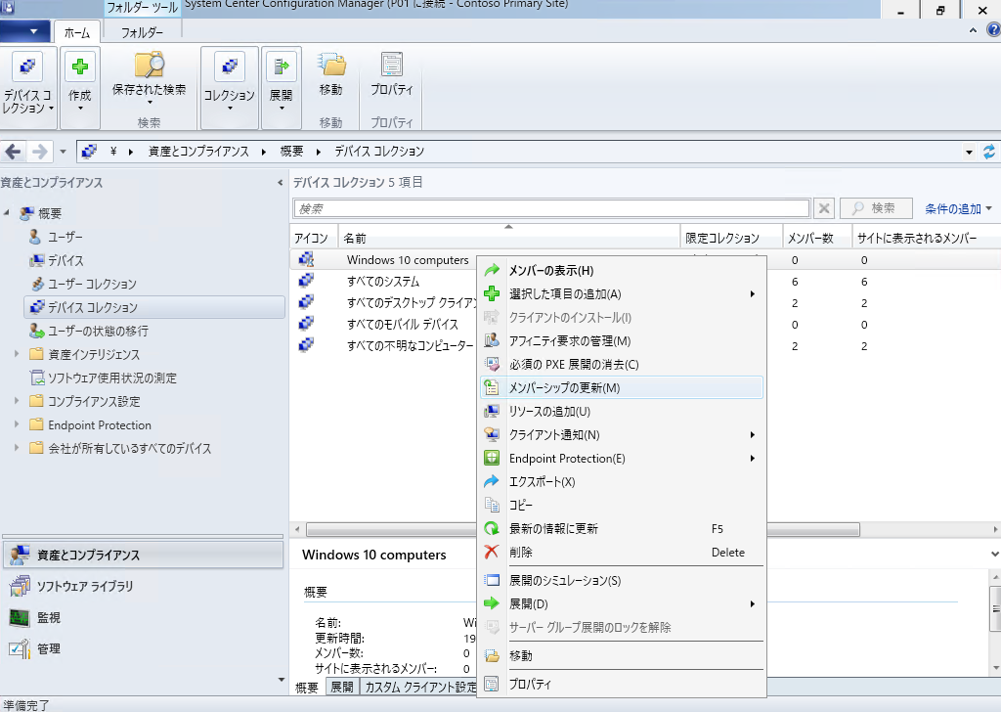

Microsoft Azureサインイン画面で、[電子メール アドレスまたは電話番号] 欄に　「admin@SPEJXX.onmicrosoft.com」を入力し、[パスワード] 欄に 「Pa$$w0rd」と入力して、[サインイン]　をクリックします。

Microsoft Azureサインイン画面で、[電子メール アドレスまたは電話番号] 欄に　「admin@SPEJXX.onmicrosoft.com」を入力し、[パスワード] 欄に 「Pa$$w0rd」と入力して、[サインイン]　をクリックします。

1. [Configuration Manager] 画面で、[はい] をクリックします。

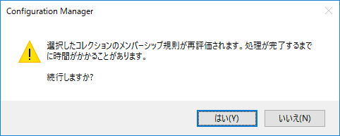

Microsoft Azureサインイン画面で、[電子メール アドレスまたは電話番号] 欄に　「admin@SPEJXX.onmicrosoft.com」を入力し、[パスワード] 欄に 「Pa$$w0rd」と入力して、[サインイン]　をクリックします。

1. ConfigMgr コンソール画面で、[Windows 10 computers] コレクションをダブルクリックし、クライアントが表示されることを確認します。

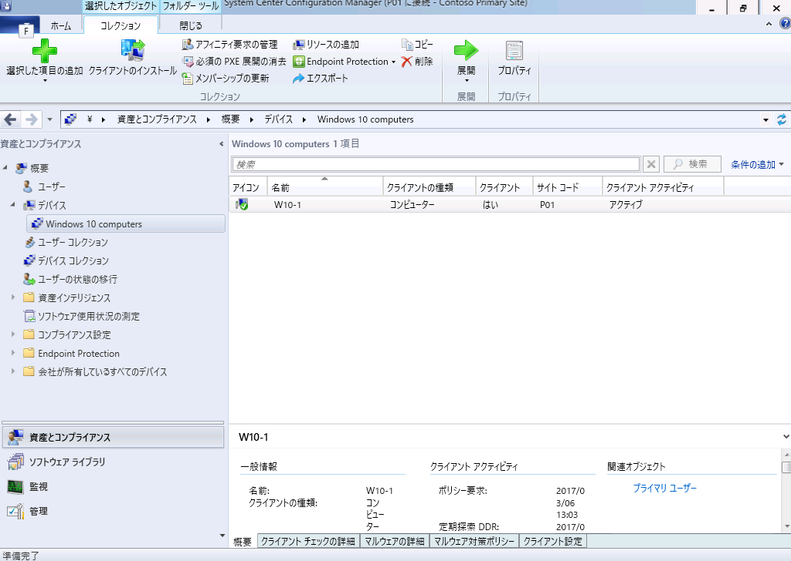

Microsoft Azureサインイン画面で、[電子メール アドレスまたは電話番号] 欄に　「admin@SPEJXX.onmicrosoft.com」を入力し、[パスワード] 欄に 「Pa$$w0rd」と入力して、[サインイン]　をクリックします。

NOTE:

デバイス コレクションのメンバーが表示されない場合、[Windows 10 computers] コレクションを右クリックし、[最新の情報に更新] をクリックしてから、再度確認してください。

### クライアント スキャン

クライアント コンピューターで更新プログラムの適用状況について、スキャンを行い、その結果を SCCM サイト システムに報告します。

1. [スタート] ボタンを右クリックし、[コントロール パネル] をクリックします。

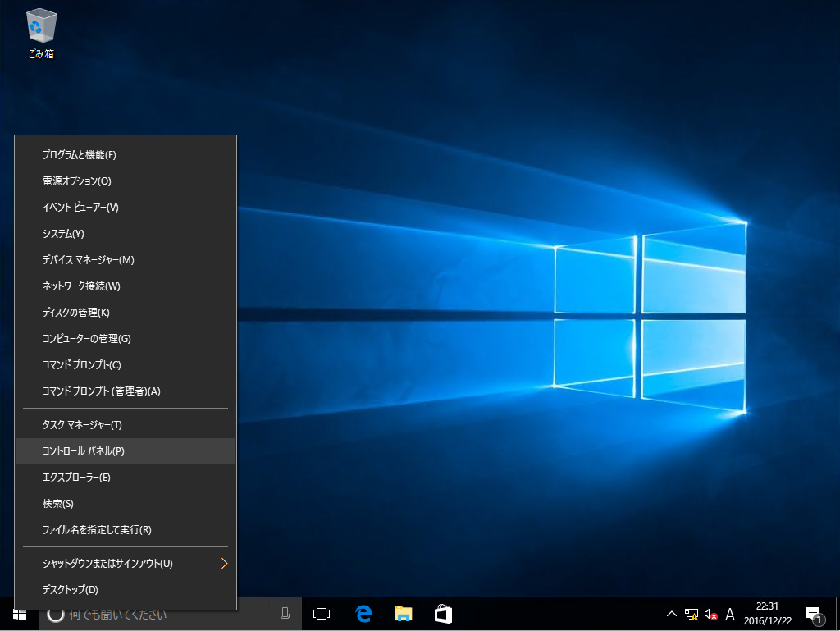

Microsoft Azureサインイン画面で、[電子メール アドレスまたは電話番号] 欄に　「admin@SPEJXX.onmicrosoft.com」を入力し、[パスワード] 欄に 「Pa$$w0rd」と入力して、[サインイン]　をクリックします。

1. [コントロール パネル] 画面で、[システムとセキュリティ] をクリックします。

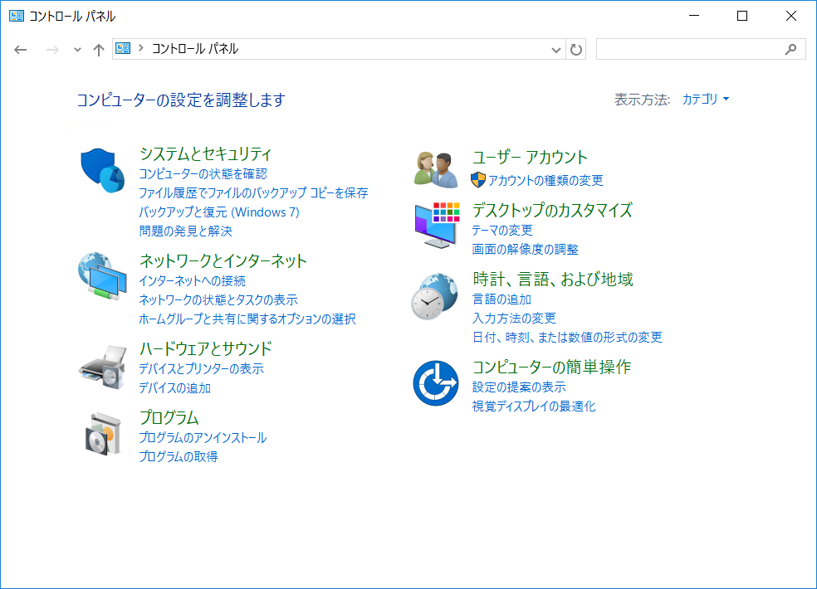

Microsoft Azureサインイン画面で、[電子メール アドレスまたは電話番号] 欄に　「admin@SPEJXX.onmicrosoft.com」を入力し、[パスワード] 欄に 「Pa$$w0rd」と入力して、[サインイン]　をクリックします。

1. [システムとセキュリティ] 画面で、[Configuration Manager] をクリックします。

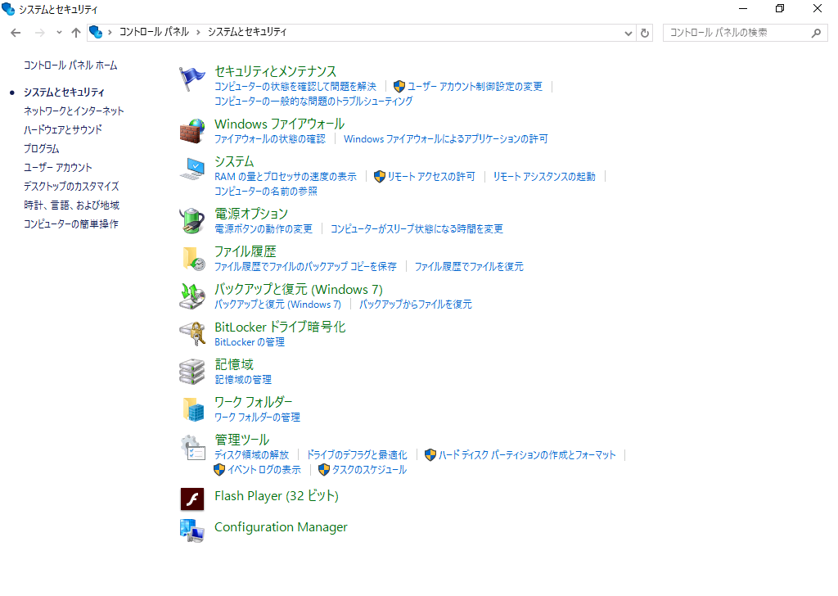

Microsoft Azureサインイン画面で、[電子メール アドレスまたは電話番号] 欄に　「admin@SPEJXX.onmicrosoft.com」を入力し、[パスワード] 欄に 「Pa$$w0rd」と入力して、[サインイン]　をクリックします。

1. [Configuration Manager] のプロパティ画面で、[操作] タブをクリックし、[ソフトウェア更新プログラムのスキャン サイクル] をクリックして、[直ちに実行] をクリックします。

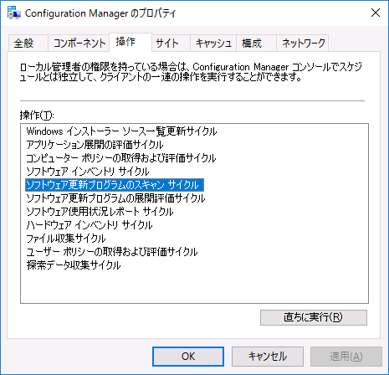

Microsoft Azureサインイン画面で、[電子メール アドレスまたは電話番号] 欄に　「admin@SPEJXX.onmicrosoft.com」を入力し、[パスワード] 欄に 「Pa$$w0rd」と入力して、[サインイン]　をクリックします。

Microsoft Azureサインイン画面で、[電子メール アドレスまたは電話番号] 欄に　「admin@SPEJXX.onmicrosoft.com」を入力し、[パスワード] 欄に 「Pa$$w0rd」と入力して、[サインイン]　をクリックします。

Microsoft Azureサインイン画面で、[電子メール アドレスまたは電話番号] 欄に　「admin@SPEJXX.onmicrosoft.com」を入力し、[パスワード] 欄に 「Pa$$w0rd」と入力して、[サインイン]　をクリックします。

## 自動展開規則の作成

本手順では、品質更新プログラムが自動的に適用される、自動展開規則を作成し、自動展開規則で設定した内容に合致する場合、自動的に Windows 10 クライアントに品質更新プログラムが適用されるよう、構成します。

1. ConfigMgr コンソール画面で、[ソフトウェア ライブラリ] ワークスペースをクリックし、[ソフトウェ更新プログラム] - [自動展開規則] をクリックして、[自動展開規則の作成] をクリックします。

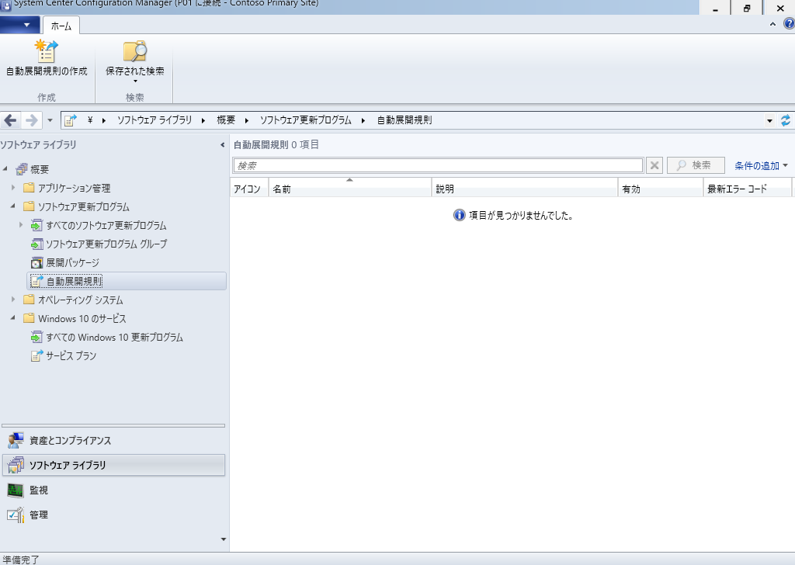

Microsoft Azureサインイン画面で、[電子メール アドレスまたは電話番号] 欄に　「admin@SPEJXX.onmicrosoft.com」を入力し、[パスワード] 欄に 「Pa$$w0rd」と入力して、[サインイン]　をクリックします。

Microsoft Azureサインイン画面で、[電子メール アドレスまたは電話番号] 欄に　「admin@SPEJXX.onmicrosoft.com」を入力し、[パスワード] 欄に 「Pa$$w0rd」と入力して、[サインイン]　をクリックします。

Microsoft Azureサインイン画面で、[電子メール アドレスまたは電話番号] 欄に　「admin@SPEJXX.onmicrosoft.com」を入力し、[パスワード] 欄に 「Pa$$w0rd」と入力して、[サインイン]　をクリックします。

1. [自動展開規則の作成ウィザード] 画面で、[名前] 欄に 「**セキュリティ更新**」 と入力し、[テンプレート] 欄から [月例パッチ] を選択して、[参照] をクリックします。

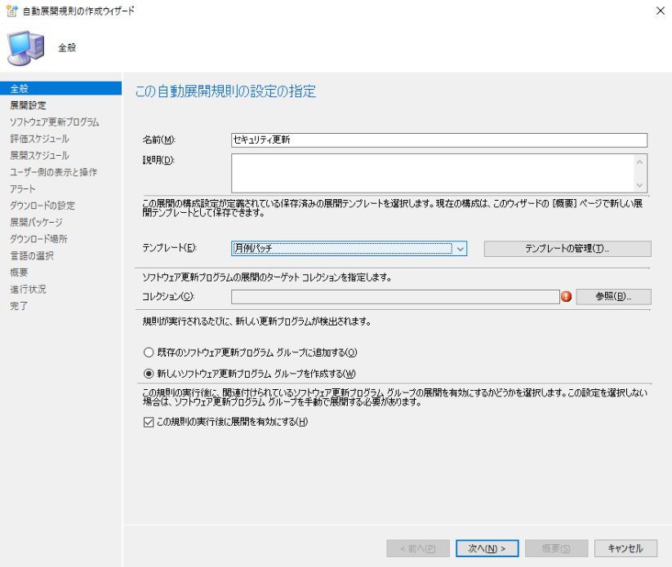

Microsoft Azureサインイン画面で、[電子メール アドレスまたは電話番号] 欄に　「admin@SPEJXX.onmicrosoft.com」を入力し、[パスワード] 欄に 「Pa$$w0rd」と入力して、[サインイン]　をクリックします。

Microsoft Azureサインイン画面で、[電子メール アドレスまたは電話番号] 欄に　「admin@SPEJXX.onmicrosoft.com」を入力し、[パスワード] 欄に 「Pa$$w0rd」と入力して、[サインイン]　をクリックします。

Microsoft Azureサインイン画面で、[電子メール アドレスまたは電話番号] 欄に　「admin@SPEJXX.onmicrosoft.com」を入力し、[パスワード] 欄に 「Pa$$w0rd」と入力して、[サインイン]　をクリックします。

1. [コレクションの選択] 画面で、[Windows 10 computers] をクリックし､[OK] をクリックします。

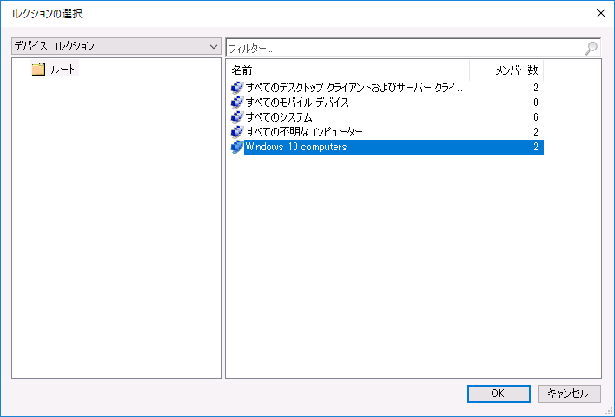

Microsoft Azureサインイン画面で、[電子メール アドレスまたは電話番号] 欄に　「admin@SPEJXX.onmicrosoft.com」を入力し、[パスワード] 欄に 「Pa$$w0rd」と入力して、[サインイン]　をクリックします。

Microsoft Azureサインイン画面で、[電子メール アドレスまたは電話番号] 欄に　「admin@SPEJXX.onmicrosoft.com」を入力し、[パスワード] 欄に 「Pa$$w0rd」と入力して、[サインイン]　をクリックします。

1. [自動展開規則の作成ウィザード] 画面で、[次へ] をクリックします。

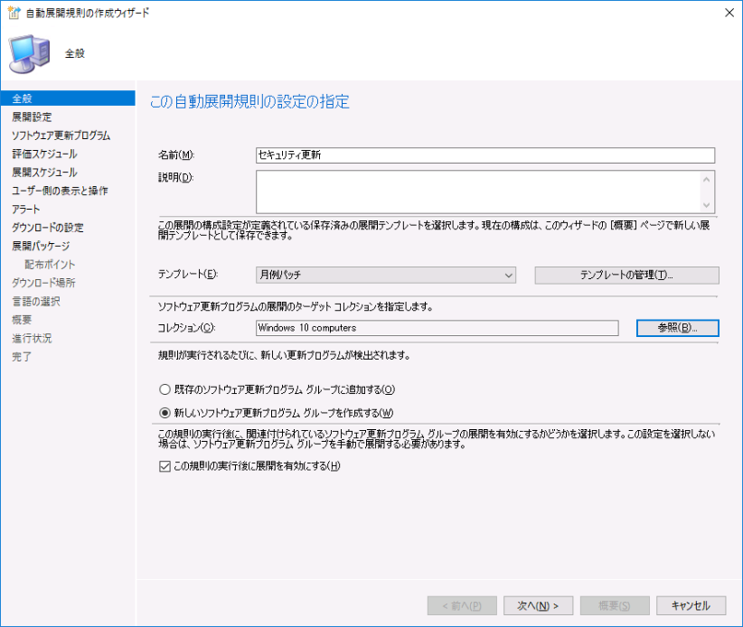

Microsoft Azureサインイン画面で、[電子メール アドレスまたは電話番号] 欄に　「admin@SPEJXX.onmicrosoft.com」を入力し、[パスワード] 欄に 「Pa$$w0rd」と入力して、[サインイン]　をクリックします。

1. [展開設定] 画面で、[次へ] をクリックします。

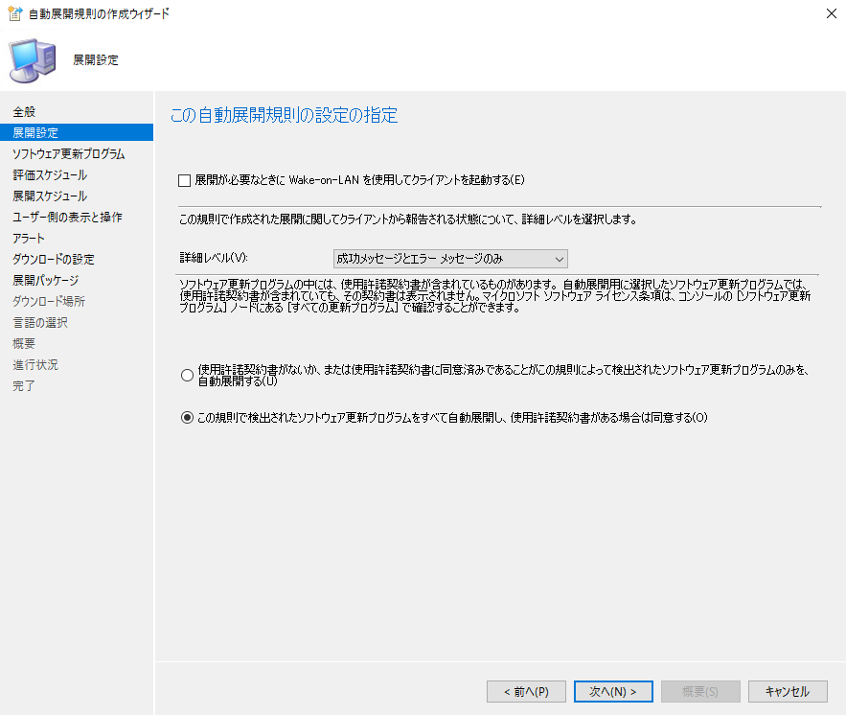

Microsoft Azureサインイン画面で、[電子メール アドレスまたは電話番号] 欄に　「admin@SPEJXX.onmicrosoft.com」を入力し、[パスワード] 欄に 「Pa$$w0rd」と入力して、[サインイン]　をクリックします。

1. [ソフトウェア更新プログラム] 画面で、[次へ] をクリックします。

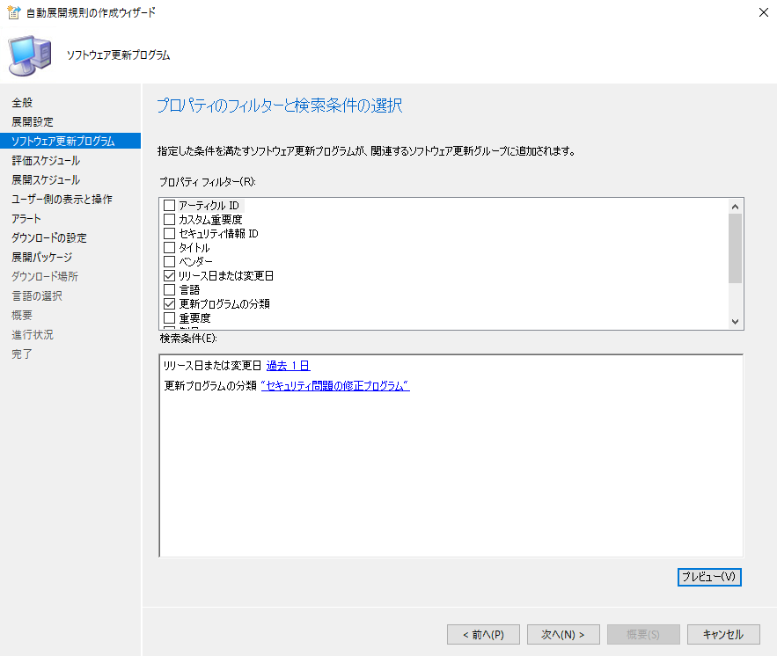

Microsoft Azureサインイン画面で、[電子メール アドレスまたは電話番号] 欄に　「admin@SPEJXX.onmicrosoft.com」を入力し、[パスワード] 欄に 「Pa$$w0rd」と入力して、[サインイン]　をクリックします。

1. [評価スケジュール] 画面で、[次へ] をクリックします。

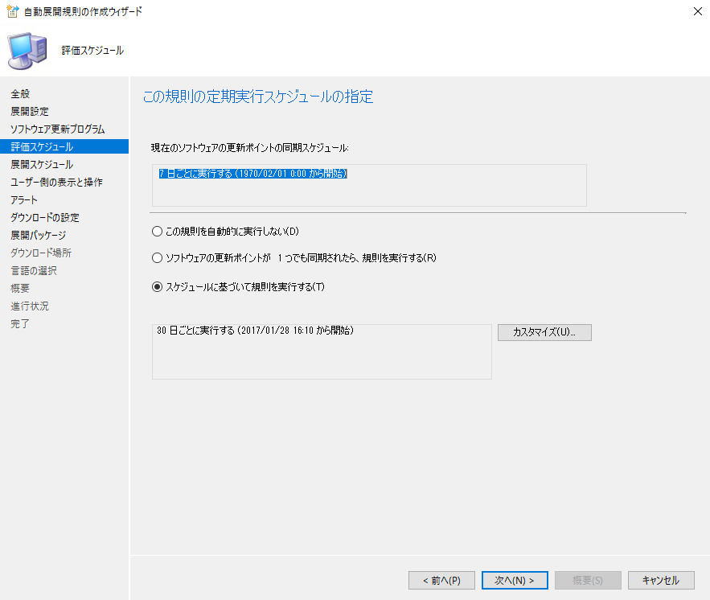

Microsoft Azureサインイン画面で、[電子メール アドレスまたは電話番号] 欄に　「admin@SPEJXX.onmicrosoft.com」を入力し、[パスワード] 欄に 「Pa$$w0rd」と入力して、[サインイン]　をクリックします。

1. [展開スケジュール] 画面で、[次へ] をクリックします。

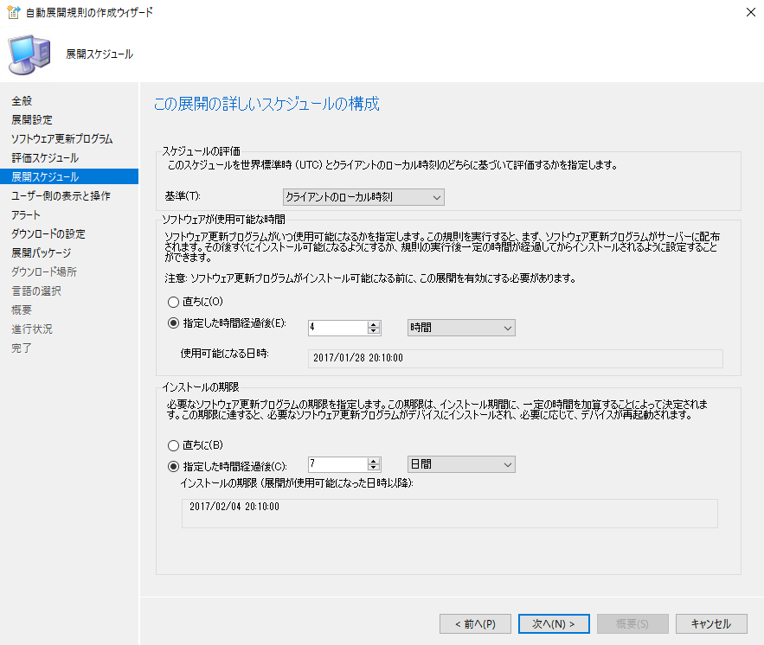

Microsoft Azureサインイン画面で、[電子メール アドレスまたは電話番号] 欄に　「admin@SPEJXX.onmicrosoft.com」を入力し、[パスワード] 欄に 「Pa$$w0rd」と入力して、[サインイン]　をクリックします。

1. [ユーザー側の表示と操作] 画面で、[次へ] をクリックします。

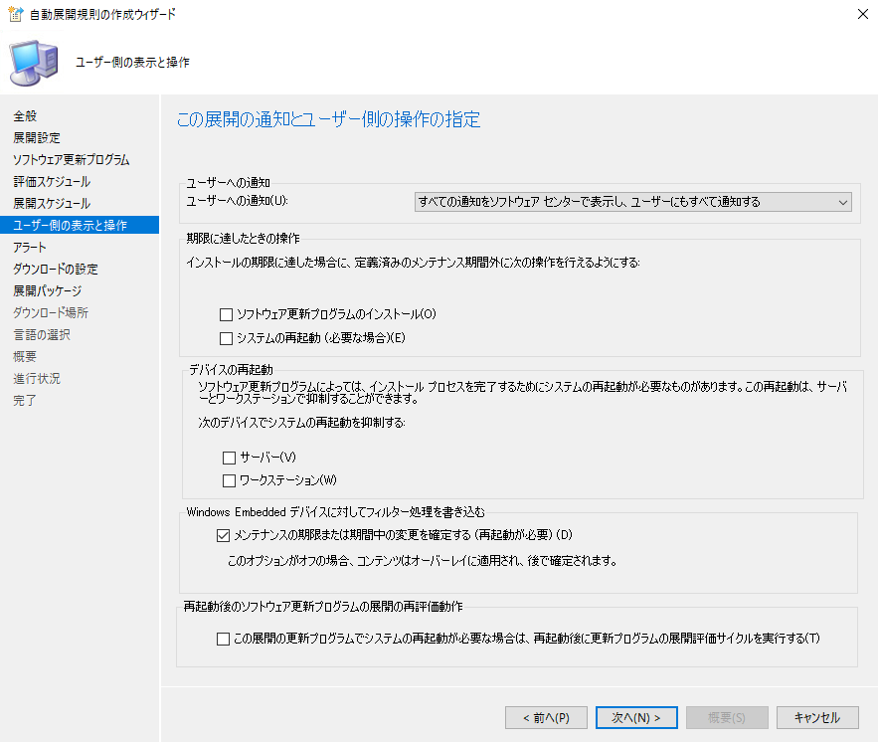

Microsoft Azureサインイン画面で、[電子メール アドレスまたは電話番号] 欄に　「admin@SPEJXX.onmicrosoft.com」を入力し、[パスワード] 欄に 「Pa$$w0rd」と入力して、[サインイン]　をクリックします。

1. [アラート] 画面で、[次へ] をクリックします。

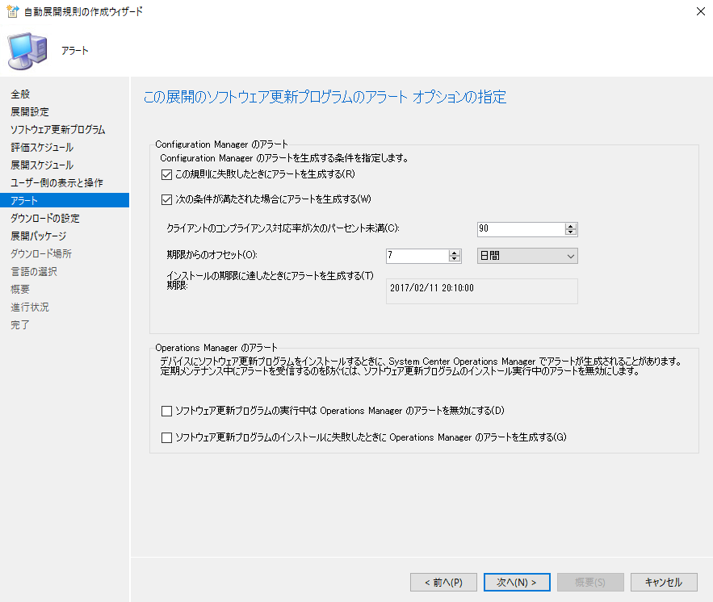

Microsoft Azureサインイン画面で、[電子メール アドレスまたは電話番号] 欄に　「admin@SPEJXX.onmicrosoft.com」を入力し、[パスワード] 欄に 「Pa$$w0rd」と入力して、[サインイン]　をクリックします。

1. [ダウンロードの設定] 画面で、[次へ] をクリックします。

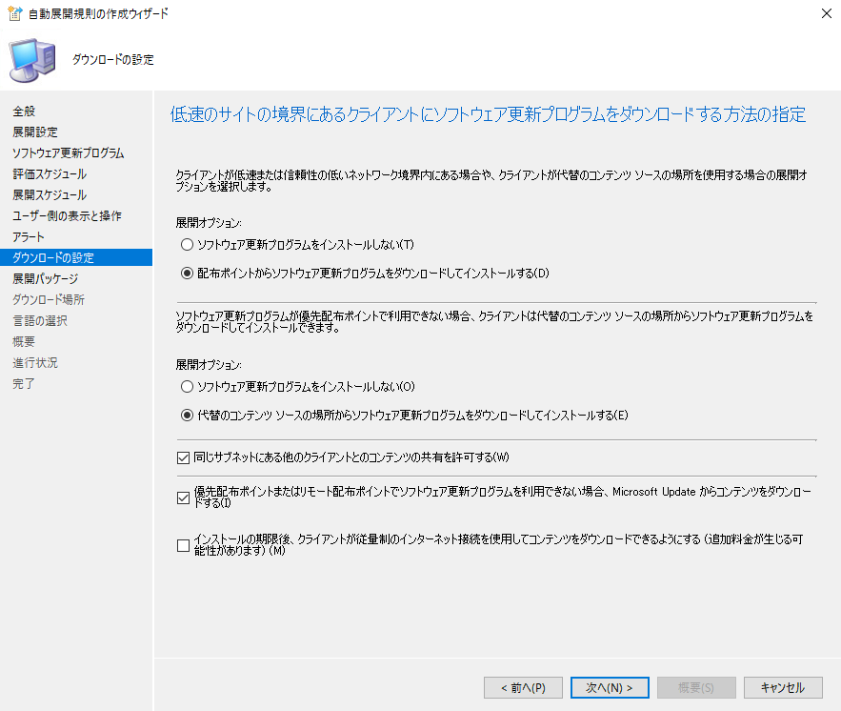

Microsoft Azureサインイン画面で、[電子メール アドレスまたは電話番号] 欄に　「admin@SPEJXX.onmicrosoft.com」を入力し、[パスワード] 欄に 「Pa$$w0rd」と入力して、[サインイン]　をクリックします。

1. [展開パッケージ] 画面で、[新しい展開パッケージを作成する] をクリックし、[名前] 欄に 「**Security Update**」 と入力し、[パッケージのソース] 欄に、「**\\cm\tools\SecurityUpdate**」 と入力して、[次へ] をクリックします。

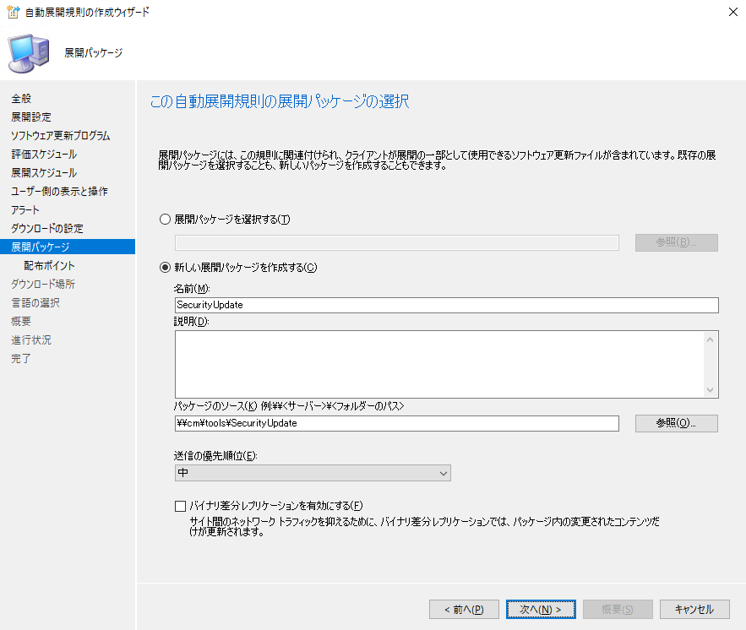

Microsoft Azureサインイン画面で、[電子メール アドレスまたは電話番号] 欄に　「admin@SPEJXX.onmicrosoft.com」を入力し、[パスワード] 欄に 「Pa$$w0rd」と入力して、[サインイン]　をクリックします。

Microsoft Azureサインイン画面で、[電子メール アドレスまたは電話番号] 欄に　「admin@SPEJXX.onmicrosoft.com」を入力し、[パスワード] 欄に 「Pa$$w0rd」と入力して、[サインイン]　をクリックします。

Microsoft Azureサインイン画面で、[電子メール アドレスまたは電話番号] 欄に　「admin@SPEJXX.onmicrosoft.com」を入力し、[パスワード] 欄に 「Pa$$w0rd」と入力して、[サインイン]　をクリックします。

Microsoft Azureサインイン画面で、[電子メール アドレスまたは電話番号] 欄に　「admin@SPEJXX.onmicrosoft.com」を入力し、[パスワード] 欄に 「Pa$$w0rd」と入力して、[サインイン]　をクリックします。

1. [配布ポイント] 画面で、[追加] - [配布ポイント] をクリックします。

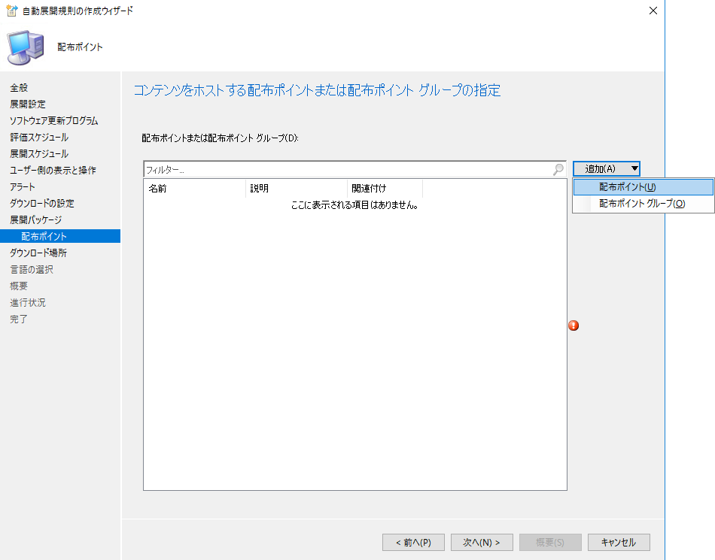

Microsoft Azureサインイン画面で、[電子メール アドレスまたは電話番号] 欄に　「admin@SPEJXX.onmicrosoft.com」を入力し、[パスワード] 欄に 「Pa$$w0rd」と入力して、[サインイン]　をクリックします。

Microsoft Azureサインイン画面で、[電子メール アドレスまたは電話番号] 欄に　「admin@SPEJXX.onmicrosoft.com」を入力し、[パスワード] 欄に 「Pa$$w0rd」と入力して、[サインイン]　をクリックします。

1. [配布ポイントの追加] 画面で、[CM.CONTOSO.COM] にチェックをつけ、[OK] をクリックします。

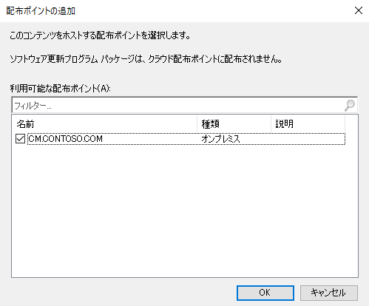

Microsoft Azureサインイン画面で、[電子メール アドレスまたは電話番号] 欄に　「admin@SPEJXX.onmicrosoft.com」を入力し、[パスワード] 欄に 「Pa$$w0rd」と入力して、[サインイン]　をクリックします。

Microsoft Azureサインイン画面で、[電子メール アドレスまたは電話番号] 欄に　「admin@SPEJXX.onmicrosoft.com」を入力し、[パスワード] 欄に 「Pa$$w0rd」と入力して、[サインイン]　をクリックします。

1. [配布ポイント] 画面で、[次へ] をクリックします。

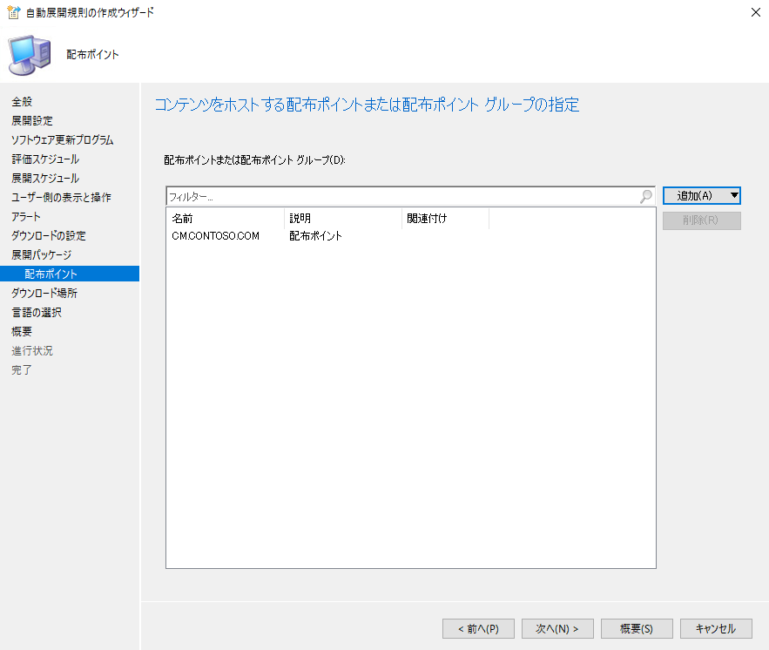

Microsoft Azureサインイン画面で、[電子メール アドレスまたは電話番号] 欄に　「admin@SPEJXX.onmicrosoft.com」を入力し、[パスワード] 欄に 「Pa$$w0rd」と入力して、[サインイン]　をクリックします。

1. [ダウンロード場所] 画面で、[次へ] をクリックします。

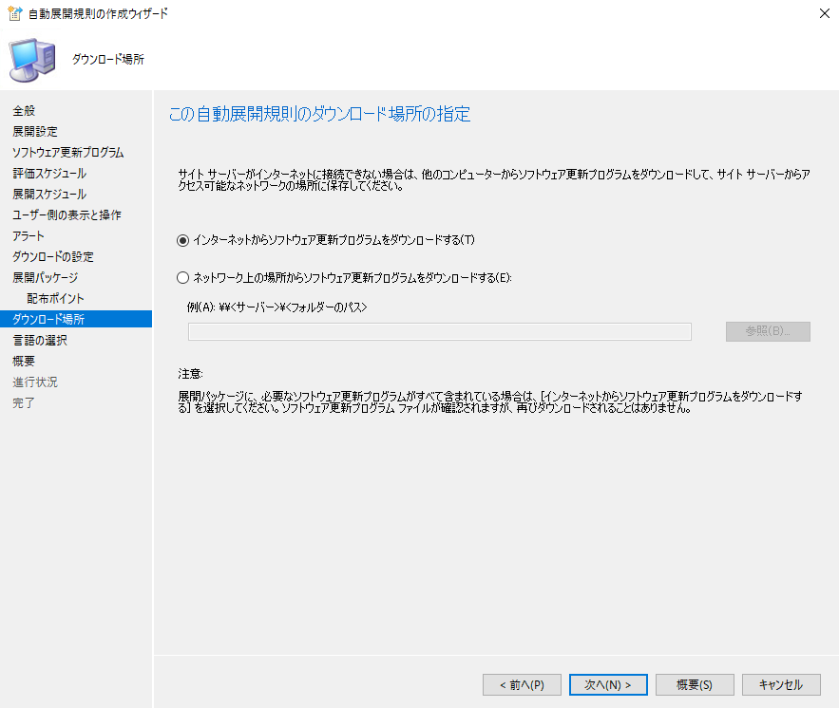

Microsoft Azureサインイン画面で、[電子メール アドレスまたは電話番号] 欄に　「admin@SPEJXX.onmicrosoft.com」を入力し、[パスワード] 欄に 「Pa$$w0rd」と入力して、[サインイン]　をクリックします。

1. [言語の選択] 画面で、[次へ] をクリックします。

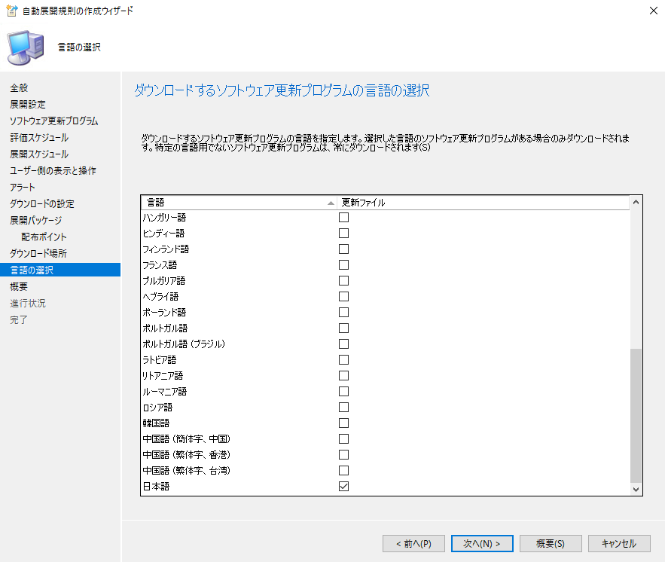

Microsoft Azureサインイン画面で、[電子メール アドレスまたは電話番号] 欄に　「admin@SPEJXX.onmicrosoft.com」を入力し、[パスワード] 欄に 「Pa$$w0rd」と入力して、[サインイン]　をクリックします。

1. [概要] 画面で、[次へ] をクリックします。

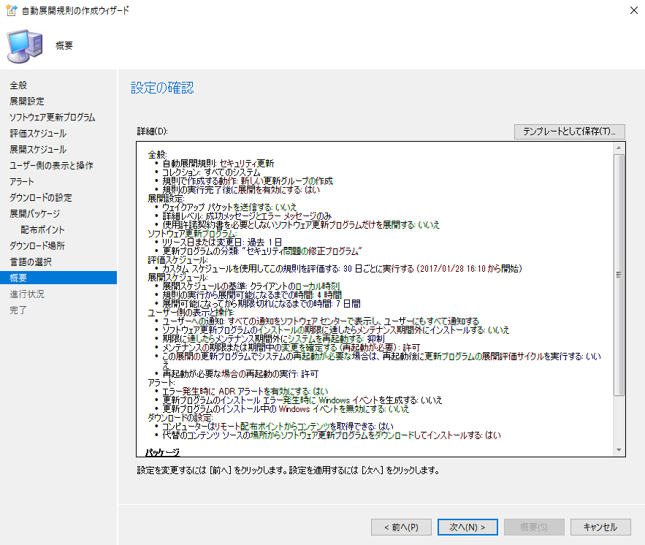

Microsoft Azureサインイン画面で、[電子メール アドレスまたは電話番号] 欄に　「admin@SPEJXX.onmicrosoft.com」を入力し、[パスワード] 欄に 「Pa$$w0rd」と入力して、[サインイン]　をクリックします。

1. [完了] 画面で、[閉じる] をクリックします。

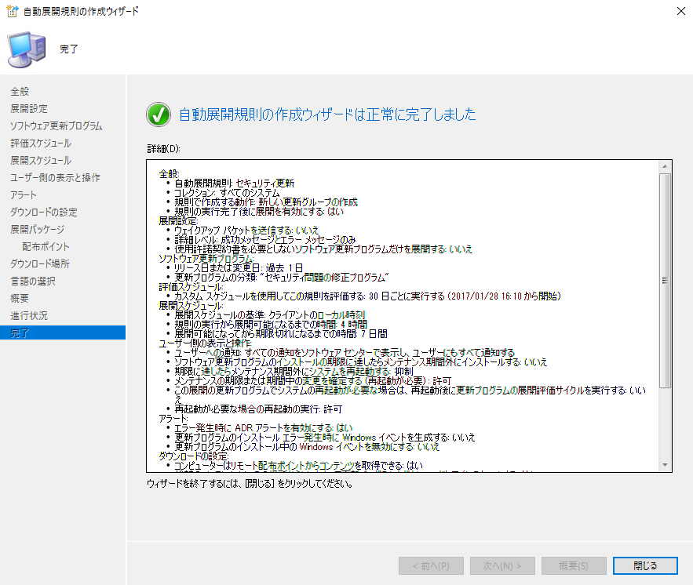

Microsoft Azureサインイン画面で、[電子メール アドレスまたは電話番号] 欄に　「admin@SPEJXX.onmicrosoft.com」を入力し、[パスワード] 欄に 「Pa$$w0rd」と入力して、[サインイン]　をクリックします。

1. ConfigMgr コンソール画面で、自動展開規則が作成されたことを確認します。

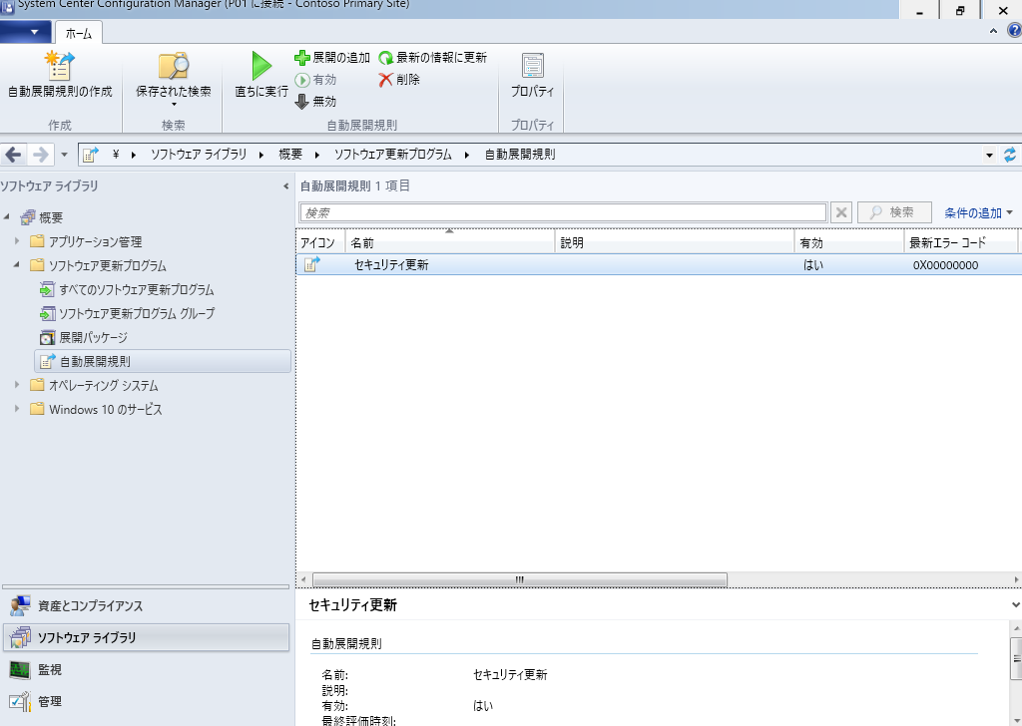

Microsoft Azureサインイン画面で、[電子メール アドレスまたは電話番号] 欄に　「admin@SPEJXX.onmicrosoft.com」を入力し、[パスワード] 欄に 「Pa$$w0rd」と入力して、[サインイン]　をクリックします。

NOTE:

自動展開規則に基づく品質更新を今すぐ実行する場合、[セキュリティ更新] が選択されている状態で、[直ちに実行] をクリックして開始します。

## BranchCache を利用した更新プログラムの展開

本節では品質更新プログラムの適用オプションとして、BranchCache を利用した展開法について解説します。BranchCache を利用する場合でも、品質更新プログラムを利用するための設定方法は変わらないため、本節の手順はサービス プランの作成または自動展開規則の作成の設定を行ってから開始してください。

### SCCM サーバー用 BranchCache の設定

本手順では、SCCM サーバーで BranchCache を利用できるよう、構成します。

1. SCCM サーバー (cm.contoso.com) のサーバーマネージャー画面で、[管理] – [役割と機能の追加] をクリックします。

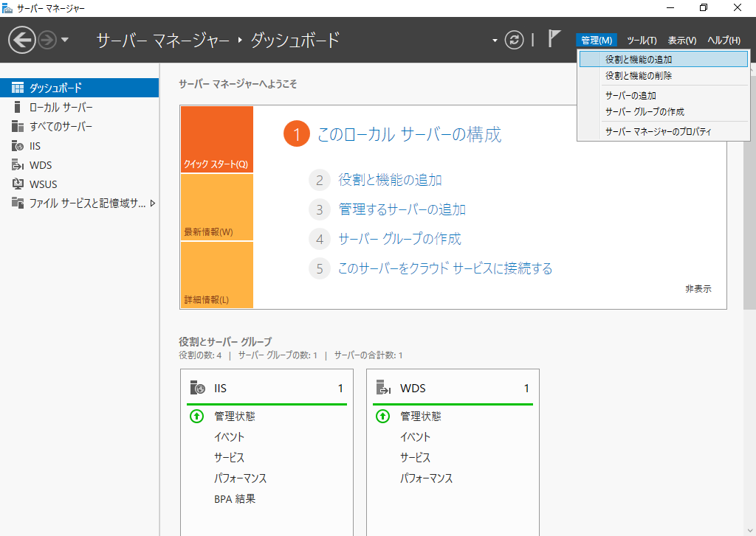

Microsoft Azureサインイン画面で、[電子メール アドレスまたは電話番号] 欄に　「admin@SPEJXX.onmicrosoft.com」を入力し、[パスワード] 欄に 「Pa$$w0rd」と入力して、[サインイン]　をクリックします。

Microsoft Azureサインイン画面で、[電子メール アドレスまたは電話番号] 欄に　「admin@SPEJXX.onmicrosoft.com」を入力し、[パスワード] 欄に 「Pa$$w0rd」と入力して、[サインイン]　をクリックします。

1. [役割と機能の追加ウィザード] 画面で、[サーバーの選択] をクリックします。

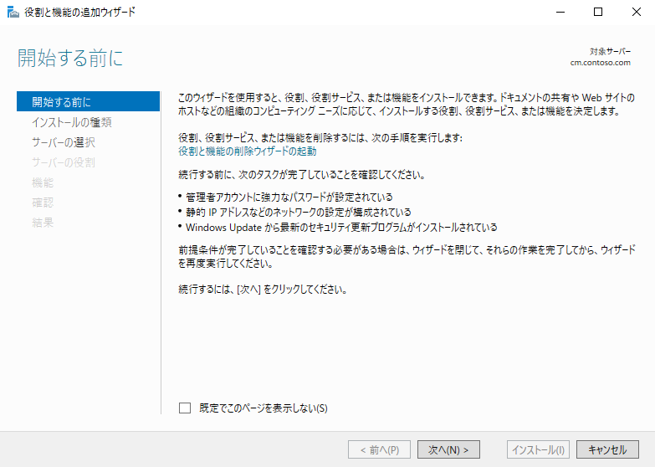

Microsoft Azureサインイン画面で、[電子メール アドレスまたは電話番号] 欄に　「admin@SPEJXX.onmicrosoft.com」を入力し、[パスワード] 欄に 「Pa$$w0rd」と入力して、[サインイン]　をクリックします。

1. [サーバーの選択] 画面で、[機能] をクリックします。

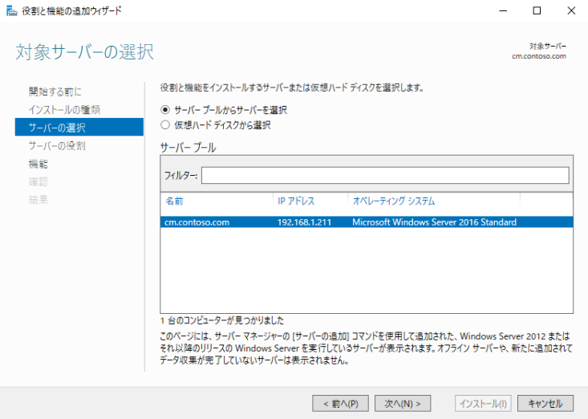

Microsoft Azureサインイン画面で、[電子メール アドレスまたは電話番号] 欄に　「admin@SPEJXX.onmicrosoft.com」を入力し、[パスワード] 欄に 「Pa$$w0rd」と入力して、[サインイン]　をクリックします。

1. [機能] 画面で、[BranchCache] にチェックをつけ、[次へ] をクリックします。

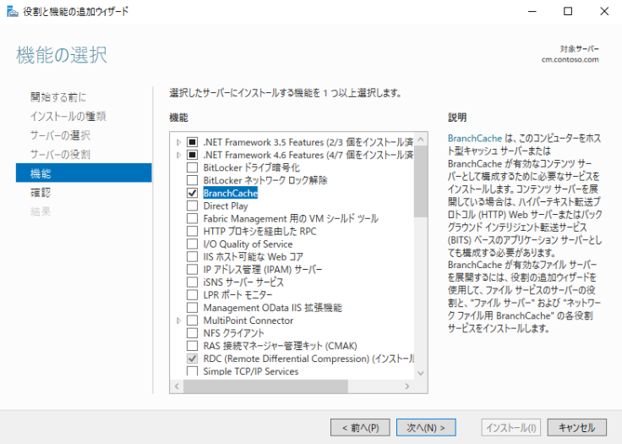

Microsoft Azureサインイン画面で、[電子メール アドレスまたは電話番号] 欄に　「admin@SPEJXX.onmicrosoft.com」を入力し、[パスワード] 欄に 「Pa$$w0rd」と入力して、[サインイン]　をクリックします。

Microsoft Azureサインイン画面で、[電子メール アドレスまたは電話番号] 欄に　「admin@SPEJXX.onmicrosoft.com」を入力し、[パスワード] 欄に 「Pa$$w0rd」と入力して、[サインイン]　をクリックします。

1. [確認] 画面で、[インストール] をクリックします。

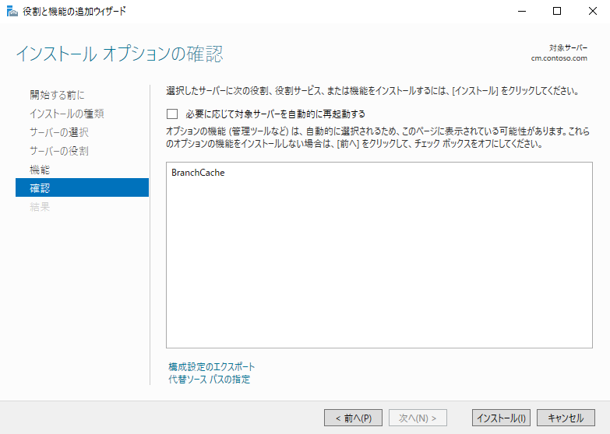

Microsoft Azureサインイン画面で、[電子メール アドレスまたは電話番号] 欄に　「admin@SPEJXX.onmicrosoft.com」を入力し、[パスワード] 欄に 「Pa$$w0rd」と入力して、[サインイン]　をクリックします。

1. [結果] 画面で、[閉じる] をクリックします。

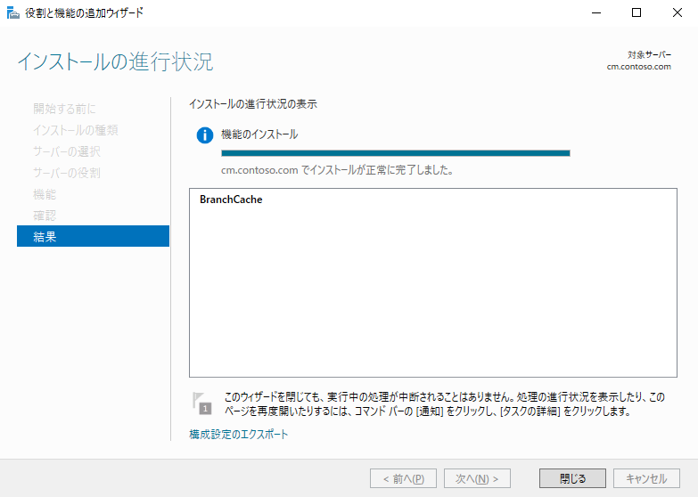

Microsoft Azureサインイン画面で、[電子メール アドレスまたは電話番号] 欄に　「admin@SPEJXX.onmicrosoft.com」を入力し、[パスワード] 欄に 「Pa$$w0rd」と入力して、[サインイン]　をクリックします。

### グループポリシーによる BranchCache の設定

本手順では、SCCM サーバーと Windows 10 クライアントでそれぞれ BranchCache が利用できるよう、グループポリシーから有効化のための設定を行います。

1. ドメイン コントローラー (dc.contoso.com) サーバーの [サーバーマネージャー] 画面で、[ツール] - [グループ ポリシーの管理] をクリックします。

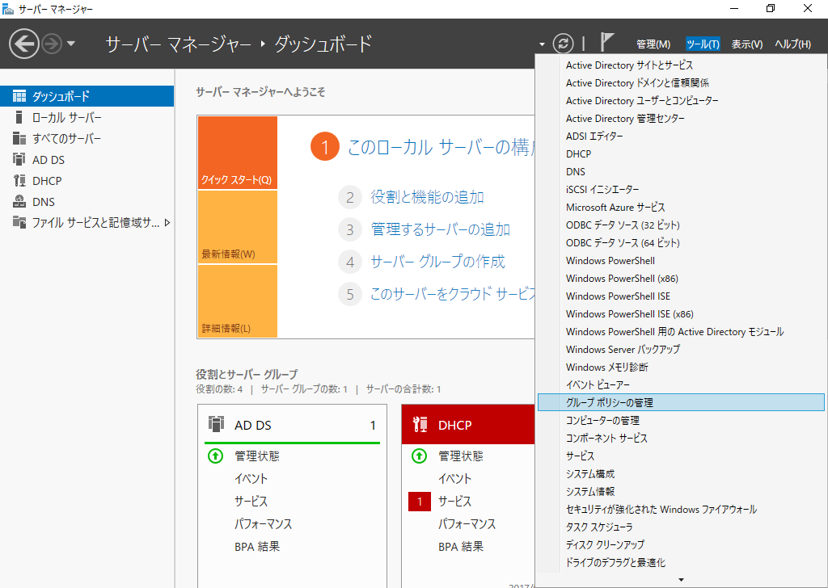

Microsoft Azureサインイン画面で、[電子メール アドレスまたは電話番号] 欄に　「admin@SPEJXX.onmicrosoft.com」を入力し、[パスワード] 欄に 「Pa$$w0rd」と入力して、[サインイン]　をクリックします。

Microsoft Azureサインイン画面で、[電子メール アドレスまたは電話番号] 欄に　「admin@SPEJXX.onmicrosoft.com」を入力し、[パスワード] 欄に 「Pa$$w0rd」と入力して、[サインイン]　をクリックします。

1. [グループ ポリシーの管理] 画面で、ドメイン名を右クリックし、[このドメイン名に GPO を作成し、このコンテナーにリンクする] をクリックします。

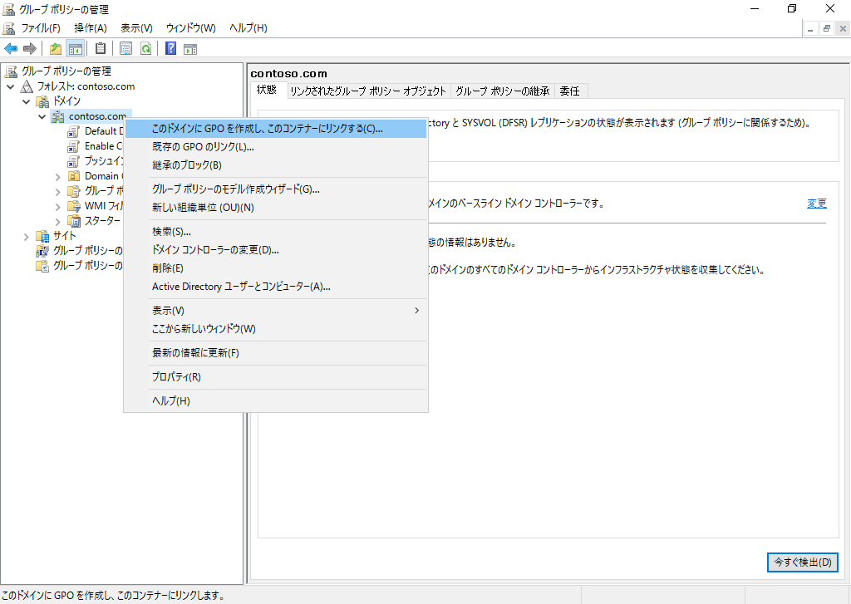

Microsoft Azureサインイン画面で、[電子メール アドレスまたは電話番号] 欄に　「admin@SPEJXX.onmicrosoft.com」を入力し、[パスワード] 欄に 「Pa$$w0rd」と入力して、[サインイン]　をクリックします。

Microsoft Azureサインイン画面で、[電子メール アドレスまたは電話番号] 欄に　「admin@SPEJXX.onmicrosoft.com」を入力し、[パスワード] 欄に 「Pa$$w0rd」と入力して、[サインイン]　をクリックします。

1. [新しいGPO] 画面で、[名前] 欄に 「**BranchCache**」 と入力し、[OK] をクリックします。

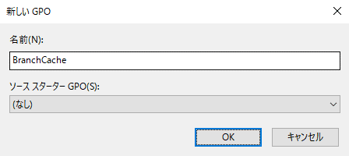

Microsoft Azureサインイン画面で、[電子メール アドレスまたは電話番号] 欄に　「admin@SPEJXX.onmicrosoft.com」を入力し、[パスワード] 欄に 「Pa$$w0rd」と入力して、[サインイン]　をクリックします。

Microsoft Azureサインイン画面で、[電子メール アドレスまたは電話番号] 欄に　「admin@SPEJXX.onmicrosoft.com」を入力し、[パスワード] 欄に 「Pa$$w0rd」と入力して、[サインイン]　をクリックします。

1. [グループポリシーの管理] 画面で、[BranchCache] を右クリックし、[編集] をクリックします。

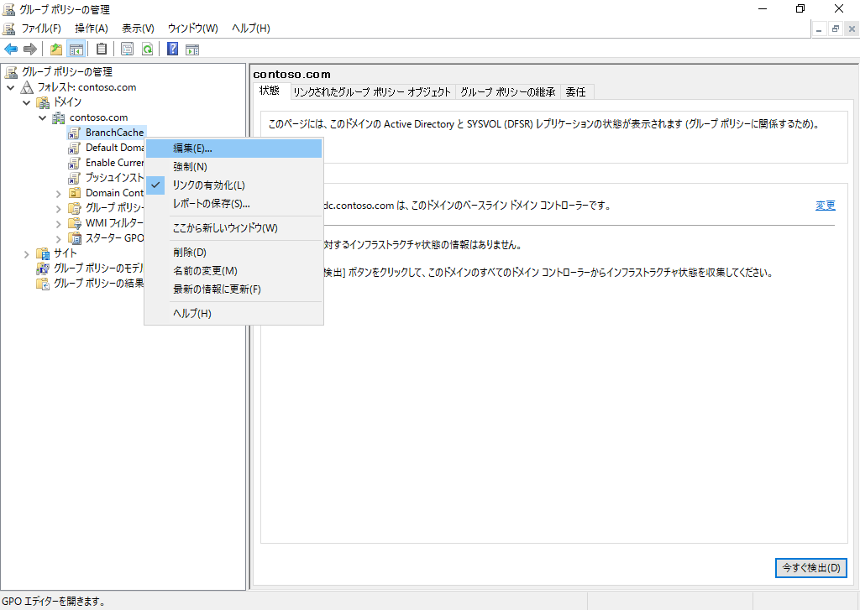

Microsoft Azureサインイン画面で、[電子メール アドレスまたは電話番号] 欄に　「admin@SPEJXX.onmicrosoft.com」を入力し、[パスワード] 欄に 「Pa$$w0rd」と入力して、[サインイン]　をクリックします。

Microsoft Azureサインイン画面で、[電子メール アドレスまたは電話番号] 欄に　「admin@SPEJXX.onmicrosoft.com」を入力し、[パスワード] 欄に 「Pa$$w0rd」と入力して、[サインイン]　をクリックします。

1. [グループ ポリシー管理エディター] 画面で、[コンピューターの構成] - [ポリシー] - [管理用テンプレート] - [ネットワーク] - [LAN Manager サーバー] をクリックし、[BranchCache のハッシュの発行] をダブルクリックします。

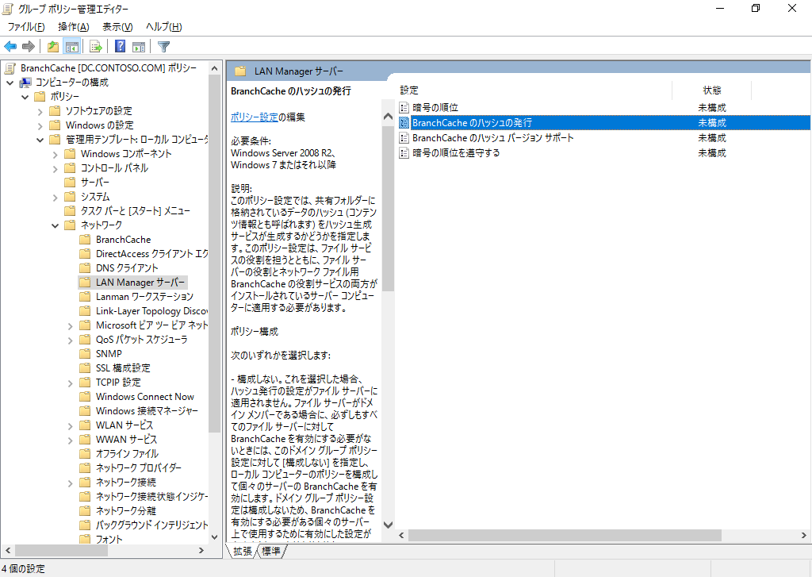

Microsoft Azureサインイン画面で、[電子メール アドレスまたは電話番号] 欄に　「admin@SPEJXX.onmicrosoft.com」を入力し、[パスワード] 欄に 「Pa$$w0rd」と入力して、[サインイン]　をクリックします。

Microsoft Azureサインイン画面で、[電子メール アドレスまたは電話番号] 欄に　「admin@SPEJXX.onmicrosoft.com」を入力し、[パスワード] 欄に 「Pa$$w0rd」と入力して、[サインイン]　をクリックします。

Microsoft Azureサインイン画面で、[電子メール アドレスまたは電話番号] 欄に　「admin@SPEJXX.onmicrosoft.com」を入力し、[パスワード] 欄に 「Pa$$w0rd」と入力して、[サインイン]　をクリックします。

Microsoft Azureサインイン画面で、[電子メール アドレスまたは電話番号] 欄に　「admin@SPEJXX.onmicrosoft.com」を入力し、[パスワード] 欄に 「Pa$$w0rd」と入力して、[サインイン]　をクリックします。

1. [BranchCache のハッシュの発行] 画面で、[有効] をクリックし、[ハッシュの発行をすべての共有フォルダーで許可する] を選択して、[OK] をクリックします。

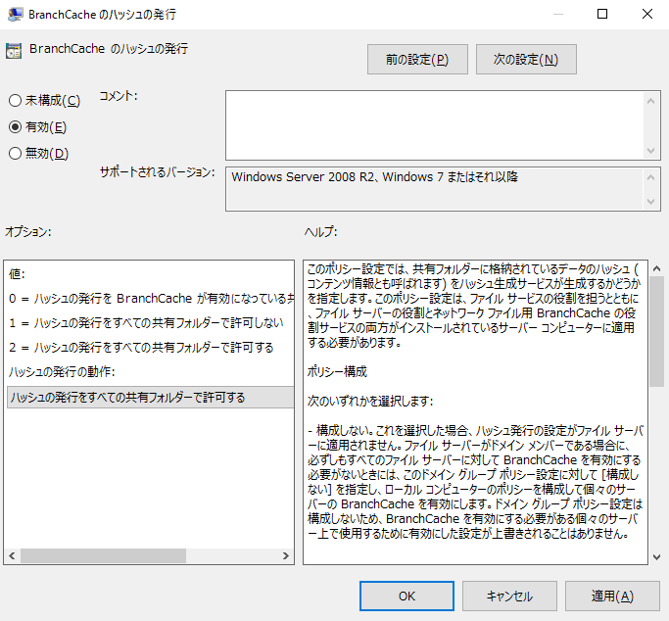

Microsoft Azureサインイン画面で、[電子メール アドレスまたは電話番号] 欄に　「admin@SPEJXX.onmicrosoft.com」を入力し、[パスワード] 欄に 「Pa$$w0rd」と入力して、[サインイン]　をクリックします。

Microsoft Azureサインイン画面で、[電子メール アドレスまたは電話番号] 欄に　「admin@SPEJXX.onmicrosoft.com」を入力し、[パスワード] 欄に 「Pa$$w0rd」と入力して、[サインイン]　をクリックします。

Microsoft Azureサインイン画面で、[電子メール アドレスまたは電話番号] 欄に　「admin@SPEJXX.onmicrosoft.com」を入力し、[パスワード] 欄に 「Pa$$w0rd」と入力して、[サインイン]　をクリックします。

1. [グループ ポリシー管理エディター] 画面で、[コンピューターの構成] - [ポリシー] - [管理用テンプレート] - [ネットワーク] - [BranchCache] をクリックし、[BranchCache を有効にする] をダブルクリックします。

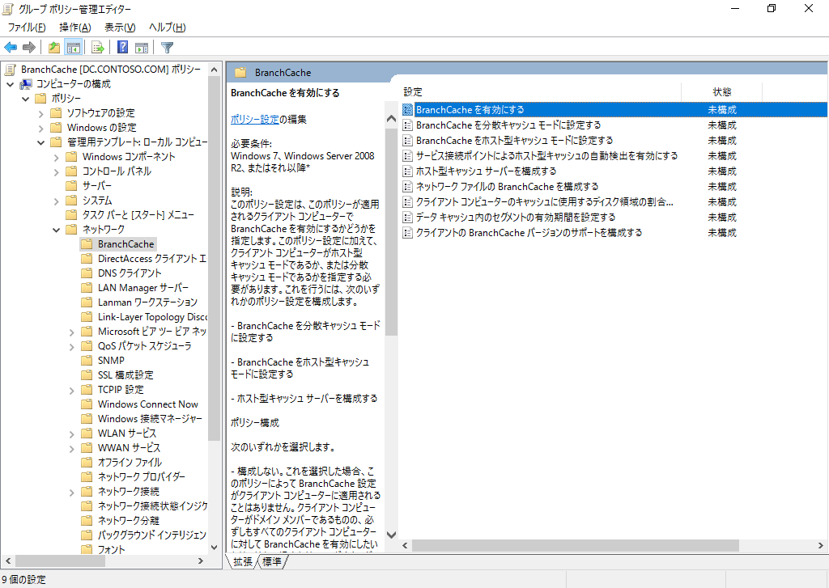

Microsoft Azureサインイン画面で、[電子メール アドレスまたは電話番号] 欄に　「admin@SPEJXX.onmicrosoft.com」を入力し、[パスワード] 欄に 「Pa$$w0rd」と入力して、[サインイン]　をクリックします。

Microsoft Azureサインイン画面で、[電子メール アドレスまたは電話番号] 欄に　「admin@SPEJXX.onmicrosoft.com」を入力し、[パスワード] 欄に 「Pa$$w0rd」と入力して、[サインイン]　をクリックします。

Microsoft Azureサインイン画面で、[電子メール アドレスまたは電話番号] 欄に　「admin@SPEJXX.onmicrosoft.com」を入力し、[パスワード] 欄に 「Pa$$w0rd」と入力して、[サインイン]　をクリックします。

Microsoft Azureサインイン画面で、[電子メール アドレスまたは電話番号] 欄に　「admin@SPEJXX.onmicrosoft.com」を入力し、[パスワード] 欄に 「Pa$$w0rd」と入力して、[サインイン]　をクリックします。

1. [BranchCache を有効にする] 画面で、[有効] をクリックし、[OK] をクリックします。

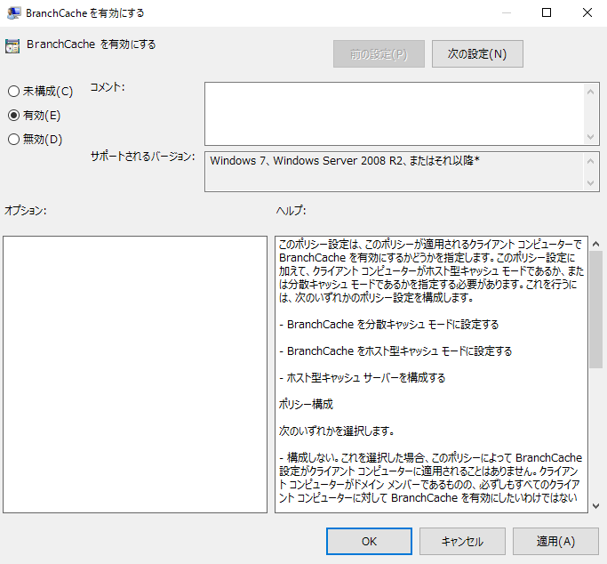

Microsoft Azureサインイン画面で、[電子メール アドレスまたは電話番号] 欄に　「admin@SPEJXX.onmicrosoft.com」を入力し、[パスワード] 欄に 「Pa$$w0rd」と入力して、[サインイン]　をクリックします。

Microsoft Azureサインイン画面で、[電子メール アドレスまたは電話番号] 欄に　「admin@SPEJXX.onmicrosoft.com」を入力し、[パスワード] 欄に 「Pa$$w0rd」と入力して、[サインイン]　をクリックします。

1. [グループ ポリシー管理エディター] 画面で、[コンピューターの構成] - [ポリシー] - [管理用テンプレート] - [ネットワーク] - [BranchCache] をクリックし、[BranchCache を分散キャッシュ モードに設定する] をダブルクリックします。

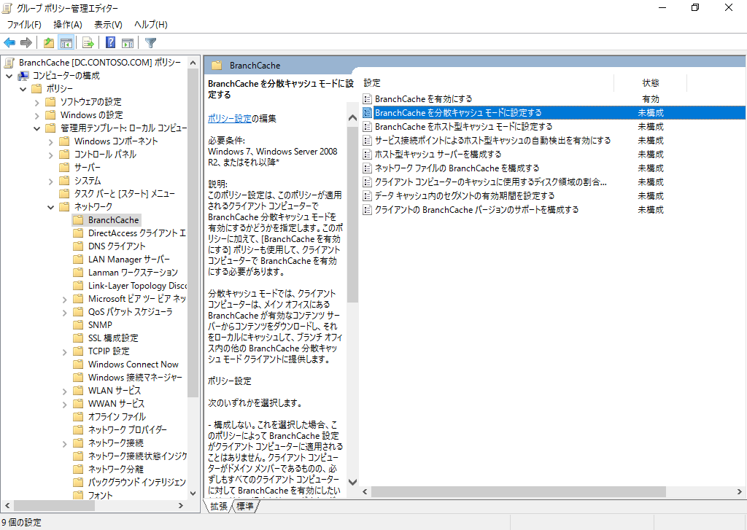

Microsoft Azureサインイン画面で、[電子メール アドレスまたは電話番号] 欄に　「admin@SPEJXX.onmicrosoft.com」を入力し、[パスワード] 欄に 「Pa$$w0rd」と入力して、[サインイン]　をクリックします。

Microsoft Azureサインイン画面で、[電子メール アドレスまたは電話番号] 欄に　「admin@SPEJXX.onmicrosoft.com」を入力し、[パスワード] 欄に 「Pa$$w0rd」と入力して、[サインイン]　をクリックします。

Microsoft Azureサインイン画面で、[電子メール アドレスまたは電話番号] 欄に　「admin@SPEJXX.onmicrosoft.com」を入力し、[パスワード] 欄に 「Pa$$w0rd」と入力して、[サインイン]　をクリックします。

Microsoft Azureサインイン画面で、[電子メール アドレスまたは電話番号] 欄に　「admin@SPEJXX.onmicrosoft.com」を入力し、[パスワード] 欄に 「Pa$$w0rd」と入力して、[サインイン]　をクリックします。

1. [BranchCache を分散キャッシュ モードに設定する] 画面で、[有効] をクリックし、[OK] をクリックします。

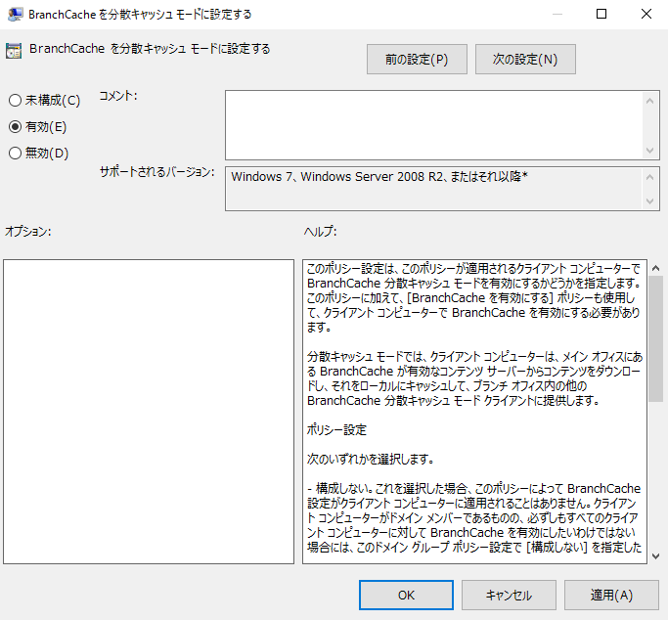

Microsoft Azureサインイン画面で、[電子メール アドレスまたは電話番号] 欄に　「admin@SPEJXX.onmicrosoft.com」を入力し、[パスワード] 欄に 「Pa$$w0rd」と入力して、[サインイン]　をクリックします。

Microsoft Azureサインイン画面で、[電子メール アドレスまたは電話番号] 欄に　「admin@SPEJXX.onmicrosoft.com」を入力し、[パスワード] 欄に 「Pa$$w0rd」と入力して、[サインイン]　をクリックします。

1. [グループ ポリシー管理エディター] 画面で、[コンピューターの構成] - [ポリシー] - [管理用テンプレート] - [ネットワーク] - [BranchCache] をクリックし、[ネットワーク ファイルのBranchCache を構成する] をダブルクリックします。

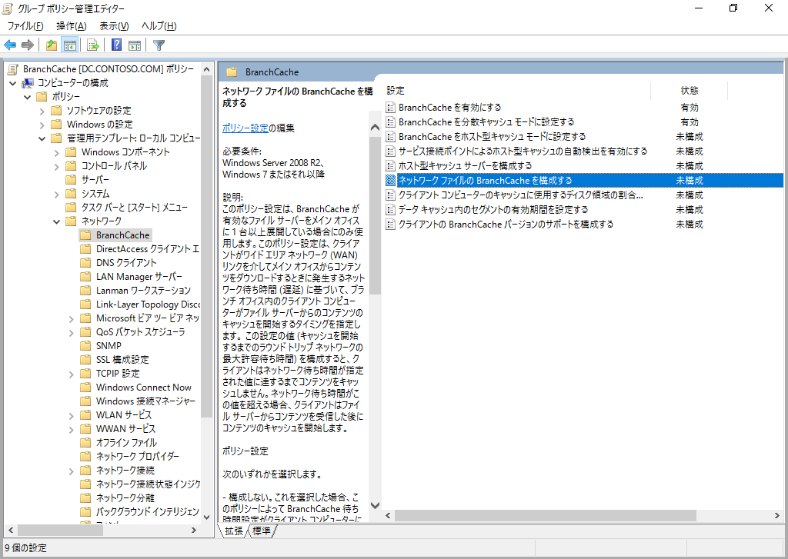

Microsoft Azureサインイン画面で、[電子メール アドレスまたは電話番号] 欄に　「admin@SPEJXX.onmicrosoft.com」を入力し、[パスワード] 欄に 「Pa$$w0rd」と入力して、[サインイン]　をクリックします。

Microsoft Azureサインイン画面で、[電子メール アドレスまたは電話番号] 欄に　「admin@SPEJXX.onmicrosoft.com」を入力し、[パスワード] 欄に 「Pa$$w0rd」と入力して、[サインイン]　をクリックします。

Microsoft Azureサインイン画面で、[電子メール アドレスまたは電話番号] 欄に　「admin@SPEJXX.onmicrosoft.com」を入力し、[パスワード] 欄に 「Pa$$w0rd」と入力して、[サインイン]　をクリックします。

Microsoft Azureサインイン画面で、[電子メール アドレスまたは電話番号] 欄に　「admin@SPEJXX.onmicrosoft.com」を入力し、[パスワード] 欄に 「Pa$$w0rd」と入力して、[サインイン]　をクリックします。

1. [ネットワーク ファイルのBranchCache を構成する] 画面で、[有効] をクリックし、[OK] をクリックします。

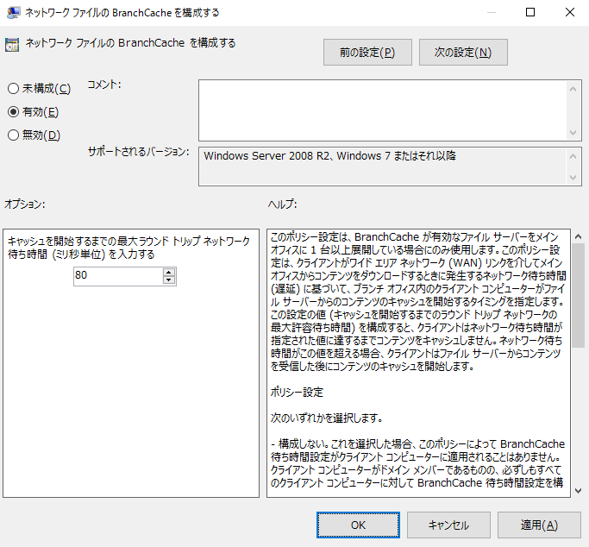

Microsoft Azureサインイン画面で、[電子メール アドレスまたは電話番号] 欄に　「admin@SPEJXX.onmicrosoft.com」を入力し、[パスワード] 欄に 「Pa$$w0rd」と入力して、[サインイン]　をクリックします。

Microsoft Azureサインイン画面で、[電子メール アドレスまたは電話番号] 欄に　「admin@SPEJXX.onmicrosoft.com」を入力し、[パスワード] 欄に 「Pa$$w0rd」と入力して、[サインイン]　をクリックします。

1. [グループ ポリシー管理エディター] 画面で、[コンピューターの構成] - [ポリシー] - [Windows の設定] - [セキュリティの設定] - [セキュリティが強化された Windows ファイアウォール ウォール] - [セキュリティが強化された Windows ファイアウォール ウォール] - [受信の規則] を右クリックし、[新しい規則] をクリックします。

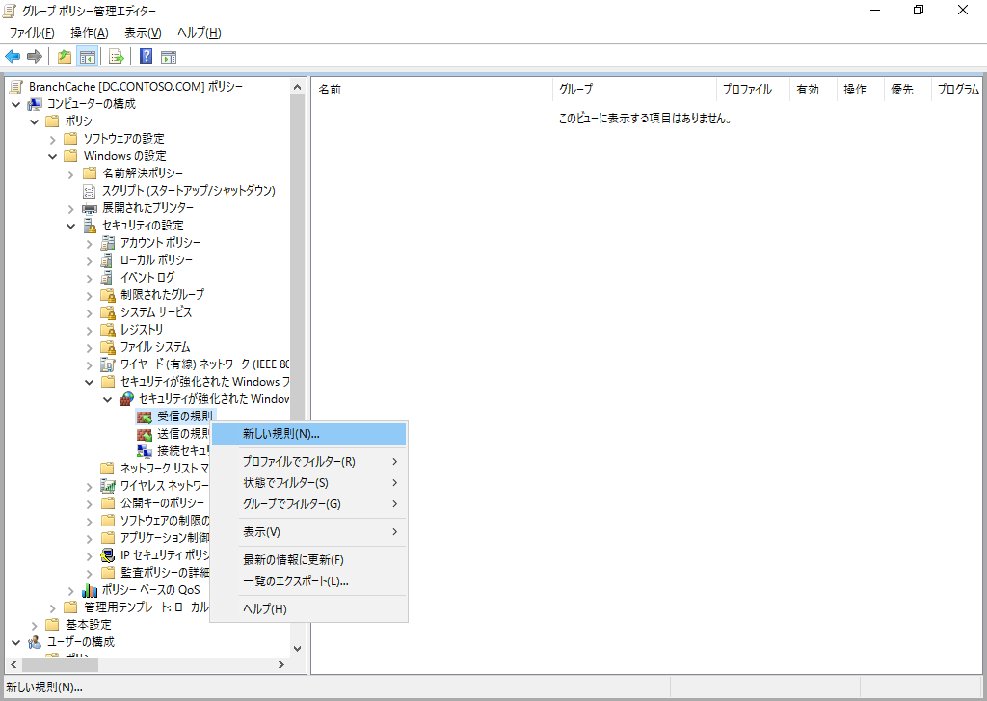

Microsoft Azureサインイン画面で、[電子メール アドレスまたは電話番号] 欄に　「admin@SPEJXX.onmicrosoft.com」を入力し、[パスワード] 欄に 「Pa$$w0rd」と入力して、[サインイン]　をクリックします。

Microsoft Azureサインイン画面で、[電子メール アドレスまたは電話番号] 欄に　「admin@SPEJXX.onmicrosoft.com」を入力し、[パスワード] 欄に 「Pa$$w0rd」と入力して、[サインイン]　をクリックします。

Microsoft Azureサインイン画面で、[電子メール アドレスまたは電話番号] 欄に　「admin@SPEJXX.onmicrosoft.com」を入力し、[パスワード] 欄に 「Pa$$w0rd」と入力して、[サインイン]　をクリックします。

Microsoft Azureサインイン画面で、[電子メール アドレスまたは電話番号] 欄に　「admin@SPEJXX.onmicrosoft.com」を入力し、[パスワード] 欄に 「Pa$$w0rd」と入力して、[サインイン]　をクリックします。

Microsoft Azureサインイン画面で、[電子メール アドレスまたは電話番号] 欄に　「admin@SPEJXX.onmicrosoft.com」を入力し、[パスワード] 欄に 「Pa$$w0rd」と入力して、[サインイン]　をクリックします。

1. [新規の受信の規則ウィザード] 画面で、[事前定義] をクリックし、[BranchCache - コンテンツ取得 (HTTP を使用)] を選択して、[次へ] をクリックします。

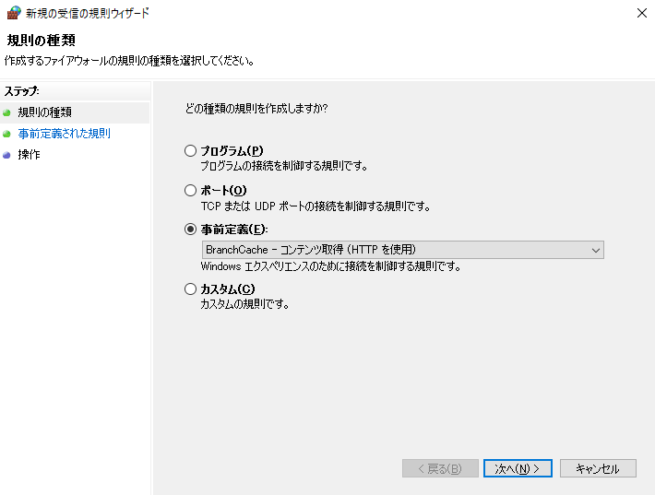

Microsoft Azureサインイン画面で、[電子メール アドレスまたは電話番号] 欄に　「admin@SPEJXX.onmicrosoft.com」を入力し、[パスワード] 欄に 「Pa$$w0rd」と入力して、[サインイン]　をクリックします。

Microsoft Azureサインイン画面で、[電子メール アドレスまたは電話番号] 欄に　「admin@SPEJXX.onmicrosoft.com」を入力し、[パスワード] 欄に 「Pa$$w0rd」と入力して、[サインイン]　をクリックします。

Microsoft Azureサインイン画面で、[電子メール アドレスまたは電話番号] 欄に　「admin@SPEJXX.onmicrosoft.com」を入力し、[パスワード] 欄に 「Pa$$w0rd」と入力して、[サインイン]　をクリックします。

1. [事前定義された規則] 画面で、[次へ] をクリックします。

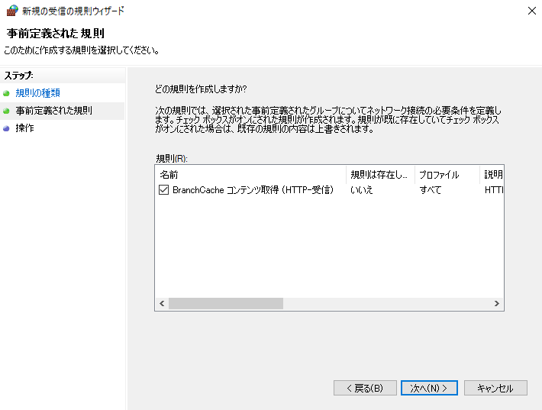

Microsoft Azureサインイン画面で、[電子メール アドレスまたは電話番号] 欄に　「admin@SPEJXX.onmicrosoft.com」を入力し、[パスワード] 欄に 「Pa$$w0rd」と入力して、[サインイン]　をクリックします。

1. [操作] 画面で、[完了] をクリックします。

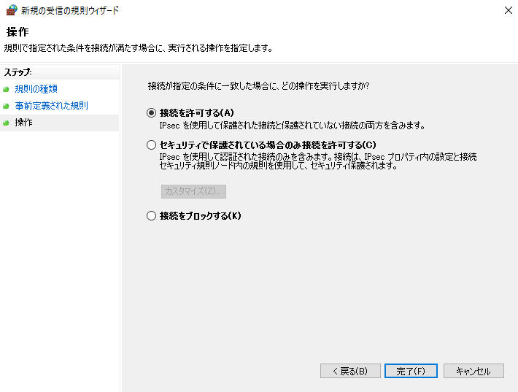

Microsoft Azureサインイン画面で、[電子メール アドレスまたは電話番号] 欄に　「admin@SPEJXX.onmicrosoft.com」を入力し、[パスワード] 欄に 「Pa$$w0rd」と入力して、[サインイン]　をクリックします。

1. [グループ ポリシー管理エディター] 画面で、[受信の規則] を右クリックし、[新しい規則] をクリックします。

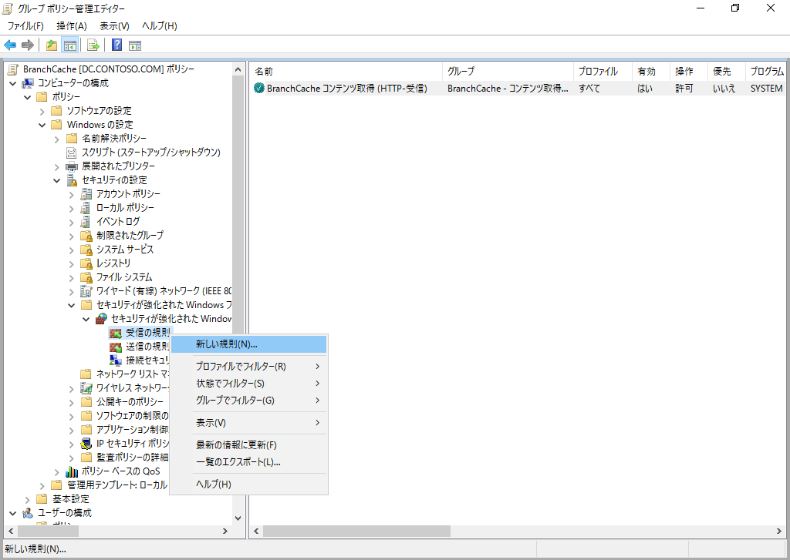

Microsoft Azureサインイン画面で、[電子メール アドレスまたは電話番号] 欄に　「admin@SPEJXX.onmicrosoft.com」を入力し、[パスワード] 欄に 「Pa$$w0rd」と入力して、[サインイン]　をクリックします。

Microsoft Azureサインイン画面で、[電子メール アドレスまたは電話番号] 欄に　「admin@SPEJXX.onmicrosoft.com」を入力し、[パスワード] 欄に 「Pa$$w0rd」と入力して、[サインイン]　をクリックします。

1. [新規の受信の規則ウィザード] 画面で、[事前定義] をクリックし、[BranchCache - ピア検出 (WSD を使用)] を選択して、[次へ] をクリックします。

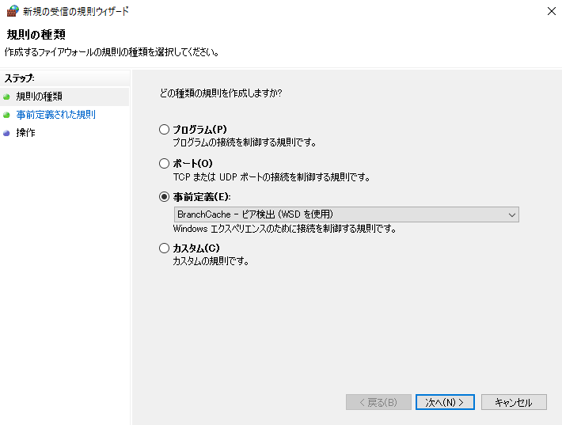

Microsoft Azureサインイン画面で、[電子メール アドレスまたは電話番号] 欄に　「admin@SPEJXX.onmicrosoft.com」を入力し、[パスワード] 欄に 「Pa$$w0rd」と入力して、[サインイン]　をクリックします。

Microsoft Azureサインイン画面で、[電子メール アドレスまたは電話番号] 欄に　「admin@SPEJXX.onmicrosoft.com」を入力し、[パスワード] 欄に 「Pa$$w0rd」と入力して、[サインイン]　をクリックします。

Microsoft Azureサインイン画面で、[電子メール アドレスまたは電話番号] 欄に　「admin@SPEJXX.onmicrosoft.com」を入力し、[パスワード] 欄に 「Pa$$w0rd」と入力して、[サインイン]　をクリックします。

1. [事前定義された規則] 画面で、[次へ] をクリックします。

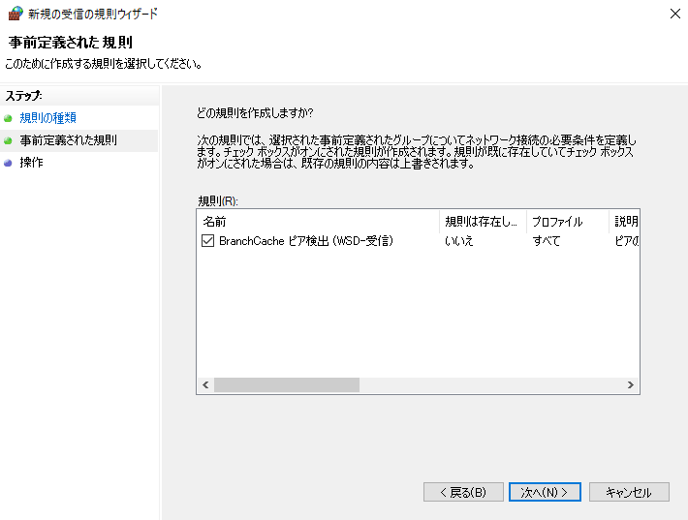

Microsoft Azureサインイン画面で、[電子メール アドレスまたは電話番号] 欄に　「admin@SPEJXX.onmicrosoft.com」を入力し、[パスワード] 欄に 「Pa$$w0rd」と入力して、[サインイン]　をクリックします。

1. [操作] 画面で、[完了] をクリックします。

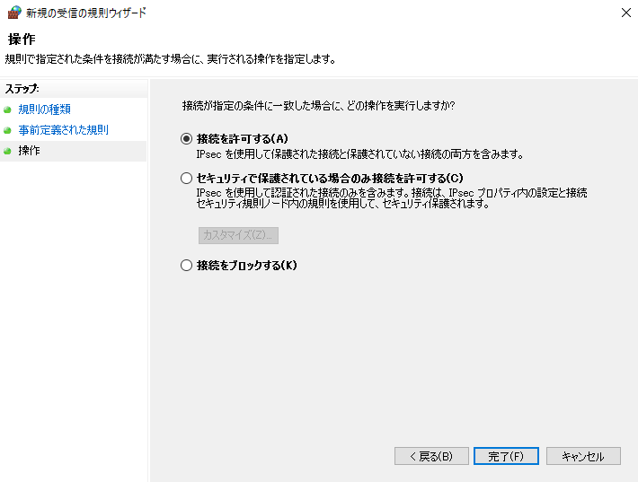

Microsoft Azureサインイン画面で、[電子メール アドレスまたは電話番号] 欄に　「admin@SPEJXX.onmicrosoft.com」を入力し、[パスワード] 欄に 「Pa$$w0rd」と入力して、[サインイン]　をクリックします。

1. [グループ ポリシー管理エディター] 画面を閉じ、すべての画面を閉じます。

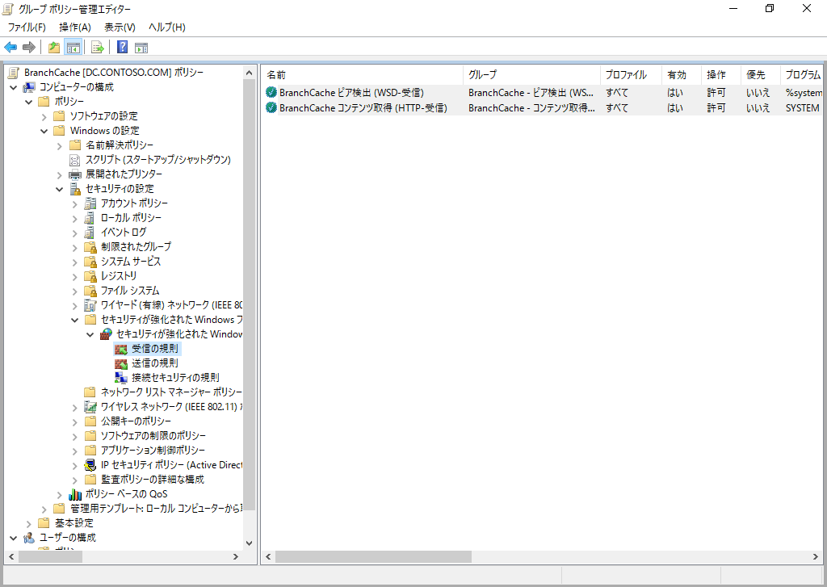

### クライアント コンピューターでの確認

BranchCache を有効にすると、クライアント コンピューターではグループポリシーの設定を受信することにより、分散モードの BranchCache が有効になります。有効であることを確認する場合、Windows 10 クライアント コンピューターでコマンドプロンプトを開き、「**netsh branchcache show status all**」と入力し、実行します。

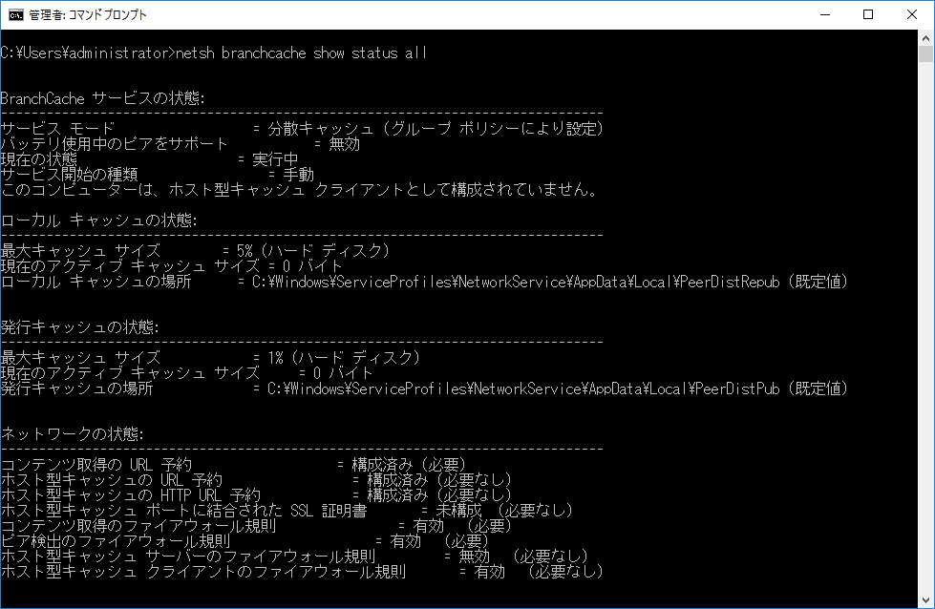

Microsoft Azureサインイン画面で、[電子メール アドレスまたは電話番号] 欄に　「admin@SPEJXX.onmicrosoft.com」を入力し、[パスワード] 欄に 「Pa$$w0rd」と入力して、[サインイン]　をクリックします。

## クライアント側の確認

クライアント コンピューターで展開可能な品質更新プログラムを確認し、必要に応じて更新プログラムの展開を実行します。

1. [スタート] ボタンを右クリックし、[コントロール パネル] をクリックします。



Microsoft Azureサインイン画面で、[電子メール アドレスまたは電話番号] 欄に　「admin@SPEJXX.onmicrosoft.com」を入力し、[パスワード] 欄に 「Pa$$w0rd」と入力して、[サインイン]　をクリックします。

1. [コントロール パネル] 画面で、[システムとセキュリティ] をクリックします。



Microsoft Azureサインイン画面で、[電子メール アドレスまたは電話番号] 欄に　「admin@SPEJXX.onmicrosoft.com」を入力し、[パスワード] 欄に 「Pa$$w0rd」と入力して、[サインイン]　をクリックします。

1. [システムとセキュリティ] 画面で、[Configuration Manager] をクリックします。



Microsoft Azureサインイン画面で、[電子メール アドレスまたは電話番号] 欄に　「admin@SPEJXX.onmicrosoft.com」を入力し、[パスワード] 欄に 「Pa$$w0rd」と入力して、[サインイン]　をクリックします。

1. [Configuration Manager] のプロパティ画面で、[操作] タブをクリックし、[ソフトウェア更新プログラムの展開評価サイクル] をクリックして、[直ちに実行] をクリックします。

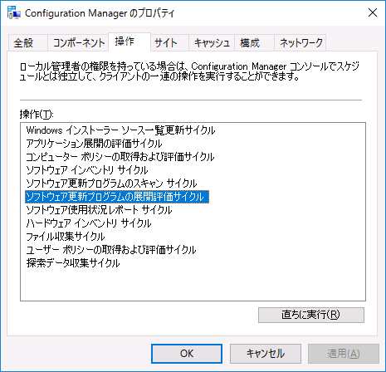

Microsoft Azureサインイン画面で、[電子メール アドレスまたは電話番号] 欄に　「admin@SPEJXX.onmicrosoft.com」を入力し、[パスワード] 欄に 「Pa$$w0rd」と入力して、[サインイン]　をクリックします。

Microsoft Azureサインイン画面で、[電子メール アドレスまたは電話番号] 欄に　「admin@SPEJXX.onmicrosoft.com」を入力し、[パスワード] 欄に 「Pa$$w0rd」と入力して、[サインイン]　をクリックします。

Microsoft Azureサインイン画面で、[電子メール アドレスまたは電話番号] 欄に　「admin@SPEJXX.onmicrosoft.com」を入力し、[パスワード] 欄に 「Pa$$w0rd」と入力して、[サインイン]　をクリックします。

# ビジネス向け Windows ストアを利用したアプリの展開

本章では、モダン アプリを Windows 10 コンピューターに展開するための構成手順を解説します。一般的に、Windows 10 コンピューターを対象にモダン アプリをインストールする場合、次のような方法があります。

1. Windows ストアからコンピューターごとに個別にインストール
2. 企業独自に開発された LOB アプリを、ストアを利用せずにインストール
3. ビジネス向け Windows ストアからダウンロードしたアプリを、ストアを利用せずにインストール

第2章でも解説したように、SCCM では、①の方法の場合は「Windows ストアへの URL リンクを展開する方法」、②と③の方法の場合は「モダン アプリのセットアッププログラムを展開する方法」で、それぞれ展開します。

3 つの方法のうち、①について 6.1 節で、②と③について 6.2 節で解説します。

なお、本章の手順を実行するに当たり、ビジネス向け Windows ストアを利用できる状態にする必要があります。

System Center Configuration Manager Current Branch (1606) 評価ガイド モバイルデバイス展開編 「第3章 ドメインの構成」にある手順を実行し、Azure Active Directory ドメインとユーザーを作成し、System Center Configuration Manager Current Branch (1606) 評価ガイド モバイルデバイス運用管理編 「7.3.1 モダン アプリ展開における前提条件」の節にある手順を実行して、Azure Active Directory ユーザーアカウントを使用してビジネス向け Windows ストアが利用できる状態にしてから開始してください。

## Windows ストア アプリの展開 (Deep Link 展開)

本手順では、Windows ストアへの URL リンクを配布し、アプリを展開する「Deep Link 展開」と呼ばれる方法について、設定手順を確認します。

Deep Link 展開では、Yammer アプリを Windows 10 コンピューターに展開する方法を例に解説します。

### Windows ストア アプリの登録

1. ConfigMgr コンソール画面で、[ソフトウェアライブラリ] ワークスペースをクリックし、左ペインの [アプリケーション管理] - [アプリケーション] を右クリックして、[アプリケーションの作成] をクリックします。

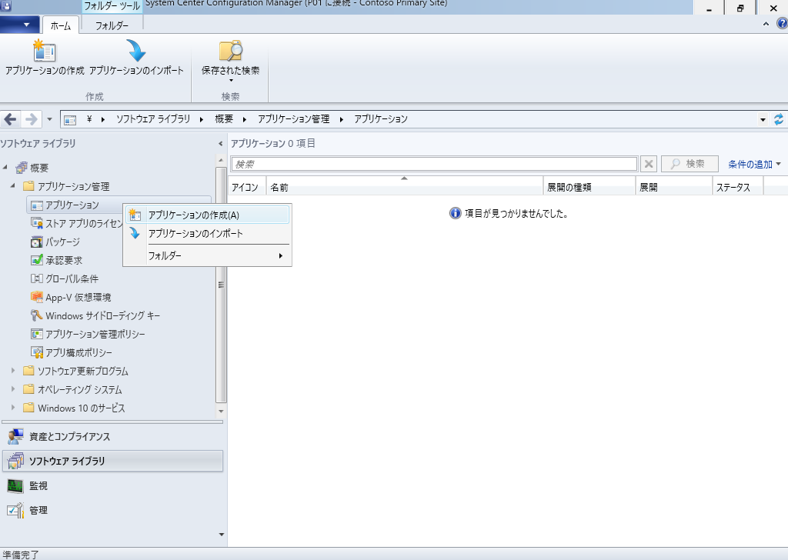

Microsoft Azureサインイン画面で、[電子メール アドレスまたは電話番号] 欄に　「admin@SPEJXX.onmicrosoft.com」を入力し、[パスワード] 欄に 「Pa$$w0rd」と入力して、[サインイン]　をクリックします。

Microsoft Azureサインイン画面で、[電子メール アドレスまたは電話番号] 欄に　「admin@SPEJXX.onmicrosoft.com」を入力し、[パスワード] 欄に 「Pa$$w0rd」と入力して、[サインイン]　をクリックします。

Microsoft Azureサインイン画面で、[電子メール アドレスまたは電話番号] 欄に　「admin@SPEJXX.onmicrosoft.com」を入力し、[パスワード] 欄に 「Pa$$w0rd」と入力して、[サインイン]　をクリックします。

1. [アプリケーションの作成ウィザード] 画面で、[種類] 欄から [Windows アプリケーション パッケージ (Windows ストア内)] を選択し、[参照] をクリックします。

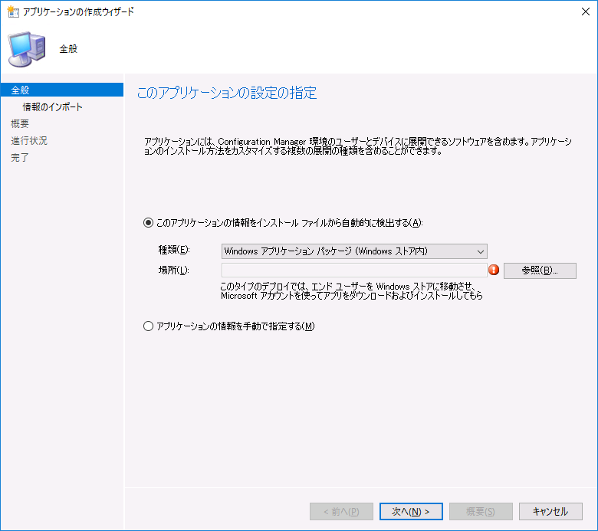

Microsoft Azureサインイン画面で、[電子メール アドレスまたは電話番号] 欄に　「admin@SPEJXX.onmicrosoft.com」を入力し、[パスワード] 欄に 「Pa$$w0rd」と入力して、[サインイン]　をクリックします。

Microsoft Azureサインイン画面で、[電子メール アドレスまたは電話番号] 欄に　「admin@SPEJXX.onmicrosoft.com」を入力し、[パスワード] 欄に 「Pa$$w0rd」と入力して、[サインイン]　をクリックします。

1. [Windows アプリ パッケージ ブラウザー] 画面で、検索窓に「**Yammer**」と入力し、[Yammer] をクリックします。

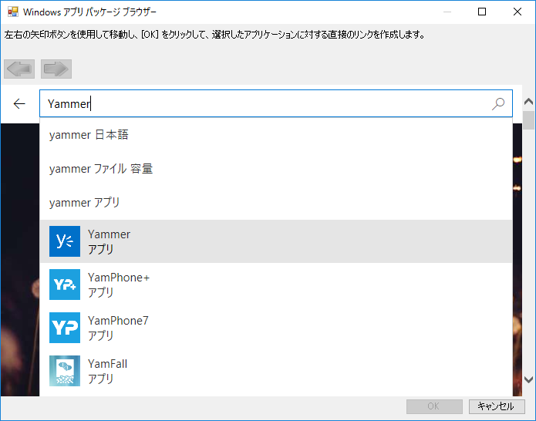

Microsoft Azureサインイン画面で、[電子メール アドレスまたは電話番号] 欄に　「admin@SPEJXX.onmicrosoft.com」を入力し、[パスワード] 欄に 「Pa$$w0rd」と入力して、[サインイン]　をクリックします。

Microsoft Azureサインイン画面で、[電子メール アドレスまたは電話番号] 欄に　「admin@SPEJXX.onmicrosoft.com」を入力し、[パスワード] 欄に 「Pa$$w0rd」と入力して、[サインイン]　をクリックします。

1. [Windows アプリ パッケージ ブラウザー] 画面で、[Yammer] が表示されたことを確認し、[OK] をクリックします。

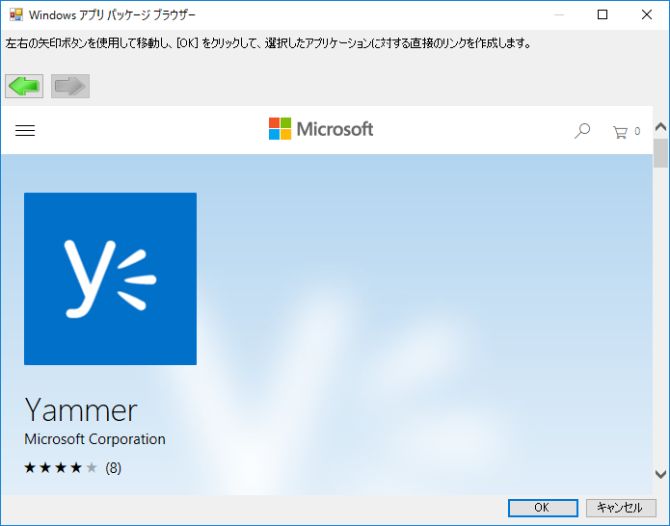

Microsoft Azureサインイン画面で、[電子メール アドレスまたは電話番号] 欄に　「admin@SPEJXX.onmicrosoft.com」を入力し、[パスワード] 欄に 「Pa$$w0rd」と入力して、[サインイン]　をクリックします。

1. [全般] 画面で、[次へ] をクリックします。

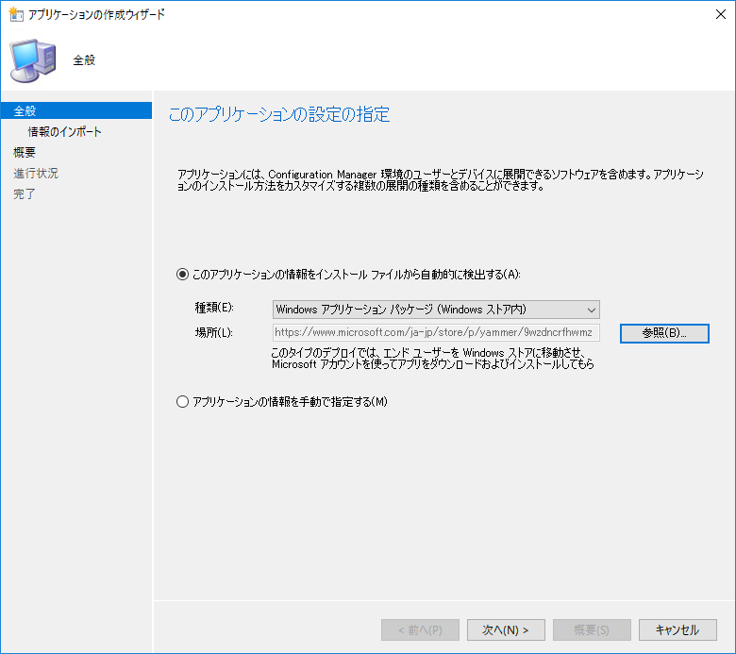

Microsoft Azureサインイン画面で、[電子メール アドレスまたは電話番号] 欄に　「admin@SPEJXX.onmicrosoft.com」を入力し、[パスワード] 欄に 「Pa$$w0rd」と入力して、[サインイン]　をクリックします。

1. [情報のインポート] 画面で、[次へ] をクリックします。

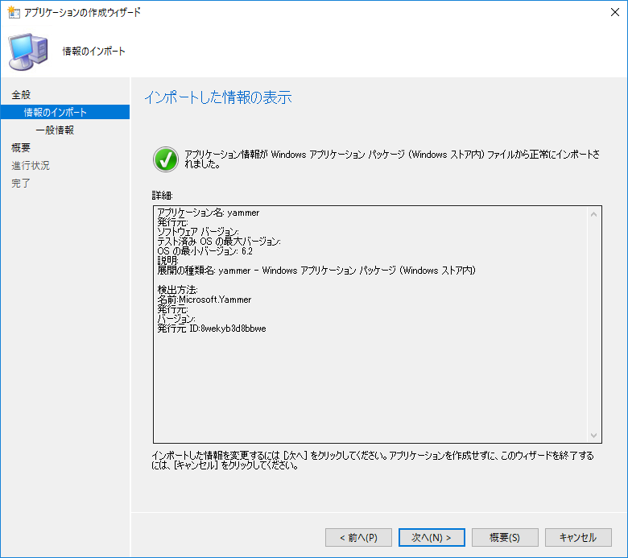

Microsoft Azureサインイン画面で、[電子メール アドレスまたは電話番号] 欄に　「admin@SPEJXX.onmicrosoft.com」を入力し、[パスワード] 欄に 「Pa$$w0rd」と入力して、[サインイン]　をクリックします。

1. [一般情報] 画面で、必要に応じて情報を入力し、[次へ] をクリックします。

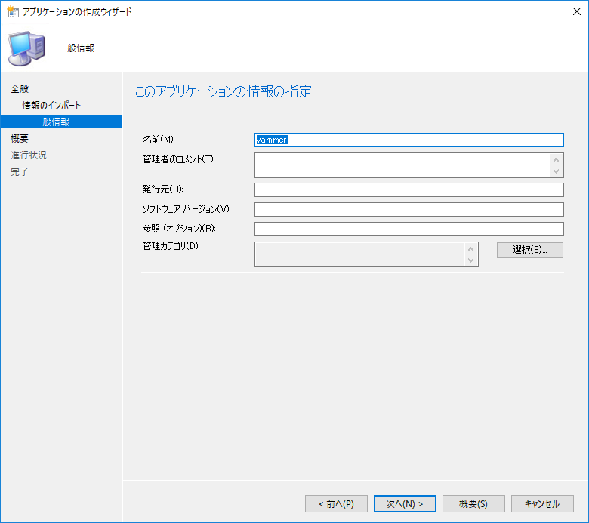

Microsoft Azureサインイン画面で、[電子メール アドレスまたは電話番号] 欄に　「admin@SPEJXX.onmicrosoft.com」を入力し、[パスワード] 欄に 「Pa$$w0rd」と入力して、[サインイン]　をクリックします。

Microsoft Azureサインイン画面で、[電子メール アドレスまたは電話番号] 欄に　「admin@SPEJXX.onmicrosoft.com」を入力し、[パスワード] 欄に 「Pa$$w0rd」と入力して、[サインイン]　をクリックします。

1. [概要] 画面で、[次へ] をクリックします。

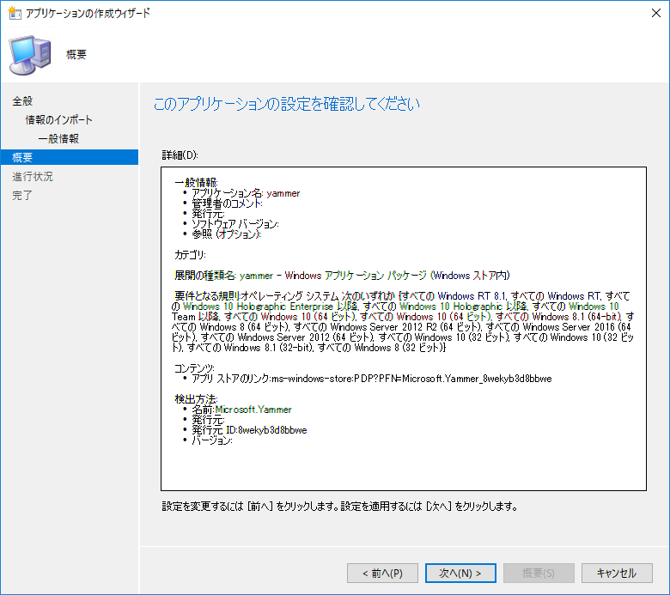

Microsoft Azureサインイン画面で、[電子メール アドレスまたは電話番号] 欄に　「admin@SPEJXX.onmicrosoft.com」を入力し、[パスワード] 欄に 「Pa$$w0rd」と入力して、[サインイン]　をクリックします。

1. [完了] 画面で、[閉じる] をクリックします。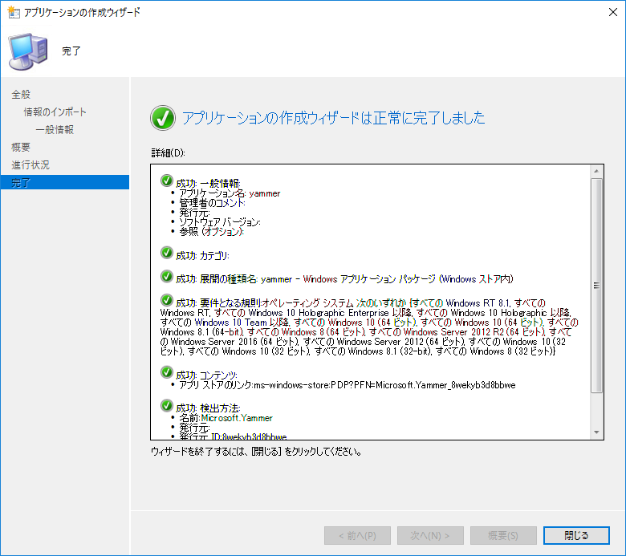

Microsoft Azureサインイン画面で、[電子メール アドレスまたは電話番号] 欄に　「admin@SPEJXX.onmicrosoft.com」を入力し、[パスワード] 欄に 「Pa$$w0rd」と入力して、[サインイン]　をクリックします。

1. ConfigMgr コンソール画面で、[Yammer] アプリケーションが作成されたことを確認します。

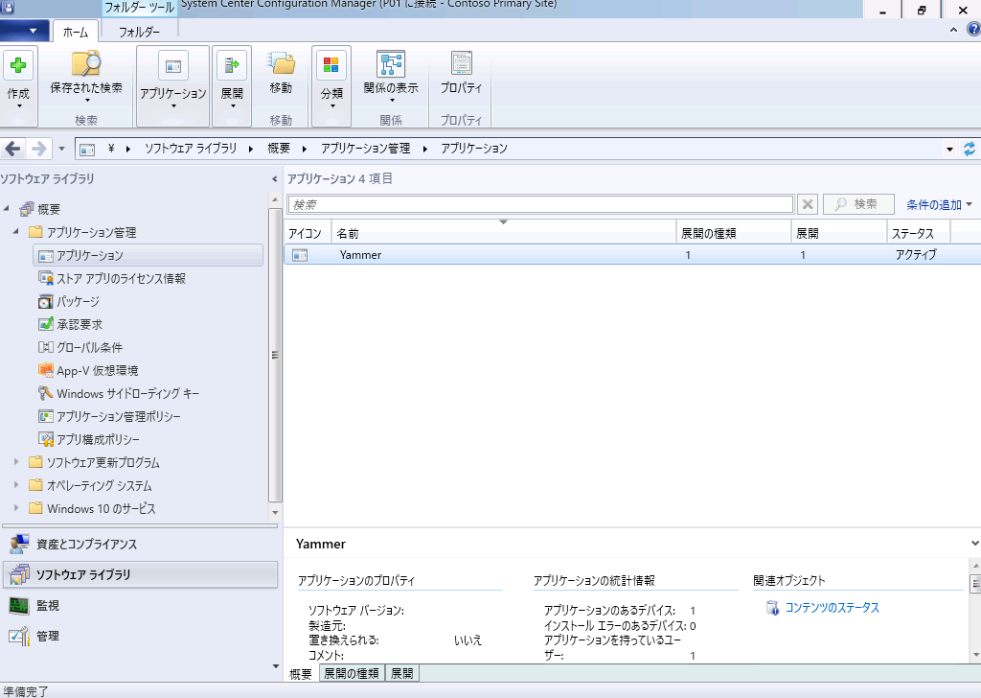

Microsoft Azureサインイン画面で、[電子メール アドレスまたは電話番号] 欄に　「admin@SPEJXX.onmicrosoft.com」を入力し、[パスワード] 欄に 「Pa$$w0rd」と入力して、[サインイン]　をクリックします。

### Windows ストア アプリの展開

1. ConfigMgr コンソール画面で、前の手順で作成した Yammer for iOS アプリケーションを右クリックし、[展開]　をクリックします。

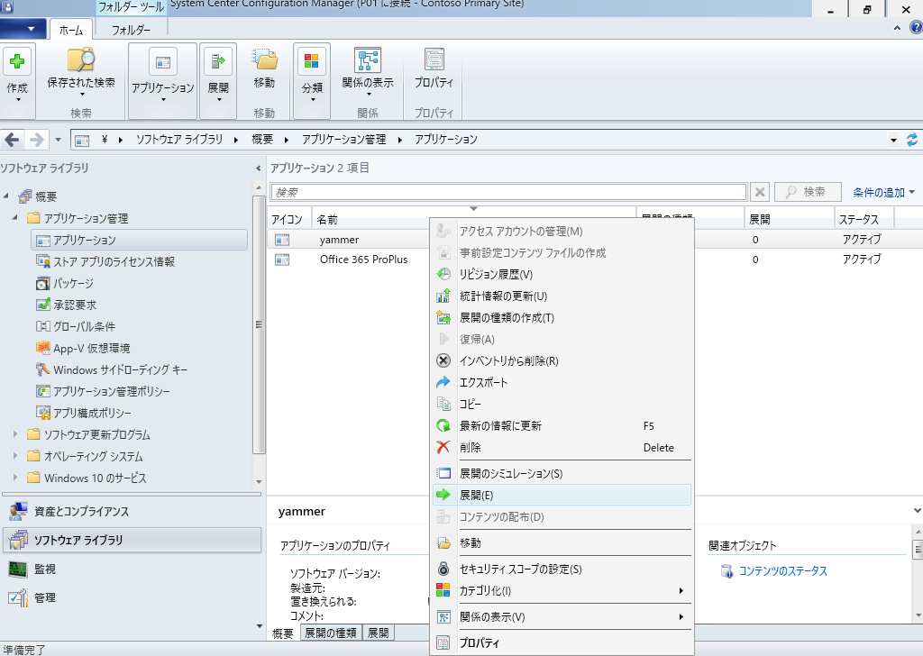

Microsoft Azureサインイン画面で、[電子メール アドレスまたは電話番号] 欄に　「admin@SPEJXX.onmicrosoft.com」を入力し、[パスワード] 欄に 「Pa$$w0rd」と入力して、[サインイン]　をクリックします。

Microsoft Azureサインイン画面で、[電子メール アドレスまたは電話番号] 欄に　「admin@SPEJXX.onmicrosoft.com」を入力し、[パスワード] 欄に 「Pa$$w0rd」と入力して、[サインイン]　をクリックします。

1. [ソフトウェアの展開ウィザード] 画面で、[コレクション] 欄の [参照]　をクリックします。

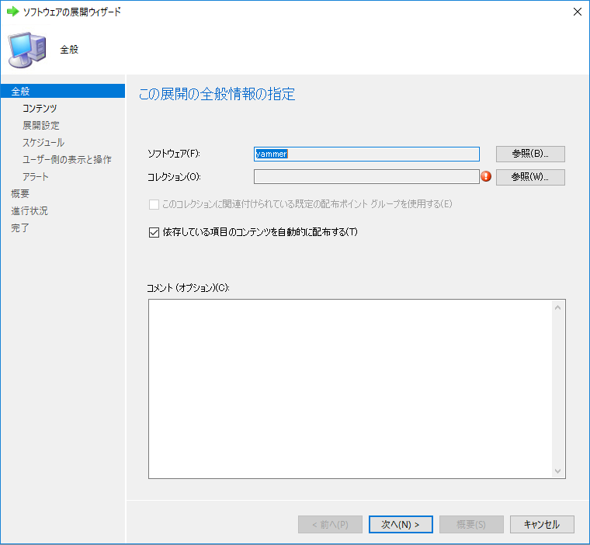

Microsoft Azureサインイン画面で、[電子メール アドレスまたは電話番号] 欄に　「admin@SPEJXX.onmicrosoft.com」を入力し、[パスワード] 欄に 「Pa$$w0rd」と入力して、[サインイン]　をクリックします。

1. [コレクションの選択]　画面で、[すべてのユーザー] を選択し、[OK] をクリックします。

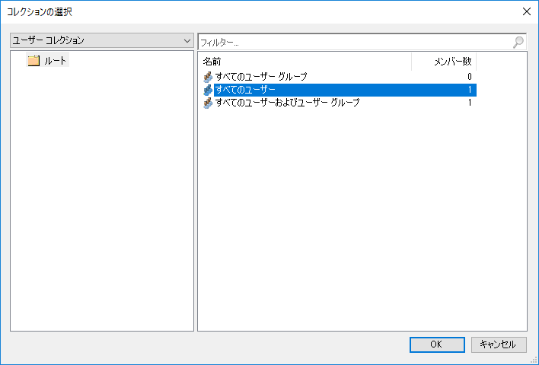

Microsoft Azureサインイン画面で、[電子メール アドレスまたは電話番号] 欄に　「admin@SPEJXX.onmicrosoft.com」を入力し、[パスワード] 欄に 「Pa$$w0rd」と入力して、[サインイン]　をクリックします。

Microsoft Azureサインイン画面で、[電子メール アドレスまたは電話番号] 欄に　「admin@SPEJXX.onmicrosoft.com」を入力し、[パスワード] 欄に 「Pa$$w0rd」と入力して、[サインイン]　をクリックします。

1. [全般] 画面で、[次へ]　をクリックします。

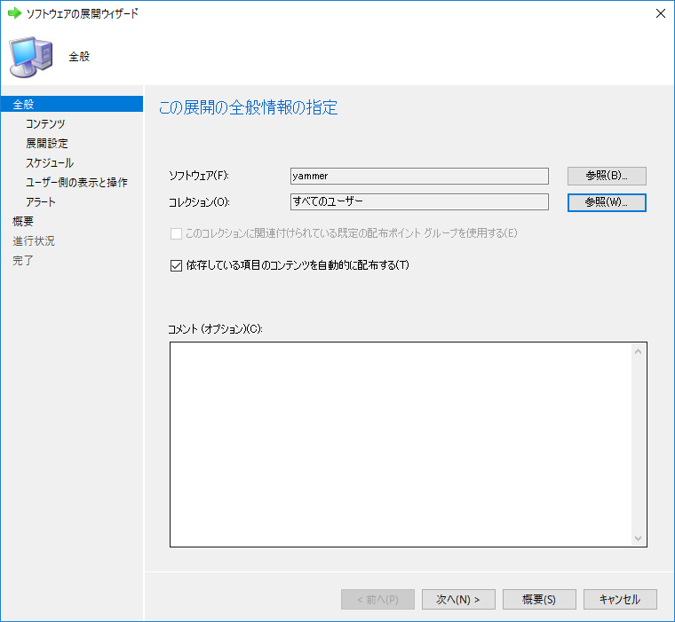

Microsoft Azureサインイン画面で、[電子メール アドレスまたは電話番号] 欄に　「admin@SPEJXX.onmicrosoft.com」を入力し、[パスワード] 欄に 「Pa$$w0rd」と入力して、[サインイン]　をクリックします。

1. [コンテンツ] 画面で、[次へ] をクリックします。

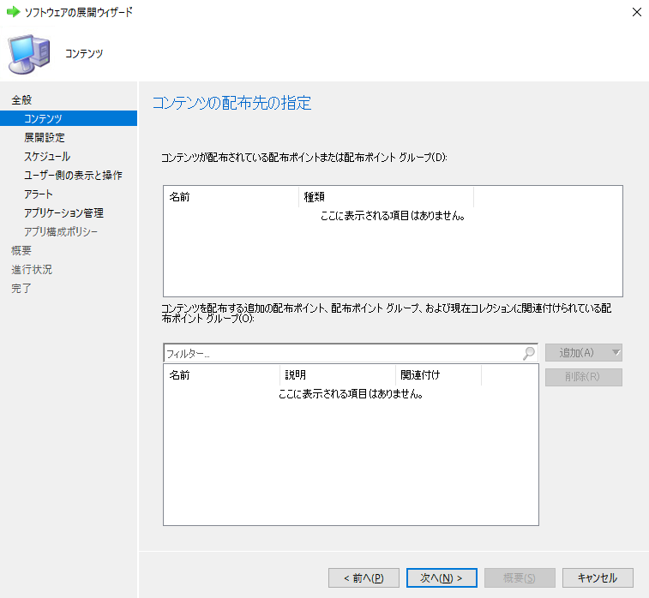

Microsoft Azureサインイン画面で、[電子メール アドレスまたは電話番号] 欄に　「admin@SPEJXX.onmicrosoft.com」を入力し、[パスワード] 欄に 「Pa$$w0rd」と入力して、[サインイン]　をクリックします。

1. [展開設定] 画面で、[目的] 欄から [利用可能] を選択し、[次へ] をクリックします。

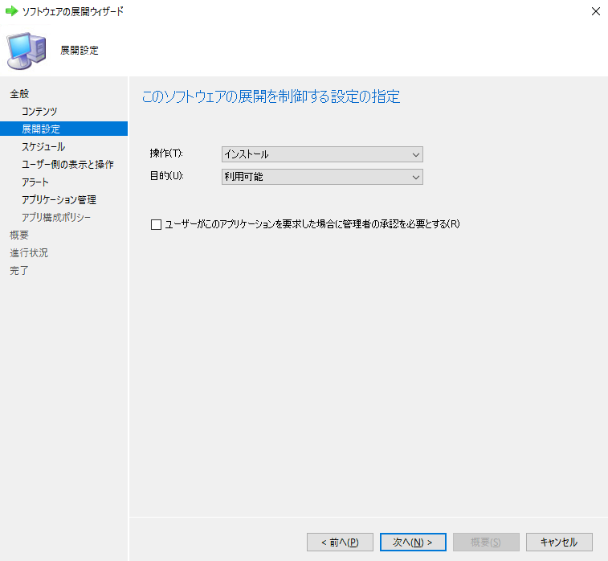

Microsoft Azureサインイン画面で、[電子メール アドレスまたは電話番号] 欄に　「admin@SPEJXX.onmicrosoft.com」を入力し、[パスワード] 欄に 「Pa$$w0rd」と入力して、[サインイン]　をクリックします。

Microsoft Azureサインイン画面で、[電子メール アドレスまたは電話番号] 欄に　「admin@SPEJXX.onmicrosoft.com」を入力し、[パスワード] 欄に 「Pa$$w0rd」と入力して、[サインイン]　をクリックします。

Microsoft Azureサインイン画面で、[電子メール アドレスまたは電話番号] 欄に　「admin@SPEJXX.onmicrosoft.com」を入力し、[パスワード] 欄に 「Pa$$w0rd」と入力して、[サインイン]　をクリックします。

1. [スケジュール] 画面で、[アプリケーションが使用可能になる日時を指定する] 欄のチェックをつけ、スケジュールを設定して、[次へ] をクリックします。

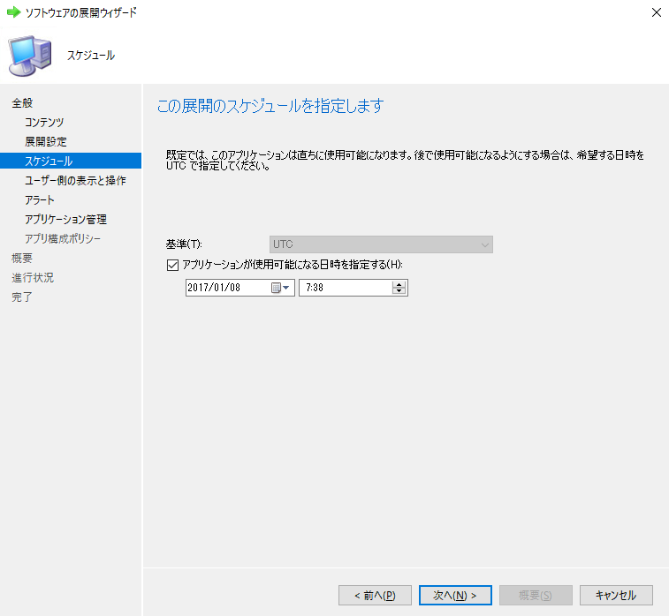

Microsoft Azureサインイン画面で、[電子メール アドレスまたは電話番号] 欄に　「admin@SPEJXX.onmicrosoft.com」を入力し、[パスワード] 欄に 「Pa$$w0rd」と入力して、[サインイン]　をクリックします。

Microsoft Azureサインイン画面で、[電子メール アドレスまたは電話番号] 欄に　「admin@SPEJXX.onmicrosoft.com」を入力し、[パスワード] 欄に 「Pa$$w0rd」と入力して、[サインイン]　をクリックします。

Microsoft Azureサインイン画面で、[電子メール アドレスまたは電話番号] 欄に　「admin@SPEJXX.onmicrosoft.com」を入力し、[パスワード] 欄に 「Pa$$w0rd」と入力して、[サインイン]　をクリックします。

1. [ユーザー側の表示と操作] 画面で、[次へ] をクリックします。

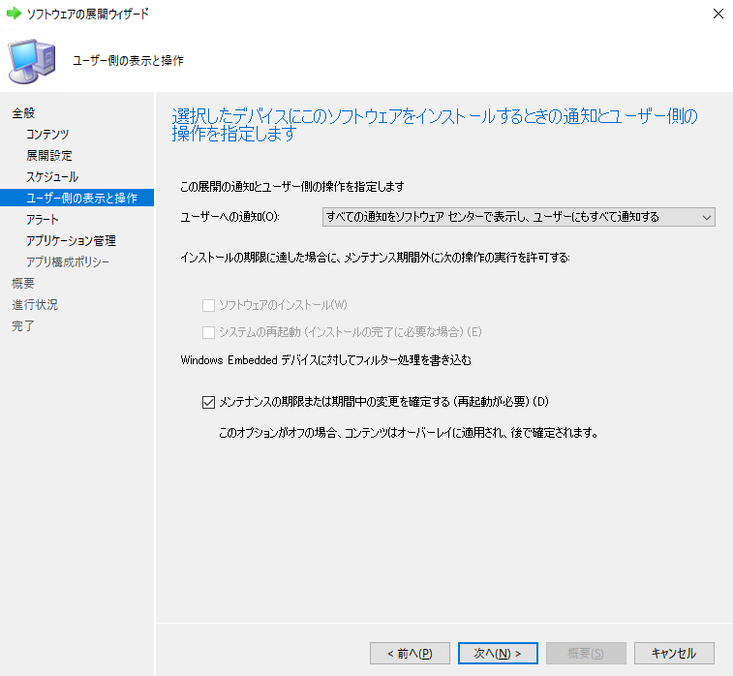

Microsoft Azureサインイン画面で、[電子メール アドレスまたは電話番号] 欄に　「admin@SPEJXX.onmicrosoft.com」を入力し、[パスワード] 欄に 「Pa$$w0rd」と入力して、[サインイン]　をクリックします。

1. [アラート] 画面で、[次へ] をクリックします。

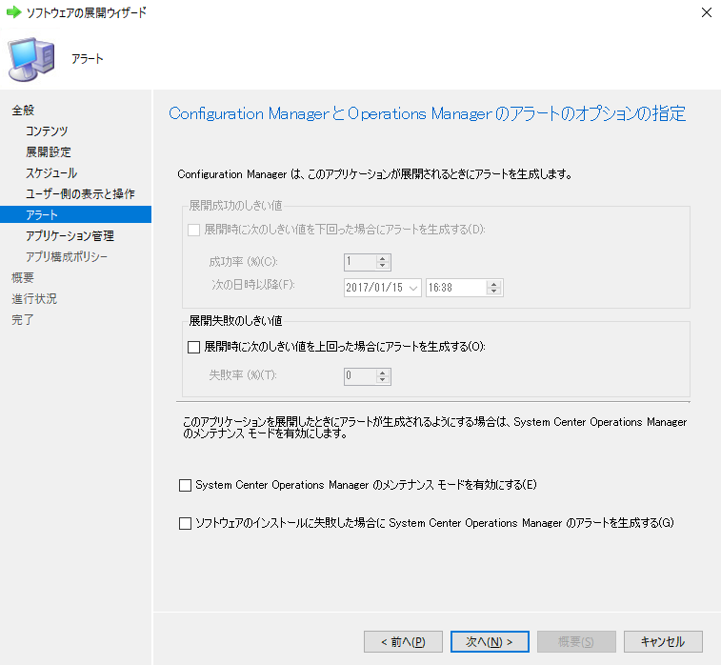

Microsoft Azureサインイン画面で、[電子メール アドレスまたは電話番号] 欄に　「admin@SPEJXX.onmicrosoft.com」を入力し、[パスワード] 欄に 「Pa$$w0rd」と入力して、[サインイン]　をクリックします。

1. [概要] 画面で、[次へ] をクリックします。

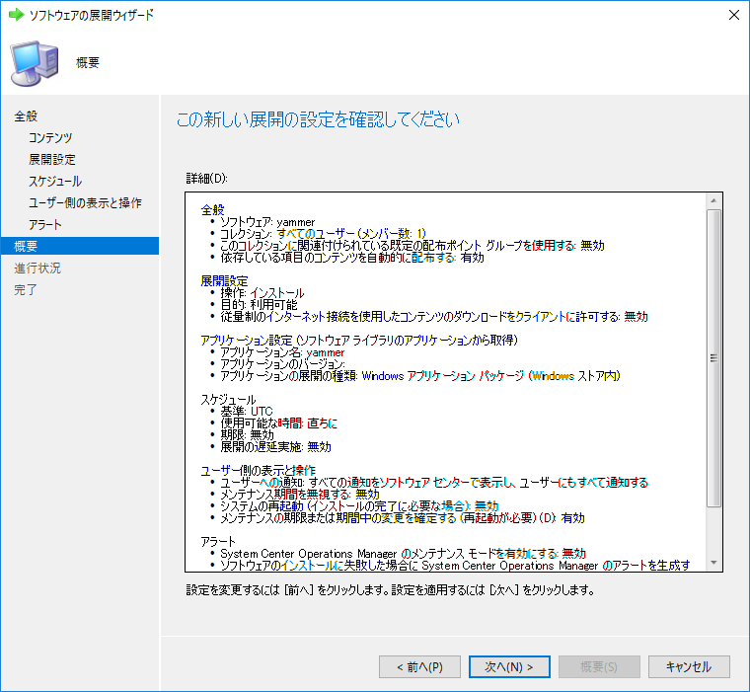

Microsoft Azureサインイン画面で、[電子メール アドレスまたは電話番号] 欄に　「admin@SPEJXX.onmicrosoft.com」を入力し、[パスワード] 欄に 「Pa$$w0rd」と入力して、[サインイン]　をクリックします。

1. [完了] 画面で、[閉じる] をクリックします。

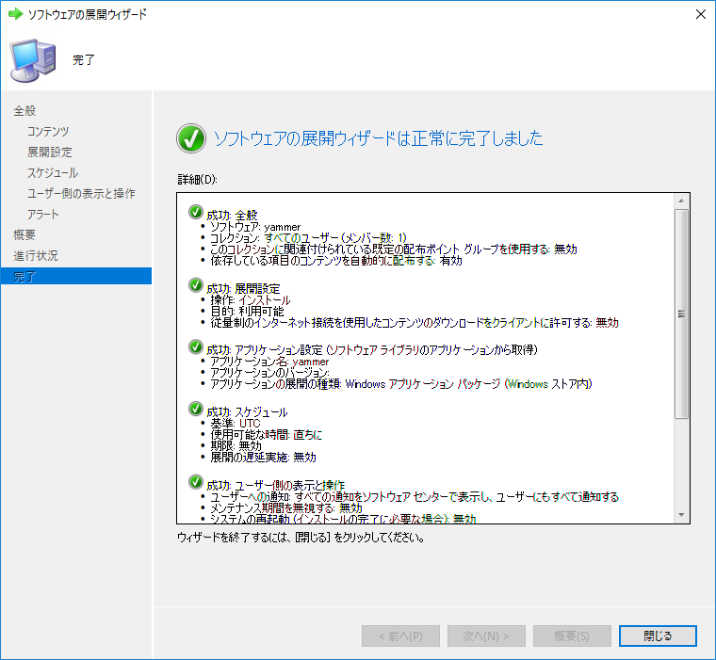

Microsoft Azureサインイン画面で、[電子メール アドレスまたは電話番号] 欄に　「admin@SPEJXX.onmicrosoft.com」を入力し、[パスワード] 欄に 「Pa$$w0rd」と入力して、[サインイン]　をクリックします。

1. ConfigMgr コンソール画面で、[Yammer] アプリケーションの [展開] タブをクリックし、[展開] が作成されたことを確認します。

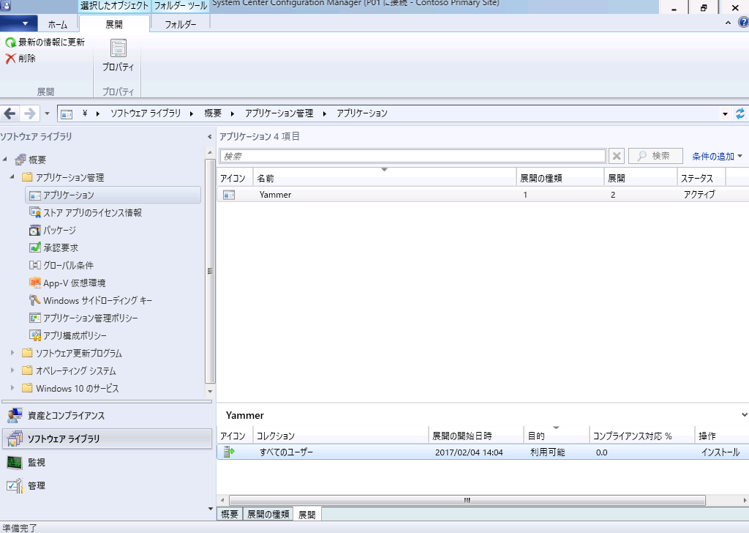

Microsoft Azureサインイン画面で、[電子メール アドレスまたは電話番号] 欄に　「admin@SPEJXX.onmicrosoft.com」を入力し、[パスワード] 欄に 「Pa$$w0rd」と入力して、[サインイン]　をクリックします。

Microsoft Azureサインイン画面で、[電子メール アドレスまたは電話番号] 欄に　「admin@SPEJXX.onmicrosoft.com」を入力し、[パスワード] 欄に 「Pa$$w0rd」と入力して、[サインイン]　をクリックします。

## ビジネス向け Windows ストアを利用した展開

自社開発のモダン アプリまたはビジネス向け Windows ストアで提供するアプリを配布ポイント経由で展開する方法について、設定手順を確認します。

本手順では、ビジネス向け Windows ストアで提供する Sway アプリを Windows 10 コンピューターに展開する方法を例に解説します。

### モダン アプリの入手

1. Internet Explorer を起動し、URL として「**https://www.microsoft.com/ja-jp/business-store/**」と入力し、アクセスします。
2. [ビジネス向け Windows ストア] 画面で、[サインイン] をクリックします。



Microsoft Azureサインイン画面で、[電子メール アドレスまたは電話番号] 欄に　「admin@SPEJXX.onmicrosoft.com」を入力し、[パスワード] 欄に 「Pa$$w0rd」と入力して、[サインイン]　をクリックします。

1. [サインイン] 画面で、あらかじめ用意した Azure AD ユーザー名とパスワードを入力し、サインインします。

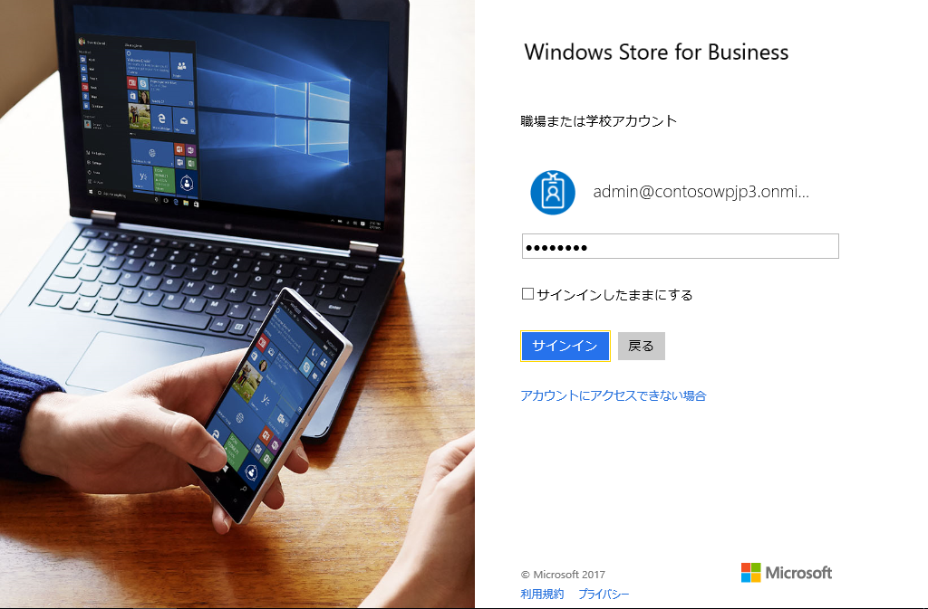

Microsoft Azureサインイン画面で、[電子メール アドレスまたは電話番号] 欄に　「admin@SPEJXX.onmicrosoft.com」を入力し、[パスワード] 欄に 「Pa$$w0rd」と入力して、[サインイン]　をクリックします。

Microsoft Azureサインイン画面で、[電子メール アドレスまたは電話番号] 欄に　「admin@SPEJXX.onmicrosoft.com」を入力し、[パスワード] 欄に 「Pa$$w0rd」と入力して、[サインイン]　をクリックします。

Microsoft Azureサインイン画面で、[電子メール アドレスまたは電話番号] 欄に　「admin@SPEJXX.onmicrosoft.com」を入力し、[パスワード] 欄に 「Pa$$w0rd」と入力して、[サインイン]　をクリックします。

1. [ビジネス向け Windows ストア] 画面で、検索窓に 「**Sway**」 と入力し、検索します。

Microsoft Azureサインイン画面で、[電子メール アドレスまたは電話番号] 欄に　「admin@SPEJXX.onmicrosoft.com」を入力し、[パスワード] 欄に 「Pa$$w0rd」と入力して、[サインイン]　をクリックします。

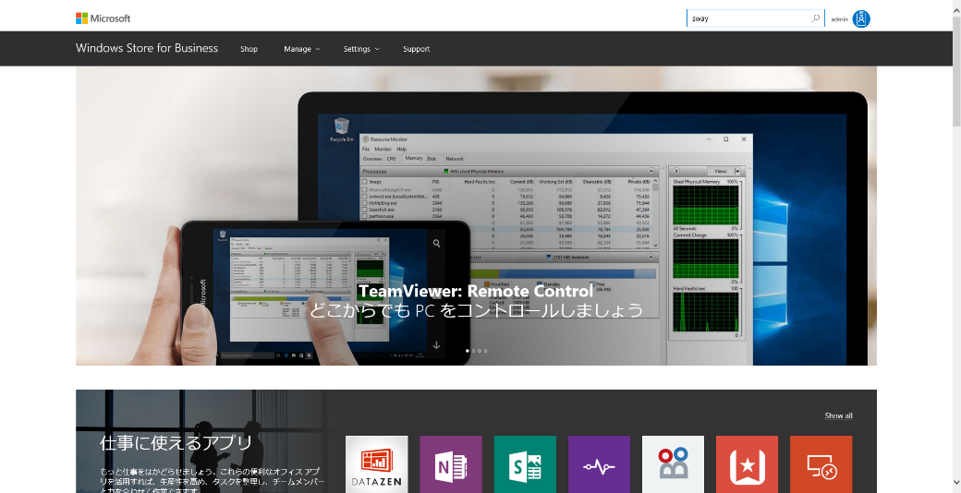

1. Sway の検索結果画面で、[Sway] をクリックします。

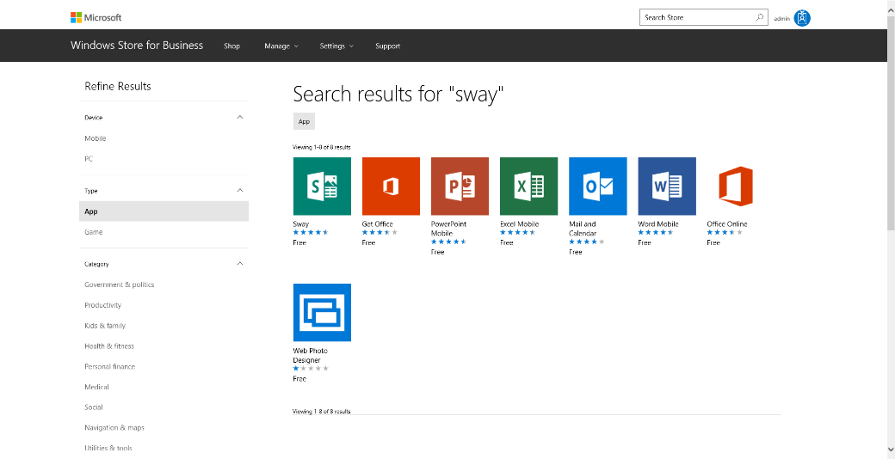

Microsoft Azureサインイン画面で、[電子メール アドレスまたは電話番号] 欄に　「admin@SPEJXX.onmicrosoft.com」を入力し、[パスワード] 欄に 「Pa$$w0rd」と入力して、[サインイン]　をクリックします。

1. [Sway] 画面で、[オフライン] をクリックし、[アプリをゲット] をクリックします。

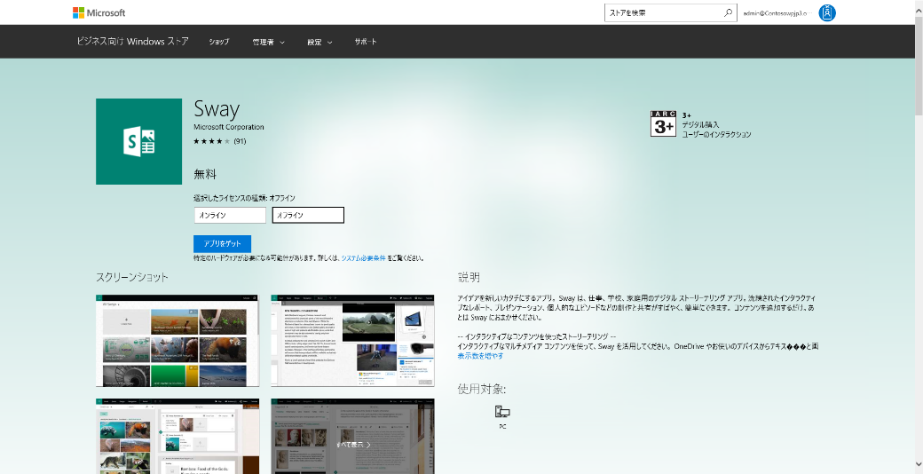

Microsoft Azureサインイン画面で、[電子メール アドレスまたは電話番号] 欄に　「admin@SPEJXX.onmicrosoft.com」を入力し、[パスワード] 欄に 「Pa$$w0rd」と入力して、[サインイン]　をクリックします。

Microsoft Azureサインイン画面で、[電子メール アドレスまたは電話番号] 欄に　「admin@SPEJXX.onmicrosoft.com」を入力し、[パスワード] 欄に 「Pa$$w0rd」と入力して、[サインイン]　をクリックします。

NOTE:

ビジネス向け Windows ストアでは、一部のアプリだけがオフラインでのアプリのダウンロード・インストールが可能です。

1. [ご注文ありがとうございました] 画面で、[閉じる] をクリックします。

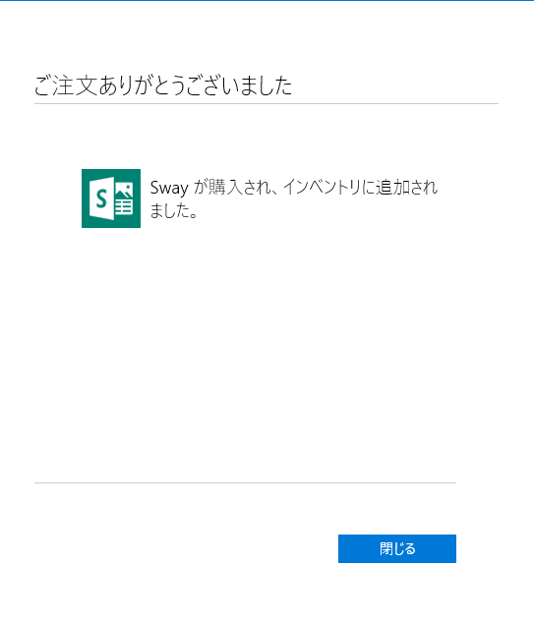

Microsoft Azureサインイン画面で、[電子メール アドレスまたは電話番号] 欄に　「admin@SPEJXX.onmicrosoft.com」を入力し、[パスワード] 欄に 「Pa$$w0rd」と入力して、[サインイン]　をクリックします。

1. [Sway] 画面で、インストール対象のコンピューターのプラットフォームとアーキテクチャを選択し、画面下部の [ダウンロード] をクリックします。

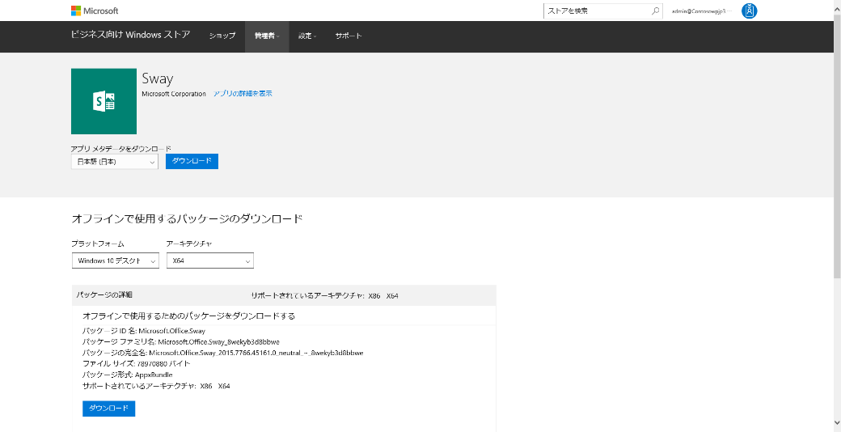

Microsoft Azureサインイン画面で、[電子メール アドレスまたは電話番号] 欄に　「admin@SPEJXX.onmicrosoft.com」を入力し、[パスワード] 欄に 「Pa$$w0rd」と入力して、[サインイン]　をクリックします。

Microsoft Azureサインイン画面で、[電子メール アドレスまたは電話番号] 欄に　「admin@SPEJXX.onmicrosoft.com」を入力し、[パスワード] 欄に 「Pa$$w0rd」と入力して、[サインイン]　をクリックします。

Microsoft Azureサインイン画面で、[電子メール アドレスまたは電話番号] 欄に　「admin@SPEJXX.onmicrosoft.com」を入力し、[パスワード] 欄に 「Pa$$w0rd」と入力して、[サインイン]　をクリックします。

1. ダウンロード画面で、ダウンロード先として、c:\tools フォルダーを指定してダウンロードします。

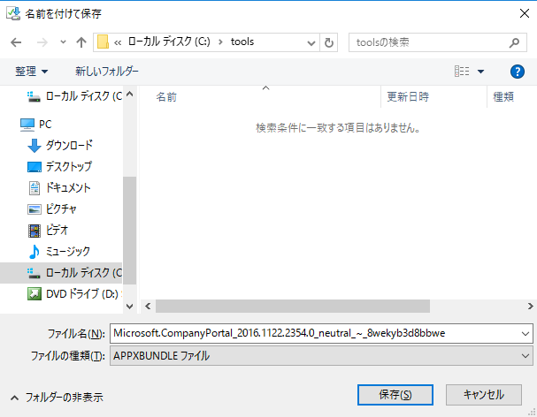

1. [Sway] 画面で、[必要なフレームワーク] 欄に表示されている、2つのファイルもそれぞれダウンロードし、c:\tools フォルダーに保存します。

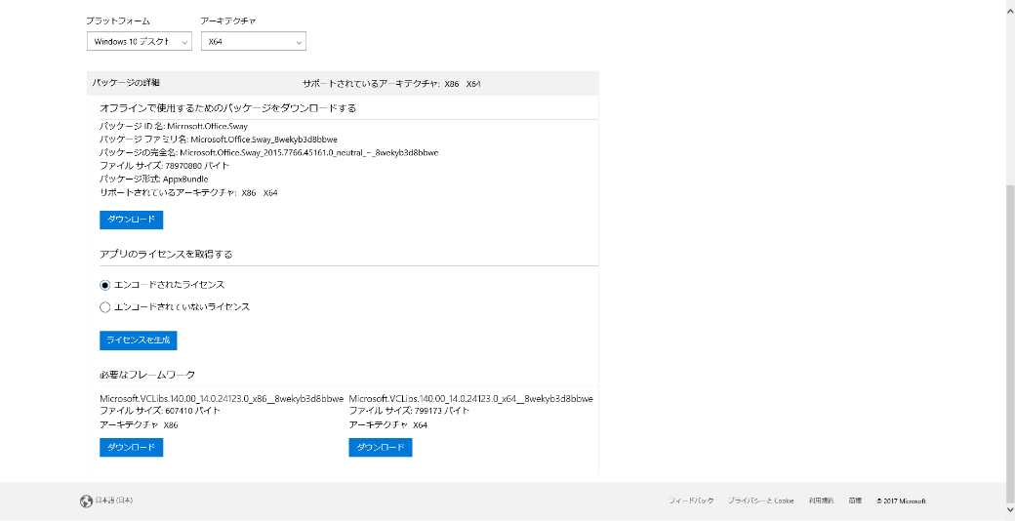

Microsoft Azureサインイン画面で、[電子メール アドレスまたは電話番号] 欄に　「admin@SPEJXX.onmicrosoft.com」を入力し、[パスワード] 欄に 「Pa$$w0rd」と入力して、[サインイン]　をクリックします。

Microsoft Azureサインイン画面で、[電子メール アドレスまたは電話番号] 欄に　「admin@SPEJXX.onmicrosoft.com」を入力し、[パスワード] 欄に 「Pa$$w0rd」と入力して、[サインイン]　をクリックします。

Microsoft Azureサインイン画面で、[電子メール アドレスまたは電話番号] 欄に　「admin@SPEJXX.onmicrosoft.com」を入力し、[パスワード] 欄に 「Pa$$w0rd」と入力して、[サインイン]　をクリックします。

### モダン アプリの登録

1. ConfigMgr コンソール画面で、[ソフトウェアライブラリ] ワークスペースをクリックし、[アプリケーション管理] - [アプリケーション] を右クリックして、[アプリケーションの作成] をクリックします。

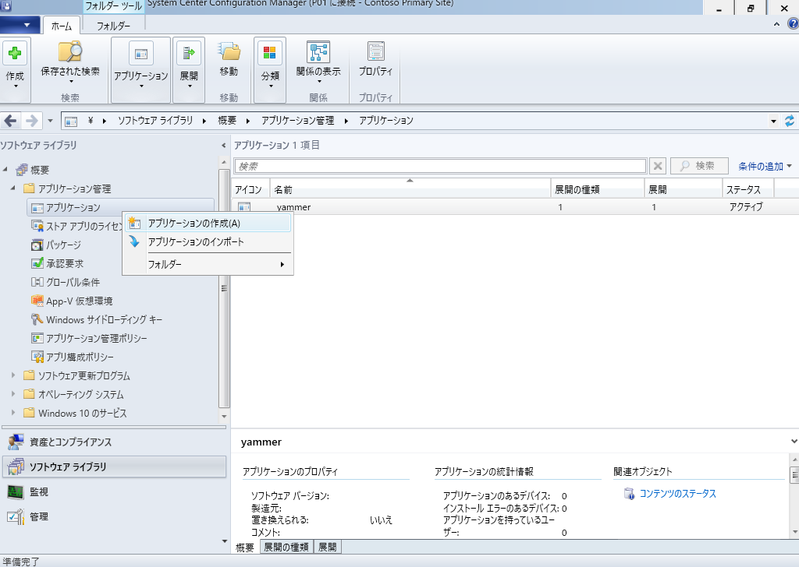

Microsoft Azureサインイン画面で、[電子メール アドレスまたは電話番号] 欄に　「admin@SPEJXX.onmicrosoft.com」を入力し、[パスワード] 欄に 「Pa$$w0rd」と入力して、[サインイン]　をクリックします。

Microsoft Azureサインイン画面で、[電子メール アドレスまたは電話番号] 欄に　「admin@SPEJXX.onmicrosoft.com」を入力し、[パスワード] 欄に 「Pa$$w0rd」と入力して、[サインイン]　をクリックします。

Microsoft Azureサインイン画面で、[電子メール アドレスまたは電話番号] 欄に　「admin@SPEJXX.onmicrosoft.com」を入力し、[パスワード] 欄に 「Pa$$w0rd」と入力して、[サインイン]　をクリックします。

1. [アプリケーションの作成ウィザード] 画面で、[種類] 欄から [Windows アプリケーションパッケージ (*.appxファイル、*.appbundle) ] を選択し、[参照] をクリックします。

Microsoft Azureサインイン画面で、[電子メール アドレスまたは電話番号] 欄に　「admin@SPEJXX.onmicrosoft.com」を入力し、[パスワード] 欄に 「Pa$$w0rd」と入力して、[サインイン]　をクリックします。

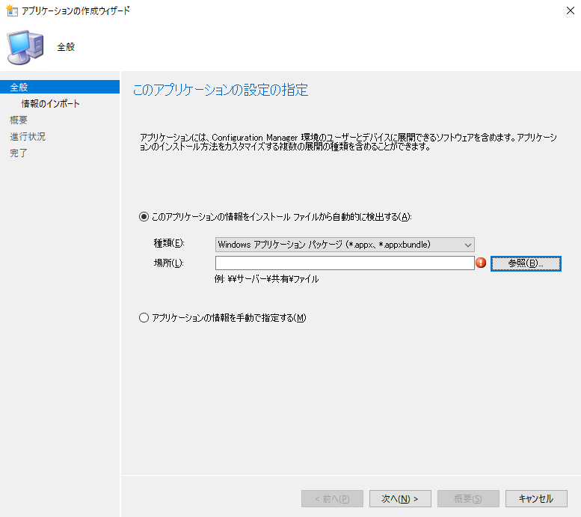

Microsoft Azureサインイン画面で、[電子メール アドレスまたは電話番号] 欄に　「admin@SPEJXX.onmicrosoft.com」を入力し、[パスワード] 欄に 「Pa$$w0rd」と入力して、[サインイン]　をクリックします。

1. [開く] 画面で、「**\\cm\tools\**」 と入力し、Enter キーを押し、[Micorosoft.VClibs.] から始まる appx ファイルを選択して、[開く] をクリックします。

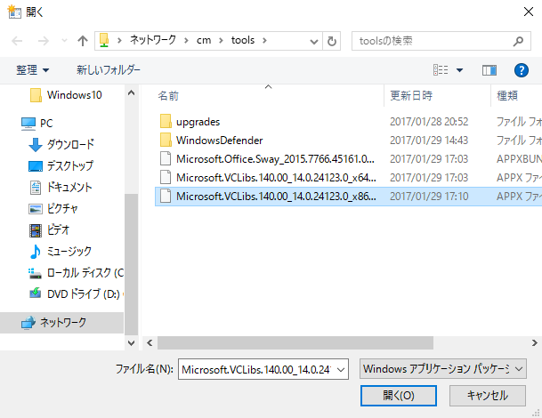

Microsoft Azureサインイン画面で、[電子メール アドレスまたは電話番号] 欄に　「admin@SPEJXX.onmicrosoft.com」を入力し、[パスワード] 欄に 「Pa$$w0rd」と入力して、[サインイン]　をクリックします。

Microsoft Azureサインイン画面で、[電子メール アドレスまたは電話番号] 欄に　「admin@SPEJXX.onmicrosoft.com」を入力し、[パスワード] 欄に 「Pa$$w0rd」と入力して、[サインイン]　をクリックします。

1. [アプリケーションの作成ウィザード] 画面で、[次へ] をクリックします。

Microsoft Azureサインイン画面で、[電子メール アドレスまたは電話番号] 欄に　「admin@SPEJXX.onmicrosoft.com」を入力し、[パスワード] 欄に 「Pa$$w0rd」と入力して、[サインイン]　をクリックします。

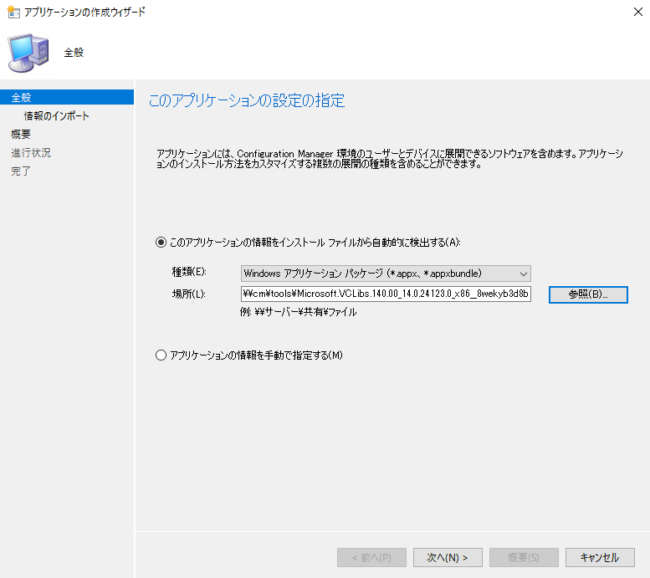

1. [情報のインポートした情報の表示] 画面で、[次へ] をクリックします。

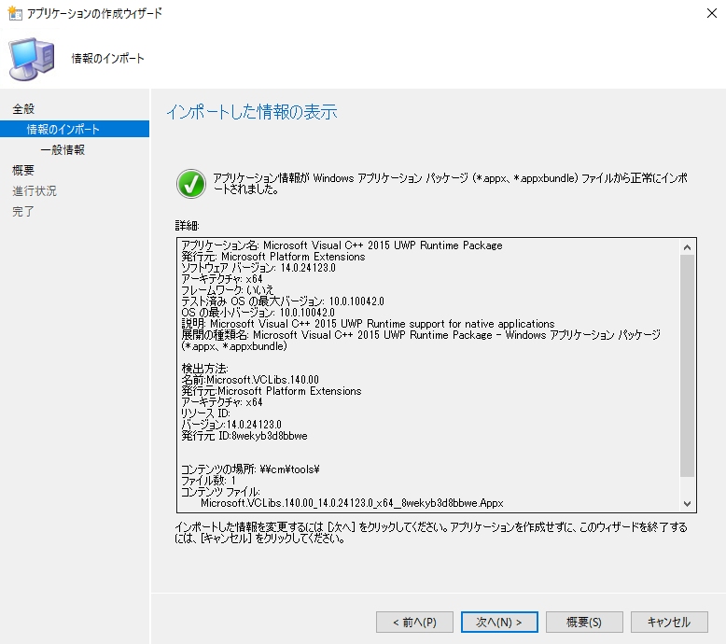

Microsoft Azureサインイン画面で、[電子メール アドレスまたは電話番号] 欄に　「admin@SPEJXX.onmicrosoft.com」を入力し、[パスワード] 欄に 「Pa$$w0rd」と入力して、[サインイン]　をクリックします。

1. [一般情報] 画面で、[次へ] をクリックします。

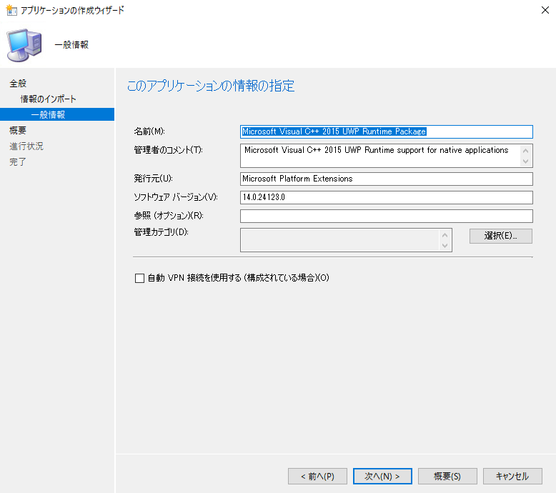

Microsoft Azureサインイン画面で、[電子メール アドレスまたは電話番号] 欄に　「admin@SPEJXX.onmicrosoft.com」を入力し、[パスワード] 欄に 「Pa$$w0rd」と入力して、[サインイン]　をクリックします。

1. [このアプリケーションの設定を確認してください] 画面で、[次へ] をクリックします。

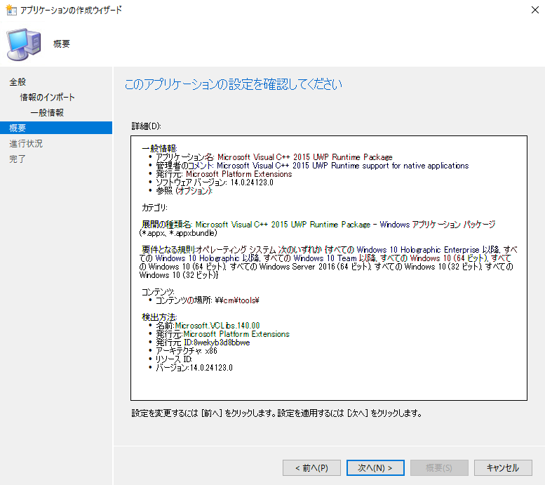

Microsoft Azureサインイン画面で、[電子メール アドレスまたは電話番号] 欄に　「admin@SPEJXX.onmicrosoft.com」を入力し、[パスワード] 欄に 「Pa$$w0rd」と入力して、[サインイン]　をクリックします。

1. [完了] 画面で、[閉じる] をクリックします。

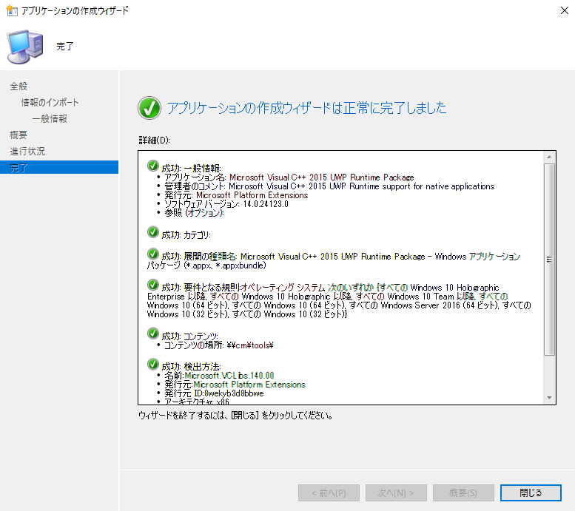

Microsoft Azureサインイン画面で、[電子メール アドレスまたは電話番号] 欄に　「admin@SPEJXX.onmicrosoft.com」を入力し、[パスワード] 欄に 「Pa$$w0rd」と入力して、[サインイン]　をクリックします。

1. ConfigMgr コンソール画面で、手順 1～8 の手順を繰り返し、前の手順でダウンロードした他の appx ファイルも登録します。(合計 3 つのアプリを登録します。)
2. ConfigMgr コンソール画面で、[Sway] を右クリックし、[コンテンツの配布] をクリックします。

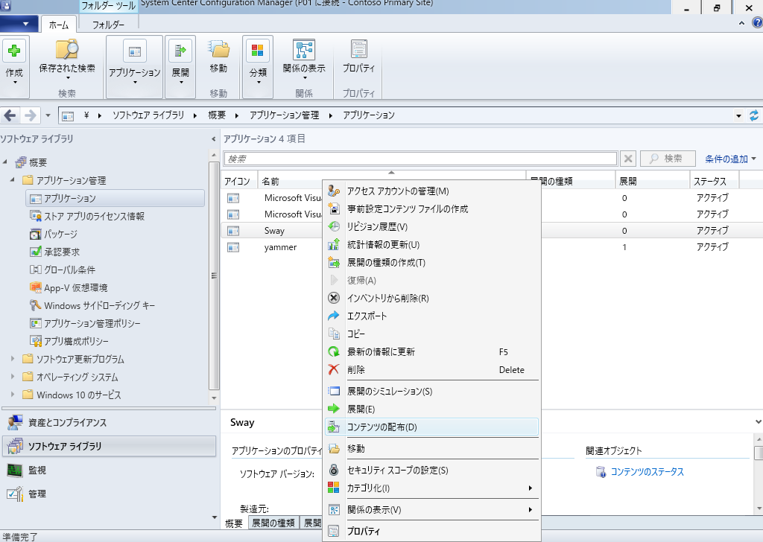

Microsoft Azureサインイン画面で、[電子メール アドレスまたは電話番号] 欄に　「admin@SPEJXX.onmicrosoft.com」を入力し、[パスワード] 欄に 「Pa$$w0rd」と入力して、[サインイン]　をクリックします。

Microsoft Azureサインイン画面で、[電子メール アドレスまたは電話番号] 欄に　「admin@SPEJXX.onmicrosoft.com」を入力し、[パスワード] 欄に 「Pa$$w0rd」と入力して、[サインイン]　をクリックします。

1. [コンテンツの配布ウィザード] 画面で、[次へ] をクリックします。

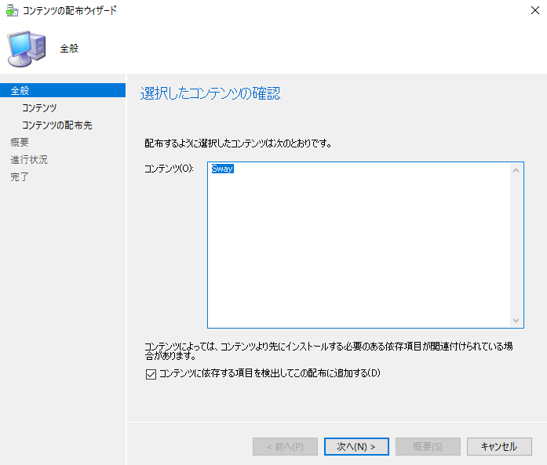

Microsoft Azureサインイン画面で、[電子メール アドレスまたは電話番号] 欄に　「admin@SPEJXX.onmicrosoft.com」を入力し、[パスワード] 欄に 「Pa$$w0rd」と入力して、[サインイン]　をクリックします。

1. [コンテンツ] 画面で、[次へ] をクリックします。

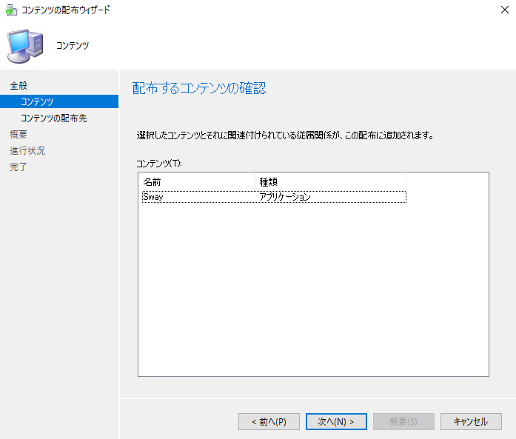

Microsoft Azureサインイン画面で、[電子メール アドレスまたは電話番号] 欄に　「admin@SPEJXX.onmicrosoft.com」を入力し、[パスワード] 欄に 「Pa$$w0rd」と入力して、[サインイン]　をクリックします。

1. [コンテンツの配布先] 画面で、[追加] - [配布ポイント] をクリックします。

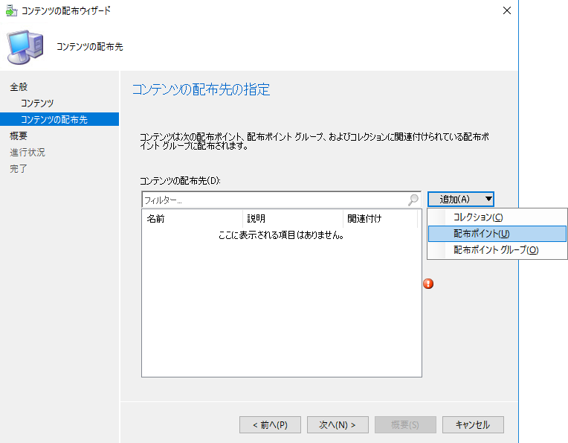

Microsoft Azureサインイン画面で、[電子メール アドレスまたは電話番号] 欄に　「admin@SPEJXX.onmicrosoft.com」を入力し、[パスワード] 欄に 「Pa$$w0rd」と入力して、[サインイン]　をクリックします。

Microsoft Azureサインイン画面で、[電子メール アドレスまたは電話番号] 欄に　「admin@SPEJXX.onmicrosoft.com」を入力し、[パスワード] 欄に 「Pa$$w0rd」と入力して、[サインイン]　をクリックします。

1. [配布ポイントの追加] 画面で、[CM.CONTOSO.COM] にチェックをつけ、[OK] をクリックします。

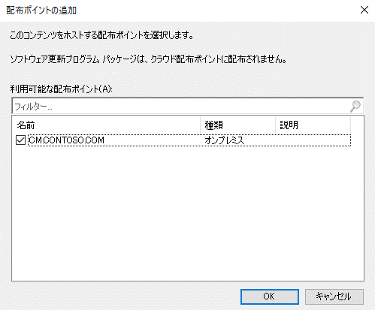

Microsoft Azureサインイン画面で、[電子メール アドレスまたは電話番号] 欄に　「admin@SPEJXX.onmicrosoft.com」を入力し、[パスワード] 欄に 「Pa$$w0rd」と入力して、[サインイン]　をクリックします。

Microsoft Azureサインイン画面で、[電子メール アドレスまたは電話番号] 欄に　「admin@SPEJXX.onmicrosoft.com」を入力し、[パスワード] 欄に 「Pa$$w0rd」と入力して、[サインイン]　をクリックします。

1. [コンテンツの配布先] 画面で、[次へ] をクリックします。

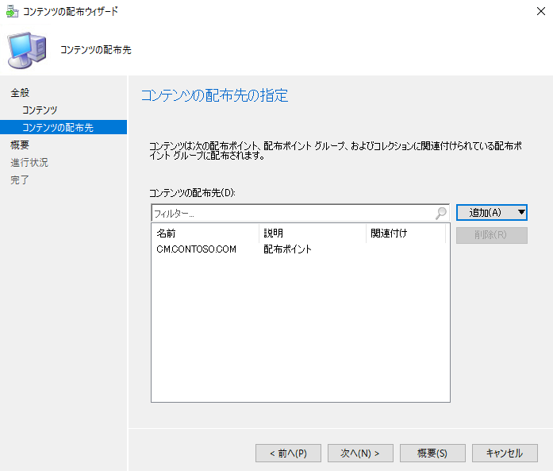

Microsoft Azureサインイン画面で、[電子メール アドレスまたは電話番号] 欄に　「admin@SPEJXX.onmicrosoft.com」を入力し、[パスワード] 欄に 「Pa$$w0rd」と入力して、[サインイン]　をクリックします。

1. [概要] 画面で、[次へ] をクリックします。

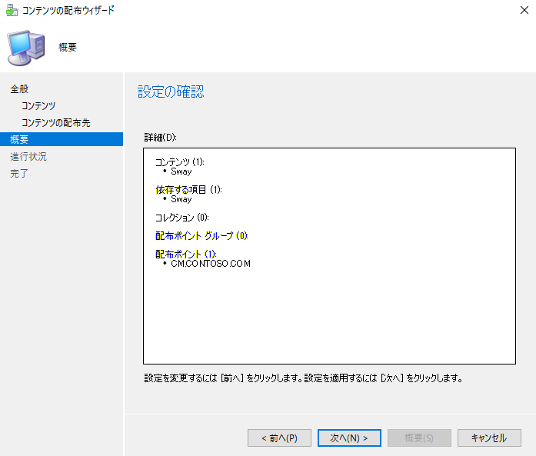

Microsoft Azureサインイン画面で、[電子メール アドレスまたは電話番号] 欄に　「admin@SPEJXX.onmicrosoft.com」を入力し、[パスワード] 欄に 「Pa$$w0rd」と入力して、[サインイン]　をクリックします。

1. [完了] 画面で、[閉じる] をクリックします。

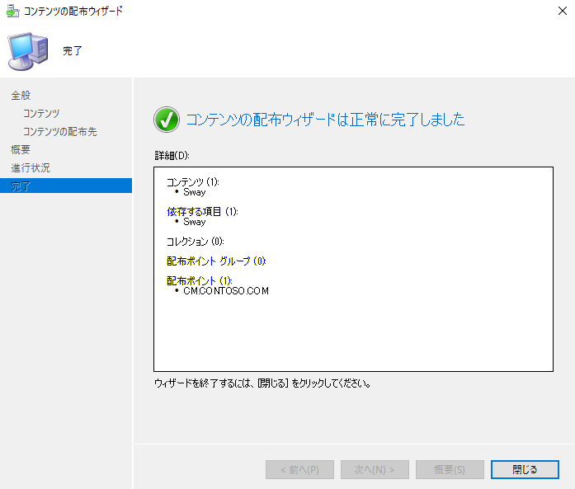

Microsoft Azureサインイン画面で、[電子メール アドレスまたは電話番号] 欄に　「admin@SPEJXX.onmicrosoft.com」を入力し、[パスワード] 欄に 「Pa$$w0rd」と入力して、[サインイン]　をクリックします。

1. ConfigMgr コンソール画面で、[Micorosoft Visual C ++] で始まる2つのアプリケーションを手順 10～17 の手順を繰り返して、コンテンツの配布を行います。

### モダン アプリの展開

1. ConfigMgr コンソール画面で、[ソフトウェアライブラリ] ワークスペースをクリックし、[アプリケーション管理] - [アプリケーション] をクリックし、[Sway] を右クリックして、[展開] をクリックします。

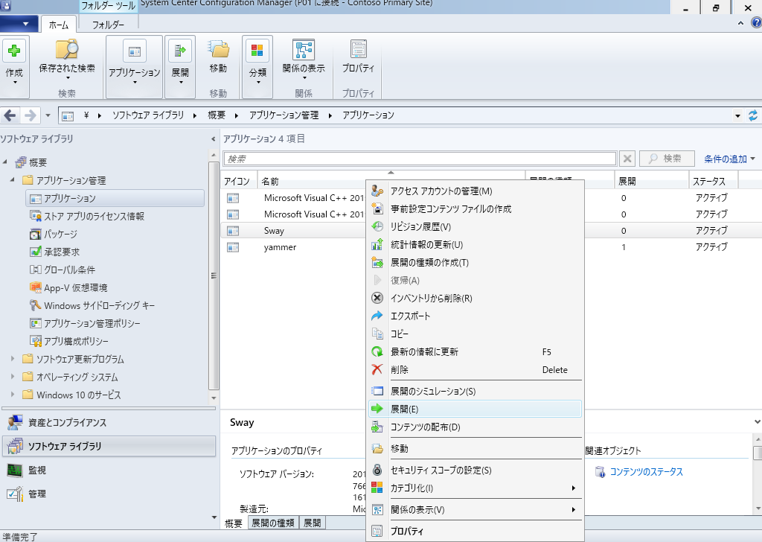

Microsoft Azureサインイン画面で、[電子メール アドレスまたは電話番号] 欄に　「admin@SPEJXX.onmicrosoft.com」を入力し、[パスワード] 欄に 「Pa$$w0rd」と入力して、[サインイン]　をクリックします。

Microsoft Azureサインイン画面で、[電子メール アドレスまたは電話番号] 欄に　「admin@SPEJXX.onmicrosoft.com」を入力し、[パスワード] 欄に 「Pa$$w0rd」と入力して、[サインイン]　をクリックします。

Microsoft Azureサインイン画面で、[電子メール アドレスまたは電話番号] 欄に　「admin@SPEJXX.onmicrosoft.com」を入力し、[パスワード] 欄に 「Pa$$w0rd」と入力して、[サインイン]　をクリックします。

Microsoft Azureサインイン画面で、[電子メール アドレスまたは電話番号] 欄に　「admin@SPEJXX.onmicrosoft.com」を入力し、[パスワード] 欄に 「Pa$$w0rd」と入力して、[サインイン]　をクリックします。

1. [ソフトウェアの展開ウィザード] 画面で、[コレクション] 欄にある [参照] をクリックします。

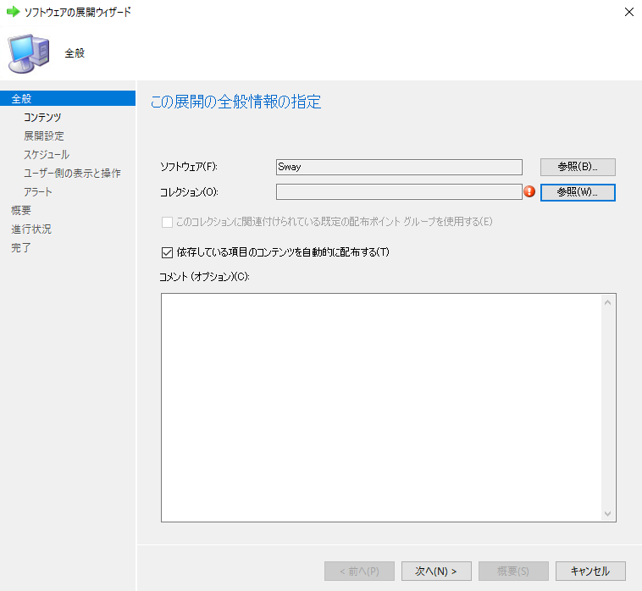

Microsoft Azureサインイン画面で、[電子メール アドレスまたは電話番号] 欄に　「admin@SPEJXX.onmicrosoft.com」を入力し、[パスワード] 欄に 「Pa$$w0rd」と入力して、[サインイン]　をクリックします。

1. [コレクションの選択] 画面で、[すべてのシステム] を選択し、[OK] をクリックします。

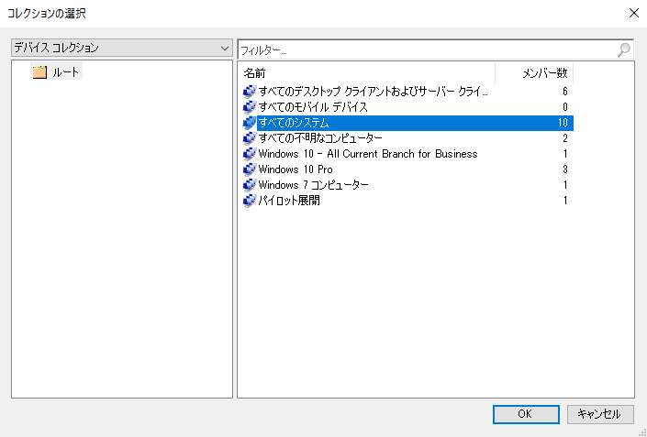

Microsoft Azureサインイン画面で、[電子メール アドレスまたは電話番号] 欄に　「admin@SPEJXX.onmicrosoft.com」を入力し、[パスワード] 欄に 「Pa$$w0rd」と入力して、[サインイン]　をクリックします。

Microsoft Azureサインイン画面で、[電子メール アドレスまたは電話番号] 欄に　「admin@SPEJXX.onmicrosoft.com」を入力し、[パスワード] 欄に 「Pa$$w0rd」と入力して、[サインイン]　をクリックします。

1. [ソフトウェアの展開ウィザード] 画面で、[次へ] をクリックします。

Microsoft Azureサインイン画面で、[電子メール アドレスまたは電話番号] 欄に　「admin@SPEJXX.onmicrosoft.com」を入力し、[パスワード] 欄に 「Pa$$w0rd」と入力して、[サインイン]　をクリックします。

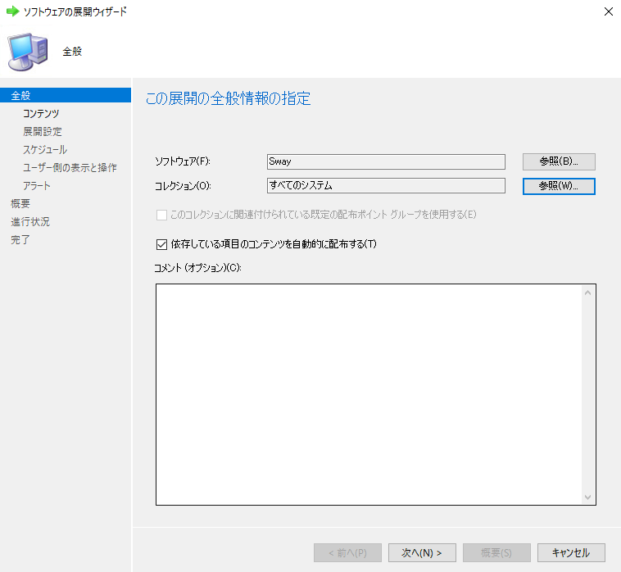

1. [コンテンツ] 画面で、[次へ] をクリックします。

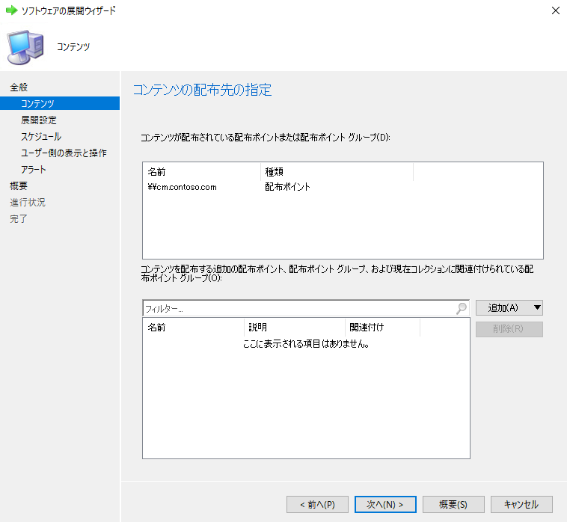

Microsoft Azureサインイン画面で、[電子メール アドレスまたは電話番号] 欄に　「admin@SPEJXX.onmicrosoft.com」を入力し、[パスワード] 欄に 「Pa$$w0rd」と入力して、[サインイン]　をクリックします。

1. [展開設定] 画面で、[目的] 欄から [必須] を選択し、[次へ] をクリックします。

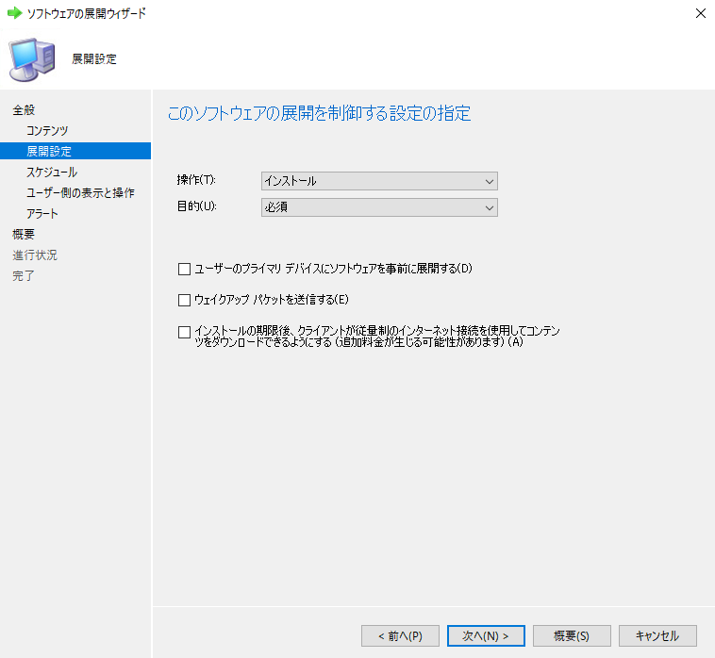

Microsoft Azureサインイン画面で、[電子メール アドレスまたは電話番号] 欄に　「admin@SPEJXX.onmicrosoft.com」を入力し、[パスワード] 欄に 「Pa$$w0rd」と入力して、[サインイン]　をクリックします。

Microsoft Azureサインイン画面で、[電子メール アドレスまたは電話番号] 欄に　「admin@SPEJXX.onmicrosoft.com」を入力し、[パスワード] 欄に 「Pa$$w0rd」と入力して、[サインイン]　をクリックします。

Microsoft Azureサインイン画面で、[電子メール アドレスまたは電話番号] 欄に　「admin@SPEJXX.onmicrosoft.com」を入力し、[パスワード] 欄に 「Pa$$w0rd」と入力して、[サインイン]　をクリックします。

1. [スケジュール] 画面で、[次へ] をクリックします。

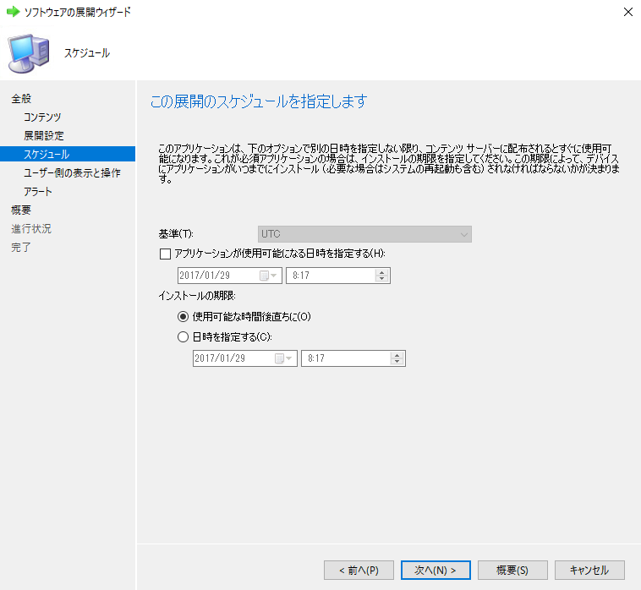

Microsoft Azureサインイン画面で、[電子メール アドレスまたは電話番号] 欄に　「admin@SPEJXX.onmicrosoft.com」を入力し、[パスワード] 欄に 「Pa$$w0rd」と入力して、[サインイン]　をクリックします。

1. [ユーザー側の表示と操作] 画面で、[次へ] をクリックします。

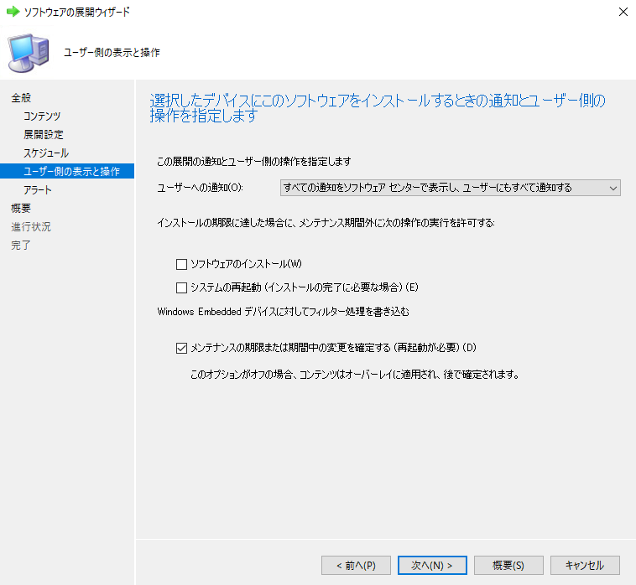

Microsoft Azureサインイン画面で、[電子メール アドレスまたは電話番号] 欄に　「admin@SPEJXX.onmicrosoft.com」を入力し、[パスワード] 欄に 「Pa$$w0rd」と入力して、[サインイン]　をクリックします。

Microsoft Azureサインイン画面で、[電子メール アドレスまたは電話番号] 欄に　「admin@SPEJXX.onmicrosoft.com」を入力し、[パスワード] 欄に 「Pa$$w0rd」と入力して、[サインイン]　をクリックします。

1. [アラート] 画面で、[次へ] をクリックします。

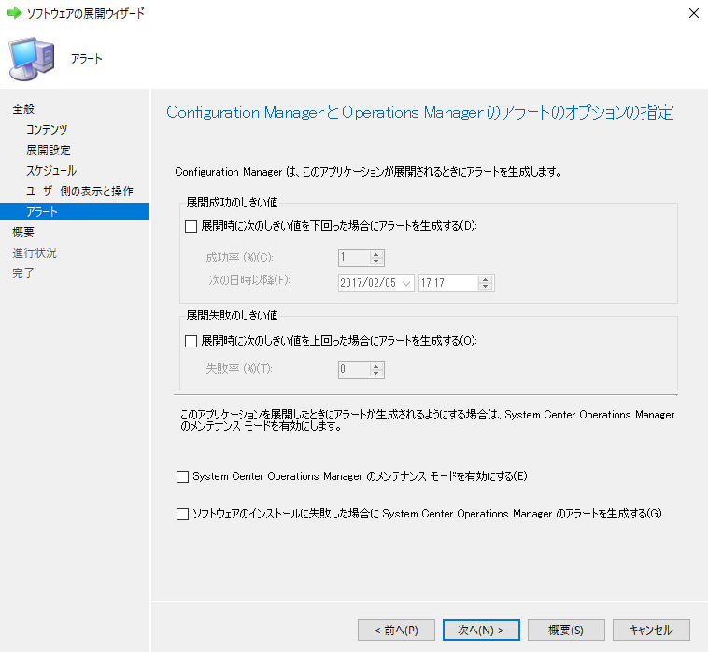

Microsoft Azureサインイン画面で、[電子メール アドレスまたは電話番号] 欄に　「admin@SPEJXX.onmicrosoft.com」を入力し、[パスワード] 欄に 「Pa$$w0rd」と入力して、[サインイン]　をクリックします。

1. [概要] 画面で、[次へ] をクリックします。

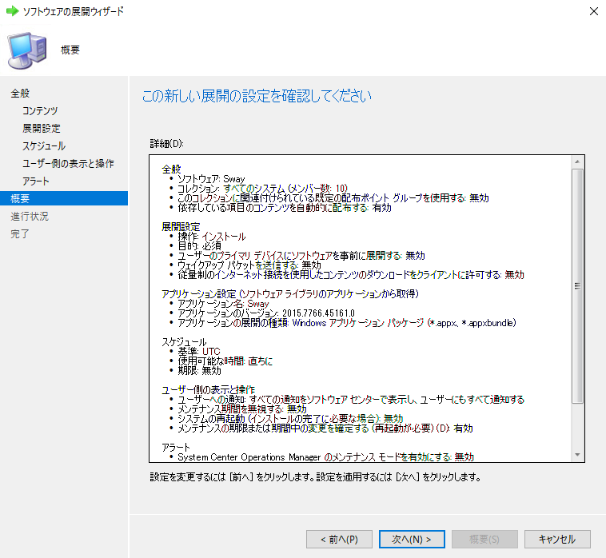

Microsoft Azureサインイン画面で、[電子メール アドレスまたは電話番号] 欄に　「admin@SPEJXX.onmicrosoft.com」を入力し、[パスワード] 欄に 「Pa$$w0rd」と入力して、[サインイン]　をクリックします。

1. [完了] 画面で、[閉じる] をクリックします。

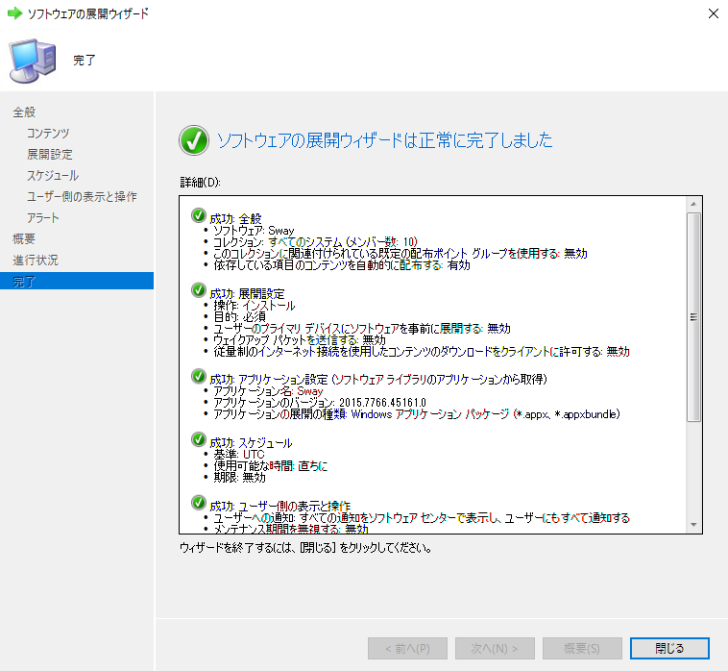

Microsoft Azureサインイン画面で、[電子メール アドレスまたは電話番号] 欄に　「admin@SPEJXX.onmicrosoft.com」を入力し、[パスワード] 欄に 「Pa$$w0rd」と入力して、[サインイン]　をクリックします。

1. ConfigMgr コンソール画面で、[Micorosoft Visual C ++] で始まる2つのアプリケーションを手順 1～11 の手順を繰り返して、展開を行います。

# まとめ

SCCM では、Windows 10 の効率的な管理を行うために必要な様々な機能が提供されています。OS 展開では Windows 10 で新しくサポートされる展開方法に対応したり、更新プログラムの展開では品質更新プログラムの管理を行うなど、いずれも Windows 10 の効率的な管理をサポートし、それぞれの環境に合わせた運用が行えるよう、私たちをサポートしてくれるものです。

本書がSCCM Version 1606 の検証、環境構築を行う際の参考になれば幸いです。

このドキュメントに記載されている情報は、このドキュメントの発行時点におけるマイクロソフトの見解を反映したものです。変化する市場状況に対応する必要があるため、このドキュメントは、記載された内容の実現に関するマイクロソフトの確約とはみなされないものとします。また、発行以降に発表される情報の正確性に関して、マイクロソフトはいかなる保証もいたしません。このドキュメントに記載されている情報は、このドキュメントの発行時点における製品を表したもので、計画のためにのみ使用してください。情報は、将来予告なしに変更することがあります。

このドキュメントに記載された内容は情報提供のみを目的としており、明示または黙示に関わらず、これらの情報についてマイクロソフトはいかなる責任も負わないものとします。

© 2017 Microsoft Corporation. All rights reserved.

Microsoft、Windows、Windows ロゴ、及びWindows Server は米国 Microsoft Corporation の米国またはその他の国における登録商標または商標です。

このドキュメントに記載されている会社名、製品名には、各社の商標のものもあります。